**无线电管理一体化平台**

**设计方案**

|  |  |  |
| --- | --- | --- |
| 文件状态：  【】草稿  【√】评审稿  【】正式发布  【】正在修改 | 文件标识： |  |
| 当前版本： | 0.7 |
| 作　　者： |  |
| 完成日期： |  |

改版履历

|  |  |  |  |  |  |
| --- | --- | --- | --- | --- | --- |
| 版本 | 发行日 | 更改对象·更改内容 | 拟制 | 审查 | 批准 |
|  |  |  |  |  |  |
|  |  |  |  |  |  |
|  |  |  |  |  |  |
|  |  |  |  |  |  |
|  |  |  |  |  |  |
|  |  |  |  |  |  |
|  |  |  |  |  |  |
|  |  |  |  |  |  |
|  |  |  |  |  |  |
|  |  |  |  |  |  |

目录

目录 3

第一章 项目概述 9

1.1 项目背景 9

1.2 项目目标 10

1.3 建设原则 10

第二章 现状分析 12

2.1 应用系统现状 12

2.2 业务现状 14

2.3 基础支撑系统现状 16

2.3.1 机房现状 16

2.3.2 网络现状 17

2.3.3 主机存储现状 18

2.4 存在的问题 20

第三章 总体架构设计 22

3.1 总体概述 22

3.2 平台技术路线 27

3.2.1 平台开发技术 27

3.2.2 采用多层混合式体系架构 31

3.2.3 采用面向服务的SOA架构 33

3.3 技术架构 36

3.4 逻辑部署架构设计 38

3.5 软件的设计开发原则 39

3.6 系统将遵循的标准和规范 40

3.7 系统人机界面和显示标准 40

3.8 数据通信协议 42

3.8.1 概述 42

3.8.2 系统访问通信协议设计 42

3.8.3 子系统接口调用协议 42

第四章 基础支撑平台设计 43

4.1 基础支撑平台架构设计 43

4.2 架构说明 44

4.3 基础支撑平台利旧说明 44

第五章 信息资源库设计 44

5.1 业务数据 44

5.1.1 核心业务数据 45

5.1.2 办公业务数据 62

5.2 统计分析数据 78

5.2.1 台站业务统计 78

5.2.2 频率业务统计 79

5.2.3 监督协调业务统计 80

5.2.4 事项处理统计 81

第六章 支撑中间件层设计 83

6.1 移动互联应用开发平台 83

6.2 集成开发应用平台 83

6.3 物联网基础支撑平台 85

第七章 应用安全平台设计 86

7.1 安全平台体系设计 86

7.1.1 信息安全总体方针与目标 86

7.1.2 主要安全策略 86

7.2 物理安全 88

7.2.1 物理环境保护 89

7.2.2 机房物理安全 89

7.3 网络与系统安全 91

7.3.1 网络接入控制 91

7.3.2 网络安全审计 91

7.3.3 网络设备管理 91

7.3.4 网络安全检查 92

7.3.5 网络访问控制 92

7.3.6 系统维护管理 93

7.3.7 系统访问控制 93

7.3.8 系统用户安全管理 94

7.3.9 系统审计 95

7.3.10 系统用户账号、密码管理 96

7.4 数据安全 96

7.4.1 数据的安全策略 96

7.4.2 数据的备份措施 103

7.5 应用安全 109

7.5.1 总体设计 109

7.5.2 应用安全平台逻辑结构 109

第八章 无线电一体化管理平台设计 112

8.1 一体化门户系统 112

8.1.1 总体设计 112

8.1.2 基础支撑框架 113

8.1.3 建设内容 120

8.2 核心业务管理系统 132

8.2.1 总体架构 132

8.2.2 建设内容 133

8.3 统一信息展示系统 188

8.3.1 总体架构 188

8.3.2 建设内容 189

8.4 协同办公系统 196

8.4.1 总体架构 196

8.4.2 建设内容 197

8.5 公共信息服务系统 281

8.5.1 设计目标 281

8.5.2 建设内容 284

8.6 综合监测系统 304

8.6.1 总体设计 304

8.6.2 建设内容 304

8.7 移动信息系统 347

8.7.1 总体架构 347

8.7.2 建设内容 348

8.8 应急指挥系统 359

8.8.1 总体设计 359

8.8.2 建设内容 359

8.9 GIS应用系统 360

8.9.1 总体设计 360

8.9.2 无线电地理信息综合数据库设计 364

8.9.3 GIS共享系统提供的服务 366

8.9.4 基于GIS共享系统的专业应用 375

8.9.5 移动应用设计 383

8.9.6 接口服务设计 389

8.10 统一数据系统 390

**8.10.1** **系统概述** 390

8.10.2 名词解释 391

8.10.3 系统架构 392

8.10.4 标准规范 395

8.10.5 系统主要功能 401

8.11 工作流服务系统 423

8.11.1 系统架构 423

8.11.2 可视化流程定制和监控 424

8.11.3 流程控制的工作原理 425

8.11.4 工作流系统特点 426

第九章 系统软、硬件平台建议配置 428

9.1 操作系统的选择 429

9.2 数据库服务器选型 429

9.2.1 业务量分析 429

9.2.2 数据库服务器选型要求 430

9.2.3 双机集群的设计 431

9.3 数据库选择 431

9.4 存储系统 431

9.4.1 存储体系 431

9.4.2 选型原则 433

9.5 应用层的平台选型 435

9.5.1 应用/Web服务器选型 435

9.5.2 中间件选择 435

9.5.3 可靠性和负载均衡考虑 436

第十章 项目实施及计划设计 437

10.1 项目实施方案 437

10.1.1 项目组织结构 437

10.1.2 项目制度及管理保障措施 438

10.1.3 项目里程碑 439

10.2 质量控制方案 439

10.2.1 评审 439

10.2.2 质量管理 440

10.2.3 质量管理体系 440

10.2.4 质量保证 440

10.3 测试与验收 441

10.3.1 软件测试目的和任务 441

10.3.2 软件测试过程 443

10.3.3 项目验收 444

10.4 系统培训管理 446

10.4.1 培训的目的 446

10.4.2 培训组织策略 446

10.4.3 软件版本升级培训 447

10.4.4 培训课程设置 447

10.4.5 培训教案的编写 448

10.5 服务质量保证 448

10.5.1 服务宗旨 448

10.5.2 技术支持和售后服务结构 448

10.5.3 技术支持和售后服务模式 449

10.5.4 技术支持和售后服务内容 449

10.5.5 支持服务及响应时间 450

10.5.6 技术支持服务方式 450

10.5.7 技术支持服务承诺 451

# 项目概述

## 项目背景

无线电技术是当代发展最迅速、应用最广泛、最引人瞩目的高新技术之一。无线电技术的广泛应用促进了社会生产力的提高和发展方式的转变，在推动经济社会发展和国防建设、改善人民生活等方面发挥着越来越重要的作用。无线电频谱资源作为国家重要的战略资源，是推动无线电业务发展的最关键要素，也是信息化和工业化深度融合的重要载体。

经过多年的建设，上海无线电管理局在无线电管理信息化方面取得了显著成效，借助信息技术的成功应用，初步建立了无线电管理信息化全面支撑体系。但由于信息系统缺乏全局规划，即各类无线电管理业务系统缺乏统一的接口标准、调用方法、流程控制、数据标准、数据路由、协作平台、权限控制等，造成业务系统彼此孤立，业务流程容易中断、业务数据“碎片化”、信息资源的使用效率整体偏低。

为了完善频率、台站、监测、设备以及地理环境等各类基础数据库，实现数据的规范化和标准化，确保数据完整性、实时性和准确性，逐步实现各地无线电管理数据共享,对无线电管理提出了建设一体化的新要求。为了实现这一战略目标，上海无线电管理局在信息化建设方面，需进一步加强无线电业务、管理、技术的融合，深化多年来的信息化建设成果，按照“规划引路、应用推进、集成整合”的思路，坚持“以整合为目标，以应用促发展，统一规划，分步实施”的基本原则，采用面向服务（SOA）的架构，建设无线电管理一体化平台，建设统一的数据系统、应用系统和信息门户，通过数据、流程、服务、界面等的一体化，支持全员信息服务、全业务流程驱动、全方位信息共享，为现代化管理体系的建立和运行提供有效的技术支撑。

上海市无线电管理局无线电管理一体化平台系统是“十三五”规划中的重要任务，围绕频率、台站等无线电管理工作，通过规范化的业务管理、标准化的数据内容、系统化的技术标准，充分融合频率管理、台站管理、监测管理、检测管理、行政管理等各项业务工作，形成设施完善、功能齐全、性能优良、技术领先、安全可靠的无线电管理综合业务系统，能够充分满足本单位的业务管理需求，提升管理效能、支持业务拓展、支撑管理决策。

无线电管理一体化系统应具备高稳定性、高效性、易用性、实用性、安全性及可扩展性，严格遵循国家有关软件工程的标准，符合国家无线电管理一体化平台规范，能够打破现有各业务系统信息孤岛的局面，做到信息互联互通、高度共享，规范工作流程，实现协同工作，并建立与之相应配套的安全、维护措施。

## 项目目标

通过“无线电管理一体化平台” 建设以满足各级部门业务数据的共享需求、任务协同为目的，依托各部门、直属单位成熟的业务技术体系，以现有数据资源为基础，通过整合集成，标准化和归一化处理，形成一批数据集中产品；采用数据仓库技术、WEB技术、XML数据交换等技术，建立与部门基础信息库相协调的分布式共享数据库系统，建设基于电子政务网的数据共享服务网络体系；研究并制定各种面向用户的标准数据格式和存储模型，开展环境数据应用服务技术研究，建立持续稳定的环境数据共建共享运行机制，实现无线电综合管理功能性、基础性作用进一步显现，优化无线电管理在产业结构调整、社会运行和城市管理等为本市打造“智慧无线电”，率先迈入信息社会奠定重要的基础。

## 建设原则

按照国家无线电管理的总则，结合上海市无线电管理一体化平台项目的建设目标，本着加强监管、提高效率、提高科学决策、推进优化服务的要求，本项目的建设应遵循以下原则：

1．顶层规划、标准统一

应分析实际需求，并遵循统一规划设计的一体化平台整体架构要求，整合现有资源、业务流程及成果，加强顶层规划，合理设计系统框架功能，建立统一的无线电管理业务处理架构和服务体系，包括业务流程、信息互联互通标准、管理规范等，以适应无线电管理业务不断发展的需要。

2．统一规划、分步实施

无线电管理一体化平台及相关应用的建设是一个长期过程，不能一蹴而就。应该在统一规划前提下，本着先易后难、由简入繁的原则，分步实施，稳步推进，以保证对建设资金的有效利用和系统的成功建设。

3. 平台整合，突出重点

在实施过程必须突出重点和难点，坚持“有所为，有所不为”的发展思路，对一体化平台建设目标划分优先级别，明确未来一段时间内最迫切的建设要求和工作，设计明确的一体化实施演进路线。

在实施一体化平台的时候，采用相对成熟的支撑平台，以平台为中心进行面向服务建设，随着平台建设，逐步实现服务改造和重用以及业务流程的编排。

4.信息协同，决策支撑

集成现有的业务系统，以及将来新业务系统的数据集成，将业务资源整合在统一的平台上，通过网状信息和关联业务的协同环境将它们紧密的联系在一起，解决"信息孤岛"、"应用孤岛"和"资源孤岛"问题，实现信息的协同、业务的协同和资源的协同，为领导决策提供强劲的信息服务能力。

5.架构先进、便于扩展

平台应具备良好的集成性，应基于先进的SOA集成架构建立良好的应用集成支撑平台，使系统适应多用户、多协议的运行环境。实现不同系统之间互联互通，支持实时、并发、分布式计算。具有一定的可扩展性，具备开放性架构，提供完整的二次开发支撑框架，在架构上有足够的业务和设备扩展容量来适应未来业务的发展需求。充分考虑系统功能更改、能力扩展及升级，确保可以灵活的引入新业务和新功能。

6.高效实用、安全可靠

应能保证7x24小时可靠工作，具有高度稳定性。同时需要具备优秀的响应能力，能提供大数据量、大并发访问环境下的快速处理能力。

安全性是平台框架保障无线电管理一体化业务正常运行的必要条件。其安全性建设需要从操作系统、网络、应用系统、数据库等多方面、多层次的对安全性作出完善的考虑和设计，实现信息的保密性和应用系统的健壮性与稳定性。

# 现状分析

## 应用系统现状

上海市无线电管理局经过多年的信息化建设，初步建立了无线电管理信息化的支撑体系。在基础设施方面已经建立了一些能够满足基本管理的系统。具体如下：

为了对技术设施进行管理，无线电管理局建立了固定资产数据库，主要用于无线电监测设施运行和维护，该数据库的主要信息包括：便携式设备、压制设备、系统配件、固定站、监测车、通讯工具、可搬移设备等，信息都是手工录入，主要由监测室工作人员使用。该系统仅为数据登记和查询使用，无相关统计分析、可视化等功能，对数据的利用率极低。

监测是无线电管理的重要部分，上海市无线电管理局在全市范围内建设了大量的固定无线电自动监测站、网格化监测网络和便携式监测设备，对无线电进行日常监测。固定监测站和监测网络都采用总部控制、无人值守、自动采集的方式执行日常的监测任务。

同时，上海市无线电管理局还建立了无线电智能管理系统，主要用于对无线电进行监测管理，该系统的主要信息包括：频谱实时值、频谱统计值、信号侧向值、信号音频、样本信号库、异常信号库、信号占用度等。信息都是系统自动采集，主要由监测室工作人员使用，通过该系统对各个固定监测站和监测网络下达监测任务。该监测系统只能做到无线电数据的实时监测，作为任务处理的辅助工具，对有监测事件的异常行为进行报警，功能比较单一，且系统数据存储过于分散。

为了协助检测室工作，无线电管理局建立了各种自动化测试系统，主要用于委托测试、新设台站检测、型号核准检测、在用设备检测等。该系统主要为辅助检测室进行各种设备检测，协助其他部门做相关任务，系统不能与其他系统相结合，因此不能很好的被利用，也不能将数据进行智能统计分析。

无线电台站管理数据库是为无线电台站日常业务受理建立的，该数据库的主要信息包括：30MHz以下固定台设台数据、船舶设台数据、地面固定业务台（站）设台数据、公用对讲机设台数据、广播设台数据、雷达设台数据、其他固定无线电台站设台数据、卫星地球站设台数据、直放站设台数据等。该系统用于日常的数据管理如新增、报废、修改以及电台执照打印等。此数据库仅为数据查询、增加、修改、删除、保存等操作使用，并没有很好的利用数据与其他系统结合，数据利用率较低。

公用移动通信基站信息化管理系统是无线电管理局为公用移动通信基站管理建立。该系统的主要功能模块包括：首页、日常管理、查询统计、布局规划、年度计划、站址认定、室内基站、电台执照、业务设置、地图管理、系统设置、用户管理、权限管理等。该系统对公用移动通信基站管理相对全面，但相对独立，不能和其他部门业务相对接，数据只指向该系统，对其使用率大大降低。

近年，上海市无线电管理局的组织结构和业务需求内容，建设了业务协同系统，主要分成业务内网和Internet外网两大部分。外网部分主要为外网办公系统（包含部分办公业务）、邮件系统、网站服务和信息安全管理等部分，业务内网主要为内网办公系统、邮件系统、短信服务系统、信息安全管理、地理信息系统等部分，其中内网办公系统分为五大功能板块：核心业务管理、办公业务管理、党务管理、综合业务受理、系统维护管理。

|  |  |  |
| --- | --- | --- |
| **系统** | **系统名称** | **主要功能** |
| 内网办公系统 | 核心业务管理 | 对应无线电管理局的核心业务，包括：基础建设管理、频率管理、台站管理、技术管理、监督检查管理、事项管理、督办管理等七个模块。 |
| 办公业务管理 | 对应无线电管理局的内部行政业务管理工作，主要包括：公文流转管理、人力资源管理、后勤保障管理、资料管理等多个模块。 |
| 综合业务受理 | 针对外来客户的业务办理的统一系统，对受理的业务进行自动分发、查询、结果反馈、事件提醒、统计等，满足客户的服务需求。是无线电管理局对外的重要窗口，也是外部业务的主要入口，同时更是提升服务形象的重要系统。 |
| 党务管理 | 党组织信息、党员管理、后备干部管理  、宣传工作 |
| 系统维护管理 | 包括最基本的系统管理工具，如用户管理、权限管理、日志工具、错误报警、数据库备份等等。 |
| 外网办公系统 | 个人办公管理 | 1、电子邮件：邮件收发管理。  2、短信管理：短信收发管理。  3、通讯录：局内人员通讯录及工作相关的人员信息管理。  4、个人事务：个人相关的工作任务、会议和日程安排、督办事项等内容的管理。  5、个人设置：外网登录密码、界面设置等管理。 |
| 待办事项管理 | 通知和告知、工作任务管理、审核和审批事项管理 |

## 业务现状

无线电管理局业务包括核心业务和办公业务两大类。

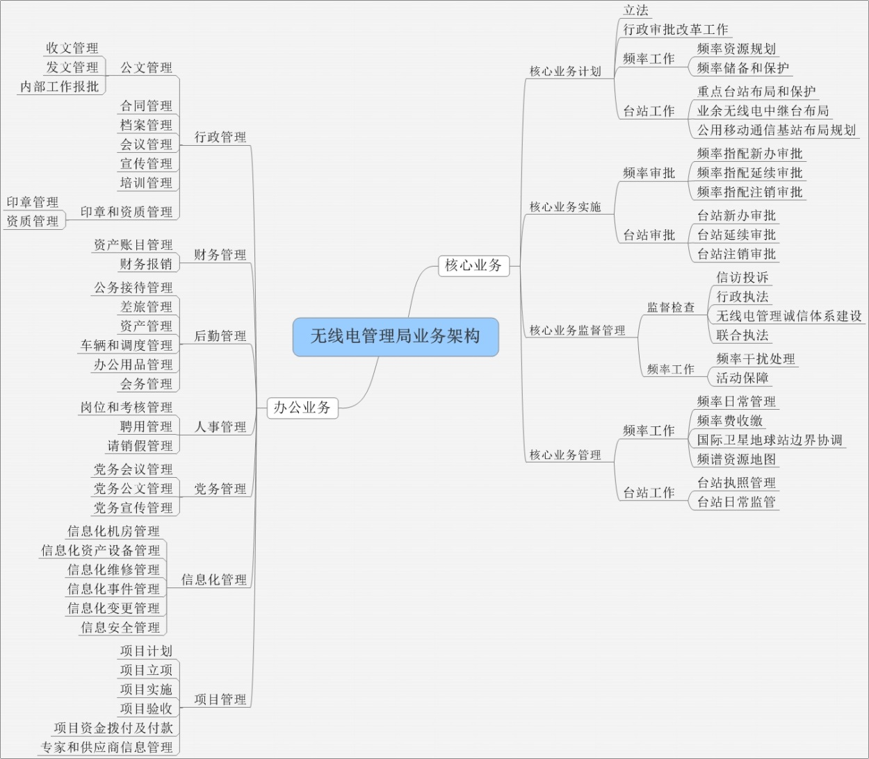

无线电管理局业务架构图

**核心业务**包括核心业务计划、核心业务实施、核心业务监督和协调、核心业务管理等子业务。

* 核心业务计划：包括立法、行政审批改革工作、频率工作、台站工作。
* 核心业务实施：包括频率审批、台站审批。
* 核心业务监督和协调：包括信访投诉、行政执法、无线电管理诚信体系建设、联合执法、频率干扰处理、活动保障。
* 核心业务管理：包括频率日常管理、频率费收缴、国际卫星地球站边界协调、频谱资源地图、台站执照管理、台站日常监管、重点台站保护、公用移动通信基站设置。

**办公业务**包括行政管理、财务管理、后勤管理、人事管理、党务管理、信息化管理、项目管理等子业务。

* 行政管理：包括公文管理、合同管理、档案管理、会议管理、宣传管理、培训管理、印章和资质管理。
* 财务管理：包括资产账目管理、财务报销。
* 后勤管理：包括公务接待管理、差旅管理、资产管理、车辆和调度管理办公用品管理、会务管理。
* 人事管理：包括岗位和考核管理、聘用管理、请销假管理。
* 党务管理：包括党务会议管理、党务公文管理、党务宣传管理。
* 信息化管理：包括信息化机房管理、信息化资产设备管理、信息化维修管理、信息化事件管理、信息化变更管理、信息安全管理。
* 项目管理：包括项目计划、项目立项、项目实施、项目验收、项目资金拨付及付款专家和供应商信息管理。

## 基础支撑系统现状

### 机房现状

无线电管理局目前数据中心在大楼22层，总面积约65平方米，共设21个机柜，目前所有机柜均在使用，机柜平均利用率在50%左右，基本无空间部署新机柜。大致平面图如下：

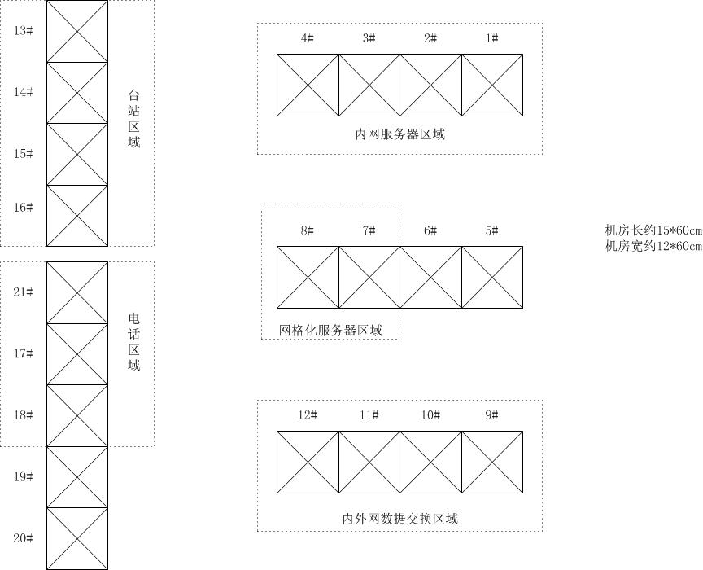

内网区域机柜平面图如下：

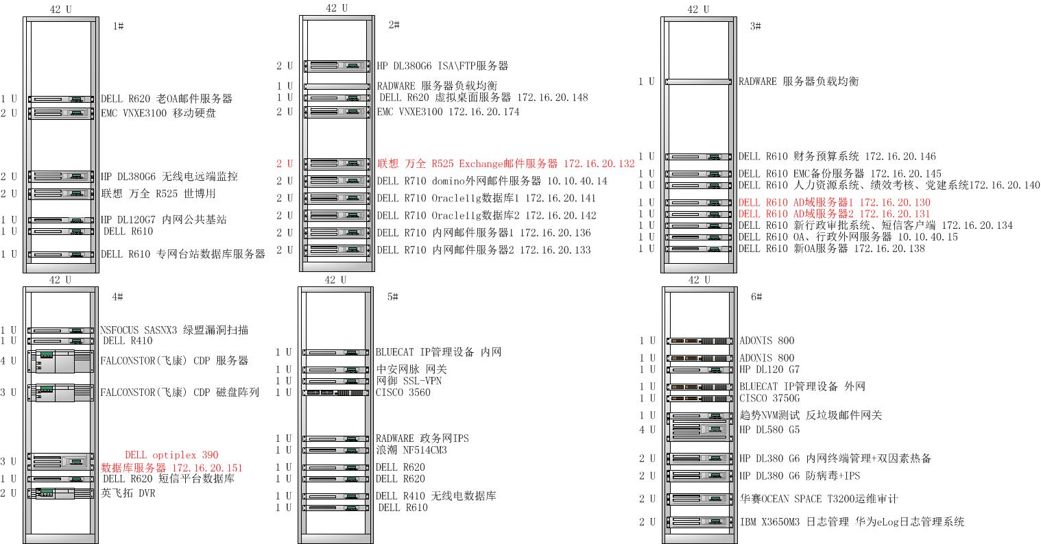

### 网络现状

无线电管理局目前共分内网、外网二个物理隔离的网络，内外网之间的数据传输通过网闸来完成。内网逻辑分成无管委专网、网格化区域、固定站监测区域等；外网逻辑分成因特网和政务外网。

内、外网均采用双核心，接入双上联的冗余部署，骨干双千兆互联，桌面带宽千兆。大致拓扑如下：

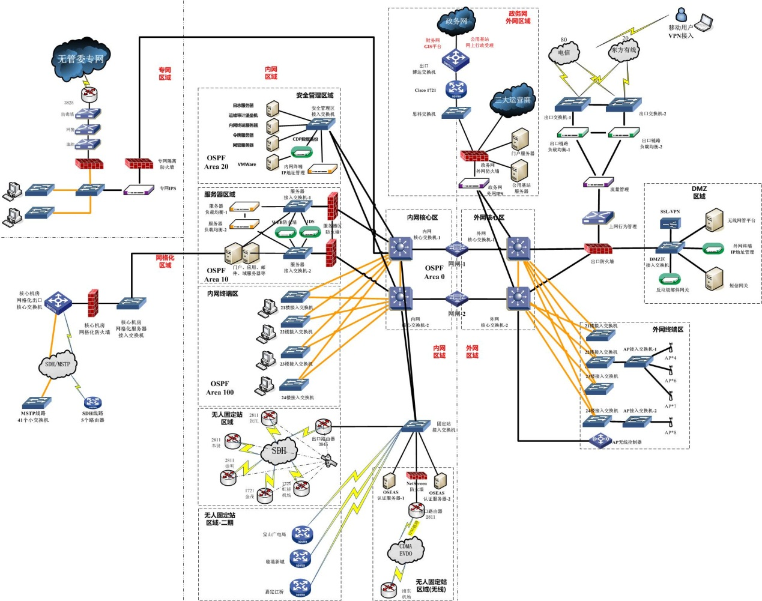

### 主机存储现状

无线电管理局目前主要的应用有：财务预算系统、人力资源系统、绩效考评系统、党建系统、行政审批系统、OA系统、oracle数据库、domino邮件、公用移动基站管理系统、固定站检测系统、网格化监测系统等十几个系统，服务器多为X86平台，数量约为40多台，数据库文件、文档文件约有5TB，目前各系统的数据分散存放，没有统一的保存、备份和策略管理。随着无管局信息化的深入，未来应用还会增加，预计3年内数据量将会达到30TB。

同时，这些应用系统大部分还是单机在运行，有些服务器硬件使用超过了5年，已经达到或即将达到生命周期的尽头，因此硬件故障的风险日益增加。

主机部署示意图如下：



## 存在的问题

现有的业务系统中存在不少问题：

1. **少数业务系统缺失**

目前在设备检测管理、监督检查等业务上还没有相应的业务系统。对无管局管理工作带来很多不便，现在有些系统还是只用纸质文档或excel表格文档进行记录，需要查阅文件时检索是其一大弊端，极大地降低了工作效率，并且很多文档存放不规范容易造成丢失，这些都对无线电管理工作带来极大的影响。

业务管理系统无法实现与监测检测系统之间的信息共享，实际工作中仍难以满足精细化管理需求，直接影响指配频率、审批设台的科学性和准确性，也不利于无线电干扰案件的快速查处。

1. **现有部分业务系统功能不全，无法满足所有工作需求**

根据“十一五”、“十二五”规划建设要求，无线电管理在信息化方面已经取得了一定的成效，但由于建设时技术落后或管理业务不断的改变等情况，使得部分系统的功能不全面，无法满足所有工作业务需求，从而造成很多业务无法操作，遗留很多待处理问题，对数据的完整性存有一定的隐患。

同时现有的系统对无线电保障工作支撑力度较小。现有设备综合利用度不高，数据离散割裂存储，对管理部门支撑力度不够，独立工作的模式对应急指挥和重大活动保障的能力明显不足，无法在必要时对全市各项无线电管理资源进行指挥、调度、整合、统一指挥，区域协调性较低。信息化系统对领导决策支持也有限。

1. **各部门系统使用相对独立，形成一个个“信息孤岛”**

由于信息系统缺乏全局规划，业务系统缺乏统一的接口标准、数据标准、权限控制。业务系统相对孤立，业务数据“碎片化”、信息资源的使用效率整体偏低，无法适应无线电管理工作向科学化、精细化发展的技术需要。

频率数据库、台站数据库、设备数据库、地理信息库以及监测检测数据库等各信息子系统分散在不同的数据库中，存在相互封闭、互不相通等问题，使一些数据的提取、统计与应用无法完成，出现信息孤岛问题。

各部门系统使用相对独立，业务无法互联互通，使之对数据缺乏全生命周期的利用和管理，无法满足工作需要；跨业务之间信息互通少，缺乏跨系统的管理流程使各管理流程相互脱节，如行政管理流程与业务管理流程脱节、无线电业务审批与无线电电磁环境监测脱节等；各业务系统相互孤立，导致缺乏高效的协同工作能力；业务无法互联互通，信息化系统对领导决策的支持也有限，导致管理工作无法提供智能决策化，没有做到真正的智能信息化管理。

1. **现有业务系统中业务数据存在较大问题**

* 历史过程数据不完整

现有的部分业务系统和数据库中只保存了当前状态的信息，没有历史过程的记录，所以无法对历史数据和过程信息进行追溯和审计。

* 数据完整性低，关联性低

目前很多业务数据有人工纸质记录，存储和查找容易导致错误，数据完整性较低，且纸质存档与系统存档脱节，导致数据的关联性大大降低。

* 数据分散，未融合形成数据中心

现有系统的业务数据独立存储，数据较分散，未融合形成数据中心，导致跨业务之间信息互通少，流程不畅，数据之间流通性差，难以快速的综合应用，更无无实时数据和应用交互。

* 系统整体效能发挥不到位，各自为战现象突出。

各级无线电管理部门对管理信息化建设的重视程度日益提高，但在这些信息化项目的应用方面大多是“各自为战”，各级部门间横向及纵向信息共享仍是短板。

# 总体架构设计

## 总体概述

“无线电管理一体化平台”应用不是我们通常所使用的各种普通的业务管理应用系统，如系统、管理系统、管理系统等，但又是基于这些业务管理应用系统，需要以这些业务管理系统的数据为基础，对这些业务管理系统的信息数据进行整合、智慧地分析，从而提供综合便捷、跨终端平台的服务。

按照前述现状分析和国家《无线电管理一体化平台体系架构及应用规范》的要求，同时满足上海市无线电管理局无线电管理一体化建设要求，一体化平台将采用“平台＋应用”的指导思想来规划总体架构，将业务逻辑与应用支撑进行分离，业务逻辑由业务应用系统来实现，应用支撑由企业级的技术平台实现，采用“平台＋应用”模式，建立随需应变的信息化架构。当业务需求变化时，能快速地满足业务变化的要求，同时能够降低成本，提高效益。

整个一体化架构的核心是基础技术平台的建设，包括：一体化门户系统、核心业务管理系统、统一信息展示系统、协同办公系统、公共信息服务系统、综合监测系统、GIS应用系统、统一数据系统、移动信息系统、工作流服务系统等，这10个基础技术系统共同构成一体化平台。

通过技术系统为各类应用系统提供底层的技术支撑，对数据共享和分析利用、跨应用系统流程整合和业务协同、操作界面的一体化应用等提供了一个集成的、标准的、开放的、易于扩展的技术支撑环境、管理环境。未来无线电管理所有应用系统都应在上述技术系统上进行设计、开发和运行，并遵循一体化门户系统、核心业务管理系统、统一信息展示系统、协同办公系统、公共信息服务系统、综合监测系统、GIS应用系统、统一数据系统、移动信息系统、工作流服务系统等所制定的相关标准，数据、流程、规则、服务、应用、展现均统一部署，集中管理。

无线电管理一体化平台的总体架构图如下图所示：

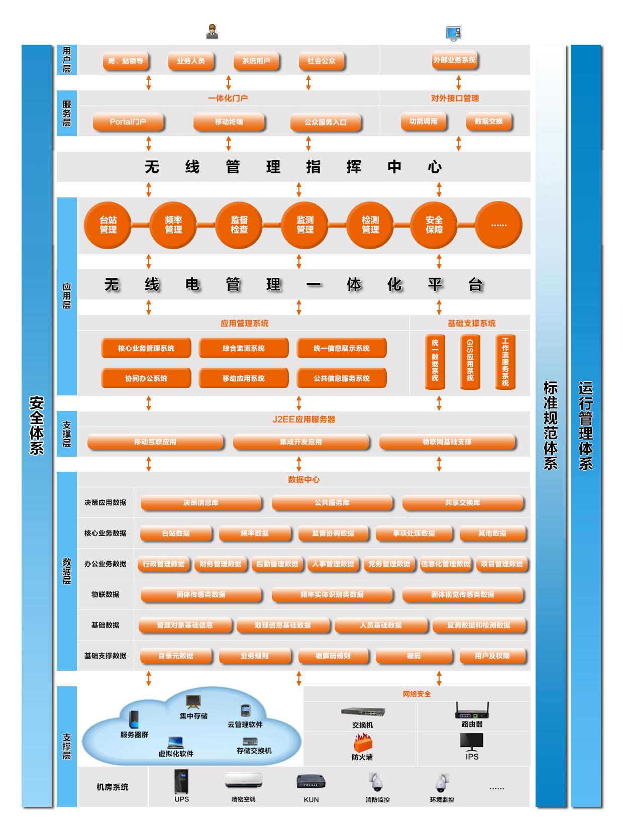

**一体化门户系统：**在一体化平台建设过程中，存在包括台站系统、办公系统、监测系统等多个系统，每个业务系统都会提供用户不同的信息服务，而且在各系统中也存在多个应用子系统，每个子系统也都会提供不同的查询和维护界面。为不同角色的用户提供个性化、一站式、整体化、全生命周期的服务，需要采用符合国际标准的门户开发技术和基于SOA架构的服务集成技术，将无管局的业务系统以松耦合架构方式集成到一体化门户系统中，实现局内的信息共享、资源整合和业务集成。

**核心业务管理系统：**核心业务管理系统以无线电核心业务管理为中心，实现对业务管理、数据信息、各业务流程、各部门管理职责等的信息化，通过对业务应用系统数据信息的采集、存储、传递、统计、分析、综合查询、信息展现实现各核心业务协同处理和信息共享，为无管局领导分析和决策提供依据。

**统一信息展示系统：**统一信息展示系统通过对应用系统的整合集成，为用户提供统一的展现系统，提升用户使用体验。统一信息展示系统通过提供全面的业务管理及日常办公情况分析，利用丰富的页面展现技术，为领导提供科学的决策视图，辅助领导决策。

**协同办公系统：**协同办公系统是针对无线电管理局办公及协作需求，提供无管局单位日常办公管理的基本内容，加快部门内部信息的流转、处理、协调和共享，为无线电管理局的日常办公、事务处理和辅助决策提供及时、准确、有效的信息支持，从而实现办公现代化、信息资源共享化、传输网络化和决策科学化。

**公共信息服务系统：**重点突出公共服务，为社会公众提供“一站式”的无线电公共服务入口作，解决了传统的信息公开不够充分、网站信息不够丰富、更新频率低、应用水平比较低、网上办事功能不强等情况。并且能够支持手机、PC等多终端接入，通过数据、服务、信息集成和共享，实现工作流程并联化，服务方式敏捷化，业务服务规范化，数据资源共享化以及公众服务便利化，全面提高无线电管理的信息化水平。

**综合监测系统：**与上海市无线电监测指挥控制中心联网，与全市现有监测网系统进行整合，在实时控制与监测分析数据库两个层面均进行系统的整合，实现监测网统一运行、统一管理和监测分析数据的交换与共享，共同组成无线电监测、测向网，实现对无线电干扰源和非法设置无线电台站的快速定位查找。对现有的监测网进行逐步完善，提升全市的无线电监测能力。

**GIS应用系统：**高可用性、高重用性、统一标准、跨部门应用、跨业务应用的地理信息共享及地理信息服务系统，为无线电管理工作提供空间数据管理、三维可视服务、高级地理处理、高级地理分析、无线电管理应用服务等地理信息服务。

**统一数据系统：**通过数据ETL工具将各种信息源的数据抽取、转换、装载到数据仓库中。通过系统中的数据多维建模程序，能够对数据仓库的事实表中的数据进行多维建模计算，以支持联机分析处理技术对数据进行多角度分析，实现数据不同视角和层次的聚集。通过调用模型库系统能够使用模型库中的模型对指标数据进行分析、预测。

**移动信息系统：**移动信息系统的核心是以手机、平板终端为载体，使用无线互联网技术与服务器系统进行连接，建立起一套可移动的协同办公系统，可以随时随地关联到协同办公自动化系统，使得信息化办公可以从此如影随形，顺心自如，将业务处理实现高效移动化。

**工作流服务系统：**它分为可视化流程定制、工作流引擎和工作流查询工具等三大块。其中，工作流引擎是核心，负责解释过程定义，创建过程实例，并依据流程控制数据控制其执行，按照调度规则对任务进行调度，生成工作任务表，提供监督和管理功能；可视化流程定制工具，给工作流引擎解释执行的工作流程模型定义，并能进行工作流实例地监控和管理工作；工作流查询工具，可供最终用户使用，查询工作流实例的各种属性情况。

通过上述架构，无线电管理一体化平台将具有很强的可扩展性和灵活性，便于容纳新的业务需求，通过信息的高度集中处理，使行政办公、业务处理、决策支持和外部信息等应用成为一个统一协调的整体，真正实现业务数据集中共享、全局数据分析、连贯的业务流程、综合的办公系统等无线电管理一体化效果。

一体化平台的功能逻辑架构示意图如下图所示：

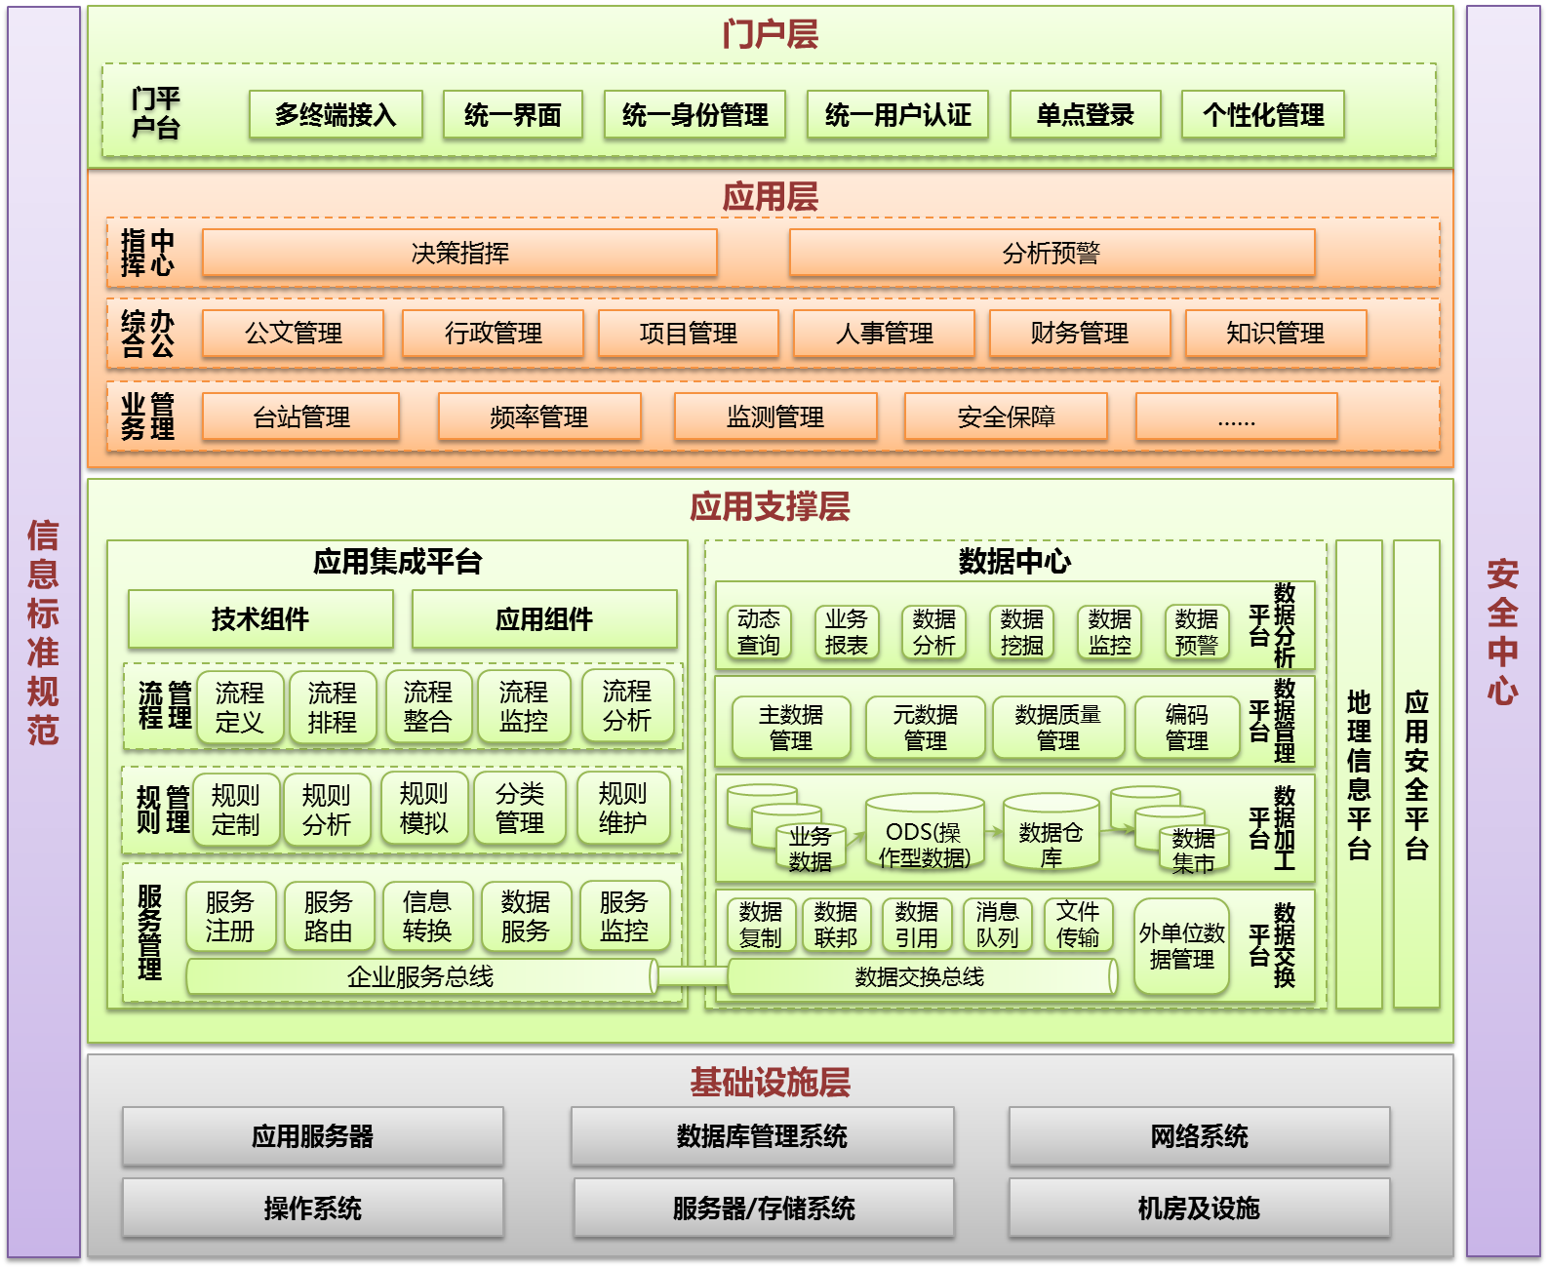

无线电管理一体化平台主要涉及门户层及应用支撑层，集“产品、工具、标准和规范”于一体，为应用系统的开发、部署、运行、维护和管控提供指导和支撑，保障应用系统的协同、稳定和安全运行。

应用层：包括业务管理、综合办公、指挥中心三个层次，提供相关业务功能。

应用支持层：包括应用集成平台、数据中心、地理信息平台和应用安全平台等为代表的通用性系统，主要负责为业务系统提供底层技术性支撑。

基础设施层：提供相关IT基础设施服务。

安全中心：建立信息安全保障体系，建立统一的安全管理中心，实现物理安全、数据安全、应用安全、系统安全和管理安全。应用安全平台也是安全中心的组成部分之一。

信息标准规范：支撑“一体化平台”建设、管理、运行的一系列信息化标准和规范。

## 平台技术路线

### 平台开发技术

* 为了使无线电管理一体化平台具有良好的可移植性和可扩充性,要求采用基于J2EE平台的开发技术。
  + 基于J2EE的应用程序不依赖任何特定操作系统、中间件、硬件。因此设计合理的基于J2EE的程序只需开发一次就可部署到各种平台。
  + J2EE标准也允许使用与J2EE兼容的第三方的现成组件，异构环境中节省了由自己制订整个方案所需的费用。
* J2EE框架中的多种技术提供了应用开发的手段，如XML、JMS、RMI/IIOP、JCA，从数据级、组件级、应用级等层次支持无线电行业应用的集成。
* 对于已经采购非J2EE平台中间件部署一体化平台的省份，可以适当采用其他平台技术开发，如.NET平台。***但在采用其他平台技术前，要求论证与J2EE平台的集成。***

相关关键开发技术介绍如下：

1）J2EE

J2EE是一套全然不同于传统应用开发的技术架构，包含许多组件，主要可简化且规范应用系统的开发与部署，进而提高可移植性、安全与再用价值。

J2EE核心是一组[技术规范](http://baike.baidu.com/view/483340.htm)与指南，其中所包含的各类组件、服务架构及技术层次，均有共同的标准及规格，让各种依循J2EE架构的不同平台之间，存在良好的兼容性，解决过去企业后端使用的信息产品彼此之间无法兼容，企业内部或外部难以互通的窘境。

J2EE组件和“标准的” [Java](http://baike.baidu.com/subview/29/12654100.htm)类的不同点在于：它被装配在一个J2EE应用中，具有固定的格式并遵守J2EE规范，由J2EE服务器对其进行管理。J2EE规范是这样定义J2EE组件的：客户端应用程序和applet是运行在客户端的组件；Java Servlet和Java Server Pages (JSP) 是运行在服务器端的Web组件；Enterprise Java Bean (EJB )组件是运行在服务器端的业务组件。

J2EE平台由一整套服务（Services）、应用程序接口（APIs）和协议构成，它对开发基于Web的多层应用提供了功能支持，下面对J2EE中的13种技术规范进行简单的描述：

* JDBC(Java Database Connectivity)

JDBC API为访问不同数据库提供了统一的路径,像ODBC一样,JDBC开发者屏蔽了一些细节问题,另外,JDBC对数据库的访问也具有平台无关性.

* JNDI(Java Name and Directory Interface)

JNDI API 被用于执行名字和目录服务.它提供了一致的模型来存取和操作企业级的资源DNS和LDAP,本地文件系统,或应用服务器中的对象.

* EJB(Enterprise JavaBean)

J2EE技术之所以赢得广泛重视的原因之一就是EJB.它提供了一个框架来开发和实施分布式商务逻辑,由此很显著的简化了具有可伸缩性和高度复杂的企业级应用程序的开发.EJB规范定义了EJB组件在何时如何与它们的容器进行交互作用.容器负责提供公用的服务,例如目录服务,事务管理,安全性,资源缓冲池以及容错性.但这里值得注意的是,EJB并不是实现J2EE的唯一路径.正式由于J2EE的开放性,使得所有的厂商能够以一种和EJB平行的方式来达到同样的目地.

* RMI(Remote Method Invoke)

远程方法请求,RMI协议调用远程对象上的方法.它使用了序列化的方式在客户端和服务器之间传递数据.RMI是一种被EJB使用的更底层的协议.

* Java IDL/CORBA(通用对象请求代理架构是软件构建的一个标准 )

在Java IDL的支持下,开发人员可以将Java和CORBA集成在一起.他们可以创建Java对象并使之可在CORBA ORB中展开,或者他们还可以创建Java类并和其它ORB一起展开的CORBA对象客户.后一种方法提供了另外一种途径,通过它Java可以被用于将你的新的应用程序和旧的系统集合在一起.

* JSP

JSP页面由HTML（标准通用标记语言下的一个应用）代码和嵌入其中的Java代码组成.服务器在

页面被客户端所请求以后对这些Java代码进行处理,然后将生成的HTML页面返回给客户端浏览器.

* Java Servlet

Servlet 是一种小型的Java程序,它扩展了web服务器的功能.作为一种服务器的应用,当被请求时开始执行,这和CGI Perl脚本很相似.Servlet提供的功能大多和JSP类似,不过实现的方式不同.JSP通常是大多数的HTML代码中嵌入少量的Java代码,而servlet全部由java写成并且生成HTML.

* XML

XML（标准通用标记语言的子集）是一种可以用来定其它标记语言的语言.它被用来在不同的商务过程中共享数据.XML的发展和java是相互独立的,但是,它和java具有的相同目标是平台独立性.

* JMS

MS是用于和面向对象消息的中间件相互通信的应用程序接口.它既支持点对点的域,有支持发布/订阅类型的域,并且提供了下列类型的支持:消息传递,事务型消息的传递,一致性消息和具有持久性的订阅者支持.JMS还提供了另一种方式来对新系统和旧后台系统相互集成.

* JTA

JTA定义了一种标准API,应用程序由此可以访问各种事务监控.

* JTS

JTS是CORBA OTS事务监控的基本实现.JTS规定了事务管理的实现方法.该事务管理器是在高层支持java Transaction API规范,并且在较低层次实现OMG OTS specification 和Java印象.JTS事务管理器为应用程序服务器,资源管理器,独立的应用以及同学资源管理器提供了事务服务.

* JavaMail

JavaMail是用于存取邮件服务器的API,它提供了一套邮件服务器的抽象类.不仅支持SMTP服务器,也支持IMAP服务器.

* JAF(JavaBeans Activation Framework)

JavaMail利用JAF来处理MIME编码的邮件附件.MIME的字节流可以被转换成java对象,大多数应用都可以不需要直接使用JAF。

2）XML

XML作为一种应用间无缝接合的手段，用于多种应用之间的数据采集与合并，用于不同应用之间的互操作和协同工作。具体而言，.NET通过XML语言定义了简单对象访问协议（SOAP）、Web服务描述语言（WSDL）、Web服务发现协议（DISCO）。

XML是eXtensible Markup Language（可扩展置标语言）的简称，它允许用户自定义标记。XML标准出现后，由于其具有可扩展性、自描述性，使得XML日益成为数据交换的标准。由于XML具有可扩展性，允许使用者自定义标记，因此成为标准制订者的有力工具，人们利用XML定义了各式各样的标准。

系统使用XML作为与外系统的交换格式和内部关键数据的描述格式，在系统的内、外部接口中，所有数据都采用XML方式进行交换，提高系统的开放性和可扩展性，在系统内部，对信息资源的存储、描述也适用XML/XSLT技术实现信息内容与表现方式的分离，使各个应用系统在调用同一内容时可根据自身要求灵活地设置展示风格和字段权限控制。

* SOAP协议提供了在无中心分布环境中使用XML交换结构化有类型数据的简单轻量的机制。
* WSDL协议定义了服务描述文档的结构，如类型、消息、端口类型、端口和服务本身。
* DISCO协议定义了如何从资源或者资源集合中提取服务描述文档、相关服务发现算法等。

3）Web services技术

Web services是为了让地理上分布在不同区域的计算机和设备一起工作，以便为用户提供各种各样的服务。Web Service是一种新的Web应用程序分支，它们是自包含、自描述、模块化的应用，可以在网络(通常为Web)中被描述、发布、查找以及通过Web来调用。Web Service平台是一套标准，它定义了应用程序如何在Web上实现互操作性。其中包括：HTTP，SOAP，WSDL，UDDI。具体描述如下：

* SOAP

SOAP是Simple Object Access Protocol (简单目标访问协议)的缩写，SOAP是消息传递的协议，它规定了Web Services之间是怎样传递信息的。简单的说，SOAP规定了：

a）传递信息的格式为XML。这就使Web Services能够在任何平台上，用任何语言进行实现。

b）远程对象方法调用的格式。规定了怎样表示被调用对象以及调用的方法名称和参数类型等。

c）参数类型和XML格式之间的映射。这是因为，被调用的方法有时候需要传递一个复杂的参数，例如，一个Person对象。怎样用XML来表示一个对象参数，也是SOAP所定义的范围。

* WSDL

WSDL是Web Services Description Language（Web服务描述语言）的缩写。WSDL是Web Services的定义语言。当实现了某种服务的时候(如：股票查询服务)，为了让别的程序调用，必须告诉大家服务接口。WSDL协议就是规定了有关Web Services描述的标准。

* UDDI

UDDI是Universal Description, Discovery,and Integration（统一描述发现和集成）的缩写。简单说，UDDI用于集中存放和查找WSDL描述文件，起着目录服务器的作用。

### 采用多层混合式体系架构

由于无线电管理一体化平台涉及范围广、功能繁多，同时考虑无线电管理业务的复杂性，应采用客户机/服务器（Client/Server，C/S）模式、浏览器/服务器（Browser/Server，B/S）模式和移动设备/服务器（Mobile/Server，M/S）模式的混合模式进行设计与开发。

***1）其中基于三层体系架构的B/S模式应作为首选的开发模式。***

B/S体系架构如下图所示：

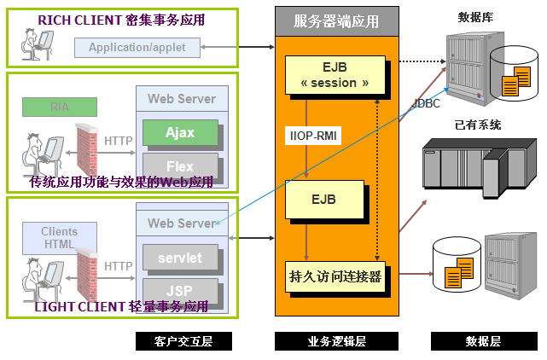

**图 三层体系结构的B/S模式示例**

* 客户交互层

由Web 服务器上的静态页面和动态生成的页面组成，通过客户机的标准浏览器和用户进行人机交互，接收用户的处理请求，传递给应用服务器，在将应用服务器处理结果展示给用户。

* 业务逻辑层

由应用服务器中的中间件对象组成，通过各种中间件对象的协作，完成业务逻辑处理。处理过程中会使用数据资源层的服务来获取和更新相应的数据。

* 数据资源层

由数据库服务器中数据库系统或文件系统组成，实现数据的增加/修改/删除/查询和对数据库的管理。

三层体系结构的B/S模式在实践中被证明是高效、稳定、实用的。WEB服务器和应用服务器的数量可以采用多机集群结构和负载均衡方式，根据访问量进行扩展配置，当用户数量增多时性能不会明显下降，并拥有更强大的业务和数据处理能力。由于服务器集中管理配置，客户端都是标准的浏览器，不需要进行专有应用软件程序的安装和维护，所以大规模部署B/S 应用不会引起系统管理和维护难题。

***2) 部分专业应用模块如果需要强大的交互式地图操作、模型动态计算和复杂的逻辑分析功能，可以采用C/S结构。***

在C/S结构的网络中，客户机与数据库服务器相连，并负责与用户的交互及收集用户信息，通过网络向服务器请求进行诸如数据库、电子表格等信息的处理工作。C/S结构的优势在于与大型数据库的联接紧密而快捷，分布式数据处理减轻了服务器的工作量，数据处理速度和网络资源利用效率高，可实现异地数据库的透明访问，系统安全性好；其劣势在于传统的C/S模式结构不能适应不断增长的多方面的需求，主要体现在专用性、封闭性、单向性和传统性这几方面。

***3）M/S模式可以完成监测中心与现场用户的信息交互，适用于工作人员在户外工作应用***

M/S结构是随着无线网络技术的发展和移动便携设备的出现而逐渐得以发展的新型网络结构。在M/S结构中，硬件上依赖于PDA、智能手机等移动便携设备，这些设备具有轻巧便捷、使用范围不受地域限制、设备本身具有一定存储量可以处理简单数据等优势。

### 采用面向服务的SOA架构

无线电管理一体化平台要求采用SOA面向服务架构，实现平台相关的各类数据与应用间灵活调用，从而使整个项目可以灵活扩展数据和新的应用，从而灵活适应无线电管理业务需求。

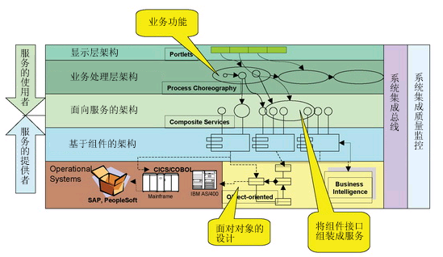

**图SOA面向服务的体系结构**

面向服务的体系结构（SOA）是一个组件模型，它将应用程序的不同功能单元（称为服务）通过这些服务之间定义良好的接口和契约联系起来。接口是采用中立的方式进行定义的，它应该独立于实现服务的硬件平台、操作系统和编程语言。这使得构建在各种各样的系统中的服务可以使用一种统一和通用的方式进行交互。

SOA（面向服务架构）可以根据需求通过网络对松散耦合的粗粒度应用组件进行分布式部署、组合和使用。服务层是SOA的基础，可以直接被应用调用，从而有效控制系统中与软件代理交互的人为依赖性。

SOA是一种粗粒度、松耦合服务架构，服务之间通过简单、精确定义接口进行通讯，不涉及底层编程接口和通讯模型。SOA可以看作是B/S模型、[XML](http://baike.baidu.com/view/63.htm)（[标准通用标记语言](http://baike.baidu.com/view/5286041.htm)的子集）/Web Service技术之后的自然延伸。

SOA将能够帮助软件工程师们站在一个新的高度理解企业级架构中的各种组件的开发、部署形式，它将帮助企业系统架构者以更迅速、更可靠、更具重用性架构整个业务系统。较之以往，以SOA架构的系统能够更加从容地面对业务的急剧变化。

基于SOA架构的应用集成平台中的各种异构数据、应用，既是服务消费者，又是服务提供者。任何一个跨系统、跨资源的事务的完成，均需要服务提供者与服务消费者来协作完成。SOA在数据、应用之间建立了一个独立的服务交易“市场”，便于“数据、应用”间服务交易。数据和应用都将不同粒度的服务发布到交换“市场”，使得服务的调用只需要与服务“市场”打交道，而不用直接与服务拥有者打交道。

所以，在无线电管理一体化平台建设中要求：

1. **采用组件技术，通过组件复用性，提升无线电管理业务应用系统的开发速度。**

* **组件将作为SOA中服务所封装的原子功能的实现实体。**

基于组件开发是构建应用系统的基石，也是实现面向服务SOA的基础。它的基本思想是将应用软件分解成为一个个独立的单元，将软件开发的过程转变成为类似于"搭积木"的搭建过程。通过组装不同的软件组件单元来实现软件的集成。按照组件技术的观点，应用软件的开发就成为各种不同组件的集成过程。

* **要求建立松散耦合的组件规范**

具有中立的接口定义（没有强制绑定到特定的实现上）的特征称为服务之间的松耦合。松耦合组件的好处有两点，一点是它的灵活性，另一点是，当组成整个应用程序的每个服务的内部结构和实现逐渐地发生改变时，它能够继续存在。

满足这个规范的软件实体就可以被整合到应用开发平台内，这样就可以保证不同软件系统之间的整体性。根据业务需求，合理划分组件，将通用功能以组件的形式进行开发，再根据不同的业务应用需求进行定制。各个组件间相互独立，以适应更加细微的需求变化，并保持组件开发和部署的相对独立性，增加组件的复用性。

1. **采用企业服务总线（ESB），提高系统的灵活性、可维护性**

企业服务总线（ESB）是一种体系结构模式，支持虚拟化通信参与方之间的服务交互并对其进行管理。



**图 SOA架构中的ESB模式图**

如上图，在 ESB 模式中，服务交互的参与方并不直接交互，而是通过总线交互，该总线提供虚拟化和管理功能来实现和扩展 SOA 的核心定义。因此 ESB 模式使请求者不用了解服务提供者的物理实现。

无线电管理一体化平台企业服务总线用于各种无线电行业应用、公共服务组件、通用业务组件、门户之间的连接、路由和转换。企业服务总线的建立将大大减少对象间（如系统与系统间、交换节点间）直接连接的接口，提升系统的可维护性，并且提升系统的可灵活性、可扩展性（包括集成新的应用系统、增加新的交换节点等）。

## 技术架构

无线电管理一体化平台整体采用SOA（面向服务的架构），利用J2EE技术开发，通过企业服务总线（ESB）实现管理体系运行管控系统的服务组件封装、部署以及数据、应用、流程等的集成与交互。

无线电管理一体化平台技术架构如下图所示：

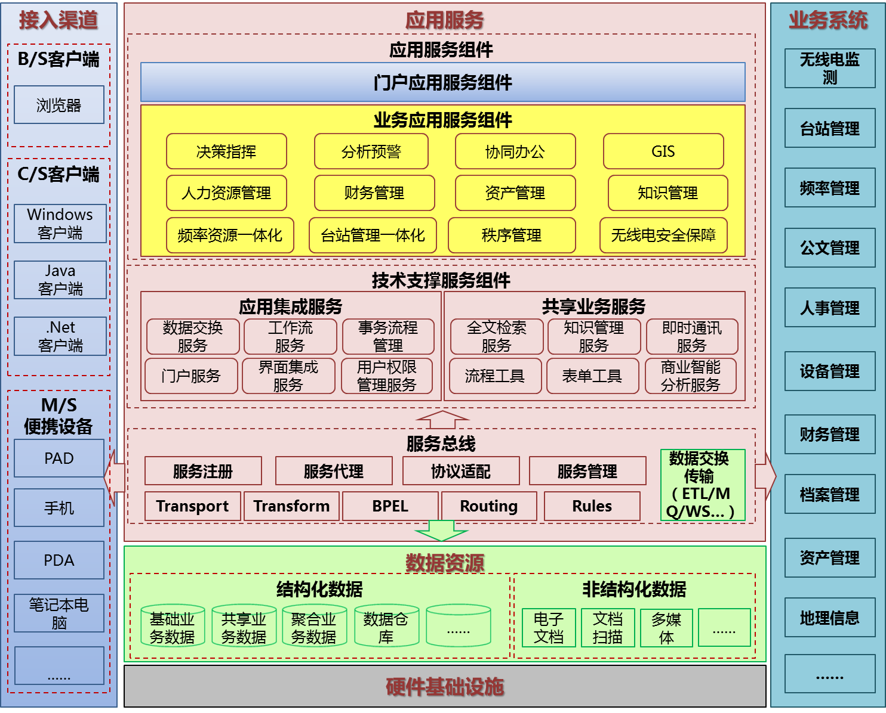

颜色定义：

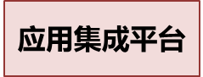

**图 无线电管理一体化平台总体技术架构**

1）服务总线

服务总线要求具备核心总线模块，负责处理跨系统的公共逻辑，例如服务调度、服务路由、标准的加密解密、权限控制等

服务总线要求具备适配器模块，负责处理与特定系统相关的逻辑，例如针对特定系统的特殊加解密处理、特定通信协议的转换、格式转换等。

通过服务总线提供的BPEL及BPMN视图，解决跨业务系统的流程之间的对接问题，将分散在各个业务系统中间的工作流，有机的整合贯穿在一起，从逻辑角度，形成完整的企业宏观流程。

通过服务总线提供的数据交换传输（ETL、MQ、Web Service）平台，建立统一异步传输通道（MQ）实现国家级、省级、地市级的数据非实时交换，提供服务访问（Webservice）实现各级业务应用的信息获取和业务流程协同，提供ETL工具实现数据提取、数据变换、数据加载的全过程。

2）技术支撑服务组件

基于服务总线的服务管理、流程管理、数据交换能力，提供应用技术支撑服务组件，包括应用集成技术支撑服务组件、共享业务技术支撑服务组件。

应用集成服务组件包括数据交换、工作流服务、流程管理、门户服务、界面集成、权限管理等应用服务集成类服务组件。

共享业务组件包括全文检索、即时通讯、表单工具、BI分析、知识管理等支持业务应用的通用技术支撑服务组件。

3）应用服务组件

基于应用集成平台提供的服务总线、技术组件，面向客户业务应用的服务组件，将业务应用和分析统一优化分装成服务组件，通过门户集成服务，统一接入访问使用。主要包括门户服务组件和业务应用服务组件。

业务应用服务组件是满足无线电管理一体化需求的服务组件化，包括频率资源一体化、台站管理一体化、秩序管理、无线电安全保障管理、协同办公、地理信息服务、决策支持服务等。

4)数据资源

无线管理一体化平台数据资源包括结构化数据和非结构化数据。结构化数据包括基础业务数据（主数据）、聚合业务数据（ODS）、共享业务数据、数据仓库（DW）、数据集市（DM）等。非结构化数据包括统一管理的电子文档、文档扫描件、音频、视频等。

5）接入渠道

无线电一体化平台接入渠道采用混合模式，要求支持标准浏览器，支持Windows、Java、.Net客户端，支持手机、电脑、PAD、PDA等多种便携终端或接入设备。

## 逻辑部署架构设计

无线电管理一体化平台逻辑部署架构综合考虑技术需求、功能需求，为物理部署提供参考依据。逻辑部署架构并不能完全决策物理部署架构，因为物理部署架构要综合考虑预算、原有IT资源、系统扩展需要等制约因素，但逻辑部署架构是物理部署架构设计的最重要的输入件之一。

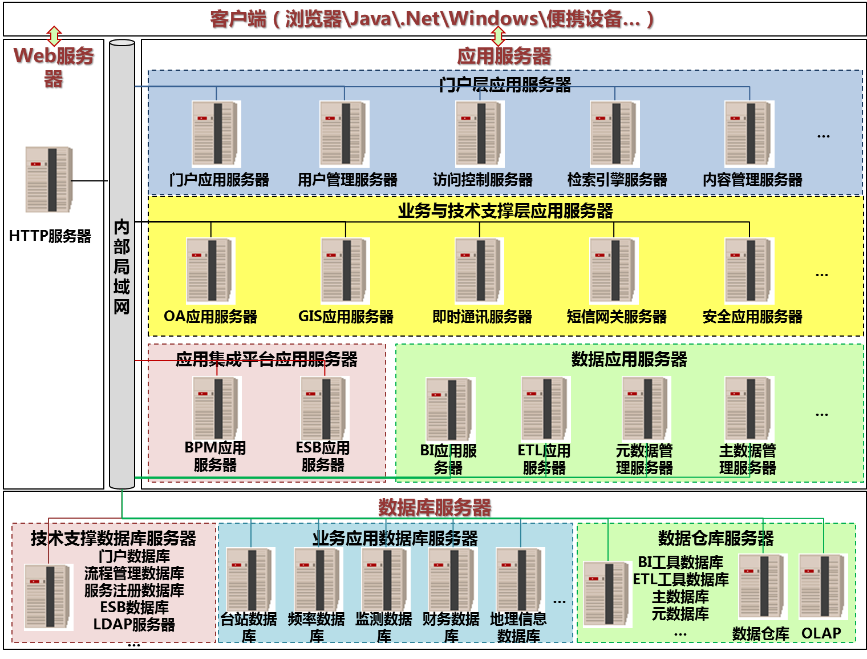

颜色定义：



**图 无线电管理一体化平台逻辑部署架构**

1）数据库服务器

部署技术支撑数据库服务器，满足门户、ESB、流程等支撑应用集成数据存储需求。部署LDAP数据管理软件，存储用户、授权、组织结构等目录数据。

部署业务应用数据库服务器满足台站、频率、监测等各类业务数据存储需求。部署文件共享服务器，满足各类文档、档案、非结构化数据的存储需求。

部署数据仓库服务器，满足数据加工工具、数据分析工具、基础数据管理，以及数据仓库、OLAP分析的数据存储。

2）应用服务器

部署门户层应用服务器，包括门户应用、用户管理、访问控制、检索引擎、内容管理等应用服务器。

部署业务与技术支撑层应用服务器，包括OA、GIS应用、即时通讯、短信网关、安全等应用服务器。

部署应用集成平台服务器，主要包括ESB应用服务器、BPM应用服务器。

部署数据应用服务器，主要包括BI工具服务器、ETL工具服务器、主数据管理服务器、元数据管理服务器。

3）WEB服务器

部署企业级WEB服务器。

## 软件的设计开发原则

对于软件的设计和开发，将遵循以下原则：

1. 应用开发能采用J2EE标准、组件技术及在数据交互上对XML的支持，使系统功能最优化，同时将整体系统内部在技术上的相互依赖性减至最低。
2. 组件式开发，即要求系统设计面向业务内容，即能够根据招标方相关的业务部门职能和业务发展的调整进行相应的调整，即系统应具有一定的可重组性或可塑性。因此，整个系统设计应该根据业务流程。当业务流程有所调整时，不需要重新修改编译程序，系统模块应当就能够根据这种需要进行相应的适应性调整。当某一部分功能结构需要调整，只需升级相关的业务功能组件，系统加载更新的功能组件即可无缝升级。
3. 根据不同用户类型、不同角色、不同系统应用建立统一后台管理模块，该模块具有组合功能，能够根据今后需要，通过接口方式进行扩展。

## 系统将遵循的标准和规范

在本项目的软件开发过程中将严格按照CMMI的相关规范执行，同时，本次工程根据招标文件要求，我们也将同时遵循（包括但不限于）以下国家标准和相关行业标准、规范、规程。

* 《信息技术软件生存期过程》GB/T 8566-2007
* 《软件生命周期过程标准》ISO/IEC 12207
* 《15504软件过程评估标准》ISO/IEC TR
* 《软件项目管理计划标准》IEEE1058.1
* 国务院信息化办公室和国家标准化管理委员会发布的《电子政务标准化指南》（第二版）
* 《无线电管理一体化平台体系架构及应用规范》
* 《上海市无线电核心业务管理规范》
* 《上海市无线电办公业务管理规范》
* 《无线电管理一体化系统国家标准研究报告》
* 《上海市无线电管理信息化应用现状分析报告》
* 《上海市无线电管理一体化系统技术标准规范》
* 《上海市无线电管理一体化系统数据标准规范》

## 系统人机界面和显示标准

本系统人机界面为了实现人机交互友好、操作简单、信息明了突出重点以及界面美观等将遵循以下设计原则：

* 以用户为中心的基本设计原则

通过分析用户的特征和业务场景，重复分析用户需求同时结合用户的工作和应用环境使得用户界面真正做到以用户为中心。

* 依顺序原则

按照业务的处理流程顺序、访问查询顺序（由整体到单项、由大到小、从上到下等）设计交互流程。

* 功能优先原则

按照用户应用环境及场景，各种子系统控制类型、不同管理对象的同一界面并行处理要求和多项对话交互的同时性要求等，设计分功能区分多级菜单、分层提示信息和多项对话框并举的窗口界面，从而使用户已于分辨和掌握交互界面的使用规律和特点，提高其友好性和易操作性。

* 一致性原则

系统各部分的人机界面设计要保持一致性原则，包括色彩一致、操作区域一致和文字一致。

* 主从区分原则

根据系统显示信息的重要性不同设计人机界面的主次位置和凸显性，从而有助于用户把握好主次快速获取自己想要的信息。

## 数据通信协议

### 概述

对于本平台来说，无论是建立立体的沟通体系还是全局的智能感知体系又或是统一的综合数据体系，各个体系各个子系统直接的沟通都需要制定高性能且安全的数据通信协议支撑各个体系之间的数据交互。

### 系统访问通信协议设计

由于本系统的主体业务系统基于浏览器/服务器（B/S）架构，也就指定了用户和业务系统之间的通信协议为HTTP协议。

HTTP协议具有以下优点：

1、简单快速：客户向服务器请求服务时，只需传送请求方法和路径。请求方法常用的有GET、POST。由于HTTP协议简单，使得HTTP服务器的程序规模小，因而通信速度很快。

2、灵活：HTTP允许传输任意类型的数据对象。

3、无连接：无连接的含义是限制每次连接只处理一个请求。服务器处理完客户的请求，并收到客户的应答后，即断开连接。采用这种方式可以节省传输时间。

### 子系统接口调用协议

鉴于本系统总体体系架构采用SOA组件技术为核心来构建，也就决定了本系统中的每一个业务子系统都会作为一个独立的服务发布。而对于上层系统，如指挥调度系统往往需要同时调用多个子系统服务用来获取和操作业务数据。由于基于SOA构件子系统模型，所以子系统间访问统一采用SOAP协议（Simple Object Access Protocol简单对象访问协议）。

# 基础支撑平台设计

## 基础支撑平台架构设计

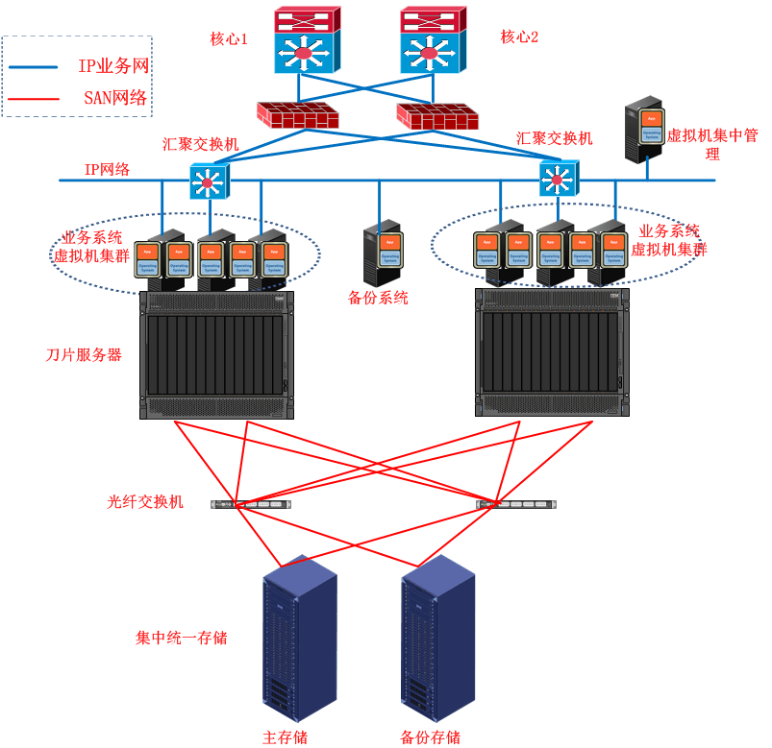

## 架构说明

本次无线电管理局一体化平台的基础支撑平台架构中，服务器采用虚拟化技术，提高并且可动态调整服务器资源的利用率，简化服务器部署、管理和维护工作，降低管理费用，提高可用性，具备透明负载均衡、动态迁移、故障自动隔离、系统自动重构的高可靠服务器应用环境。硬件采用两套刀片服务器作为服务器资源池，部署一体化平台应用软件；采用2台光纤交换机作为SAN网络的数据通道，传输数据；采用集中存储系统集中存储一体化平台数据。

## 基础支撑平台利旧说明

根据对现有系统分析和一体化平台设计要求，将对外门户网站、综合业务受理系统、公用移动通信基站管理系统、协同办公系统、财务管理系统、党务管理系统、人力资源系统、绩效考核系统、固定站检测系统、网格化监测平台系统利旧。

内网服务器区域1-6号机柜中，机柜1空间利用了10U，机柜2空间利用了18U，机柜3空间利用了9U，机柜4空间利用了15U，机柜5空间利用了10U，机柜6空间利用了18U，按照机柜80%的空间利用率（约34U），1-6号机柜还可用空间为124U（34*6-10-18-9-15-10-18=124U），为方便管理，机柜通过整合移出2个机柜的空间用于存放一体化平台的设备。

# 信息资源库设计

## 业务数据

业务数据主要包括核心业务数据、办公业务数据。

### 核心业务数据

核心业务数据是处理核心业务产生的或与核心业务关联的数据，主要分为台站数据、频率数据、监督协调数据、事项处理数据、核心业务基础数据等五类。

#### 台站数据

台站数据包括台站基本信息、台站申请数据、重点台站保护数据、台站执照数据、公用移动通信基站规划数据、业余中继台规划数据。

1. **台站基本信息**

|  |  |
| --- | --- |
| **数据名称** | **数据内容** |
| 无线电台（站）通信系统(网)数据 | 申请单位、缴费单位、组织机构代码、无线电系统/网络 名称、通信业务/系统 类型、业务性质、技术体制、信道带宽/波道间隔、使用范围、网络用途、卫星/星座名称、标称轨道经度、启用日期、批准日期、报废日期 |
| 无线电台（站）信息 | 无委组织机构代码、无线电台（站）申请表编号、技术资料申报表类型、技术资料申报表编号、台站名称、台站地址、台站所在地地区编码、台站类别、工作方式、台站状态（在用、临时、封存、(报废)历史库中有效）、(台站总)设备数量、台站经度 （西经为负数 ）、台站纬度 （南纬为负数 ）、海拔高度、启用日期、备注 |
| 无线电台（站）收/发信机设备数据 | 设备工作方式、设备型号、型号核准代码、设备生产厂家、设备出厂号、功率标识、发射功率、主/备用标识 |
| 无线电台（站）天馈线数据 | 工作方式（单收/单发/收发共用）、极化方式、收极化方式、发极化方式、天线类型、天线型号、天线生产厂家、天线距地面高度、天线增益、天线发增益、天线收增益、最大辐射方位角、天线尺寸、馈线生产厂家、馈线型号、馈线长度、馈线系统总损耗 |
| 频率数据 | 信(波)道划分类型：段，波道、中心频率 （低频）、中心频率 （高频）、发射频率下限、发射频率上限、发射（必要)带宽、接收频率上限、接收频率下限、接收（必要）带宽、调制方式、主/备用频率标识、国家频率库对应码 |

1. **台站申请数据**

|  |  |
| --- | --- |
| **数据名称** | **数据内容** |
| 台站申请基本数据 | 申请单位、通信网、管理机构、申请表编号、申请表类型、申请类型、申请对象类型、申请日期、申请频率使用期限（开始日期）、申请频率使用期限（截止日期）、备注 |
| 台站申请资料数据 | 申请表编号、频率使用许可证号或批准文号、文件/批文名称、附件URL |
| 业余无线电台设置申请 | 性别、出生日期、民族、文化程度、身份证号、服务单位、单位邮政编码、常住地址、常用地址邮政编码、联系地址、联系地址邮政编码、电子邮件  单位电话、住宅电话、移动电话、其他说明事项、  台站类别、集体/个人、台站地址、操作证等级、操作证书编号、呼号、备注 |
| 业余无线电台设置申请社团/人员数据 | 参加社团或俱乐部名称、主管单位名称、会员编号 |

1. **重点台站保护数据**

|  |  |
| --- | --- |
| **数据名称** | **数据内容** |
| 台站基本信息 | 编号、台（站）编号、属性、类别、台（站）名称、台（站）地址、地理坐标、主管单位名称、设台单位信息、联系人信息、图片信息 |
| 台站业务数据 | 编号、台（站）用途、申请表号、技术资料表号、发射天线、接收天线、网络规模（主站、分站、对等台（站））、工作时段、服务半径、使用状态、替代性、设备更新/改造、设备技术和使用说明书 |
| 台站环境信息 | 编号、电磁环境数据、干扰情况、周边现状、 |
| 台站管理信息 | 编号、相关法规、相关政策、相关技术标准、设计资料、保护要求、设台单位对台（站）保护建议、台站保护距离、净空要求（计算结果）、保护措施、保护落图、专项规划建设导则 |
|  |  |

1. **台站执照数据**

|  |  |
| --- | --- |
| **数据名称** | **数据内容** |
| 台站执照数据 | 台站、申请表编号、技术资料申报表编号、技术资料申报表类型、执照类型、执照号、执照单位名称、核发单位名称、执照有效期起、执照有效期止、发证时间、备注 |

1. **公用移动通信基站规划数据**

|  |  |
| --- | --- |
| **数据名称** | **数据内容** |
| 布局规划数据 | 编号、行政区划、行政编号、城市坐标X、城市坐标Y、纬度、经度、引用状态、站址编号 |
| 年计划上报数据 | 编号、站址编号、行政区划、拟落地位置、网络、拟设置方式、上报日期、备注、运营商、批次、纬度、经度、城市坐标X、城市坐标Y、引用 |
| 年计划数据 | 编号、站址编号、行政区划、拟落地位置、网络、拟设置方式、上报日期、审核日期、备注、审核意见、年计划编号、运营商、批次、纬度、经度、城市坐标X、城市坐标Y、上海移动、上海电信、上海联通、引用 |
| 站址认定上报数据 | 编号、基站名称、拟建网络制式、行政区划、年计划编号、站址编号、申设地址、建设形式、天线高度、经度、纬度、城市坐标X、城市坐标Y、计划建设日期、共建共享、基站设计单位、上报日期、备注、站址认定编号、运营商、批次、序号、距规划距离、站址周围用地属性、景观化建设、图片、高程、建设编号、发射频率 |
| 站址认定数据 | 编号、基站名称、拟建网络制式、行政区划、年计划编号、站址编号、申设地址、建设形式、天线高度、经度、纬度、城市坐标X、城市坐标Y、计划建设日期、共建共享、基站设计单位、上报日期、审核意见、备注、审核日期、站址认定编号、运营商、批次、序号、距规划距离、站址周围用地属性、景观化建设、图片、高程、执照打印日期、建设编号、发射频率 |
| 电台执照上报数据 | 编号、站址认定编号、站点名称、行政区划、地址、纬度、经度、城市坐标X、城市坐标Y、备注、运营商、批次、共建共享、图片编号、申请日期、启用日期、网络、设备型号、设备生产厂家、发射频率、发射功率、接收频率、天线类型、天线增益、天线高度、启用日期、型号核准代码、功率单位、极化方式、天线增益单位、天线生产厂家、设备编号 |
| 电台执照数据 | 编号、站址认定编号、站点名称、行政区划、地址、纬度、经度、城市坐标X、城市坐标Y、备注、运营商、批次、共建共享、图片编号、申请日期、启用日期、审核意见、电台执照编号、审核日期、网络、设备型号、设备生产厂家、发射频率、发射功率、接收频率、天线类型、天线增益、天线高度、启用日期、型号核准代码、功率单位、极化方式、天线增益单位、天线生产厂家、设备编号 |

1. **业余中继台规划数据**

|  |  |
| --- | --- |
| **数据名称** | **数据内容** |
| 业余中继台规划数据 |  |

#### 频率数据

频率数据包括频率规划数据（国家频率规划数据、本市储备频率数据）、频率指配数据、频占费缴费数据

1. **频率规划数据**

**1、国家频率规划数据**

|  |  |
| --- | --- |
| **数据名称** | **数据内容** |
| 频率规划数据 | 名称、符号、频率、波段、波长、传播特性、主要用途 |

**2、本市储备频率数据**

|  |  |
| --- | --- |
| **数据名称** | **数据内容** |
| 台站基本信息 | 编号、台（站）编号、属性、类别、台（站）名称、台（站）地址、地理坐标、主管单位名称、设台单位信息、联系人信息、图片信息 |
| 台站业务信息 | 编号、台（站）用途、申请表号、技术资料表号、发射天线、接收天线、网络规模、工作时段、服务半径、使用状态、替代性、设备更新/改造、设备技术和使用说明书 |
| 台站环境信息 | 编号、电磁环境数据、干扰情况、周边现状 |
| 台站管理信息 | 编号、相关法规、相关政策、相关技术标准、设计资料、保护要求、设台单位对台（站）保护建议、台站保护距离、净空要求（计算结果）、保护措施、保护落图、专项规划建设导则 |

1. **频率指配数据**

|  |  |
| --- | --- |
| **数据名称** | **数据内容** |
| 频率数据 | 申请表编号、无线电系统/网络 名称、卫星/星座 名称  标称轨道经度、信道带宽/波道间隔、通信业务/系统 类型、业务性质、技术体制、使用范围、网络用途、申请频率使用期限  使用信（波）道的中心频率、使用频率范围 |
| 频率申请资料数据 | 申请表编号、文件/批文名称、附件URL |

1. **频占费缴费数据**

|  |  |
| --- | --- |
| **数据名称** | **数据内容** |
| 年度缴费信息 | 缴费单位、缴费通信网、缴费台站、缴费类型、频占费收费金额、减免比例、减免依据、缴费月份、操作人、操作时间、审核人、审核时间、备注 |
| 缴费单位缴费记录 | 缴费单位、缴费时间、缴费年度、应缴总费用、实缴总费用、其中缴纳频占费金额、缴纳其它费用金额、其中滞纳金数额、缴费单据号码、操作员、备注 |
| 缴费记录 | 缴费项目、缴费时间、缴费年度、缴费金额、其中滞纳金数额 |

#### 监督协调数据

监督协调数据包括信访投诉信息、执法附件信息、无线电管理诚信信息等数据。

1. **信访投诉信息**

|  |  |
| --- | --- |
| **数据名称** | **包含内容** |
| 投诉者数据 | 姓名、投诉地址、电话、电子信箱 |
| 投诉对象数据 | 姓名/名称、所属区县（下拉列表）、电话、电子邮箱 |
| 登记投诉数据 | 编号、投诉人/行政相对人、来源是否重复、重复编号、主要内容 |
| 任务数据 | 主要内容、调查意见、备注、附件 |
| 处理内容数据 | 处理情况、办理情况反馈、答复方式  最终意见、备注、监督检查任务单编号 |

1. **执法附件信息**

|  |  |
| --- | --- |
| **数据名称** | **数据内容** |
| 执法附件数据 | 编号、执法原因、文件/批文名称、附件URL |

1. **无线电管理诚信信息**

|  |  |
| --- | --- |
| **数据名称** | **包含内容** |
| 法人库数据 | 被处罚单位、组织机构代码、法定代表人/负责人、处罚内容、编号、事项类型、违法事实、被处罚单位、处罚决定日期、处罚措施、处罚依据、业务更新时间、有效性、处罚机关 |

#### 事项处理数据

事项处理数据包括活动保障数据和事件处理数据。

1. **保障数据**

|  |  |
| --- | --- |
| **数据名称** | **包含内容** |
| 保障需求方信息 | 单位名称、联系人、电话、邮编、邮箱、地址、保障需求内容 |
| 保障方案信息 | 保障类型（考试保障、商业保障、政务保障） |
| 考试保障：  事由、考试时间、考试地址、保障安排内容  保障小组通讯录：负责部门、人员  现场工作安排表：保障现场协调人员及电话、考试院联系人及电话、集合时间、集合地点、具体安排（日期、工作任务、监测车辆、人员、工作要求） |
| 商业保障：  现场工作安排表：保障现场协调人员及电话、现场联系人及电话、具体安排（日期、发车时间、工作安排、保障部门、保障部门负责人、现场保障人员姓名、现场人数、司机、车型） |
| 政务保障：  事由、指导思想及工作目标、组织架构和工作职责、工作计划及主要任务、  应急预案  值班制度 |

1. **事件处理数据**

|  |  |
| --- | --- |
| **数据名称** | **包含内容** |
| 事件处理数据 | 事件类型（立法、行政审批改革、其他）、事件名称、事件内容、时间、附件 |

#### 核心业务基础数据

核心业务基础数据包括用户信息、业务受理数据、无线电业务类别等数据。

1. **组织机构信息**

|  |  |
| --- | --- |
| **数据名称** | **数据内容** |
| 用户信息 | 组织机构代码、组织机构名称、地区代码、系统/行业代码、单位类型、单位联系人、单位联系人身份证号码、上级组织机构代码、组织机构地址、组织机构邮编、联系电话、手机号码、组织机构传真、开户银行、账户名称、银行账号、是否恶意欠费、网址、电子邮箱 |
|  |  |

1. **业务受理数据**

|  |  |
| --- | --- |
| **数据名称** | **包含内容** |
| 受理数据 | 受理号、受理时间、单位、联系人、联系电话、业务类型、材料提交、受理意见、备注  送达回执 |
| 内部流转数据 | 受理号、申报单位/个人名称、联系方式、承诺时限、申报事项、主办部门、会办部门、主办部门受理、主办部门办结、主办部门意见、会办部门受理、会办部门办结、会办部门意见、受理中心受理、受理中心办结、备注 |

1. **无线电业务类别**

|  |  |  |  |  |  |  |
| --- | --- | --- | --- | --- | --- | --- |
| 无线电业务 | | 无线电通信系统 | | 无线电通信子系统 | |  |
| 代码 | 名称 | 代码 | 名称 | 代码 | 名称 | 适用表格 |
| **GD** | **固定业务** | 01 | 微波接力通信系统 | 01 | 1GHz以上数字微波 | 国无管表5 |
| 02 | 模拟微波 |
| 03 | 点对点/点对多点 |
| 04 | 1GHz以下小容量系统 |
| 02 | 扩频通信系统 | 01 | 2.4GHz扩频系统 |
| 02 | 5.8GHz扩频系统 |
| 03 | 26GHz MMDS |  |  |
| 04 | 无线接入通信系统 | 01 | SCDMA（包括Mcwill） | 国无管表11（基站）  国无管表12（直放站） |
| 02 | PHS |
| 03 | DECT |
| 04 | 1.9 GHz TDD（不含PHS） |
| 05 | 1.9 GHz CDMA |
| 10 | 450MHz FDD调频 | 国无管表13 |
| 11 | WLAN （室外） |
| 20 | 3.5GHz固定无线接入 | 国无管表5（中心站、固定端站）  国无管表4(移动端站) |
| 21 | 3.3GHz固定无线接入 |
| 22 | 26GHz LMDS |
| 31 | 无线视频传输系统 | 国无管表 13 |
| 05 | 短波通信系统 | 01 | 单边带（SSB） | 国无管表3 |
| 02 | 双边带（DSB） |
| 03 | 其他 |
| **LY** | **陆地移动业务** | 01 | 公众移动通信系统 | 01 | GSM/GPRS系统 | 国无管表11（基站）  国无管表12（直放站） |
| 02 | CDMA系统 |
| 03 | WCDMA系统 |
| 04 | TD-SCDMA系统 |
| 02 | 集群通信系统 | 01 | 模拟集群系统 | 国无管表11（基站）  国无管表12（直放站）  国无管表4（终端） |
| 02 | TETRA系统 |
| 03 | iDEN系统 |
| 04 | GoTa系统 |
| 05 | GT800系统 |
| 03 | 超短波通信系统 | 01 | 150MHz、400MHz民用超短波对讲机 | 国无管表4 |
| 02 | 450-470MHz频段专用超短波对讲机 |
| 04 | 无中心通信系统 | 01 | 900MHz多信道选址系统 |
| 05 | 无线数据通信系统 | 01 | 230MHz无线数据 | 国无管表5 |
| 02 | 800MHz无线数传 |
| 06 | 寻呼通信系统 |  |  | 国无管表13 |
| 07 | 铁路专用通信系统 | 01 | GSM-R | 国无管表 11 |
| 02 | 机车制式电台 | 国无管表 4 |
| **SY** | **水上移动业务** | 01 | 遇险和安全系统(不含GMDSS) |  | （莫尔斯电报、/单边带无线电话和窄带直接印字电报等） | 国无管表8（船舶制式电台）  国无管表3（MF/HF非制式电台）  国无管表13（VHF/UHF非制式电台） |
| 02 | 全球水上遇险和安全系统(GMDSS) |  | （包括MF、HF、VHF数字选择性呼叫，单边带无线电话，窄带直接印字电报和航行警告和紧急信息） |
| 03 | 水上自动识别系统(AIS) | 01 | VHF/STDMA |
| 04 | VHF调频对讲机 |  |  |
| 05 | 30MHz频段渔船对讲机 |  |  |
| 06 | 33MHz安全救助通信 |  |  |
| **HY** | **航空移动业务** | 01 | 地空语音通信 |  | 包括HF高空对空台(YL)、HF中低空对空台(NC)、HF高空国际对抗台(MG)、机场塔台管制通信(TWR)、航路对空通信(ACC)、进近管制通信(APP)、航务管理通信(OP-CTL)、地面管制通信(SMC)、紧急遇险通信(EMG) | 国无管表9（航空器制式电台）  国无管表13（30MHz以上）  国无管表3（30MHz以下） |
| 02 | 地空数据通信 |  | 包括VHF地空数据通信(VDL)、航站自动情报服务(ATIS)、HF气象广播(VOLMET) |
| **HD** | **航空无线电导航业务** | 01 | 无线电信标 |  | 中波无方向性信标台 (NDB)、超短波定向台 (DF)、全向信标台 (VOR)和标志信标 | 国无管表13 |
| 02 | 仪表着陆系统 |  | 航向信标台(LOC)、下滑信标台(GP)、指点信标台(MK) |
| 03 | 其他系统 |  | 包括测距台 (DME)、着陆雷达 (PAR)、无线电高度表、塔康导航台 (TACAN) | 国无管表13  国无管表10 |
| **SW** | **水上无线电导航业务** |  |  |  | 包括航海雷达、自动雷达标绘仪(ARPA)等 | 国无管表10 |
| **WW** | **无线电定位业务** |  |  |  | 包括岸基雷达、港口雷达、船用雷达、水上交通监视雷达、机载天气雷达、风廓线雷达和天气雷达等 | 国无管表10 |
| **GB** | **广播业务** | 01 | AM中波声音广播 | 01 | 数字 | 国无管表7 |
| 02 | 模拟 |
| 02 | AM短波声音广播 | 01 | 数字 |
| 02 | 模拟 |
| 03 | FM声音广播 | 01 | FM单声道声音广播 |
| 02 | FM双声道声音广播 |
| 04 | 地面数字声音广播 |  |  |
| 06 | 电视广播 | 01 | 地面模拟电视广播 |
| 02 | 地面数字电视广播 |
| 07 | 多媒体广播 |  |  |
| **QF** | **气象辅助业务** |  |  |  | 包括二次测风雷达、电子探空仪等 | 国无管表10 |
| **WA** | **射电天文业务** |  |  |  |  | 国无管表13 |
| **ST** | **标准频率和时间信号业务** |  |  |  |  | 国无管表3（30MHz以下）  国无管表13（30MHz以上） |
| **YU** | **业余业务** |  |  |  |  | 国无管表17（代替设台申请表），并按国无管表17的说明填写相应的技术资料申报表 |

1. **监测数据**

|  |  |  |  |
| --- | --- | --- | --- |
| **类别** | **序号** | **数据名称** | **说明** |
| 监测数据 | 1 | 控制中心 | 记录控制中心信息，用于监测网络监控。 |
| 2 | 监测机构信息 | 记录监测机构的基本信息 |
| 3 | 监测站信息数据 | 存储监测站的基本信息，包括所属监测机构，联系人等 |
| 4 | 设备型号 | 保存设备型号 |
| 5 | 设备型号功能参数数据 | 描述的是某种类型设备(非实体)所具有的功能，包括 功能类型、xml标准参数等 |
| 6 | 设备基本信息数据 | 记录设备的基本信息及归属执行站、当前状态等 |
| 7 | 监测设备功能对照数据 | 描述某实体设备具有哪些功能 |
| 8 | 监测设备功能天线数据 | 保存设备功能所使用天线，一个功能可能对应多天线 |
| 9 | 监测设备使用日志数据 | 记录的监测设备的使用情况信息，如 使用时间、扫描频率 |
| 10 | 电源控制箱数据 | 记录电源控制箱的相关信息（增加监测站时确定） |
| 11 | 电源控制箱端口管理 | 记录电源控制箱的各端口连接的设备（增加设备时确定） |
| 12 | 天线因子数据 | 存放天线信息(独立新增或增加设备时新增) |
| 13 | 设备维护记录数据 | 记录维护设备的信息，包括人员，维护内容等 |
| 14 | 监测预警信息数据 | 记录的是设备的预警信息、人员信息及时间等 |
| 15 | 预定义监测数据 | 记录监测站、设备、功能、监测参数等供快速启动监测 |
| 16 | 计划监测任务信息数据 | 将频谱监测中的内容 如监测时间、监测开始时间、任务循环次数等作记录 |
| 17 | 任务日志数据 | 记录监测任务运行日志数据 |
| 18 | 地名数据数据 | 保存地名数据，以便地名地图地位 |
| 19 | 类型代码数据 | 将实体的类型选项属性记录在此数据中 |
| 20 | 常规监测分析报告数据 | 记录与分析监测的内容 如 频率、电平/场强、场强、音频、带宽等信息 |
| 21 | 月报监测工作计划数据 | 月报监测工作计划数据用于监测月报 |
| 22 | 月报频段设置数据 | 月报频段设置数据用于监测月报 |
| 23 | 视频管理数据 | 记录监测站视频基本信息 |
| 24 | 值班计划数据 | 记录的是人员的值班分配内容 |
| 25 | 值班日志数据 | 记录什么时候，做什么 |
| 26 | 设备采购记录数据 | 记录设备的采购信息 |
| 27 | 设备故障预警信息数据 | 记录设备故障预警信息，如：设备自检错误信息，网络故障等信息 |
| 28 | 频谱监测数据数据 | 存储监测到的频谱的基本数据，如 平均电平/场强、统计门限、频率等 |
| 29 | 频谱监测数据聚集数据(按天) | 记录频谱监测天聚集数据模板 |
| 30 | 频谱监测数据聚集数据(按月) | 记录频谱监测月聚集数据模板 |
| 31 | 频谱监测数据聚集数据(按年) | 记录频谱监测年聚集数据模板 |
| 32 | 频谱监测数据日记数据 | 记录频谱监测数据聚集日志 |
| 统计数据 | 33 | 任务信息数据 | 记录用户所做任务信息。 |
| 34 | 聚集日志数据数据 | 记录预聚集数据的情况。 |
| 35 | 电平小时统计数据数据 | 记录每小时聚集的数据。 |
| 36 | 电平天统计数据数据 | 记录每天聚集的数据。 |
| 37 | 电平月统计数据数据 | 记录所有的月聚集数据 |
| 38 | 全景数据统计日志记录 | 记录统计数据的主信息； |
| 39 | 天全景数据数据 | 该数据结构作为天分析数据模板数据，请根据相应的数据确定数据名。 |
| 40 | 月全景数据数据 | 该数据结构作为月分析数据模板数据，请根据相应的数据确定数据名。 |
| 41 | 网格业务频段天占用度结果数据 | 保存网格业务频段的天占用度 |
| 42 | 网格业务频段月占用度结果数据 | 保存网格业务频段的月占用度 |
| 43 | 电磁环境评估结果数据 | 保存电磁环境评估结果 |
| 44 | 监测站覆盖仿真结果 | 保存监测站覆盖仿真结果 |
| 45 | 设备背噪日志数据 | 保存设备背噪日志 |
| 46 | 设备背噪数据数据 | 保存设备背噪数据 |
| 47 | 样本日志数据 | 保存样本日志数据 |
| 48 | 样本数据数据 | 保存样本数据数据 |
| 系统信息数据 | 49 | 发送消息数据 | 记录发送消息的基本信息，如消息内容、发送次数、发送间隔时间 |
| 50 | 系统提醒用户数据 | 记录系统提醒具体某个用户 |
| 51 | 系统参数数据 | 记录系统的基本参数 如 模块类别、参数类型、数据可选值等 |
| 52 | 附件数据 | 记录寻找附件的信息 包括数据项标识、文档号等 |
| 53 | 数据访问权限数据 | 描述用户、角色或部门对应的数据项所具有的权限 |
| 54 | 数据域访问权限数据 | 描述的是某个角色对数据域所具有的权限 |
| 55 | 数据项标识数据 | 对数据项进行唯一的标识 包括业务数据的键值、所参照的数据等 |
| 56 | 部门信息数据 | 记录员工所属部门的基本信息 |
| 57 | 部门与员工关系数据 | 描述的是部门与员工的对应关系 |
| 58 | 电子文档信息数据 | 描述电子文档的基本信息，包括文档名称、文档内容、创建人等 |
| 59 | 员工信息数据 | 记录人员的基本信息 |
| 60 | 系统功能访问权限数据 | 记录的是系统的角色所具有的功能 |
| 61 | 用户操作日志数据 | 记录系统中的审核日志，主要目的是跟踪用户对系统的使用情况 |
| 62 | 查询模板数据 | 记录查询模板的具体信息，如 模板名称、模板明细文件、创建人等 |
| 63 | 系统角色数据 | 描述系统所具有的角色信息 |
| 64 | 用户角色数据 | 描述用户所属角色 |
| 65 | 序列号数据 | 记录序列号的信息，包插序列号的值与其代码 |
| 66 | 用户帐号数据 | 记录的是用户所具有的帐号信息 |

### 办公业务数据

办公业务共由行政管理、财务管理、后勤管理、人事管理、党务管理、信息化管理、项目管理等子业务组成，业务数据也分别由行政管理数据、财务管理数据、后勤管理数据、人事管理数据、党务管理数据、信息化管理数据、项目管理数据等组成。

#### 行政管理数据

行政管理数据包括公文管理数据、合同管理数据、档案管理数据、会议管理数据、宣传管理数据、培训管理数据、印章和资质管理数据。

1. **公文管理数据**

|  |  |
| --- | --- |
| **数据名称** | **数据内容** |
| 收文数据 | 来文单位、文件字号、文件名称、来文日期、拟办日期、领导批示、拟办意见、拟办人、审核人、资料附件 |
| 发文数据 | 签发、签发日期、送签、送签日期、会签、会签日期、审核、审核日期、核稿、核稿日期、拟稿、拟稿日期、文别、密级、发文号、标题、附件、主送单位、资料附件 |
| 报批信息 | 标题、紧急程度、部门、经办人、内部公开程度（是/否）、主要内容（可附件）、部门负责人签字、签字时间、办公室拟办意见、领导批示、备注 |
|  |  |

1. **合同管理数据**

|  |  |
| --- | --- |
| **数据名称** | **数据内容** |
| 合同审批数据 | 日期、合同名称、合同编号、项目编号、合同类型、拟签订合同方、合同简要内容及付款进程、承办部门意见、项目办意见、财务中心意见、法务意见、局分管领导意见、局主管领导意见、办理情况 |
| 合同文稿 | 日期、合同名称、合同编号、项目编号、合同简要内容及付款进程、 |
| 合同签订方信息 | 单位名称、联系方式、邮编、地址、签订日期、备注 |
| 合同执行情况信息 | 开支项目、合同编号、合同向对方、合同名称、订单号、合同金额、付款原因、付款时间、发票开具情况、负责人签字意见 |

1. 档案管理数据

|  |  |
| --- | --- |
| **数据名称** | **包含内容** |
| 档案信息 | 年度、文件字号、文号、目录号、文件日期、归档日期、汉字文号、文件作者、档号、立卷类目、卷内序号、保管期、保管年限、密级、档案盒号、卷号、文书号、文件名、页数、卷内页号、主题词名称、档案分类、档案标志、载体、载体标识码、载体序号、文件件号、文件备注 |
| 案卷信息 | 年度、目录号、档号、档案分类、立卷类目、案卷名称、保管期、保管年限、档案盒号、卷号、文书号、包装盒号、装箱号、箱内顺序、文件数、页数、照片底片张、蓝图底图张、图片图表张、起始期、终止期、起始文件件、终止文件件、密级、档案标志、工程项目码、项目内序号、编制单位、单位缩写、归档日期、立卷人、审核人、案卷备注 |

1. 会议管理数据

|  |  |
| --- | --- |
| **数据名称** | **包含内容** |
| 会议申请数据 | 会议名称、开会时间、会议室选择、出席人数、会议材料及说明、设备要求、话筒数量、其他要求、申请人、申请部门 |
| 会议记录数据 | 会议名称、会议时间、会议地点、召集部门、记录、会议主持、出席人员、缺席人员、会议内容 |
| 会议室信息 | 会议室地点、会议室名称、会议时间、 |
|  |  |

1. 宣传管理数据

|  |  |
| --- | --- |
| **数据名称** | **包含内容** |
| 宣传信息 | 部门、人员、内容、名称、日期、用途、备注 |
|  |  |

1. 培训管理数据

|  |  |
| --- | --- |
| **数据名称** | **包含内容** |
| 培训讲师数据 | 培训安排、培训结果、培训反馈、培训费用 |
| 培训班数据 | 培训班名称、主办单位、业务类别、培训对象、培训类别、学习形式、地点、承办单位、起始时间、结束时间、课时、主讲人、人数、单价、培训目的、参加情况、培训费用 |
| 培训人员信息 | 个人管理信息、教育经历、工作经历、党政团体、家庭信息、出国出境、外语能力、培训经历、持有证书、合同管理、培训考核情况 |
| 培训评估 | 培训效果评估、培训效果统计报表、培训评估反馈、培训统计报告 |
|  |  |

1. 印章和资质管理数据

印章管理数据：

|  |  |
| --- | --- |
| **数据名称** | **包含内容** |
| 用印审批 | 经办部门、经办人、事由、主送单位、份数、部门负责人、分管领导 |
| 印章外出使用审批 | 部门名称、外出印章名称、使用时间、用印办理事项、外出使用原因、申请用印人、部门审核、主管领导审批、印章交接留样、印章管理员、时 间、归 还 时 间、归还人签字、印章管理员、签字确认 |
| 证照使用审批 | 经办部门、经办人、事由、证照名称、类型、部门负责人、分管领导 |
| 印章制发申请 | 日、期、部、门、经办人、申请印、章种类、名称、材质、形式、申请  理由、使用范围、保管部门、印章管理员、部门负责人、单位主管领导、备注 |
| 印章登记卡信息 | 印章名称、登记编号、登记日期、种类、形状、用途、制成日期、印章材质、制印人、保管部门、废止理由、废止日期、印章管理员、备注 |
| 印章交接登记 | 序号、印章名称、转交时间（起/止）、管理员、接管人、审核人、批准人、归还时间、归还人、管理员 |
| 印章借用登记 | 印章名称、时间、预计归还时间、借用事由、借用人、归还时间、归还人、保管人 |

资质管理数据：

|  |  |
| --- | --- |
| **数据名称** | **包含内容** |
| 证照使用审批 | 经办部门、经办人、事由、证照名称、类型、部门负责人、分管领导、日期 |

#### 财务管理数据

财务管理数据包括资产账目管理数据、财务报销数据。

1. 资产账目管理数据

|  |  |
| --- | --- |
| **数据名称** | **数据内容** |
| 报销信息 | 付款事由、部门、凭证数、日期、付款依据（包括批复文号、合同编号、项目进展情况等相关材料）、付款金额、付款方式、审核人，领款人 |
| 预算执行统计信息 | 项目、金额、部门、 |
|  |  |

1. 财务报销数据

|  |  |
| --- | --- |
| **数据名称** | **数据内容** |
| 报销信息 | 付款事由、部门、凭证数、日期、付款依据（包括批复文号、合同编号、项目进展情况等相关材料）、付款金额、付款方式、审核人，领款人 |
| 预算执行统计信息 | 项目、金额、部门、 |
|  |  |

#### 后勤管理数据

后勤管理数据包括公务接待管理数据、差旅管理数据、资产管理数据、车辆和调度管理数据、办公用品管理数据。

1. 差旅管理数据

|  |  |
| --- | --- |
| **数据名称** | **数据内容** |
| 出差审批信息 | 出差人员姓名、出差时间、出差地点、  出差事由、交通工具、经费来源、  承办处室意见、办公室意见、  局分管领导意见、局主管领导意见、  办理情况 |
| 人员信息 | 姓名、本地出发日期、交通班次、异地返回日期 |
| 出差付款信息 |  |
|  |  |

1. 资产管理数据

|  |  |
| --- | --- |
| **数据名称** | **包含内容** |
| 新增固定资产审核信息 | 业务部门、经办人、新增资产说明（取得方式、来源证明、资金来源）、业务部门意见、资产管理核实意见、综合管理部门意见、局分管领导意见、资产办理情况 |
| 新增固定资产清单 | 部门名称、经办人、资产编制、日期、资产分类、资产名称、供应商、品牌、型号、资产唯一标示码、数量、单价、合计、目前详细位置、保管人、照片 |
| 固定资产领用信息 | 领用日期、资产编号、资产名称、规格型号、数量、单价、变动方式、存放地点、使用部门、使用人 |
| 固定资产归还信息 | 归还日期、资产编号、资产名称、规格型号、数量、单价、变动方式、存放地点、使用部门、使用人 |
| 部门内部固定资产转移信息 | 转移日期、资产名称、资产编号、转出人、接收人、备注 |
|  |  |

1. 车辆和调度管理数据

|  |  |
| --- | --- |
| **数据名称** | **数据内容** |
| 车辆调度数据 | 申请部门/申请人、申请原因、申请时间、去向、部门负责人签名、出车人/车辆、调度 |
| 车辆基本信息 | 车牌号码、车辆型号、车辆品牌、车辆类型（一般公用车、专用车）、载客人数、车辆编制类型（小、中、大型）、发动机号、底盘号码、单位名称、加油卡号、固定资产编号、开始使用日期、保险信息、备注。 |
| 车辆维修及保养数据 | 序号、车号、驾驶员签名、日期、维修原因、维修项目、维修当时公里数、维修费、备注 |
| 车辆保险 | 序号、使用单位、品牌型号、车牌号、购买日期、参保日期、截止日期、投保公司、保费合计、备注 |
| 油卡基本信息 | 卡号、供应商、开卡信息、对应车辆、 |
| 油卡使用信息 | 充值信息（上次余额、本次余额、）  加油信息（时间、车牌号、加油量） |
| 驾驶员基本信息 | 姓名、准驾车型、驾证日期、联系电话、身份证号码、 |
| 驾驶员月度考核信息 | 考核内容、等级（优秀、合格、基本合格、不合格）、 |

1. 办公用品管理数据

|  |  |
| --- | --- |
| **数据名称** | **包含内容** |
| 办公用品申请信息 | 申请人、申请部门、申请日期、申请物资（物资名称、物资类型、物资单位、物资数量）、备注 |
|  |  |

#### 人事管理数据

人事管理数据包括岗位和考核管理数据、聘用管理数据、请销假管理数据。

1. 聘用管理数据

|  |  |
| --- | --- |
| **数据名称** | **包含内容** |
| 请假信息 | 申请人、部门、请假日期、事由、备注、领导意见、填写日期 |
|  |  |

#### 党务管理数据

党务管理数据包括党组织管理数据、党员管理数据、团务管理数据。

1. 党组织管理数据

|  |  |
| --- | --- |
| **数据名称** | **包含内容** |
| 党组织基本信息 | 党组织代码、党组织名称、组织简称、组织类别、组织隶属关系、上一级党组织代码、上一级党组织名称、批准建立日期、批准建立文号 |
| 联系方式信息 | 书记、书记手机号、联系人、联系人手机号、地址、邮政编码、传真号、党组织联系地址、组织所在楼宇名称 |
| 通报和评议信息 | 党组织是否向党员通报年度工作报告、通报时间、党员是否评议党组织领导班子、评议时间、党组织是否向下级党组织通报年度工作报告、通报时间、下级党组织是否评议上级党组织年度工作报告、评议时间 |
| 双结对信息 | 结对类别、结对对象、对象类型、结对时间、走访频率、走访情况 |
| 换届选举信息 | 领导集体届次、所属党组织、书记、当选日期、选举方式、届满日期、选举应到会人数、选举实到会人数、是否采取公推直选方式 |
| 民主评议 | 评议党组织名称、评议开始日期、评议结束日期、参加人数、未参加人数、对组织所有党员评议、评议情况 |
| 党代会 | 党代会届次、所属党组织、秘书长姓名、党代会召开日期、党代会召开地点、党代会闭幕日期、党代会应到会人数、党代会实到会人数 |
| 组织奖惩 | 奖惩党组织、奖惩名称、奖惩类别、奖惩批准日期、奖惩批准党组织名称、奖惩批准党组织代码、奖惩说明 |
| 组织党费缴纳信息 | 党组织名、党组织代码、已缴党费党员个数、已上缴组织个数、应缴党费数额、实缴党费数额、上缴日期 |

1. 党员管理数据

|  |  |
| --- | --- |
| **数据名称** | **包含内容** |
| 党员基本信息 | 姓名、姓名拼音、性别、出生地、民族、户口性质、出生日期、婚姻状况、居民身份证号、健康状况、照片、籍贯、户籍所在地、参加工作日期、所属党组织、党员分类、所属党组织编号、党费缴纳截止日期、联系电话、家庭住址、住宅电话、邮政编码、手机号码、传真号码、E-MAIL、备注一、备注二、备注三 |
| 民主评议信息 | 党员所属党组织、开展评议日期、结束评议日期、评议党组织、评议结果、评议奖惩情况、评议奖惩原因 |
| 党员工作岗位信息 | 党员所属党组织、工作岗位、岗位开始日期、岗位截止日期、新社会阶层人员、一线情况、当前岗位标识 |
| 学历信息 | 党员所属党组织、教育类别、学历、入学日期、毕业日期、学位、学位授予日期、最高学历标识 |
|  |  |

1. 团务管理数据

|  |  |
| --- | --- |
| **数据名称** | **包含内容** |
| 团员基本信息 | 姓名、性别、民族、籍贯、出生日期、教育类别、学历、学位、入学日期、毕业日期、居民身份证号、家庭住址、联系电话、户籍所在地、参加工作日期、入团日期 |
| 团费缴纳信息 | 已缴团费团员个数、上缴日期、应缴团费数额、实缴团费数额 |
|  |  |

#### 信息化管理数据

信息化管理数据包括信息化机房管理数据、信息化资产设备管理数据、信息化办公设备管理数据、信息化事件管理数据、信息化变更管理数据、信息安全管理数据。

1. 信息化机房管理数据

|  |  |
| --- | --- |
| **数据名称** | **包含内容** |
| 机房进入申请信息 | 部门名称、经办人、单位名称、地址、进入人员姓名、手机、固定电话、电子邮件、进入事由、外部设备、清单、部门审核意见、网管中心审核意见、陪同人员确认、工作起止时间、工作情况 |
| 机房设备进出申请 | 编号、日期、部门名称、经办人、系统名称、设备进出原因  设备清单：序号、设备名称、品牌型号、设备作用、设备位置、备注  部门审核意见、网管中心审核意见 |
| 机房温湿度记录 | 日期、时间、位置、温湿度、记录人、审核人 |
| 机房人员出入登记 | 姓名、工作单位或部门、进入时间、离开时间、工作内容、备注 |
| 机房设备巡检记录 | 编号、日期、巡检人员、巡检内容、巡检结果、问题解决、网管中心审核意见 |
| 机房设备进出登记 | 登记表编号、设备名称、设备位置、性质(长久/临时)、进入日期时间、取走日期时间、申请表编号、设备用途及取走时间、实施人员、登记人 |
| 机房设备台帐 | 序号、系统名称、设备名称、品牌型号、基本配置、设备位置、主管部门、实施人员、登记人 |

1. 信息化资产设备管理数据

|  |  |
| --- | --- |
| **数据名称** | **包含内容** |
| 信息化资产处置审批信息 | 日期、编号、部门名称、经办人、资产清单、处置原因、部门审核意见、网管中心意见、资产管理中心意见、分管局领导审批意见、局领导审批意见 |
| 信息化资产变更审核 | 日期、编号、部门名称、经办人、变更内容、部门审核意见、网管中心意见、资产管理中心意见 |
| 信息化资产维修申请 | 日期、编号、部门名称、经办人、资产清单、故障原因、部门审核意见、网管中心意见、故障处理结果 |

1. 信息化办公设备管理数据

|  |  |
| --- | --- |
| **数据名称** | **包含内容** |
| 信息化办公设备标准配置信息 | 序号、领用类别、保管人、使用人、设备名称、数量 |
| 信息化办公设备领用 | 日期、编号、姓名、领用说明、部门、岗位、领用设备名称、部门负责人审核、人事管理审核、固定资产管理审核、网管中心审核 |
| 信息化办公设备申请 | 日期、编号、姓名、部门、申请内容、申请说明、部门负责人审核、人事管理审核、固定资产管理审核、网管中心审核、分管领导审批 |
| 信息化办公设备借用申请 | 日期、编号、姓名、部门、借用内容、借用期限、借用说明、部门负责人审核、网管中心审核、分管领导审批 |
| 信息化办公设备维修服务联系信息 | 日期、编号、姓名、部门、申请内容、设备说明（类型、型号、资产编号）、故障说明、部门负责人审核、网管中心审核（技术审核、维修费用）、维修记录、维修人员确认、申请人确认 |
| 信息化办公设备报废 | 日期、编号、姓名、部门、报废内容（类型、型号、资产编号）、报废说明、部门负责人审核、网管中心审核、固定资产管理审核、分管领导审批、固定资产管理处置 |

1. 信息化事件管理数据

|  |  |
| --- | --- |
| **数据名称** | **包含内容** |
| 安全事件处置记录信息 | 序号、时间、涉及系统、事件类型、处置过程、损失情况、后续处置、整改情况、备注、填表人、审核人 |

1. 信息化变更管理数据

|  |  |
| --- | --- |
| **数据名称** | **包含内容** |
| 变更申请信息 | **变更申请部门：**变更名称、申请部门、申请人、联系电话、变更级别（一般、重大）、缓急程度（一般、紧急）、变更需求的内容（变更原因、变更内容、变更时间）、部门主管意见、  **变更受理部门：**受理部门、问题编号、受理时间、受理人、变更级别（一般、重大）、缓急程度（一般、紧急）、  实施部门、负责人、是否修改代码、代码修改负责人、实施时间 |
| 变更实施信息 | **变更申请部门：**变更名称、变更级别（一般、重大）、缓急程度（一般、紧急）、牵头实施部门、负责人、协助实施部门、负责人  **变更牵头实施部门：**是否修改代码、代码修改负责人、变更实施计划（变更内容、实施时间安排、实施步骤或方案）、变更回退方案、牵头实施负责人意见、申请部门负责人意见、参与实施部门评估意见  变更测试计划、变更测试结果、测试负责人意见、申请部门负责人意见、受理部门评估意见 |
| 变更完成反馈信息 | **牵头实施部门：**变更名称、变更级别（一般、重大）、缓急程度（一般、紧急）、实施部门、负责人、变更实施情况和实施结果、变更申请人意见、受理部门评估意见 |
| 变更代码修改信息 | 变更名称、实施部门、产品名称/版本号、修改前模块文件名/版本号、修改后模块文件名/版本号、代码修改负责人、上线负责人、代码修改情况、代码审核人意见、实施部门意见、SVN服务器管理员确认 |
| 变更汇总信息 | 变更编号、变更名称、受理日期、完成日期、申请部门、牵头实施部门、实施结果、意见总结 |

1. 信息安全管理数据

|  |  |
| --- | --- |
| **数据名称** | **包含内容** |
| 关键岗位人员上岗审核 | 编号、日期、岗位名称、岗位起始日期、姓名、部门名称、性别、年龄、工作岗位、工作经历、部门审核意见、人事部门审核意见、综合网管中心审核意见、保密办审核意见、信息安全领导小组审批意见 |
| 关键岗位人员离岗审核 | 编号、日期、岗位名称、岗位起始日期、姓名、部门名称、性别、年龄、工作岗位、离岗原因、部门审核意见、人事部门审核意见、综合网管中心审核意见、办公室审核意见、信息安全领导小组审批意见 |
| 外来人员信息化工作审批信息 | 编号、日期、部门名称、经办人、单位名称、外来人员姓名、姓名、职务、携带设备、手机、固定电话、电子邮件、工作事由、携带设备清单、工作内容、申请工作日期时间、部门审核意见、保密办审核意见、综合网管中心审核意见、陪同人员确认、工作起止时间、工作情况 |
| 文件发布申请 | 文件名称、文件编号、发行日期、拟稿部门、拟稿人、修改内容、部门负责人意见、办公室审核意见、领导批准 |
| 文件废止申请 | 文件名称、文件编号、废弃起始日期、申请人、申请部门、废弃原因、部门负责人意见、局领导意见 |

#### 项目管理数据

项目管理数据包括项目计划数据、项目立项数据、项目实施数据、项目验收数据、项目资金拨付及付款数据、专家和供应商信息管理数据。

1. 项目计划数据

|  |  |
| --- | --- |
| **数据名称** | **数据内容** |
| 项目基本信息 | 年度、项目名称、项目编号、项目周期、项目类别、项目金额、负责部门、项目经理、项目内容、预计完成时间、备注 |
| 项目储备信息 | 年度、项目名称、项目内容、预研情况、项目周期、经费及来源、其他情况说明、项目排序、会议纪要编号 |
|  |  |

1. 项目立项数据

|  |  |
| --- | --- |
| **数据名称** | **数据内容** |
| 项目基本信息 | 年度、项目名称、项目编号、项目周期、项目类别、项目金额、负责部门、项目经理、项目内容、预计完成时间、备注 |
| 项目立项信息 | 年度、项目名称、项目内容、项目周期、经费及来源、项目经理、其他情况说明、项目编号、预计完成时间、会议纪要编号、立项经费、立项时间、 |
|  |  |

1. 项目实施数据

项目实施数据又包括项目采购数据、项目监管数据。

1. 项目采购数据

|  |  |
| --- | --- |
| **数据名称** | **数据内容** |
| 项目基本信息 | 年度、项目名称、项目编号、项目周期、项目类别、项目金额、负责部门、项目经理、项目内容、预计完成时间、备注 |
| 合同信息 | 日期、合同名称、合同编号、项目编号、拟签订合同方、合同简要内容及付款进程、承办部门意见、项目办意见、财务中心意见、法务意见、局分管领导意见、局主管领导意见、办理情况 |
|  |  |

1. 项目监管数据

|  |  |
| --- | --- |
| **数据名称** | **数据内容** |
| 项目基本信息 | 年度、项目名称、项目编号、项目周期、项目类别、项目金额、负责部门、项目经理、项目内容、预计完成时间、备注 |
| 中期评估信息 | 项目名称、申请评估时间、项目完成情况、项目办意见、备注 |
| 项目进展信息 | 项目名称、项目进展、下一步实施计划、日期 |

1. 项目验收数据

|  |  |
| --- | --- |
| **数据名称** | **数据内容** |
| 项目基本信息 | 年度、项目名称、项目编号、项目周期、项目类别、项目金额、负责部门、项目经理、项目内容、预计完成时间、备注 |
| 项目完成/竣工确认信息 | 项目编号、项目名称、完成日期、项目经理、开工日期、评审日期、项目总投资额、资金来源、资金使用情况、 决算金额、交付资产数量、交付资产价值、移交档案宗卷号、移交档案数量、 |
| 验收审核信息 | 项目名称、验收时间、验收组成员、验收地点、要件、项目类型、审核部门、审核结果 |

1. 项目资金拨付及付款数据

|  |  |
| --- | --- |
| **数据名称** | **数据内容** |
| 项目基本信息 | 年度、项目名称、项目编号、项目周期、项目类别、项目金额、负责部门、项目经理、项目内容、预计完成时间、备注 |
| 资金拨付信息 | 部门、项目名称、合同编号、合同金额、已付金额、拟拨付金额、 |
|  |  |

1. 专家和供应商信息管理数据

## 统计分析数据

统计分析数据主要包括台站业务统计、频率业务统计、保障业务统计、信访投诉统计等几方面业务。

### 台站业务统计

#### 台站审批业务统计

1、呼号（含船舶呼号、业余电台呼号）：统计准予许可、不予许可和呼号注销的数量；

2、执照分类统计：各类台站的新办、延续和注销的数量；

3、设备进关：统计准予许可（含盖章批次）、准予设备数（含盖章设备（台）的数量）、不予许可（批次、数量）

4、型号核准初审（批次、数量）

5、公用移动通信基站：统计年计划审批（通过、不通过）、站址认定申报（通过、不通过）

6、统计网上咨询答疑的数量；

7、统计不予受理的数量；

8、征询统计：机场净空、规划限高等。

#### 台站日常业务统计

1、 统计台站过期未续办数量

2、 统计台站即将过期数量

3、 统计不定期发起的监测任务

4、 统计不定期发起的检测任务

5、 统计因过期未办自动注销的数量

### 频率业务统计

#### 频率指配统计

1、频率划分统计

根据不同业务类型统计该业务所有规划分配的频率范围。

2、频率指配（台站）统计

（1）统计频率指配单位的数量

（2）根据单位名称统计该单位的行政许可审批情况。

（3） 根据年份统计所有该年度的行政许可文号、申请单位名称及具体信息。

（4）根据业务类型统计所有用户使用频率情况。

（5）根据时间段统计本时间段内新申请频率、续用频率及注销频率、临时指配频率的申请单位名称，所申请的频率数量、业务类型，并进行各项数量统计。

#### 频率日常统计

1、 统计频率过期未续办数量

2、 统计频率即将过期数量

3、 统计不定期发起的监测任务

4、 统计不定期发起的检测任务

5、 统计因过期未办自动收回频段的数量

### 监督协调业务统计

#### 信访投诉统计

1、各类信访投诉及咨询总数量统计；

2、 按运营商分类，统计各运营商投诉的总数量、统计被投诉的基站数量（即重复投诉按一个计数）、其中重复基站也要列出；

3、按投诉区县统计，与投诉对象区县选择相关联：注：仅限运营商的基站数量统计；

4、按投诉来源分类（12345市民热线、来电来访、市经委、局长信箱、上海市信访办），统计各来源的投诉数量；

5、按投诉类型分类（基站投诉、业余无线电投诉、干扰投诉/广播投诉和其他投诉），统计各类的总数量；

6、月报

完成：显示该月完成总数量和列表、该月受理该月完结数量和列表、该月完结非该月受理数量和列表。

未完成：显示该月未完成总数量和列表、该月受理该月未完结数量和列表、非该月受理该月未完结数量和列表。

7、季报

完成：显示该季完成总数量和列表、该季受理该季完结数量和列表、该季完结非该季受理数量和列表。

未完成：显示该季未完成总数量和列表、该季受理该季未完结数量和列表、非该季受理该季未完结数量和列表。

8、年报

完成：显示该年完成总数量和列表、该年受理该年完结数量和列表、该年完结非该年受理数量和列表。

未完成：显示该年未完成总数量和列表、该年受理该年未完结数量和列表、非该年受理该年未完结数量和列表。

9、按合法性统计（合法、不合法），统计数量。

10、依托区县无线电管理部门数量：按任务流转类型。

#### 执法情况统计

按月份、按区县、按来源、按非法类型、按处理结果等条件统计执法情况。

#### 诚信管理统计

1、根据时间统计诚信记录数量

2、统计诚信单位数量

### 事项处理统计

#### 活动保障统计

1、按分类统计：统计各类保障数量。

2、年度统计：统计所有保障数量，各类保障数量。

3、结果统计：保障处理中有违法事件的保障数量。

4、保障车辆统计：按时间范围统计保障共用的车辆数。

5、人员分配统计：对保障总需人员进行统计。

对每个保障人员参加的保障数量进行统计。

#### 其他事项统计

其他事项统计，是对如立法、行政审批改革等事项的数量进行统计。

# 支撑中间件层设计

## 移动互联应用开发平台

移动互联应用开发平台是基于移动互联网，将企事业单位的协同办公、门户、电子邮件等应用信息系统的操作使用从PC终端延伸拓展至智能手机，让管理者、领导者利用手机随时随地、快捷方便地开展各类管理活动和业务活动，从而大量节约了组织管理成本和商务成本，大幅提高组织的的执行力和工作效率。

1、中间件实现各种手机及掌上设备便捷访问本地局域网内信息系统，包括数据库查询、文件批阅、文件浏览，帮助用户快速建立满足切身需求的移动应用，平台采用智能客户端技术，一次部署终身免维护。

2、中间件能识别各种常见数据库并无缝挂接到这些数据库应用系统之上，无需二次开发或改变原有应用系统，即可在智能手机或PDA上实现各类信息的采集、处理、传递、查询分析和决策。

3、中间件的核心价值在于屏蔽了手机原生开发的技术需求，让传统web技能的开发人员可以进行ios、android开发；同时系统提供了企业信息系统数据的接入能力，不需要原系统（OA、ERP等）提供接口，mas即可以单向实施数据访问和流程驱动。

4、中间件提供一套用于快速开发手机应用的框架。普通的web开发人员不需要学习各种手机系统的开发，运用原有的html知识就能开发基于android、iphone等手机的应用，实现Native+ Web app的开发模式。

## 集成开发应用平台

在两个或更多的异构系统（如不同的数据库、消息中间件、OA等）之间进行资源整合，实现互连互通、数据共享、业务流程协调统一等功能，构建灵活可扩展的分布式企业应用。

1) 提供企业服务总线ESB功能

基于开放式标准，内置提供了ESB常用功能，如服务的查找、访问、路由等，还内置了基于XML的数据对象，便于服务之间数据交互和互操作支持信息（数据）集成，流程集成与应用集成。

2) 支持企业级服务质量

支持的企业级服务质量，包括消息安全、失败恢复、状态诊断、服务管理、服务审计及消息可靠传输、事务的完整性等。

3) 提供数据格式转换功能

利用简单的拖放映射功能，将数据从一种格式转换成另一种格式。输入数据和输出数据可进行任意格式间的转换 (结构化的XML、非 XML 或 Java 数据任意组合) ，从而可快速集成异构应用，无需考虑表示数据采用的格式；可在一个业务流程内进行变换；数据转换功能可以通过控件来使用。可将数据转换封装成一个服务，跨多个业务流程和应用重复使用。

4) 多种服务/组件通讯方式

支持多种服务/组件通讯方式，如同步和异步等，用户可以按照自己的需要，灵活定义通讯方式。

5) 提供对Web Service的完整支持

既支持对各种系统提供的Web Service进行访问，又能够将常用业务流程或组件封装成Web Service供复用。支持Web Service常用标准协议，如SOAP1.1/1.2、WSDL2.0等。

6) 提供强大的应用集成开发平台

集成开发工具 TI Studio，提供了多种适配器及系统服务，集成了多种便捷的开发向导，覆盖了从设计、开发、配置、打包及部署的多个开发过程，功能强大，界面友好。

应用集成开发工具TI Studio还支持资源、权限管理，既支持分布式多人团队协作开发，还支持脱离资源中心进行脱机开发，提高整个团队开发效率与资源共享，资源使用及开发方式又灵活方便。

7) 服务与业务流程编排

提供的集成开发工具，既能进行服务的封装与调用，又能根据业务需要，将多个不同服务、组件等进行编排重组，形成满足用户集成需要的业务流程。

8) 集成多种常用系统适配器并提供适配器定制开发能力

集成了多种多种企业应用中常见的适配器，如文件适配器，FTP、HTTP、JMS等网络通讯适配器，Oracle、DB2、SQLServer、SyBase、Excel、Access 及JDBC等数据库适配器，Web Service 适配器等，通过现成的适配器，减少程序员开发工作量，实现快速应用集成能力。

9) 提供适配器开发向导和工具，便于用户定制开发扩展适配器

提供的适配器基于JCA1.5 规范，便于用户扩展开发自己的适配器。除了系统本身集成的适配器之外，TongIntegrator3还提供了适配器开发向导，便于用户开发适合自己需要的定制适配器，并无缝集成到开发系统中。

10) 监控与管理

提供了基于浏览器的管理控制台，能够对监控节点、服务、组件及业务流程进行状态查询和监控管理。监控管理功能基于JMX标准，便于简化统一管理接口，并扩展管理功能，同时方便开放API供用户访问。

11) 支持分布式部署，可部署到多种应用服务器

基于J2EE1.4规范的分布式企业集成应用，开发的服务、组件及业务流程，可以部署到多种支持J2EE1.4规范的应用服务器。

## 物联网基础支撑平台

实现对用户使用无线电的实时动态监测和智能化控制。建立统一的智能化监测平台和应急指挥体系，加强无线电监测管理、应急指挥，违法电台使用预警、提高无线电业务管理能力，保障无线电台站安全使用管理。通过减少人工监测队伍，减少城市灾害发生，极大提高经济效益。

# 应用安全平台设计

## 安全平台体系设计

### 信息安全总体方针与目标

我局信息安全工作总体目标是：保护信息系统及数据的机密性、完整性和可用性，使之不因偶然或者恶意侵犯而遭受破坏、更改及泄露，确保信息系统能够连续、可靠、正常地运行。

建立持续运行的信息安全管理体系框架以识别并有效管理信息安全风险；通过风险评估、风险处置等风险管理方式和手段识别信息安全风险，控制信息安全风险可能造成的损失和影响，使信息安全风险可管理、可度量。

通过完善信息安全管理、技术和流程，建立可持续改进的体系，使信息安全体系的运转效果可度量、可管理，成本可度量、可管理，并在此基础上不断自我完善。

### 主要安全策略

建立上海市无线电管理局信息安全管理组织机构，明确网络管理员、系统管理员、数据库管理员、安全管理员等安全管理相关岗位及职责，建立健全信息安全管理责任制，使得信息安全各项职责落实到人。

1. 对上海市无线电管理局信息安全管理体系进行定期地内审和管理评审，对各项安全控制措施实施后的有效性进行测量，并实施相应的纠正和预防措施，以保证信息安全管理体系持续的充分性、适宜性、有效性。
2. 对信息系统中所存在的安全风险进行有计划的评估和管理。定期对信息系统实施信息安全风险评估，根据评估结果选择适当的安全策略和控制措施，将安全风险控制在可接受的水平。
3. 对信息系统分等级保护。按照国家等级保护有关要求，对信息系统及信息确定安全等级，并根据不同的安全等级实施分等级保护。
4. 规范上海市无线电管理局信息资产（包括硬件、软件、服务等）管理流程，建立信息资产管理台帐，明确资产所有者、使用者与维护者，对所有信息资产进行标记，实现对信息资产购买、使用、变更、报废整个周期的安全管理。
5. 加强所有人员（包括各类外来人员）的安全管理，明确岗位安全职责，制定针对违规的惩戒措施，落实人员聘用、在岗和离岗时的安全控制，与敏感岗位人员签署保密协议。
6. 通过正式的信息安全培训，以及网站、简报、会议、讲座等各种形式的信息安全教育活动，不断加强上海市无线电管理局人员的信息安全意识，提高他们的信息安全技能。
7. 保障机房物理与环境安全。实施包括门禁、视频监控、报警等安全防范措施，确保机房物理安全。部署机房专用空调、UPS等环境保障设施，对机房设施运转情况进行定期巡检和维护。严格对机房人员和设备的出入管理， 进出需登记，外来人员需由相关管理人员陪同方能访问机房。
8. 加强对信息系统外包业务与外包方的管理，在与信息系统外包方签署的服务协议中，对信息系统安全加以要求。通过审批、访问控制、监控、签署保密协议等措施，加强外部方访问信息系统的管理，防止外部方危害信息系统安全。
9. 对上海市无线电管理局重要信息系统（包括基础设施、网络和服务器设备、系统、应用等）应有文档化的操作和维护规程，使得各个相关人员能够采用规范化的形式对系统进行操作，降低和避免因误操作所引发信息安全事件的可能性。
10. 统一部署网络防恶意代码软件，并进行恶意代码库的统一更新，防范恶意代码、木马等恶意代码对信息系统的影响。通过强化恶意代码防范的管理措施，如加强介质管理，严禁擅自安装软件，加强人员安全意识教育，定期进行恶意代码检测等，提高信息系统对恶意代码的防范能力。
11. 对信息系统重要的信息和信息系统进行备份，并对备份介质进行安全地保存，以及对备份数据定期进行备份测试验证，保证各种备份信息的保密性、完整性和可用性，确保所有重要信息系统和重要数据在故障、灾难后及其它特定要求下进行可靠的恢复。
12. 采用技术和管理两方面的控制措施，加强对信息系统的安全控制，不断提高网络的安全性和稳定性。通过实施网络访问控制等技术防范措施，对接入进行严格审批，加强使用安全管理，加强对网络使用的安全培训和教育，确保信息系统安全。
13. 加强信息安全日常管理，包括系统口令管理、无人值守设备管理、屏幕保护、便携机管理等，促使每位人员的日常工作符合上海市无线电管理局信息安全策略和制度要求。
14. 按照“仅知”原则，通过功能和技术配置，对重要信息系统、数据等实施访问控制。进一步推广数字证书的使用，以及安全的授权管理制度，并落实授权责任人。对系统特殊权限和系统实用工具的使用进行严格的审批和监管。
15. 进一步重视软件开发安全。在信息系统立项和审批过程中，同步考虑信息安全需求和目标。应保证系统设计、开发过程的安全，重点加强对软件代码安全性的管理。属于外包软件开发的，应与服务提供商签署保密协议。系统开发完成后，应要求通过第三方安全机构对软件安全性的测评。
16. 在符合国家密码管理相关规定的条件下，合理使用密码技术和密码设备，严格密钥生成、分发、保存等方面的安全管理，保障密码技术使用的安全性。
17. 重视对IT服务连续性的管理，建立对各类信息安全事件的预防、预警、响应、处置、恢复机制，编写针对信息系统的应急预案，并定期进行测试和演练，在信息系统发生故障或事故时，能迅速、有序地进行应急处置，最大限度地降低因信息系统突发事件或意外灾害给信息系统所带来的影响。
18. 对所适用的国家信息安全相关法律法规进行定期的识别、记录和更新，并对上海市无线电管理局信息安全管理现状与法律法规的符合性进行检查，确保各项信息安全工作符合国家信息安全相关法律法规要求。

## 物理安全

针对无管局的实际情况，物理安全的需求可以分为物理环境保护以及机房物理安全两个部分。

### 物理环境保护

物理环境保护方面需要考虑的层面很多，有些已超出信息安全方面的范畴，包括但不限于如下：

* 大楼物理位置的选择
* 外部关键区域和关键通信设备
* 大楼周界照明系统
* 停车场和车库
* 大楼周边保护
* 大楼外围通道
* 窗户和玻璃幕墙
* 办公室场地

### 机房物理安全

计算机机房物理安全涉及到计算机机房场地安全、操作市场地安全两方面，具体包括：

计算机机房场地安全

* 门禁和访问控制
* 防盗窃和防破坏
* 防雷击
* 防火
* 防水和防潮
* 防静电
* 温湿度控制
* 电力供应
* 电磁防护
* 禁带物品
* 其他安全

操作室场地安全

* 门禁和访问控制
* 防盗窃和防破坏
* 防火
* 防水和防潮
* 防静电
* 温湿度控制
* 电力供应
* 电磁防护

计算机机房的物理安全应该在数据中心设计、建设的阶段就规划好、部署好，并且在机房投入运行后由内部或外部的专业人员定期进行检查、评估，以保障相应措施的合理性、有效性，降低的安全风险。

计算机机房物理安全的设计和评估工作首先要满足国家的相关规范，同时也要参照业界的最佳实践和方法论，这其中主要包括：

* 《信息安全技术信息系统安全等级保护基本要求》
* 《GB9361-1988 计算站场地安全要求》
* 《GB2887-1989 计算站场地安全要求》

计算机机房物理安全的设计工作一般是和数据中心、机房的设计、建设同步进行的，具备相应技能的专业技术人员和信息安全负责人、基础设施负责人等相关人员进行详细的需求调研，收集和整理需求信息，同时通过场地的实地勘查了解机房场地的外部环境、场地布局等实际情况。在完成信息收集的基础上，参照国家、行业的相关标准和规范，以及业界的最佳实践和方法论，为进行计算机机房的物理安全的规划设计。完成后的设计要求会提供给机房装修、弱电、布线等设计人员，作为详细设计的依据。

计算机机房物理安全的评估工作的依据和设计工作一致，评估工作主要通过访谈、实地考察、阅读管理规范、检查日常记录等方式检查现有的机房物理安全措施是否符合要求，如果不符合将给出偏离的描述和整改的建议。

## 网络与系统安全

### 网络接入控制

* 无线网络统一部署和管理，如需要接入无线网络或部署无线网络设备时，需提出申请，经审批后方可接入。
* 不同业务应用系统尽量安排在不通的安全域中，各VLAN和安全域间应采取有效的访问控制措施；
* 对网络设备、网络设备之间的连接线缆进行标识，重要网络端口也须进行详细标识；

### 网络安全审计

* 采取开启网络设备日志及部署堡垒机记录与网络安全相关的操作与活动，并定期对记录进行分析，将分析结果进行记录。
* 日志保存时间应至少保证在一个月以上。
* 在网络关键位置采取网络审计手段，对网络访问操作行为进行记录，定期对记录进行分析，将分析结果进行记录。

### 网络设备管理

* 制定网络备份策略（如网络配置备份、硬件备份），并做好相应备案；
* 变更及每季度对网络配置、网络设备日志进行备份，并做好备份记录；
* 做好网络配置、网络设备日志及网络设备备件的保存与管理，保证备份的安全性；
* 根据厂家提供的软件升级版本对网络设备进行更新，并在更新前对现有的重要文件进行备份；
* 建立日志服务器，保存日志时间要求超过6个月；
* 定期对设备口令进行更新。

### 网络安全检查

* 制定详细的网络检查项目，负责进行网络系统运行的日常检查工作，将检查结果进行记录。
* 定期对网络设备配置进行检查和评估，确保网络配置与安全策略保持一致，并对检查结果进行记录。
* 定期对网络系统进行漏洞扫描，对发现的网络系统安全漏洞进行及时的修补；

### 网络访问控制

* 制定网络访问控制策略，并做好相应记录。
* 访问控制策略内容应包括：
* 根据业务、管理等情况，对不同的终端及用户接入进行划分；
* 明确各部门只能访问被允许访问的网络和网络服务；
* 规定各部门访问网络和网络服务使用的手段(如，拨号、VPN等)。
* 基于网络访问控制策略进行网络路由控制；
* 如有用户需要接入网络，由部门填写《信息系统外部终端接入申请表》附件一，向网管中心提出申请，由网管中心负责人审核开通，确保网络用户的访问权限符合网络访问控制策略；
* 应确保维护厂商的远程维护连接只允许访问指定的设备和服务，由网管中心负责审批、开启和关闭，保持每次远程连接记录备查，并对远程访问帐号定期进行审核。
* 对远程诊断和配置端口采取技术手段与管理措施进行保护，如无必要，禁止使用远程诊断和配置端口。
* 应对远程用户进行身份鉴别（如回拨程序、证书、密钥、口令等），若系统的远程访问无法提供用户鉴别措施时，禁止使用远程访问功能。

### 系统维护管理

* 网管中心系统的操作手册和系统运行维护保养手册应由各相关部门妥善保管。
* 定期对系统使用中的信息安全管理情况进行检查。
* 在制定的所有系统外包服务协议中，必须包括网络的安全特性、服务级别以及所有系统服务的管理要求等内容。
* 在系统服务过程中，应根据系统服务协议中规定的安全条款、安全特性、服务级别管理等要求对服务提供商的服务进行定期评审和监督。
* 应对系统中运行的软件版本进行严格控制，对系统软件版本升级、补丁更新、安全加固等活动组织评审和测试，防止因上述变更影响到应用系统的正常运行。
* 定期对系统进行漏洞扫描，对发现的系统安全漏洞及时进行修补。

### 系统访问控制

* 基于访问控制策略，对操作系统的登录程序加以控制：
* 不显示系统或应用标识符，直到登录过程已成功完成为止；
* 显示只有已授权的用户才能访问计算机的告警通知；
* 在登录过程中，不提供对未授权用户的帮助消息；
* 限制所允许的不成功登录尝试的次数；
* 记录不成功的尝试和成功的尝试；
* 如果达到登录的最大尝试次数，向系统控制台发送警报消息。
* 系统管理员应限制用户对应用系统远程访问的范围和内容，在远程访问过程结束后应确保断开连接；
* 系统管理员负责记录用户远程访问操作过程，包括访问时间、连接方式、访问用户、操作过程等。

### 系统用户安全管理

* 系统用户注册与注销程序
* 在服务器和系统进行安装时，要改变默认的操作系统管理员账号名称和数据库账号名称；
* 新用户注册时，由用户所在部门填写《访问授权异动申请表》，并报相关系统管理员审核；
* 系统管理员应检查所授予的访问级别是否与业务目的相适合，是否与组织的安全方针保持一致，例如，它没有违背责任分割原则；
* 如申请不符合业务要求，则不予批准，如符合要求，由系统管理员根据《系统帐号变更申请表》，在系统中建立唯一用户ID；
* 当用户的工作角色或岗位发生变更，或离职时，员工所在单位（部门）应立刻填写《系统帐号变更申请表》，并报相关系统管理员批准；系统管理员根据新的《系统帐号变更申请表》取消或封锁该用户的访问权；
* 各信息系统管理人员负责定期（每月）检查并取消或封锁多余的用户ID和帐号，确保多余的用户ID不会发给其他用户。
* 系统用户标识和鉴别
* 所有用户拥有唯一指定标识；
* 用户ID是应用系统中用户唯一的、专供其使用的标识符，系统管理员应配置系统，使用户的各个活动能追踪到责任者；
* 系统用户口令管理
* 在用户初次使用应用系统时，系统管理员应提供给一个安全的临时口令，并强制其立即修改；临时口令应以安全的方式给予用户，不得使用第三方或未保护的（明文）电子邮件消息；
* 系统管理员应对用户口令设置进行指导和要求，如口令长度和复杂性、定期更换等；
* 系统管理员应确保口令不以未保护的形式存储在计算机系统内；
* 各系统管理员应在系统或软件安装后改变提供商的默认口令；
* 各信息系统管理人员根据已审核批准的《系统帐号变更申请表》为用户进行正确的授权，使得用户与其行为相连接；
* 特殊权限管理应遵守用户注册和注销管理程序的规定，特殊权限包括操作系统、数据库管理系统和每个应用程序，特殊权限应被分配一个不同于正常业务用途所用的用户ID；

### 系统审计

* 系统日志包含的内容：
* 用户ID；
* 日期、时间和关键事件的细节，例如登录和退出；
* 终端身份或位置；
* 成功的和被拒绝的对系统尝试访问的记录；
* 成功的和被拒绝的对数据以及其他资源尝试访问的记录；
* 系统配置的变化；特殊权限的使用；
* 访问的文件和访问类型；
* 网络地址和协议；
* 访问控制系统引发的警报；
* 防恶意代码系统等防护设施的激活和停用。
* 各系统管理员必须将系统所有服务器、应用软件等等系统审核、帐号审核和应用审核的日志系统的功能打开，如有警报其功能也必须打开。
* 日志必须保存一定的期限，任何个人和部门不得以任何理由删除保存期之内的日志。
* 日志必须定期检查，特权使用、非授权访问、系统故障和异常等条目必须进行评审，以查找影响信息安全的风险来源和事实。
* 应定期分析系统管理员和系统操作员的活动日志。
* 确保入侵检测系统和安全审计系统处于启动状态，日志需保存一定期限，定期分析异常事件，对所有可疑或经确认的入侵行为或入侵企图需及时汇报并采取相应的响应措施。
* 网管中心负责记录、分析故障日志，并对其采取适当的措施。
* 网管中心负责分析故障日志，以确保已满意地解决故障。

### 系统用户账号、密码管理

* 信息系统的管理部门应加强对应用软件用户帐号生命周期的管理，及时注销离职用户的帐号；原则上应用软件帐号应与用户一一对应，一个帐号只能对应一个用户。
* 对记录信息系统用户帐号和密码的载体应严格管理，确保其物理安全。
* 系统软件超级用户帐号的密码长度不得少于8位，必须由数字和英文字母组合而成；普通用户帐号的密码长度不少于6位。
* 系统软件和应用软件用户帐号的密码，都应定期进行更换，至少每三个月一次，不得泄露。更换密码时不得使用最近一次的密码。
* 使用密钥时，应对所用密钥生命周期的全过程（产生、存储、分配、使用、废除、归档、销毁）进行严格的管理。

## 数据安全

### 数据的安全策略

信息技术安全是保障信息系统能够正常安全运行的基础。对于本项目平台来说，安全性问题显示尤其重要。对于本系统来说，将在综合信息安全技术的基础上协助客户建立相关的安全运行管理保障，从技术和制度两个层面建立起整个系统的安全机制。

技术层面的安全建议包括：系统层安全措施，应用层安全措施等。

#### 系统层的安全建议

系统层安全具有相当的特殊性，因为系统层的安全往往决定着应用层、数据层的安全。系统层一旦被突破，应用层和数据层就会暴露在攻击者面前。因此对于主机系统的安全必须采取严格的定义。

对于这种安全现状，不仅要对所有服务器进行及时的更新最新的补丁库，还要进行非常严格的系统安全评估，也就是采用严格的安全扫描软件进行主机系统的安全审查，然后根据结果结合自己系统实际运行服务的要求的情况，进行合理的正确的安全配置。具体说来包括：

* 合理部署服务器

根据服务器所承担的角色不同，分别部署到内网和外网。同时，通过集群的备份的方式，来保障服务器的安全。

* 关闭不必要端口

只是打开系统应用服务的协议和端口，其他的一律关闭。而且FTP, TELENT等服务不要轻易的对外开放。

* 密码加密

在传输过程中，密码必须是加密的，根据网络传输协议，大多数传输的协议是明文协议，也就是说黑客等可以通过协议的侦听，获得传输内容，然后汇编出数据。相关协议的侦听技术已经非常成熟，所以密码在传输中必须是要进行加密的。

一般密码最后会存在数据库中，存在数据库中的密码也必须是加密的。因为，一旦有人能够进入数据库，如果是明文存放的，所以的密码将会不安全。

加密方式一般使用不可逆加密，也称非对称加密。

* 弱密码检测

对于过于简单的密码，如1234等密码，可以通过在客户设置阶段的检查提醒来预防，此外管理员还可以进行程序的扫描和检测，得到相应的检测报告，管理员可以视情况决定是否封锁弱密码的账号。该封锁过程可以是程序自动进行的，封锁后，会给系统管理员一个内部消息。

* 口令安全

服务器的安全依赖于系统管理员对系统的熟悉程度。只有对通常的系统漏洞和“后门”有清晰的知识结构，同时又具有相当的反黑客手段的人，才可能成为较优秀的系统管理员。另外，制度的建设也是保证服务器安全的必不可少的手段。服务器必须有专人负责。口令的存放必须有专人管理，并存放在防火、防水、防盗的安全地带，确保口令的安全。

* 分级权限控制

在整个系统中，要对用户建议分级的权限控制。然后在此基础上，根据每个用户在应用系统中担当的不同角色，再对其权限进行管理，使不同级别的用户在应用系统中具有不同的功能权限，通过访问控制机制来控制用户的访问和操作。

在系统中不要存在凌驾于所有用户的超级管理员用户的存在。否则，一旦超级管理员用户出现安全问题，整个系统即被攻破。

操作权限管理主要是定义操作员的业务操作权限以及业务数据的访问和操作权限。对于一个业务机构来说，每一岗位的工作内容是相对稳定的，操作员所在的岗位是变化的，为了达到灵活、统一、通用的目的，在系统设计上，将操作员与业务操作权限分离，中间介入对岗位的业务权限。这样就使得操作员的岗位发生变化时，只需经过简单调整，就可获得新的业务操作权限，提高了工作效率。岗位的业务操作权限有两个层面，一层是对应用系统的使用；另一层是对数据的操作权限（可读/可写）。岗位的业务权限配置好后，再对操作员进行岗位的分配，这样就达到了对操作员业务授权的目的。

* 系统备份

为保证指挥调度中心应用系统及数据安全，建议完善建数据备份及容灾机制，实现对现有业务系统数据的备份、恢复及灾难恢复，防止系统硬件和软件故障对应用系统的正常运行造成严重破坏。根据各个业务系统的应用影响分析和业务影响分析结果，备份方案主要分为数据备份和系统备份，最重要的业务系统，除进行数据级备份外还将进行系统级备份，其他系统则进行数据级备份。

#### 应用层的安全建议措施

应用层的安全建议措施主要包括：

* 定期进行安全漏洞评估

使用进行内部的安全漏洞评估，用于发现、发掘和报告网络安全漏洞。好的安全评估不仅能够检测和报告漏洞，而且还可以发现漏洞发生在什么地方以及发生的原因。

可以在系统间分享信息并继续探测各种漏洞直到发现所有的安全漏洞；还可以通过发掘漏洞以提供更高的可信度以确保被检测出的漏洞是真正的漏洞。这就使得风险分析更加精确，并确保管理员可以把风险程度最高的漏洞放在优先考虑的位置。

* 使用防篡改系统

对于需要发布到外网的部分，推荐使用iGuard网页防篡改系统。

网站因需要被公众访问而暴露于互联网上，容易成为黑客的攻击目标。其中，黑客和不法分子对网站的网页（主页）内容的篡改是时常发生的，而这类事件对公众产生的负面影响又是非常严重的。只有通过在对网络防御安全体系和各种网络安全技术和工具研究的基础上，制定具体的系统安全策略，通过设立多道的安全防线、集成各种可靠的安全机制、建立完善的多层安全防御体系，才能有效地抵御来自系统内、外的入侵攻击，达到维护网络安全的目的。网页篡改者利用操作系统的漏洞和管理的缺陷进行攻击，而目前大量的安全措施（如安装防火墙、入侵检测）集中在网络层上，它们无法有效阻止网页篡改事件发生。

iGuard网页防篡改系统是完全保护Web网站不发送被篡改内容并进行自动恢复的Web页面保护软件。

iGuard网页防篡改系统（以下简称iGuard）采用先进的Web服务器核心内嵌技术，将篡改检测模块（数字水印技术）和应用防护模块（防注入攻击）内嵌于Web服务器内部，并辅助以增强型事件触发检测技术，不仅实现了对静态网页和脚本的实时检测和恢复，更可以保护数据库中的动态内容免受来自于Web的攻击和篡改，彻底解决网页防篡改问题。

iGuard的篡改检测模块使用密码技术，为网页对象计算出唯一性的数字水印。公众每次访问网页时，都将网页内容与数字水印进行对比；一旦发现网页被非法修改，即进行自动恢复，保证非法网页内容不被公众浏览。同时，iGuard的应用防护模块也对用户输入的URL地址和提交的表单内容进行检查，任何对数据库的注入式攻击都能够被实时阻断。

iGuard以国家863项目技术为基础，全面保护网站的静态网页和动态网页。iGuard支持网页的自动发布、篡改检测、应用保护、警告和自动恢复，保证传输、鉴别、完整性检查、地址访问、表单提交、审计等各个环节的安全，完全实时地杜绝篡改后的网页被访问的可能性，也杜绝任何使用Web方式对后台数据库的篡改。

iGuard支持所有主流的操作系统，包括：Windows、Linux、FreeBSD、Unix（Solaris、HP-UX、AIX）；支持常用的Web服务器软件，包括：IIS、Apache、SunONE、Weblogic、WebSphere等；保护所有常用的数据库系统，包括：SQL Server、Oracle、MySQL、Access等。

随着门户网站的发展，网页防篡改系统已成为保护网站安全必不可少的措施，现在越来越多的政府部门和企事业单位在网站建设中明确提出需要安装网页防篡改产品。

* 使用入侵防御系统

网络安全防范中，传统的方法是对操作系统进行安全加固，通过各种各样的安全补丁提高操作系统本身的抗攻击性。这种方法虽然可以部分地解决系统的安全问题，但其缺点也很突出。俗话说，扬汤止沸，何如釜底抽薪。如果在网络边界检查到攻击包的同时将其直接抛弃，则攻击包将无法到达目标，从而可以从根本上避免黑客的攻击。这样，在新漏洞出现后，只需要撰写一个过滤规则，就可以防止此类攻击的威胁了。

入侵防御系统（IPS）对那些被明确判断为攻击行为，会对网络、数据造成危害的恶意行为进行检测和防御，降低或是减免使用者对异常状况的处理资源开销，是一种侧重于风险控制的安全产品。将实时操作系统、深度内容检测、安全防护等技术完美地结合在一起。配合实时更新的入侵攻击特征库，可检测防护3000种以上的网络攻击行为，包括病毒、蠕虫、木马、间谍软件、可疑代码、带宽劫持、探测与扫描、后门、非法接入、混合攻击、VoIP攻击，以及P2P软件网络带宽滥用等各种网络威胁，为用户提供了实时的防御能力、出色的性能以及运营商级的高可用带宽保障。

#### 数据层的安全建议措施

数据层的安全建议措施主要包括：

* 数据库的默认密码

现在很多应用系统的数据库默认密码被设置为空，这会造成很大的安全隐患。而我们提供的系统，提供了完备的技术措施避免这种情况的出现。系统具备自动检测数据库默认密码的功能，并能给出报告，如果密码设置不符合要求，会予以提醒。

* 数据库加密

对数据库安全性的威胁有时候是来自于网络内部，一些内部用户可能非法获取用户名和密码，或利用其他方法越权使用数据库，甚至可以直接打开数据库文件来窃取或篡改信息。因此，有必要对数据库中存储的重要数据进行加密处理，以实现数据存储的安全保护。

数据加密就是将称为明文的敏感信息，通过算法和密钥，转换为一种难于直接辨认的密文。解密是加密的逆向过程，即将密文转换成可识别的明文。数据库密码系统要求把明文数据加密成密文，数据库存储密文，查询时将密文取出解密后得到明文。数据库加密系统能够有效地保证数据的安全，即使黑客窃取了关键数据，他仍然难以得到所需的信息。另外，数据库加密以后，不需要了解数据内容的系统管理员不能见到明文，大大提高了关键数据的安全性。

* 访问控制

访问控制是从计算机系统的处理功能方面对数据提供保护，是数据库系统内部对已经进入系统的用户的访问控制，是安全数据保护的前沿屏障。它是数据库安全系统中的核心技术，也是最有效的安全手段，限制了访问者和执行程序可以进行的操作，这样通过访问控制就可防止安全漏洞隐患。DBMS中对数据库的访问控制是建立在操作系统和网络的安全机制基础之上的。只有被识别被授权的用户才有对数据库中的数据进行输入、删除、修改和查询等权限。通常采用下面两种方法进行访问控制：

1. 按功能模块对用户授权

每个功能模块对不同用户设置不同权限，如无权进入本模块、仅可查询、可更新可查询、全部功能可使用等，而且功能模块名、用户名与权限编码可保存在同一数据库。

1. 将数据库系统权限赋予用户

通常为了提高数据库的信息安全访问，用户在进行正常的访问前服务器往往都需要认证用户的身份、确认用户是否被授权。为了加强身份认证和访问控制，适应对大规模用户和海量数据资源的管理，通常DBMS主要使用的是基于角色的访问控制RBAC（Role based access control）。

#### 网络层安全建议措施

网络层安全建议措施主要包括：

* 内外网物理隔离

对于系统最重要的数据及服务器均应放入内网，并与外网进行隔离。接入内网时要求与国际互联网及其它网络物理隔离。当用户上国际互联网及其它网络时，必须与内网断开。

* 防病毒的安全建议

现在意义上的网络病毒实际上就是黑客程序，一方面利用管理上的漏洞和人们对安全的忽视，另一方面利用系统本身的漏洞借助网络进行迅速的传播扩散。一些造成本机系统的破坏，一些造成系统重要信息的泄漏，还有一些在系统中驻留后门程序，造成系统将来的不安全性。

将在所有的计算机上安装杀毒软件，制定好杀毒计划和策略，并定期更新病毒库，是维护系统安全性的有效手段。

#### 安全管理制度建议措施

安全管理制度建议措施主要包括：

* 安全管理的措施

要保护好信息资产问题的首要任务就是制订完整的、切合实际的、具有前瞻性的信息安全策略，并能够落实执行。管理是将信息安全策略落实的重要保障，在信息安全策略中对安全管理也要进行规定。

* 制度保障

网络系统的严格管理是免受攻击的重要措施。事实上，很多企业、机构及用户的网站或系统都疏于这方面的管理。内部人员的管理很重要，内部员工把内部网络结构、管理员用户名及口令以及系统的一些重要信息传播给外人带来信息泄漏风险。机房重地如果没有任何门禁系统，可以随意出入，存有恶意的入侵者便有机会得到入侵的条件。内部工作人员没有按一定的安全操作规程，因人为的误操作而带来安全风险。

内部不满的员工有的可能熟悉服务器、小程序、脚本和系统的弱点，利用内部网络进行测试，甚至破坏。如传出至关重要的命令、错误地进入数据库、删除数据等等。这些都将给网络带来极大的安全风险。

管理是网络安全得到保证的重要组成部分，责权不明，管理混乱、安全管理制度不健全及缺乏可预防性、操作性等都可能引起管理安全的风险。

网站安全建设方面首先要加强网站的内部人员管理,建立规范各种操作制度,以保证网站的安全。

### 数据的备份措施

本系统的数据备份通过备份系统实现。

#### 备份系统组成

结合本系统的实际情况要求，我们在备份设计这块主要体现了一下几种方式：

* **备份硬件**----通过虚拟磁带库备份

一般说来，丢失数据有3种可能：人为的错误，漏洞和病毒，设备失灵。时下比较流行的解决方法包括硬盘介质存储，光学介质和磁带/磁带机存储技术。虚拟磁带库（VTL）是将磁盘当作磁带处理，与磁盘到磁盘直接备份相比，VTL具有两大优点：管理方便、性能良好。除此之外，VTL基本不存在机械故障的问题，这让维护也更加简单。

* **备份软件**----LAN-Free备份

虽然已有用户在网络中运用到大容量备份设备，但大多数用户还没有意识到备份软件的重要性。重要原因是许多人对备份知识和备份手段缺乏了解。他们所知道的备份软件无非是网络操作系统附带提供的备份功能，但对如何正确使用专业的备份软件却知之甚少。对于备份软件的选择，不仅要注重使用方便，自动化程序高，还要有好的扩展性和灵活性。同时，跨平台的网络数据备份软件能满足用户在数据保护，系统恢复和病毒防护方面的支持。一个专业的备份软件配合高性能的备份设备，能够使损坏的系统迅速起死回生。

* **备份计划**---制定详细的科学的备份计划

灾难恢复的先决条件，是要做好备份策略及恢复计划。日常备份计划描述每天的备份以什么方式进行，使用什么介质，什么时间进行以及系统备份方案的具体实施细则。在计划制订完毕后，应严格按照程序进行日常备份，否则将无法达到备份的目的。在备份计划中，数据备份方式的选择是主要的。目前的备份方式主要有全备份，增量备份和差分备份。全备份所需时间最长，但恢复时间最短，操作最方便，当系统中数据量不大时，采用全备份最可靠。增量备份和差分备份所需的备份介质和备份时间都会少一些。用户根据自身业务对备份窗口和灾难恢复的要求，应该进行不同的选择，亦得到更好的效果。

#### 备份策略

要建立一个好的备份系统，除了需要配备有好的软硬件产品之外，更需要有良好的备份策略和管理规划来进行保证。目前的备份策略主要有全量备份、增量备份和差分备份。

全量备份(Full Backup)，所谓全量备份，就是对整个系统包括系统文件和应用数据进行的完全备份。这种备份方式的优点是数据恢复所需时间短。缺点是备份数据中有大量内容是重复的，这些重复的数据浪费了大量的磁带空间，无形中增加了数据备份的成本；再者，由于需要备份的数据量相当大，因此备份所需时间相对较长。

增量备份(Incremental Backup)，增量备份指每次备份的数据只是相当于上一次备份后增加的和修改过的数据。这种备份的优点很明显：没有重复的备份数据，节省磁带空间，又缩短了备份时间。但它的缺点在于当发生灾难时，恢复数据比较麻烦，需进行多次数据恢复才能恢复至最新的数据状态。

差分备份(Differential Backup)，差分备份就是每次备份的数据是相对于上一次全量备份之后新增加的和修改过的数据。差分备份无需每次都做系统完全备份，因此备份所需时间短，并节省磁带空间；另外，差分备份的灾难恢复也很方便，系统管理员只需两次备份数据，即全量备份的数据磁带与发生灾难前一天的备份数据磁带，就可以将系统完全恢复。

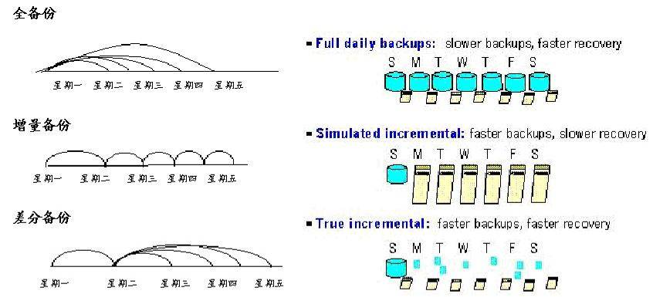

图 35备份策略示意图

随着数据量的增加，做全备份所需要的时间将不断延长，因此需要制定一个基于未来大数据量的备份策略。备份策略包括两个部分，一、操作系统和应用程序代码的备份策略，二、业务数据的备份策略。

操作系统和应用程序代码的备份策略比较简单，一般可先对所有系统做一次全备份，然后每周对关键系统做一次全备份；此外，每台机器做过软件安装或系统升级后，应立刻做一次全量备份。当操作系统和应用程序代码出现故障时，将全量备份的数据按照相应的办法恢复即可。

业务数据的日常备份策略可按如下制订：

* 每周在访问量比较小的时候做一次全量备份；
* 每天对业务数据做一次差分备份或增量备份；
* 每次业务数据做大调整后应立即做一次全备份；
* 对极少改变的数据进行归档。

#### 恢复策略

数据备份的唯一目的就是备份数据的恢复。因为它关系到系统在经历灾难后能否迅速恢复。灾难恢复操作通常可以分为两类。第一类是全系统恢复，第二类是个别数据恢复，再一种值得一提的是重定向恢复。

一般来说，恢复操作比备份操作更容易出问题。备份只是将信息从磁盘上拷贝出来，而恢复则要在目标系统上创建文件。在创建数据文件时有许多别的东西有可能会出错，这包括超出了磁盘容量，权限问题和文件覆盖错误等，备份系统能有效防止这些错误的发生，保证恢复的可靠性。

1. 全系统数据恢复

全系统数据恢复一般是指应用在服务器发生意外灾难导致数据全部丢失、系统崩溃或是有计划的系统升级、系统重组等，在全系统数据恢复时，我们考虑利用磁带进行快速的数据恢复。

1. 个别数据恢复

在实际使用中，个别数据恢复可能要比全系统恢复常见得多，利用备份系统的恢复功能，我们很容易恢复受损的个别数据。

只需浏览备份数据库或目录，找到该文件，触动恢复功能，软件将自动驱动存储设备，加载相应的存储媒体，然后恢复指定文件。

通常我们需要恢复存在磁带上的文件的最后一个版本，但我们还可以恢复文件的一个比较老的版本，比如一些设计单位需要经常用到一些老的设计方案，就需将旧的文件重新恢复。

1. 重定向恢复

重定向恢复是将备份的文件恢复到另一个不同的位置或系统上去，而不是进行备份操作时它们当时所在的位置。重定向恢复可以是整个系统恢复也可以是个别文件恢复。重定向恢复时需要慎重考虑，要确保系统或文件恢复后的可用性。

#### 备份方式

目前数据备份主要方式有：LAN备份、LAN Fre备份和SAN Server-Free备份三种。LAN备份针对所有存储类型都可以使用，LAN Fre备SAN Server-Free备份只能针对SAN架构的存储。

由于本系统使用基于存储阵列的集中存储，因此本系统选用LAN-FREE的备份方式，也就是磁带库和备份服务器通过光纤与SAN存储区域的光纤交互机联接。通过备份软件对整个系统数据进行磁带库的备份管理，包括备份策略的制订、备份数据库的保存。LAN-FREE在不占用服务器CPU资源的情况下，备份和恢复以更快的速度完成，同时不会影响局域网带宽，这种备份模式更具优势。

LAN-Free备份由于数据通过LAN传播，当需要备份的数据量较大，备份时间窗口紧张时，网络容易发生堵塞。在SAN环境下，可采用存储网络的LAN-Free备份，需要备份的服务器通过SAN连接到磁带库上，在LAN-Free备份客户端软件的触发下，读取需要备份的数据，通过SAN备份到共享的磁带库。

#### 备份规划与设计

基于LAN-FREE的备份建议在系统中配置虚拟磁带库，建议磁带库至少带2个光纤接口的LTO 4驱动器，至少20个磁带插槽，支持800GB/1600GB Ultrium4磁带。要求磁带库可以配合业界主流的备份软件进行工作，如IBM TSM、HP DateProtect、Legato Networker、Veritas Netbackup、CA ARCserveIT等。

什么是虚拟带库（Virtual Tape Library，VTL）呢？虚拟带库就是以磁盘作为自身存储介质，并能仿真为物理磁带库的产品。简单的说，虚拟带库就是将磁盘空间虚拟为磁带空间，能够在传统的备份软件上实现和传统磁带库同样功能的产品。

传统的磁带库的存储介质为磁带，单盘磁带的最大容量现在可以达到400GB（非压缩），磁带的优势是可以集中的保存，数据的移动比较方便，但是磁带介质不是非常稳定，容易受粉尘、湿度、磁粉、粘连、霉点等因素的影响，出现读写错误，对保存环境的要求比较高。带库里面的机械手和驱动器属于精密机械设备，经常容易发生故障，速度比较慢，恢复时间比较长。

虚拟带库将使用磁盘做为存储介质，使用软件在逻辑上将磁盘存储系统（包括SCSI或者光纤阵列或者SAN存储网络等）虚拟为传统的磁带库设备，自动的在逻辑上实现机械手，驱动器的功能，磁盘存储系统的RAID，镜像等功能可以从底层保护备份的数据。虚拟磁带库能够和各大厂家的备份软件无缝的兼容，实现许多高级的备份功能，最大程度上保护用户的数据。

#### 数据备份建议

为了防备数据丢失，我们需要做好详细的灾难恢复计划，同时还要定期进行灾难演练。每过一段时间，应进行一次灾难演习。可以利用淘汰的机器或多余的硬盘进行灾难模拟，以熟练灾难恢复的操作过程，并检验所生成的灾难恢复软盘和灾难恢复备份是否可靠。一个完整的灾难备份及恢复方案，包括：备份硬件、备份软件、备份制度和灾难恢复计划四个部分。选择了先进的备份硬件后和软件后，我们不仅需要依靠备份软件（虽然优秀的备份软件能够发挥硬件的先进功能，保证快速、有效的数据备份和恢复），还需要根据企业自身情况制定日常备份制度和灾难恢复措施，并由管理人员切实执行备份制度，否则系统安全将仅仅是纸上谈兵。

## 应用安全

### 总体设计

图1：总体架构图

应用安全平台是无线电管理一体化平台的组成部分之一，应用安全平台由CA系统和4A系统两部分组成。全国的CA系统主要是由证书签发系统、密钥管理系统、RA(注册管理)系统和LRA等组成，其中证书签发系统、密钥管理系统和RA系统部署在国家中心，LRA部署在各省级无线电管理机构；4A系统是由用户身份管理、认证管理、授权管理和审计管理和组织机构管理等部分组成。应用安全平台的各个系统之间、应用安全平台与一体化平台之间的逻辑关系如图1所示。

### 应用安全平台逻辑结构

应用安全平台是由CA系统和4A系统两部分组成。CA系统提供数字证书、签名和加密等服务；4A系统提供统一的用户身份管理、身份认证、授权管理、审计管理和组织机构管理等服务。

#### CA与4A关系

* **CA系统为4A系统的身份认证服务提供证书**

CA系统为全国无线电管理机构的所有用户签发数字证书，4A系统基于数字证书为用户提供统一的强身份认证。

* **4A系统从CA系统同步用户身份信息**

国家中心用户信息库从CA系统同步全国无线电管理机构的所用用户身份信息。

#### CA与一体化平台的关系

CA系统为一体化平台提供数字证书。

#### 4A与一体化平台关系

4A系统提供的身份管理、认证管理、授权管理和审计管理等功能被封装并注册到一体化平台的服务总线上，为用户访问应用系统提供统一的身份、认证、授权和审计等服务。

#### CA与应用系统关系

CA系统提供数字证书，满足应用系统的强身份认证；还可以为应用系统提供数字签名、信息完整性和机密性等服务。

#### 4A系统与应用系统

* **4A推送账号信息**

4A系统为应用系统提供统一的账号管理服务，各个应用系统不用存储账号信息和密码信息，统一接受4A系统推进来的账号信息。

* **4A提供认证授权和审计服务**

4A系统为应用系统提供统一的用户管理、认证管理、授权管理和审计管理等功能。

* **4A提供组织机构信息**

应用系统如果需要组织机构信息，可以直接通过WebService接口从本地中心4A系统的用户信息库中读取。

# 无线电一体化管理平台设计

## 一体化门户系统

### 总体设计

一体化门户系统为无线电管理局全体员工提供一个高效、便捷的沟通、协同系统，提供一个访问单位内部各类信息的统一入口点，共享协同工作与信息服务，大幅提供员工工作效率和协作水平，实现跨系统业务功能流程整合。

系统为不同角色的用户提供个性化、一站式、整体化、全生命周期的服务，采用符合国际标准的门户开发技术和基于SOA架构的服务集成技术，将无管局的业务系统以松耦合架构方式集成到一体化门户系统中，实现局内的信息共享、资源整合和业务集成。在系统上实现集成门户、统一用户管理、单点登录、身份识别、应用配置和权限管理等功能。

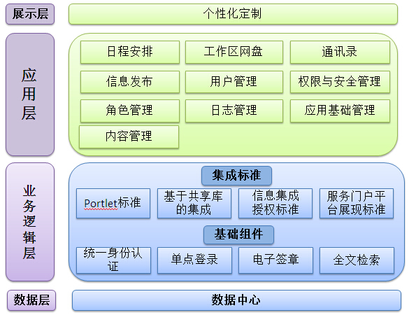

### 基础支撑框架

#### 信息集成标准

##### Portlet标准

门户系统遵循企业级信息集成标准，即JSR168标准，由国际标准组织共同制定，使得各厂商的集成在统一的规范下实现，降低信息集成的投入成本。

门户系统的Portal引擎具备如下特点：

1．Portlet并行绘制

采用多线程并行绘制多个Porlet，防止因为某个Portlet绘制超时而影响整个portal页面的展现效果。

2．Portlet智能异步绘制

Portal引擎实时统计和分析Portlet的运行时长数据，将其认为运行效率较低的Portlet自动调整为异步绘制。采用异步绘制的Portlet将在后续单独的http请求中被执行，从而不影响整个页面的绘制效率。

3．Portlet智能隔离机制

为了防止某些运行不健康的Portlet过多的消耗服务器资源，Portal引擎实时统计和分析Portlet的运行时长数据，将运行缓慢且大大量占用服务器资源的Portlet进行临时隔离。并在认为Portlet运行情况改善后，将自动恢复该Portlet的执行。

4．Web 2.0操作支持

Portal引擎支持通过Ajax技术独立改变页面上某Portlet的内容，而不需要重新绘制整个页面。

##### 基于共享库的集成

采用标准的数据集成手段实现用户查询等数据访问的集成，使得门户系统可以直接使用共享库数据。这样可以将不同系统中的不同数据可以有机整合在一起，用户无需访问多个系统去了解具有相互关联的信息。

##### 信息集成授权标准

一体化门户系统实现了基于无线电用户角色的集成授权标准，应用系统的集成基于此标准完成门户集成信息访问的控制。

该系统为门户服务器（portal server）及门户应用提供统一的权限控制模型。门户服务器基于权限模型对门户栏目，站点，页面等各种资源进行授权及权限校验。权限模型基于RBAC标准，提供灵活的基于用户组及用户的授权功能，并且结合缓存等技术，使得权限模型具备很好的运行效率，还支持权限项的扩展及分级授权。

##### 门户系统展现标准

门户系统提供用户界面集成标准定义，应用系统集成在用户界面层面基于此标准完成，以保证信息门户用户界面的一致性，提高用户可用性。

展现标准作为系统展现部分的底层支撑，使用web 2.0高交互性的页面呈现技术，为门户个性化特性及应用开发中的各种展现需求提供基础服务。

#### 基础系统建设

业务基础组件系统主要包含统一身份认证和用户管理系统、电子签章、全文检索等基础组件。

##### 统一身份认证和用户管理系统

统一身份认证系统主要解决用户使用应用系统时涉及的身份验证、信息保密、权限控制与访问等安全问题；统一用户管理系统主要实现统一机构、帐号管理。支持LDAP目录服务技术，实现系统的快速响应和大容量查询，并提供多目录服务器的信息复制功能。

###### 基础信息管理

对组织机构、人员、岗位、角色、用户组等基础信息提供统一的管理和维护，不仅保证了基础信息的权威性和一致性，也大大减轻了系统管理人员在基础信息维护方面的工作。

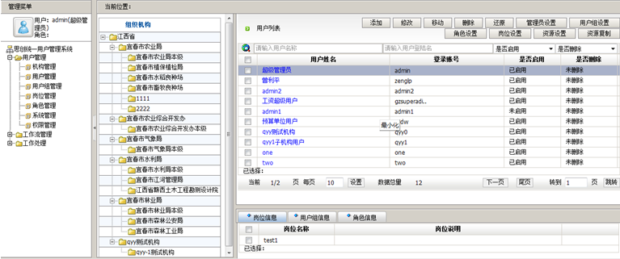

###### 统一授权

各个子系统中的信息权限被抽象为统一的资源目录在统一用户管理系统中进行注册，统一授权功能是在统一用户和统一资源的基础上，为不同角色或用户组的用户提供对统一资源目录的灵活的授权策略。系统采用基于角色（RBAC）的授权模型，为用户提供了灵活的授权方式，用户可以通过与角色和用户组的关联实现各种不同的权限组合。

考虑到无线电管理局分为局、站两个机构，按照单位实际组织体系和处理模式，用户授权管理通常情况下可能需要实现分级管理。本系统提供了强大且灵活的分级授权管理体系：

* 顶级系统管理员或上级系统管理员对下级系统管理员的授权；
* 本级系统管理员只能对本级的相关人员进行授权；

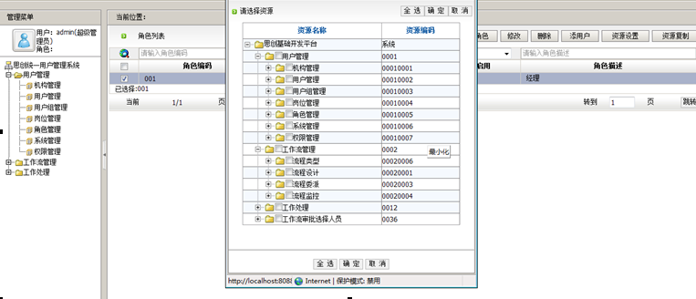

###### 统一认证

用户访问任何子系统都需要在统一用户管理系统中进行统一认证。系统通过对用户进行身份认证，根据用户拥有的资源权限，赋予用户相应的功能。

系统提供了灵活的可扩展认证接口，可以方便的对基于IP、时间和PKI/CA数字证书等的认证方式进行扩展支持。

##### 单点登录

单点登录功能是在CAS基础上实现的。系统结构上被设计成两个部分：CAS Server和CAS Client。CAS Server负责完成对用户的认证工作，它需要独立部署；CAS Client部署在客户端（子系统），将对子系统受保护资源的访问请求重定向到CAS Server 进行认证。

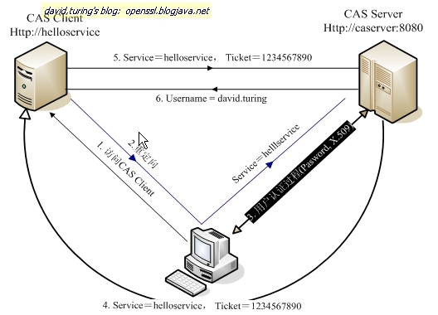

CAS的基本工作原理：

* 当用户访问子系统1中Helloservice1服务时，CAS Client会过滤从客户端过来的请求，同时会分析HTTP请求中是否包含请求凭证（CAS工作原理图中的Ticket），如果没有，则说明该用户是没有经过认证的，于是CAS Client会重定向用户请求到CAS Server的登录界面（Step2）；
* Step 3是用户认证过程，如果用户提供了正确的身份认证信息（一般为用户名和密码），CAS Server会产生一个随机的凭证（Ticket），然后缓存该凭证，并且重定向用户到子系统1的CAS Client（附带刚才产生的Ticket，Ticket是不可以伪造的）；
* 当Step3完成之后，CAS Server会向用户浏览器发送一个Cookie信息来标识用户已经在helloservice服务中经过了认证；
* 最后，Step 5和Step6是CAS Client和CAS Server之间完成了一个对用户的身份核实，用凭证（Ticket）查到用户名，因为凭证（Ticket）是CAS Server产生的，因此CAS Server的判断是可以信任的，用户通过身份认证，允许访问Helloservice1服务；
* 当用户访问子系统2中Helloservice2服务时，首先被重定向到CAS Server，CAS Server会主动得到这个保存在用户浏览器中的cookie信息，如果Cookie信息没有失效，则该用户已经过认证，允许访问Helloservice2服务（CAS工作原理图中的Step4），如果Cookie信息失效，那么用户需要要重新认证（CAS工作原理图中的Step3）。

##### 电子签章

###### 电子签章服务器软件部分功能说明

密钥管理：密钥盘发放、注销、过期，密钥盘信息查看、统计、打印、简要查询、高级查询。

制章管理：印章制入、删除、密钥盘印章查看，制章信息查看、统计、打印、简要查询、高级查询。

签章审核：制章审核、迁移审核、全部审核、未审签章、审核查询。

变更管理：新密钥盘发放、原密钥盘签章数据变更到新密钥盘、新密钥盘签章列表。

日志管理：系统日志审计，签章日志审计、日志查询、日志分类、日志类型、日志备份、历史日志查询、统计、分类、打印。

统计报表：签章统计明细报表、密钥盘统计明细报表、持章人用章统计汇总报表、持章人用章统计明细报表等。

打印控制：打印名称、打印机电脑、打印机IP、拥有人密钥盘、申请日期允许打印机、禁止打印机、申请打印机、批量审核打印机。

签章控制：签章日期、签章次数、签章星期、允许IP 段、禁止IP 段。

信息校验：密钥信息校验、签章信息校验、日志信息校验。

消息中心：消息发布、消息管理。

系统管理：管理员密码修改、签章密码初始化、密钥盘签章迁移、管理员手机管理、管理员登录绑定、在线升级服务、用户组管理、打印设置、证书设置、设置打印顺序、打印控制设置、服务器运行日志、数据定日备份、数据手动备份、数据手动还原。

短信服务：短信通知、短信跟踪、密钥盘验证、签章验证、签章短信查询、短信备份、短信高级查询。

AD 插件：基础信息配置、用户关联配置。

###### 电子签章软件部分功能

电子印章、手写签名、文字批注、署名批注、撤消印章、文档验证、批量验证、在线验证、联合审批签章、手动文档锁定、自动文档锁定、文档解锁、数字签名、签名认证、查看证书、禁止移动、日期加签、密码记忆、版权信息。

二维条码、签章文字数字水印、签章图案数字水印、签章文档脱密、不打印签章、打印控制（控制包括：签章密钥盘、指定打印机、指定打印电脑）、顺畅真迹手写、签骑缝章、全文批注、指纹签名、批量签章、多页签章、鼠标模式定位签章、锁定文档签章、HTML 签章智能痕迹显示、在线升级软件、定向文件签名。

WORD 签章、EXCEL 签章、HTML 网页签章、PDF 签章、CAD 图纸签章、

TIF 传真签章、XML 数据签章、FORM 签章、GDF 版式签章、WPS 文字签章、FILE文件签名、永中OFFICE 签章。

自定义文字批注意见、签章查看、签章密码修改、强大二次开发应用接口。

##### 全文检索

可实现多种数据源的数据检索，并支持目录文件、文本文件、Word文件等非结构化数据的智能检索。

* 支持简、繁、英文全文检索。
* 支持对全站检索，对特定栏目的检索，对图片、视频的检索。
* 全站检索：模糊检索准确度达到85%以上。检索响应时间为1秒以内。
* 对特定栏目检索：匹配检索的准确度为100%，检索响应时间为小于0.5秒。
* 对图片和视频检索：按照图片和视频说明进行检索的准确度为100%，检索响应时间为1秒以内。
* 支持从多种信息源采集内容数据。具备对信息源进行定义、管理、分类和更新的功能。
* 支持从数据库、静态页面以及多种格式的文件中采集信息。
* 支持按词索引、按字索引、字词混合索引， 实现按需检索。
* 支持对检索结果的各种排序：对检索结果按与检索表达式的相关性程度排序；基于字段的排序；后进先出的快速排序。同时对多库检索结果可以进行混排。
* 数据同步和一致：全文检索网关可以保证索引和数据的同步，保证查询的结果是完全正确的。
* 具有高查准和查全率，G级数据秒级响应。

可以对最大检索时间和最大排序记录数进行限制。

### 建设内容

#### 门户展示

##### 一体化平台登陆界面

一体化门户系统提供搭建及部署具有扩展性的门户网站所需的基础架构，使无线电管理局成员通过统一信息门户系统可以随时、随地、按需访问信息。它通过网站提供一个拥有统一入口的服务，用户根据角色的定义得到相应的服务。

一体化门户系统将分散的、异构的信息资源进行集成，提供一个支持信息访问、传递、以及协作化的集成环境，对员工及管理者提供面向个人的个性化自助式服务支持，登陆界面如下图所示：

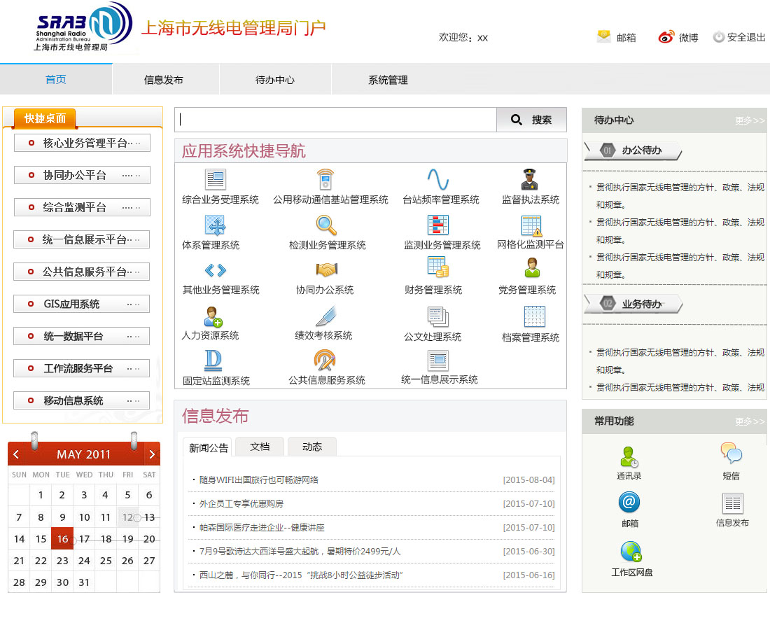

门户网站首页主要由导航栏、一体化平台系统、日程安排、应用系统快捷导航、公告/通知、待办中心、常用功能等模块组成。

* **快捷桌面**：所有系统的入口，包括核心业务管理系统、统一信息展示系统、协同办公系统、公共信息服务系统、综合监测系统、移动信息系统、地理信息系统、统一数据交换系统和工作流服务系统。
* **应用系统快捷导航：**在应用系统快捷导航中，主要显示了用户在办公的时候需要的一些常用的功能系统。并且用户可以根据自己的需求进行不同功能显示。比如将监督执法流程、财务管理系统、台站频率管理系统等放在该应用系统快捷导航的显示界面中，操作人员就可以很便捷的就进入所需要的系统当中，而不需要先进入其他的一体化平台在慢慢进入所需功能界面。
* **待办中心：**待办中心分为两部分，办公待办和业务待办。办公待办显示办公业务的待办事项；而业务待办显示核心业务相关事项。
* **常用功能：**在常用功能显示界面中，我们可以看到短信、通讯录、邮箱等一些工作人员所需的一些基本功能。员工可以很方便进行通讯录查询，对部门员工进行短信联系，快速进入邮箱进行收发邮件操作等。
* **通知、公告：**在通知、公告界面中，可以显示相关工作的动态、相关宣传的报道，领导介绍等相关的信息。
* **日程安排：**在日程安排界面中，是以当月的日历形式显示的。员工可以点击日期来记录所需安排的事项，并会显示不同颜色，来进行提醒。

##### 日程安排

工作区的日程会将工作区内的各类事件集中进行公开展现。所有员工均可在工作区创建日历事件。可以将项目安排、重大事件提醒等信息。

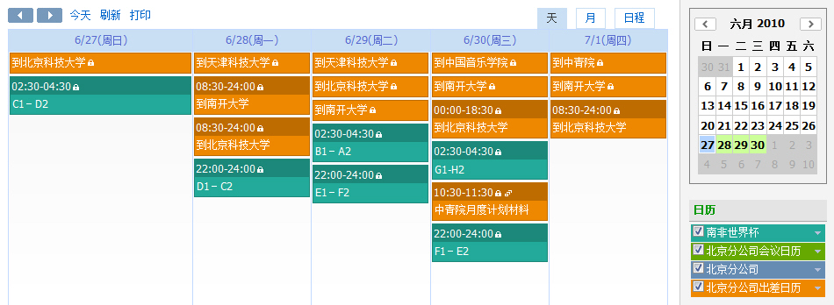

##### 工作区网盘

工作区网盘及其文件所有成员开放，成员都以自由创建文件夹或上传/下载文件，也可以将自己个人网盘中的文件复制到工作区给大家分享，以方便传阅和分享文件。

提供对文件的目录索引、搜索、上传的功能以及分享和匿名分享功能。

和个人网盘一样，工作区网盘支持对文件的上传下载、重命名、删除、收藏以及复制到其他文件夹或个人网盘等功能。

工作区网盘和协同系统工作区中的一些应用留有关联接口，使得工作区的公告、讨论等应用的附件或文件可以直接从工作区网盘中选择。

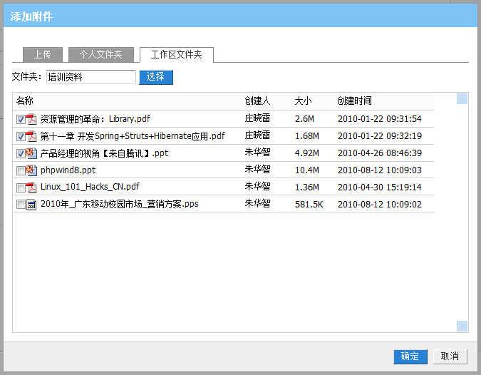

##### 通讯录

可以查看所有员工的联系信息，包括部门信息、电话、邮件、相片、个人爱好、备注等，以便加强员工之间的互相了解。工作区管理员可以对员工信息进行日常维护。

##### 内容管理

###### 站点群管理

站点管理主要提供在一套内容管理中完成多站点的管理功能，在站点管理功能的支撑下，每个站点可以进行独立管理，根据系统配套完成的主机管理权限进行管理。

站点作为系统内容管理的基本单位，每个站点即一个独立的网站，内设相关栏目及频道。用户可根据网站策划的需要对站点及栏目进行配置，形成门户系统结构，并组织成门户系统，实现信息组织和数据管理。

站点管理提供系统的建立、删除和内容移动，栏目结构、类型、模板等内容的整站复制克隆；提供多栏目克隆功能，克隆范围包括子栏目；全局性服务系统部署信息的管理；资源共享管理等。

###### 栏目管理

栏目是站点的信息与内容的显示和导航结构，是站点的信息和内容的分类节点。频道可以有父子关系，可以达到无限层级，形成频道结构树。在每个频道中，可以通过模板（频道的显示样式）和模块（频道的具体内容与交互）来加载形成，这样就可以创建任意复杂的静态页面和交互式页面了，从而实现了频道动态管理的功能。

“栏目管理”中列出已经配置的栏目信息。这里的栏目分为两类：一类是系统默认定义的，对于这类栏目，管理员无法修改，如(栏目管理、站点配置等栏目)；另一类是管理员创建的，对于这类栏目，管理员可以进行任何操作。每一个栏目包括的信息有：对应图标（如果没有，则显示默认图标），栏目名称，描述，访问次数以及被引用的次数。当把鼠标放到栏目图标上时，显示栏目更详细的信息，包括对应的portlet名称、超时设定、所属分类、主题、关键字、栏目由谁创建、创建时间、更新时间等。如果先前创建的栏目现在其对应的portlet程序不存在了，那么系统会提示对应程序不存在，管理员可以删除该栏目。



如果把鼠标放到图片上，可以看到更详细的信息：

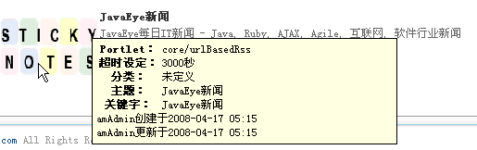

###### 模板管理

模板管理的是展示效果，应提供模板置标语言来实现表现层和业务层的分离，实现模板随时更换的功能。满足人性化、个性化、美化的表现，通过模板，实现不同风格、不同VI的视觉效果和人机体验，实现站点包装展示的美感。

模板管理功能应基于自由模板引擎和模板置标语言来实现模板的可视化制作、上传、预编译、加载的管理功能，从而在大大方便实用的前提下，极大提升动态加载的速度，满足访问高性能的需求。

###### 内容采集与编辑

内容管理的信息采集既可人工录入信息，通过人工添加或者将光盘、磁盘、纸质等存储介质上的信息导入内容库；也可自动采集信息，其他系统中产生的结果数据或阶段性信息，自动分类纳入内容库。

采集的信息格式多样化，包括文档（doc 、txt、rtf、html、xml、、ppt、xls、pdf）、多媒体（图形、图像、声音、视频、动画）、关系数据库（oracle、sybase、db2、informix、sql server）等全面兼容。

系统提供超强的在线文档可视化编辑器，类似office操作，轻松实现文字、图片、动画、音频、视频等多种信息混合编排，内容所见即所得，满足发布html、纯文本、外部文件和链接等多种文档格式的要求。

###### 内容分类

采集的内容主要包括：人工录入的信息（新闻公告、部门文档、技术资料、制度资料、法规资料等）和自动采集的信息（公文资料、培训资料、会议资料等）。

新闻公告

新闻公告主要包括无线电管理局内部信息，如领导信息、组织架构、重要事项、大事记等内容，信息由管理员权限人员维护，定期进行更新。

可通过图片方式，实现对网站重要新闻的集中管理，可实现以下功能：

• 可添加多幅图片，实现Flash播放效果的图片新闻功能；

• 可自由设置图片区域的显示高度和宽带，填写标题、来源、链接地址等信息；

• 可调整图片新闻的显示顺序，修改相关属性等。

部门文档

部门文档模块主要提供各部门员工的资料共享，各部门人员均可进行上传相关文档，并可设置文档使用权限，包括部门内部、共享指定部门、全局共享等，根据上传者自定义的权限相关人员可对文档进行搜索、在线预览、下载、打印等操作。

技术资料

技术资料即局、站涉及的技术文档，提供单位员工的技术资料共享，由指定人员进行上传，并可设置文档使用权限，根据上传者自定义的权限相关人员可对文档进行搜索、在线预览、下载、打印等操作。

制度资料

制度资料即无线电管理局相关管理制度，由指定人员进行上传，并可设置文档使用权限，根据上传者自定义的权限相关人员可对文档进行搜索、在线预览、下载、打印等操作。

法规资料

法规资料包括无线电管理地方性法规、政府规章、规范性文件、立法等，由指定部门人员进行维护添加，并设置相关权限，根据上传者自定义的权限相关人员可对文档进行搜索、在线预览、下载、打印等操作。

培训资料

培训资料是系统自动采集的资料信息，培训上传的资料系统统一采集到内容库，用户可以根据需要及查看权限按照分类、时间、标题、关键字等条件进行查询，有权限的用户，可在线观看相关培训课程，并对培训资料进行下载、打印等操作。

会议资料

会前上传的资料及会议总结的资料，系统将统一采集到内容库中，用户可根据会议标题、日期等检索条件查找培训相关的会议文档、图片、音视频等资料信息，并可对其进行在线预览、打印、下载等操作。

公文资料

公文资料是系统自动采集的资料信息，是收文、发文及其他业务处理后产生的公文文件，系统将统一采集到内容库，供相关有权限人员查看，并可进行在线浏览、打印、下载等操作。

###### 内容审核与批准

内容审核与批准根据预定义流程，提供信息多级审核机制，可对编辑后的内容进行校对、修改、退回并支持会签操作。经过审核批准后的稿件送交到全文数据库，作为内容发布的数据源。

###### 发布管理

发布管理包括如下功能：

一、支持多种发布方式

手工发布方式支持最新文章的增量发布、单一文章的指定发布、恢复站点或者频道的完全发布等多种发布方式。

自动发布方式支持按计划指定时间定时发布、后台自动发布，支持动态滚动发布。

二、内置缓存和静态发布功能

支持动态内容的静态实时发布，并通过缓存技术大大提高动态发布后页面的显示速度。静态发布就是将网站数据库中的内容发布成类似htm、html文件，以适应网站多用户浏览的需求。

三、提供跨媒体发布

网站内容以web、wap、xml及发布网关等多种渠道发布。可自动ftp上传，并提供全方位的监控功能。

四、发布内容全文检索

提供发布内容的全文检索功能，能对发布过的信息进行分类检索。

　　五、个性化发布

按用户权限对栏目和信息内容实现个性化展现，丰富用户体验，可以自定义多种页面皮肤，设置版式，提供个人常用网址、个人备忘录、个人收藏夹等个性化服务功能。

#### 系统设置

##### 用户管理

（1）用户管理实现单独用户管理、用户组管理、系统角色管理等功能，并采用用户分级管理的方式。

（2）实现严格的用户权限管理，设定不同用户、用户组、角色的操作权限和操作范围。

（3）支持单点登录、统一用户管理功能，实现和其他业务应用系统的整合。

##### 权限与安全管理

权限管理可以对用户在网站后台系统中操作许可范围进行定义，通过对用户、用户组和角色的操作权限设置，对各项操作行为进行严格定义，确保系统后台的安全使用。

系统支持用户权限细颗粒度定义，可以为站点、子站点、栏目、模块、文章等元素设置不同的操作权限，并且支持权限的交叉定义和设置。

##### 角色管理

对门户系统用户进行角色管理，角色基于用户身份，支撑数据集成共享库，保障用户数据的一致性。

可对用户角色进行查询、添加、删除、修改等操作。

可对不同角色用户进行个性化管理，不同角色授权于不同的应用，配置不同角色访问的用户界面。

##### 日志管理

为了保护系统安全，系统记录所有用户的关键操作（如频道的增删、文档的修改、删除等）。日志管理一方面可以记录所有操作，做到有据可查，另一方面可以根据需要通过多种方式对记录的操作日志进行检索和查询，进一步分析生成统计信息。

##### 应用集成管理

对集成到门户系统的应用，即栏目进行管理，管理的内容包括：应用的生命周期管理、应用的授权管理、应用参数控制。

栏目管理提供对栏目的创建、检索、编辑、配置、授权、推荐、重建索引等操作。

一、应用全生命周期管理

提供Cache管理、用户管理、用户组管理、消息通知等功能组件，使得在门户上进行Portlet的集成更加容易和快速。

二、应用授权管理

Spring Acegi组件的采用使得权限控制更加灵活和扩展。Portlet权限控制基于Spring Acegi，采用Role、Group混合控制方式。即可以为Portlet设置可访问的Role和Group。

三、应用参数设置

包括对标题、栏目所属组、应用集成方式、关键字、图标等内容的设置，以更好的展现集成内容。

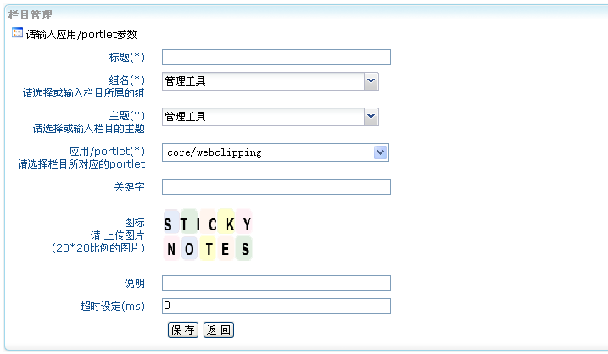

图：栏目管理

#### 接口对接

一体化门户系统采用开放的支持不同开发语言、不同应用服务器平台实现的应用系统的认证集成方式（Java、.net、ASP、PHP 等），包括WebService、API等方式，保证应用系统能方便纳入统一身份认证及用户管理系统，同时降低系统扩展、整合的建设成本。

##### 与现有信息管理系统的对接

与现有信息管理系统的整合主要实现单点登录和统一内部门户功能。单点登录实现了用户一套用户名和密码即可访问所有的应用系统。内网门户更重要的功能是和办公自动化、各业务系统的整合，将各业务系统待办的工作推送到门户，便于统一办理。

##### 与相关单位系统的对接

无线电管理诚信系统与上海市征信系统对接，主要是指无线电管理诚信系统生成的违法名单电子文档能够被上海市征信系统的对接识别并阅读，提供电子文档导出功能。也可获取相关法人信息。

##### 与外网门户网站的对接

门户系统和办公系统是一个有机的整体，在外网网站接收到的信息，如咨询、投诉、申报等，可以直接转到该项工作的具体经办人的个人办公系统内（如个人待办工作等），在内部办公系统处理的信息（如文件、咨询答复、申报处理结果等）可以直接发布到外网户网站。

#### 系统特点说明

* 1. **标准化**

符合JSR-168国际规范。

提供标准的Portlet容器，可以兼容任何标准的Portlet。

* 1. **高强度的安全性**

同身份管理系统集成，使用统一身份认证的验证策略，避免用户名和密码的本地验证。

* 1. **可集成性**

支持对不同开发系统、不同开发模式的应用系统的认证集成，提供多种成熟集成方式，并提供开发及的支持和组件。

支持集群、热备、负载均衡集成。

* 1. **简单易用性**

友好易用的界面，更符合国人的操作习惯。

提供了Web2.0的一些功能，Ajax技术使得用户使用更加便捷。

* 1. **跨平台性**

支持Unix、Linux、Windows多种平台，完全支持跨平台的部署。

* 1. **开放性**

基于webSphere中间件技术设计的开放架构的服务总线，提供了多种协议以及对和异构环境的支持，包括Web Services，JMS，第三方JMS提供者的消息（包括：MQ，Tibco Rv等），文件、Email、FTP、HTTP/S、Tuxedo、EJB等，可以支持和各种异构环境互连，例如：对非XML格式数据的转换支持，第三方的消息服务提供者的支持等。

满足未来技术的发展，可平滑的实现服务集成平台的升级，最大化的达到保护用户已有投资的目的。

* 1. **高性能**

平台具备内置的安全机制，提供强大的安全保障，同时提供对各种新技术的支持，诸如：webservice 等。

* 1. **可管理性**

提供便捷的监控和管理功能，以方便和简化系统的维护的管理，提高系统使用的可管理性、易使用性。

## 核心业务管理系统

### 总体架构

核心业务管理系统即为将分散的核心业务应用子系统统一整合在一起，通过对信息进行收集、业务进行整合、流程进行对接，达到信息资源全面共享，实现信息孤岛的总线连接，使得员工不必再到分散的应用系统中浏览、查找、分析相关的信息，而是能通过统一的Portal入口，迅速地找到自己关心的信息和情报。提高了员工的工作效率，减少了反复查找信息而进行的重复劳动和由此引起的信息失真和缺漏。对于管理者和决策者而言，统一的应用系统内容聚集和展现，将核心业务的各个环节和不同维度的信息切片综合地、有机地、即时地展现在使用者面前，方便进行日常管理和宏观决策。

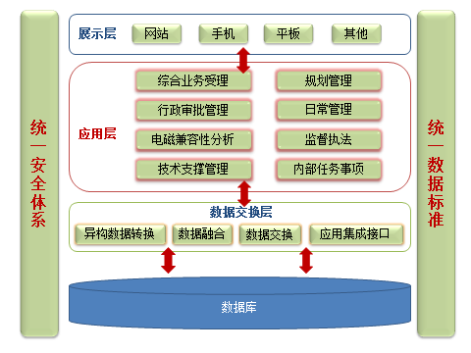

图：核心业务管理系统逻辑架构

### 建设内容

核心业务管理系统以无线电核心业务管理为中心，实现对业务管理、数据信息、各业务流程、各部门管理职责等的信息化，通过对业务应用系统数据信息的采集、存储、传递、统计、分析、综合查询、信息展现实现各核心业务协同处理和信息共享，为无管局领导分析和决策提供依据。

核心业务管理系统覆盖了无线电管理局的主要核心业务，包括：综合业务受理、规划管理、行政审批管理、监督执法、监测业务管理、检测业务管理、内部任务事项管理、日常管理。

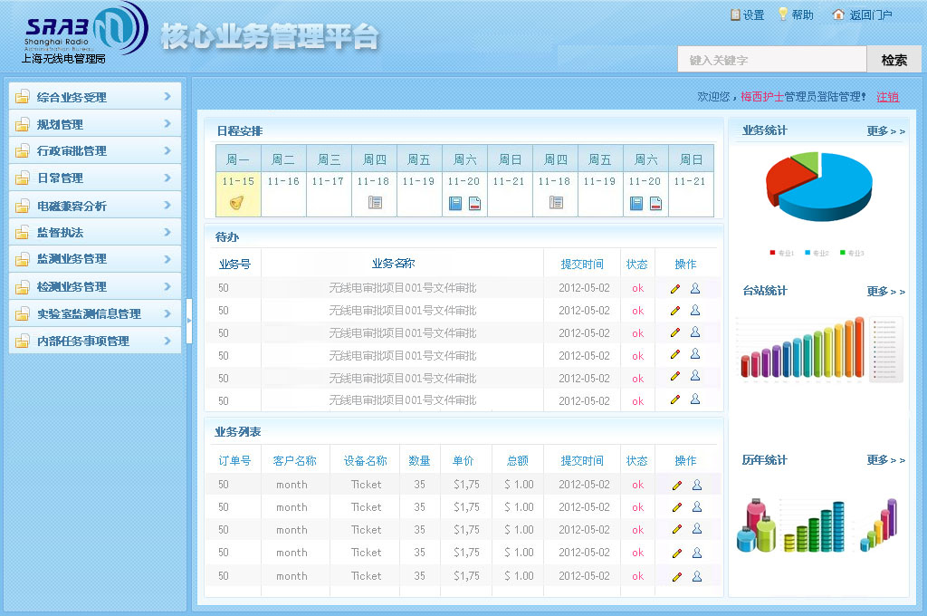

核心业务管理系统首页主要由导航栏、快捷桌面、日程安排、常用功能、待办业务、办件统计和办事结果信息等模块组成。

* **快捷桌面：**所有核心业务管理系统中核心业务的入口，包括综合业务受理、规划管理、行政审批管理、监督执法、内部任务事项管理和日常管理。
* **日程安排：**在日程安排界面中，是以当月的日历形式显示的。员工可以点击日期来记录所需安排的事项，并会显示不同颜色，来进行提醒。
* **常用功能：**在常用功能显示界面中，我们可以看到日常管理、综合业务受理和行政审批管理等一些工作人员所需的一些基本功能。员工可以对平时经常需要用到的功能进行设置，在右上角的自定义中可进行选择。
* **待办业务：**在待办业务界面上显示的员工所需要完成但还没有班里的业务。其中显示了待办业务的申办流水号、办理事项、状态及更新时间。
* **办件统计：**在办件统计界面上显示了核心业务的办理件数，包括业务的申报数、受理数、办结数等办理件数。并且员工可以选择不同的时间段来查看相应的办理件数。
* **办事结果信息：**在办事结果信息界面上显示的是已经成功办理的核心业务，并且员工可以点击“更多”来查看更多的办理结果信息。

#### 综合业务受理

系统根据业务的需要，支持如下几种业务受理方式，包括网上受理（通过公共信息服务系统）、窗口受理（行政许可中心窗口）、电话及其他方式受理，通过这几种途径申报的事项，进入综合业务受理系统进行受理处置，并流转到相关部门进行处理。

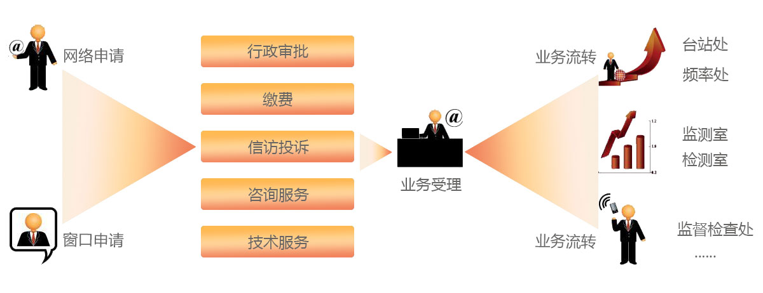

##### 业务类型

受理的业务主要包括行政审批、缴费、投诉和信访、咨询服务、技术服务等。

其中行政审批事项包括：频率指配业务、无线电台（站）呼号审批、无线电台（站）设置审批、无线电发射设备进关核准审批、无线电发射设备型号核准（初审）等，其中无线电发射设备型号核准（初审）由受理中心受理后直接审批无需流转到其他部门。

##### 行政审批受理

###### 网上受理

公共信息服务系统是行政许可系统面向办事者提供审批服务的入口网站，网上受理即是接收用户在该系统中提交的申请，并对其进行初审，提交的资料和基本信息无误的即可进行受理确认。若提交的资料或信息有误，受理人员可退回给用户，并可短信、邮件的方式通知用户重新提交申请。确认受理后，根据事项类型流转到相关审批部门。

###### 窗口受理

窗口受理是针对办事者通过线下（传统人工）方式来申报提交，受理经办人通过综合受理子系统将受理的基本信息，登记到系统中，选择事项类型，自动弹出对应的资料，选择收件资料并上传相应附件，选择主办、会办部门，进行提交形成受理单及内部流转单，可进行打印，同时根据选择的主、会办部门将受理任务发送到该部门进行审批。

##### 缴费受理

用户可根据缴费通知，到无线电受理中心进行缴费，受理经办人通过单号搜索到缴费通知，并将缴费状态改为已缴费。

##### 信访投诉受理

用户通过12345市民热线、来电来访、市经委、局长信箱、上海市信访办等方式向无线电管理局进行相关投诉。受理人员接收受理各类信访投诉事项，并添加该投诉记录进行提交，流转到相关人员处理。

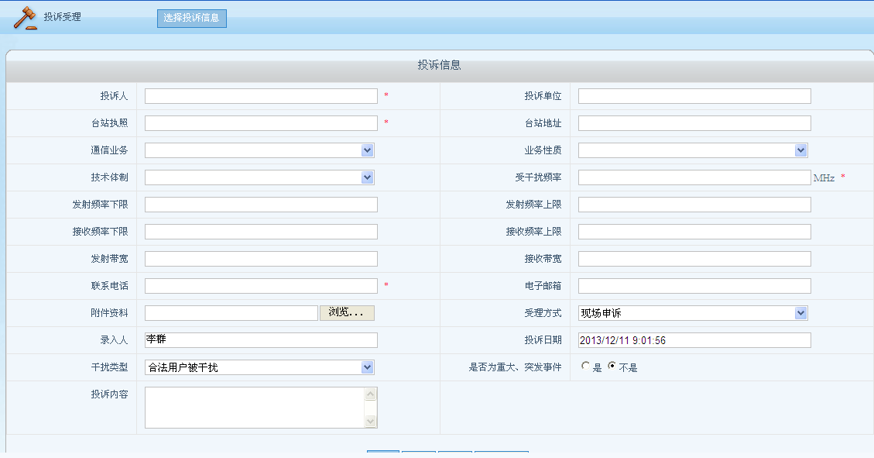

##### 咨询服务受理

用户通过公共信息服务系统提交咨询内容，受理人员进行答复，并反馈给用户。

##### 技术服务受理

用户通过公共信息服务系统提交技术服务申请，受理人员受理申请，并分配给相关部门进行处理。

##### 业务查询

可按照单位、时间、类型等条件查询办理事项的具体内容以及处理结果。并且通过查询到的事项，可跟踪其处理状态。

##### 通知用户

处理完成的事项会进行提醒，经办人可点击发送按钮根据用户提供的手机或邮箱信息发送至用户通知事项处理完毕并领取结果。

#### 规划管理

无线电业务规划是对相关业务预先做的统筹安排，也是后期实施或审批执行的依据，规划管理是对无线电资源规划数据进行管理，规划主要包括频率资源规划、频率储备和保护、重点台站布局和保护、业余无线电中继台布局、公用移动通信基站布局规划等五类。

##### 频率规划管理

频率规划管理模块主要包括频率划分、频率规划、频率资源维护等功能。

###### 频率划分

频率划分是根据国家频率规划，将某个特定的频带列入频率划分表，规定该频带可在指定的条件下,供一种或多种地面/空间无线电通信业务/射电天文业务使用。

频率划分模块支持对国家频率划分数据的进行录入、查询功能，并可通过图形和表格方式显示频率划分数据；同时提供对划分业务、以及对划分的业务维护功能。频率划分数据包括中国、中国香港、中国澳门及国际电联的频率数据。频率划分功能是针对业务而言，对于每项业务，它划分出了可用的频率或频段，频率划分数据提供基础的频率数据。系统可实现根据频率划分数据，自动生成无线电频率划分彩图。可以放大，缩小频率划分图。

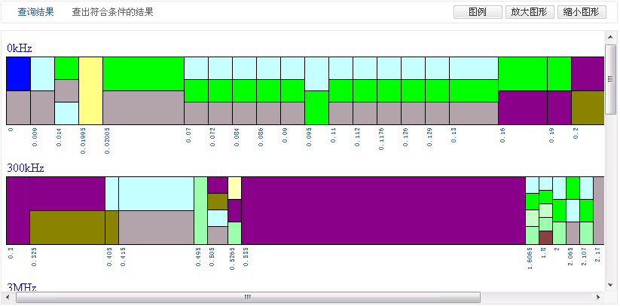

**频率划分图**

###### 频率规划

频率规划是指根据无线电频率的划分，将某类通信系统或业务在频率、地域或时间上的使用，预先做统筹安排，以避免频率间和台站间的有害干扰。用户可以在规划图示上根据国家频率规划、本市频率规划文件对频率进行规划；并实现频率规划图示和规划表之间的相互切换；并支持呼号数据的显示。

用户可进行规划数据的输入、维护、查询等功能，频率规划通过查询由“频率规划图”和“频率规划列表”两种方式展现。

* **频率规划图**

按照一定的输入条件查询出一些技术体制或技术体制的一些信道，合并每个技术体制的所有信道（包括分组信道），这样在每一个技术体制内，连续的信道就形成了一个频段。一个技术体制内可能形成多个不连续的频段。将查询出来的技术体制的所有频段用色块画出。

* **频率规划列表**

在规划列表中，可列出符合条件的分组名称、组频率的上/下限，以及波道对数信息。

###### 频率资源管理

频率资源主要实现对现有频率资源数据管理，频率资源别名、频段、分组、信道数据的维护和频率资源清理功能。

* 频率资源维护：当频率别名、频段或分组情况发生变化时，用户需要到该模块修改有变动的频率资源。

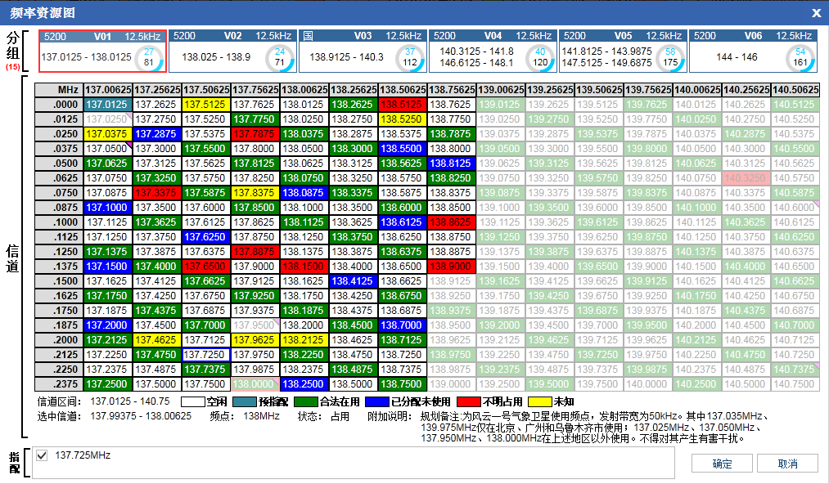

**频率资源图**

* 频率资源清理：根据频谱资源占用情况，调整或停用现有用户的频率使用，进行频率资源清理；

##### 频率储备和保护

根据上海市用频的具体情况，以及应对突发事件的要求，在重要的无线电频段，研究制定无线电储备频率，并对储备频率进行有效地保护，以真正达到储备的功能。用户通过更改频率数据状态设置为储备频率，则该频率将被禁止指配。

##### 重点台站布局和保护

根据国家有关规定和标准来划定重点台站保护范围，明确保护要求，重点无线电台（站）周边的建设活动，应当服从其电磁环境的保护要求。台站处负责编制本市公共安全和公共利益的布局规划，拟定包括公用移动通信基站、重点台站等在内的重大规划并组织实施。

重点无线电台（站），是指民用航空地面无线电导航台（站）、水上无线电导航台（站）、水上交通管理和调度台（站）、铁路和轨道交通调度台（站）、广播电视发射台（站）、气象观测台（站）、大型卫星地球站、射电天文台、海岸电台、无线电监测和测向台（站）、一级干线微波路由及接力站等对电磁环境有特殊保护要求的无线电台（站）。

###### 数据管理

重点台站布局和保护即对预保护重点台站的台站基本信息、台站业务信息、台站环境信息、台站管理信息进行维护管理，且用户通过更改台站数据状态设置为重点台站，则在审批台站时会对重点台站范围进行排查。

* **台站基本信息**

编号、台（站）编号、属性、类别、台（站）名称、台（站）地址、地理坐标、主管单位名称、设台单位信息、联系人信息、图片信息。

* **台站业务信息**

编号、台（站）用途、申请表号、技术资料表号、发射天线、接收天线、网络规模、工作时段、服务半径、使用状态、替代性、设备更新/改造、设备技术和使用说明书。

* **台站环境信息**

编号、电磁环境数据、干扰情况、周边现状。

* **台站管理信息**

编号、相关法规、相关政策、相关技术标准、设计资料、保护要求、设台单位对台（站）保护建议、台站保护距离、净空要求（计算结果）、保护措施、保护落图、专项规划建设导则。

###### 地图管理

根据规划内容，重点保护台站可在GIS图层中进行标识，根据设定的保护范围，在图层中以不同颜色圈显示，并在其范围圈内不可设置其他干扰的台站。

##### 业余无线电中继台布局

业余无线电中继台分长期业余中继台和临时业余中继台两种。

长期业余中继台业余无线电台执照的有效期为一年，业余无线电台执照有效期届满后提前一个月进行提醒，可定义自动通知用户到期办理。

临时业余中继台在业余无线电台活动中根据需要设置，其业余无线电台执照的有效期一般不超过七天，过期后系统自动取消。

##### 公用移动通信基站布局规划

公用移动通信基站（以下简称基站），是指在一定的无线电覆盖区中，通过移动通信交换中心，与移动电话终端之间进行信息传递的无线电收发信电台。

根据通信业务发展趋势与运营商用户提出的网络需求，无管局对站点设置进行规划，也可根据实际情况进行调整。

###### 布局规划

该模块主要功能就是实现对布局规划数据的管理，包括导入规划和查询规划。导入可将Excel格式的数据导入到系统库中。

###### 年度计划

年计划管理模块实现对年计划数据的管理功能。包括导入Excel格式的年度计划申请数据、审核年度计划申请数据、年度计划汇总表、查询年计划、统计年计划、定位年计划、导出查询结果。

###### 站址认定

该模块主要功能就是实现对站址认定的管理功能。功能分为站址认定导入、站址认定审核、站址认定查询和打印站址认定书。

###### 业务设置

设置敏感类型敏感范围、机场净空区、新增/删除自定义敏感类型、自定义敏感类型敏感范围选项、新增、编辑、删除敏感点。

#### 行政审批管理

行政审批工作是无线电管理局较为重要的业务，业务审批分为频率业务审批和台站业务审批。

##### 频率指配业务审批管理

依据无线电频率使用方案，对申请、延续、注销频率的单位或个人进行审批。通过频率指配，将无线电频率或频道指定给相应的无线电设备使其在规定的条件下使用，其最终目的是保证网络中的台站之间达到更好的共存，最大限度地提高频率利用率。

* **业务分类：**

按无线电频率许可业务办理类型分：新办、延续、注销。

* **业务表单：**

业务受理单、无线电频率使用申请表、无线电频率／台站注销表。

###### 网上受理审批

网上受理的频率许可业务，其基本信息及资料只需进行接收，然后核查信息的准确性，若不符合退回给用户并注明理由，若符合条件进行批准然后进入公文处理流程，并且将频率使用状态更改，若新办频率予以指配频率并添加开始截止日期，若延续频率则更改频率截止日期，若注销则将该频率收回待重新分配。

频率指配时可参考电磁兼容分析数据，进行指配。

###### 窗口受理审批

窗口提交的申请，先核查信息的准确性，然后将申请表单内容人工录入到系统中，不符合条件退回到受理中心由受理中心退回给用户，若符合条件进行批准然后进入公文处理流程，并且将频率使用状态更改，若新办频率予以指配频率并添加开始截止日期，若延续频率则更改频率截止日期，若注销则将该频率收回待重新分配。

频率指配时可参考电磁兼容分析数据，进行指配。

##### 台站审批管理

用户向无线电管理局提出设置使用无线电台站的申请，按照《国家无线电管理条例》、《上海市无线电管理办法》的要求，对所申请台（站）业务是否在许可范围内、是否符合国家和自治区无线电管理有关规定，设备技术指标、拟建台（站）的可行性是否符合规定等进行综合分析。最终决定是否准予台站批准，准予的申请会发放电台执照，作为正常使用的依据。

###### 无线电台（站）呼号审批

设置、使用无线电台（站）的船舶或业余人员，需事先向无线电管理机构提交书面的无线电台（站）呼号申请，经批复和下达呼号后，再向无线电管理机构申请设置船舶电台或业余无线电台。业余无线电台（站）在注销时需同时注销业余无线电台（站）呼号。

* **业务表单：**

业务受理单、船舶电台呼号申请表、业余无线电呼号申请表、业余无线电呼号注销表。

* **业务处理：**

网上受理的呼号申请业务，其基本信息及资料只需进行接收，然后核查信息的准确性，若不符合退回给用户并注明理由，若符合条件进行批准然后进入公文处理流程，并且分配呼号。

窗口提交的申请，先核查信息的准确性，然后将申请表单内容人工录入到系统中，不符合条件退回到受理中心由受理中心退回给用户，若符合条件进行批准然后进入公文处理流程，并且分配呼号。

###### 无线电台（站）设置审批流程

设置、使用无线电台（站）的单位和个人，应当向无线电管理机构提交书面申请和必要的技术资料，经审查批准并按照国家有关规定缴纳频率占用费后领取中华人民共和国无线电台执照。

* **业务分类：**

按无线电台站许可业务办理类型分：新办、延续、注销。

按国无管表分类：（1）30MHz以下无线电台（站）、（2）陆地移动电台、（3）地面固定业务台（站）、（4）地球站、（5）广播电台、（6）船舶电台、（7）雷达站（制式雷达除外）、（8）蜂窝无线电通信基站、（9）直放站、（10）无线电固定台（站）、（11）业余无线电台（站）。

* **业务表单：**

业务受理单、无线电台站使用申请表、无线电台站技术资料表（不同业务不同表格）、业余无线电台技术资料申报表、无线电频率／台站注销表。

* **业务处理：**

网上受理的台站申请业务，其基本信息及资料只需进行接收，然后核查信息的准确性，若不符合走公文处理流程并退回给用户并注明理由，若符合条件制作执照并将结果反馈用户。

窗口提交的申请，先核查信息的准确性，然后将申请表单内容人工录入到系统中，不符合条件走公文处理流程并退回到受理中心由受理中心退回给用户，若符合条件制作执照并将结果反馈用户。

处理后将台站使用状态进行更改，若新办台站予以执照发放并添加开始截止日期，若延续台站则更改台站截止日期，若注销则将该台站在系统中逻辑删除。

###### 无线电发射设备进关核准审批流程

因工作需要进关的无线电发射设备，需由无线电管理机构进行审核。对具有型号核准证的进关申请进行备案确认，对临时进关的设备进行审核备案，确定出关时间。

* **业务表单：**

业务受理单、无线电设备进关申报表。

* **业务处理：**

网上受理的无线电发射设备进关核准业务，其基本信息及资料只需进行接收，然后核查信息的准确性，若不符合退回给用户并注明理由，若符合条件进行批准然后进入公文处理流程。

窗口提交的申请，先核查信息的准确性，然后将申请表单内容人工录入到系统中，不符合条件退回到受理中心由受理中心退回给用户，若符合条件进行批准然后进入公文处理流程。

#### 日常管理

##### 申请用户管理

可对申请用户单位、个人信息进行维护，包括增加、修改、查询等操作。

用户增加：可直接在申请用户管理中添加用户单位或个人信息，也可在首次申请通过后直接添加到系统中。

用户修改：若用户信息需要变更时，可在申请用户管理中找到需变更用户，然后更改其相关信息，注：只能变更基本用户信息，若是申请信息变更则需重新申请。

用户查询：可通过单位/个人名称、编号、申请事项类别、日期等搜索条件检索到该用户的基本信息，以及已处理或正在处理的业务详情及附件信息。

##### 频率批文管理

频率批文管理包括频率过期收回、频率提醒等功能。

* 频率过期提醒过期的即将过期的批文均进行提醒，提醒可自定义，且若过期超时后未续办的频率将被系统收回。
* 频率未过期即将到期的使用也会进行提醒，在代办事宜中会显示，频率处可进行任务发起分配给监测室，并可通过信件、邮件、电话或在无管局网站中发出公告等方式告知用户办理续用或注销频率手续，若过期不办系统将对其台站频率信息进行注销。

##### 频率占用费管理

对频占费的缴费、收费进行管理，包括：

* + - 缴费参数设置及缴费数据的计算：系统通过相应的参数设置，针对不同的台站按照设置的参数自动计算出相应的计费项的收费金额。
    - 缴费数据审核：对新建台站和已建台站分别实现以申请表或缴费单位为范围的计费费统计，并可对计费结果进行审核；审批流程可以在“流程任务中心”里自行定义。
    - 收费流程管理：和“综合业务受理”相集成，定义相应的审核及收费流程，并在“综合业务受理”的窗口完成收费控制。
    - 缴费数据打印和缴费结果确认：系统支持按照特定的格式进行缴费单的打印。

##### 台站执照管理

台站执照管理包括台站过期提醒、执照维护等功能。

* 系统会记录所有台站的执照的打印信息，并可以对过期和即将过期的执照进行预警提醒。
* 执照维护：系统支持执照年审管理和执照打印等功能。针对不同的台站类别，可调用不同的执照模板（相应的执照模版可以在系统后台的电子表单中定义）进行执照的生成和打印。可进行执照的核发或换发。

##### 频率、台站不定期管理

根据管理需要，频率、台站管理人员可不定期发放检测、监测任务，主要包括选择要执行的频段或台站、分配任务、添加任务说明并提交等功能。

##### 统计与查询

支持频率、台站相应业务的所有综合查询。

###### 查询

* 频率划分数据查询：

根据拟指配频率，查询该频率在我国无线电频率划分表中规定的业务类型，判断拟指配频率是否符合划分要求。如根据业务类型查询该业务所有规划分配的频率，如业余无线电业务的所有频率范围。

* 频率规划数据查询：

根据拟指配频率，查询该频率在本市的具体频率规划，判断拟指配频率是否频率规划的要求。

* 频率分配数据查询：

查询国家无线电管理局关于拟指配频率的分配情况，判断拟指配频点是否符合频率分配的要求如：

* 1. 根据国家批文号，查询国家批文的具体内容，包括名称，批文属性，频率范围等。
  2. 根据频率范围，查询国家所有对应的频率审批文件，包括国家批文号，频率使用单位，具体频率范围，使用期限，限制条件，频率占用费收取。
  3. 根据频率，查询频率指配权限，是国家频率还是地方频率。
* 频率指配（台站）数据查询：

包括已正式指配频率、预指配频率和频率指配权限数据查询、重点保护频率数据查询、批文数据查询、频率申请数据查询等，具体如下：

1. 根据单位名称，查询该单位的行政许可审批情况，输出包括行政许可文号，批文日期，有效期，具体发射频率，信道间隔，发射功率及其他要求。
2. 根据行政许可号码，查询单位名称及具体信息。
3. 根据年份查询所有该年度的行政许可文号、申请单位名称及具体信息。
4. 根据频率范围查询所有使用该频率范围的使用单位具体情况，包括单位名称，发射频率，接收频率，信道带宽，发射功率等参数。
5. 根据业务类型查询所有用户使用频率情况。
6. 重点保护频率查询：如民航频率，应急频率，卫星专用频率，国家机关专用频率等。

###### 统计

1. **频率统计：**

根据时间段查询本时间段内新申请频率、续用频率及注销频率、临时指配频率的申请单位名称，所申请的频率数量、业务类型，并进行各项数量统计。

1. **台站统计：**

* 呼号（含船舶呼号、业余电台呼号）：统计准予许可、不予许可和呼号注销的数量；
* 执照分类统计：各类台站的新办、延续和注销的数量；
* 设备进关：统计准予许可（含盖章批次）、准予设备数（含盖章设备（台）的数量）、不予许可（批次、数量）
* 型号核准初审（批次、数量）
* 公用移动通信基站：统计年计划审批（通过、不通过）、站址认定申报（通过、不通过）、共建共享统计、审批事项统计、区县预审统计
* 统计网上咨询答疑的数量；
* 征询统计：机场净空、规划限高等。

#### 电磁兼容分析管理

电磁兼容分析管理根据无线电波的传播模型和电子地图上的地形数据，分析已设台站和预设台站产生的电磁波对周围环境的影响，其在无线电管理工作中承担前置预测分析的角色。

电磁兼容分析系统按照上海市无线电管理机构的需求，按频段分为：超短波电磁兼容分析系统、微波电磁兼容分析系统、短波电磁兼容分析系统三个子系统。

超短波业务主要包括：3G业务、航空导航和航空移动业务、寻呼业务系统（150MHz和280MHz频段）、水上移动业务、数传业务（包括230频带和800MHZ频带）、广播业务、集群通信或专用移动通信（150MHz、350MHz、450MHz、800MHz）、各种蜂窝通信业务（重点考虑CDMA、GSM、PHS等公众通信）、雷达业务以及同频段中的其他业务。

微波主要包括：点对点系统、点对多点系统、3.5GHz、5.8GHz和26GHz频段无线接入系统、无线局域网。

短波按天波、地波两种情况进行考虑，主要包括：点到点系统分析、点对面，以发射点为中心。

##### 地理系统

实现GIS基本功能，包括：地图放大、地图缩小、地图漫游、画点、画线、画区域矩形、地图导航图、距离、台站显示、覆盖图显示、台站定位、图层管理、地形剖面图、特征显示。鼠标在地图上移动，在状态栏显示当前点的经纬度、高程、建筑物高度。

###### 基本操作

实现对地图的基本操作，包括：恢复光标、地图放大、地图缩小、居中、漫游、地图全览几个功能点。

###### 图元操作

图元操作如下图所示，包括图元绘制、图元选择、图元擦除三部份。

* **图元绘制**

于地图上进行点、线、面图形的绘制。

* **图元选择**

于地图上选择不同层次、不同形状的图元。

* **图元擦除**

擦除地图上分析结果、台站、射线等用户层绘制的图片。

###### 地形剖面图

绘制两点之间的地形情况。

###### 图层管理

对地图各图层进行添加、删除、显示、隐藏、编辑等操作。

###### 台站拟建及搜索

拟建新台站、按条件从数据库中搜索拟建的台站或已申请的台站。把拟建、搜索的台站显示于地图上，并可进行台站参数的设置及修改。

###### 微波链路拟建及搜索

拟建新链路、按条件从数据库中搜索拟建的链路或已申请的链路。把拟建、搜索的链路显示于地图上，并可进行链路参数的设置及修改。

###### 地名、经纬度定位

按地图、经纬度值，查找并定位操作。

###### 方位角、距离及面积测量

计算两点之间的方位角、距离及选择区域的面积值，并于状态栏中显示计算结果。

##### 通用分析

按选择的点、线、面对各台站进行基本分析，主要包括如下图所示功能块。



###### 点分析

分析指定台站在某一点的功率。台站指定和点的坐标都通过GIS操作来完成。

**输入数据**：

|  |  |  |  |
| --- | --- | --- | --- |
| 参数名称 | 类型 | 单位 | 来源 |
| 台站数据 | | | |
| 经度 | Double | 度 | 台站数据库/拟建台站表 |
| 纬度 | Double | 度 | 台站数据库/拟建台站表 |
| 频率数据 | | | |
| 频率 | Double | MHz | 频率数据库 |
| 设备数据 | | | |
| 发射功率 | Double | dBmW | 设备数据库 |
| 天馈线数据 | | | |
| 天线类型 | Varchar2 |  | 天馈线数据库 |
| 天线型号 | Varchar2 |  | 天馈线数据库 |
| 天线方向图 | 二维数组 |  | 天馈线数据库 |
| 天线增益 | Float | dB | 天馈线数据库 |
| 馈线损耗 | Float | dB | 天馈线数据库 |
| 极化方式 | Varchar2 |  | 天馈线数据库 |
| 天线俯仰角 | Double | 度 | 天馈线数据库 |
| 水平方位角 | Double | 度 | 天馈线数据库 |
| 天线离地高度 | Double | M | 天馈线数据库 |
| 交叉极化抑制 | Double | dB | 天馈线数据库 |
| 其他数据 | | | |
| GIS数据 |  |  | 高程、建筑物、地形、地貌等 |
| 分析点地理位置 | Double | 度 | GIS |
| 传输损耗 |  |  | 多路复用器损耗、过虑器损耗等 |

**输出数据：**

|  |  |
| --- | --- |
| 数据名称 | 保存位置 |
| 分析结果数据 | EMC数据库、图形显示 |
| 分析报表 | 文件形式保存 |

###### 路径分析

分析一组台站在一条路径上的功率。分析的值包括：功率、均方根延迟、载干比、最佳服务扇区。台站和路径通过GIS来完成。

**输入数据**：

|  |  |  |  |
| --- | --- | --- | --- |
| 参数名称 | 类型 | 单位 | 来源 |
| 台站数据 | | | |
| 经度 | Double | 度 | 台站数据库/拟建台站表 |
| 纬度 | Double | 度 | 台站数据库/拟建台站表 |
| 频率数据 | | | |
| 频率 | Double | MHz | 频率数据库 |
| 设备数据 | | | |
| 发射功率 | Double | dBmW | 设备数据库 |
| 天馈线数据 | | | |
| 天线类型 | Varchar2 |  | 天馈线数据库 |
| 天线型号 | Varchar2 |  | 天馈线数据库 |
| 天线方向图 | 二维数组 |  | 天馈线数据库 |
| 天线增益 | Float | dB | 天馈线数据库 |
| 馈线损耗 | Float | dB | 天馈线数据库 |
| 极化方式 | Varchar2 |  | 天馈线数据库 |
| 天线俯仰角 | Double | 度 | 天馈线数据库 |
| 水平方位角 | Double | 度 | 天馈线数据库 |
| 天线离地高度 | Double | M | 天馈线数据库 |
| 交叉极化抑制 | Double | dB | 天馈线数据库 |
| 其他数据 | | | |
| GIS数据 |  |  | 高程、建筑物、地形、地貌等 |
| 分析路径 |  |  | GIS |
| 传输损耗 |  |  | 多路复用器损耗、过虑器损耗等 |

**输出数据：**

|  |  |
| --- | --- |
| 数据名称 | 保存位置 |
| 分析结果数据 | EMC数据库、图形显示 |
| 分析报表 | 文件形式保存 |

###### 区域分析

分析一组台站在一个矩形范围内的指标。分析指标包括：接收点场强、基站接收场强、接收点功率（dBmW、dBuV）、基站接收功率（dBmW、dBuV）、载干噪比、最佳服务扇区、路径损耗、功率谱密度。分析结果在地图上使用图形方式显示。

**输入数据**：

|  |  |  |  |
| --- | --- | --- | --- |
| 参数名称 | 类型 | 单位 | 来源 |
| 台站数据 | | | |
| 经度 | Double | 度 | 台站数据库/拟建台站表 |
| 纬度 | Double | 度 | 台站数据库/拟建台站表 |
| 频率数据 | | | |
| 频率 | Double | MHz | 频率数据库 |
| 设备数据 | | | |
| 发射功率 | Double | dBmW | 设备数据库 |
| 天馈线数据 | | | |
| 天线类型 | Varchar2 |  | 天馈线数据库 |
| 天线型号 | Varchar2 |  | 天馈线数据库 |
| 天线方向图 | 二维数组 |  | 天馈线数据库 |
| 天线增益 | Float | dB | 天馈线数据库 |
| 馈线损耗 | Float | dB | 天馈线数据库 |
| 极化方式 | Varchar2 |  | 天馈线数据库 |
| 天线俯仰角 | Double | 度 | 天馈线数据库 |
| 水平方位角 | Double | 度 | 天馈线数据库 |
| 天线离地高度 | Double | M | 天馈线数据库 |
| 交叉极化抑制 | Double | dB | 天馈线数据库 |
| 其他数据 | | | |
| GIS数据 |  |  | 高程、建筑物、地形、地貌等 |
| 分析区域 |  |  | GIS |
| 传输损耗 |  |  | 多路复用器损耗、过虑器损耗等 |

**输出数据：**

|  |  |
| --- | --- |
| 数据名称 | 保存位置 |
| 分析结果数据 | EMC数据库、图形显示 |
| 分析报表 | 文件形式保存 |

###### 等值线分析

分析指定台站在一固定场强值的覆盖区域。分析结果在地图上画线显示。

**输入数据**：

|  |  |  |  |
| --- | --- | --- | --- |
| 参数名称 | 类型 | 单位 | 来源 |
| 台站数据 | | | |
| 经度 | Double | 度 | 台站数据库/拟建台站表 |
| 纬度 | Double | 度 | 台站数据库/拟建台站表 |
| 频率数据 | | | |
| 频率 | Double | MHz | 频率数据库 |
| 设备数据 | | | |
| 发射功率 | Double | dBmW | 设备数据库 |
| 天馈线数据 | | | |
| 天线类型 | Varchar2 |  | 天馈线数据库 |
| 天线型号 | Varchar2 |  | 天馈线数据库 |
| 天线方向图 | 二维数组 |  | 天馈线数据库 |
| 天线增益 | Float | dB | 天馈线数据库 |
| 馈线损耗 | Float | dB | 天馈线数据库 |
| 极化方式 | Varchar2 |  | 天馈线数据库 |
| 天线俯仰角 | Double | 度 | 天馈线数据库 |
| 水平方位角 | Double | 度 | 天馈线数据库 |
| 天线离地高度 | Double | M | 天馈线数据库 |
| 交叉极化抑制 | Double | dB | 天馈线数据库 |
| 其他数据 | | | |
| GIS数据 |  |  | 高程、建筑物、地形、地貌等 |
| 分析区域 |  |  | GIS |
| 传输损耗 |  |  | 多路复用器损耗、过虑器损耗等 |

**输出数据：**

|  |  |
| --- | --- |
| 数据名称 | 保存位置 |
| 分析结果数据 | EMC数据库、图形显示 |
| 分析报表 | 文件形式保存 |

###### 干扰分析

分为系统内干扰和系统间干扰。主要分析的干扰包括：同频干扰、邻频干扰、杂散干扰、互调干扰、阻塞干扰。互调干扰主要分析的三阶互调干扰，这在综合系统上已经做了，在EMC中就不再做分析。而且分析干扰时，是分析一个区域内的干扰，不就某一单点地理位置做干扰分析。

(1) **同频干扰：**凡是无用信号的载频与有用信号的载频相同,并对接收同频道有用信号的接收机造成干扰的都称为同频干扰。在实际分析中，分析有用信号发射带宽以内的无用信号载频，不单指无用信号的载频与有用信号的载频相同。

基本分析过程：计算有用信号和无用信号在分析区域内的载干比，获得接收机同频保护比，根据公式：载干比－同频保护比>0? 判断是否存在干扰。

**输入数据**：

|  |  |  |  |
| --- | --- | --- | --- |
| 参数名称 | 类型 | 单位 | 来源 |
| 台站数据 | | | |
| 经度 | Double | 度 | 台站数据库/拟建台站表 |
| 纬度 | Double | 度 | 台站数据库/拟建台站表 |
| 频率数据 | | | |
| 频率 | Double | MHz | 频率数据库 |
| 设备数据 | | | |
| 发射功率 | Double | dBmW | 设备数据库 |
| 天馈线数据 | | | |
| 天线类型 | Varchar2 |  | 天馈线数据库 |
| 天线型号 | Varchar2 |  | 天馈线数据库 |
| 天线方向图 | 二维数组 |  | 天馈线数据库 |
| 天线增益 | Float | dB | 天馈线数据库 |
| 馈线损耗 | Float | dB | 天馈线数据库 |
| 极化方式 | Varchar2 |  | 天馈线数据库 |
| 天线俯仰角 | Double | 度 | 天馈线数据库 |
| 水平方位角 | Double | 度 | 天馈线数据库 |
| 天线离地高度 | Double | M | 天馈线数据库 |
| 交叉极化抑制 | Double | dB | 天馈线数据库 |
| 其他数据 | | | |
| GIS数据 |  |  | 高程、建筑物、地形、地貌等 |
| 分析区域 |  |  | GIS |
| 传输损耗 |  |  | 多路复用器损耗、过虑器损耗等 |
| 接收机参数 |  |  |  |
| 同频保护比 | Double | dB | 标准数据 |

**输出数据：**

|  |  |
| --- | --- |
| 数据名称 | 保存位置 |
| 统计干扰结果 | EMC数据库、图形显示 |
| 分析报表 | 文件形式保存 |

(2) 邻频道干扰：干扰台邻频道功率落入接收邻道接收机通带内造成的干扰,称为邻频道干扰。在实际分析中，分析有用信号1～3个频率间隔范围内的无用信号载频。

基本分析过程：计算有用信号和无用信号在分析区域内的功率，获得无用信号载频的邻道抑制比和接收机同频保护比，根据公式：有用信号－∑（无用信号－邻道抑制比）－同频保护比>0？判断是否存在干扰。

**输入数据**：

|  |  |  |  |
| --- | --- | --- | --- |
| 参数名称 | 类型 | 单位 | 来源 |
| 台站数据 | | | |
| 经度 | Double | 度 | 台站数据库/拟建台站表 |
| 纬度 | Double | 度 | 台站数据库/拟建台站表 |
| 频率数据 | | | |
| 频率 | Double | MHz | 频率数据库 |
| 设备数据 | | | |
| 发射功率 | Double | dBmW | 设备数据库 |
| 邻道选择性 | Double | dB | 设备数据库 |
| 天馈线数据 | | | |
| 天线类型 | Varchar2 |  | 天馈线数据库 |
| 天线型号 | Varchar2 |  | 天馈线数据库 |
| 天线方向图 | 二维数组 |  | 天馈线数据库 |
| 天线增益 | Float | dB | 天馈线数据库 |
| 馈线损耗 | Float | dB | 天馈线数据库 |
| 极化方式 | Varchar2 |  | 天馈线数据库 |
| 天线俯仰角 | Double | 度 | 天馈线数据库 |
| 水平方位角 | Double | 度 | 天馈线数据库 |
| 天线离地高度 | Double | M | 天馈线数据库 |
| 交叉极化抑制 | Double | dB | 天馈线数据库 |
| 其他数据 | | | |
| GIS数据 |  |  | 高程、建筑物、地形、地貌等 |
| 分析区域 |  |  | GIS |
| 传输损耗 |  |  | 多路复用器损耗、过虑器损耗等 |
| 接收机参数 |  |  |  |
| 邻道保护比 |  | dB | 标准数据 |

**输出数据：**

|  |  |
| --- | --- |
| 数据名称 | 保存位置 |
| 统计干扰结果 | EMC数据库、图形显示 |
| 分析报表 | 文件形式保存 |

(3) **杂散干扰：**发射机的谐波或杂散辐射在接收有用信号的通带内造成的干扰,称为带外杂散干扰。在实际分析中，分析有用信号频率正负（3个频率间隔～10MHz）范围内的载频。

基本分析过程：计算有用信号和无用信号在分析区域内的功率，获得无用信号载频的杂散抑制比和接收机同频保护比，根据公式：有用信号－∑（无用信号－杂散抑制比）－同频保护比>0？判断是否存在干扰。

**输入数据**：

|  |  |  |  |
| --- | --- | --- | --- |
| 参数名称 | 类型 | 单位 | 来源 |
| 台站数据 | | | |
| 经度 | Double | 度 | 台站数据库/拟建台站表 |
| 纬度 | Double | 度 | 台站数据库/拟建台站表 |
| 频率数据 | | | |
| 频率 | Double | MHz | 频率数据库 |
| 设备数据 | | | |
| 发射功率 | Double | dBmW | 设备数据库 |
| 杂散抑制比 | Double | dB | 设备数据库 |
| 天馈线数据 | | | |
| 天线类型 | Varchar2 |  | 天馈线数据库 |
| 天线型号 | Varchar2 |  | 天馈线数据库 |
| 天线方向图 | 二维数组 |  | 天馈线数据库 |
| 天线增益 | Float | dB | 天馈线数据库 |
| 馈线损耗 | Float | dB | 天馈线数据库 |
| 极化方式 | Varchar2 |  | 天馈线数据库 |
| 天线俯仰角 | Double | 度 | 天馈线数据库 |
| 水平方位角 | Double | 度 | 天馈线数据库 |
| 天线离地高度 | Double | M | 天馈线数据库 |
| 交叉极化抑制 | Double | dB | 天馈线数据库 |
| 其他数据 | | | |
| GIS数据 |  |  | 高程、建筑物、地形、地貌等 |
| 分析区域 |  |  | GIS |
| 传输损耗 |  |  | 多路复用器损耗、过虑器损耗等 |
| 接收机参数 |  |  |  |

**输出数据：**

|  |  |
| --- | --- |
| 数据名称 | 保存位置 |
| 统计干扰结果 | EMC数据库、图形显示 |
| 分析报表 | 文件形式保存 |

(4) **阻塞干扰**,接收微弱的有用信号时,受到接收频率两旁、高频回路带内一强干扰信号的干扰,称为阻塞干扰,轻则降低接收灵敏,重则通信中断。当外界存在一个离接收机工作频率较远，但能进入接收机并作用起前端电路的强干扰信号时，由于接收机前端电路的非线性而造成对应信号增益降低或噪声增高，使接收机灵敏度下降的现象称为阻塞干扰。这种干扰主要与干扰信号的幅度有关。在实际分析中，分析有用信号频率正负（1～10MHz）范围内的载频。

基本分析过程：计算无用信号在分析区域内的功率，获得接收机阻塞门限电平，根据公式：阻塞门限电平>∑无用信号功率？判断是否存在干扰。

**输入数据**：

|  |  |  |  |
| --- | --- | --- | --- |
| 参数名称 | 类型 | 单位 | 来源 |
| 台站数据 | | | |
| 经度 | Double | 度 | 台站数据库/拟建台站表 |
| 纬度 | Double | 度 | 台站数据库/拟建台站表 |
| 频率数据 | | | |
| 频率 | Double | MHz | 频率数据库 |
| 设备数据 | | | |
| 发射功率 | Double | dBmW | 设备数据库 |
| 天馈线数据 | | | |
| 天线类型 | Varchar2 |  | 天馈线数据库 |
| 天线型号 | Varchar2 |  | 天馈线数据库 |
| 天线方向图 | 二维数组 |  | 天馈线数据库 |
| 天线增益 | Float | dB | 天馈线数据库 |
| 馈线损耗 | Float | dB | 天馈线数据库 |
| 极化方式 | Varchar2 |  | 天馈线数据库 |
| 天线俯仰角 | Double | 度 | 天馈线数据库 |
| 水平方位角 | Double | 度 | 天馈线数据库 |
| 天线离地高度 | Double | M | 天馈线数据库 |
| 交叉极化抑制 | Double | dB | 天馈线数据库 |
| 其他数据 | | | |
| GIS数据 |  |  | 高程、建筑物、地形、地貌等 |
| 分析区域 |  |  | GIS |
| 传输损耗 |  |  | 多路复用器损耗、过虑器损耗等 |
| 接收机参数 |  |  |  |
| 阻塞电平门限 |  | dBmW | 标准数据 |

**输出数据：**

|  |  |
| --- | --- |
| 数据名称 | 保存位置 |
| 统计干扰结果 | EMC数据库、图形显示 |
| 分析报表 | 文件形式保存 |

(5)**系统内干扰：**就是在一个系统内，一个台站对另一个台站产生干扰。分析的干扰包括：同频干扰、邻频干扰、杂散干扰、阻塞干扰。

(6)**系统间干扰：**分析两个不同系统台站之间的干扰。

* GSM与CDMA之间的干扰

**站间干扰类型有：**CDMA基台对GSM基台干扰

干扰模型有**：**杂散干扰；阻塞干扰；

* 集群与CDMA之间的干扰

**站间干扰类型有：**

1. CDMA基台对集群（TETRA、IDEN）移动台干扰

干扰模型有：杂散干扰；阻塞干扰。

发射机互调和接收机互调干扰较少。

1. 集群基台对CDMA移动台干扰

干扰模型有：杂散干扰；发射机互调；阻塞干扰。

* 广播对固定业务的干扰

**站间干扰类型：**广播基台对固定基台的干扰。

干扰模型有：邻道干扰、杂散干扰；阻塞干扰。

* 广播对移动业务的干扰

**站间干扰类型：**

1. 广播基台对移动业务基台的干扰。

干扰模型有：邻道干扰、杂散干扰；阻塞干扰。

1. 广播基台对移动台的干扰。

干扰模型有：邻道干扰；杂散干扰；阻塞干扰。

* 陆地移动对射电天文的干扰

**站间干扰类型：**陆地移动基台对射电天文固定台干扰。

干扰模型：邻道干扰；杂散干扰；

* 陆地移动对航空的干扰

**站间干扰类型：**

1. 陆地移动对航空地面基台干扰

干扰模型：杂散干扰；阻塞干扰（邻道干扰）

1. 陆地移动对航空机载移动台干扰

干扰模型：杂散干扰；阻塞干扰（邻道干扰）

* （无线电定位）雷达与陆地移动的干扰(参考军标GJZ 广播信号对民航的干扰 电磁兼容准标)

**站间干扰类型：**

1. 陆地移动对无线电定位基台干扰

干扰模型：杂散干扰；阻塞干扰；邻道干扰；

1. 无线电定位对陆地移动基台干扰

干扰模型：杂散干扰；阻塞干扰；邻道干扰；

1. 无线电定位对陆地移动台干扰

干扰模型：杂散干扰；阻塞干扰；邻道干扰；

* 固定与陆地移动的干扰

**站间干扰类型：**陆地移动基台对固定台的干扰

干扰模型：杂散干扰；阻塞干扰；邻道干扰；

* 广播对航空的干扰

**站间干扰类型：**

1. 陆地移动对航空地面基台干扰

干扰模型：杂散干扰；阻塞干扰；邻道干扰；

1. 陆地移动对航空机载移动台干扰

干扰模型：杂散干扰；阻塞干扰；邻道干扰；

* 水上移动与陆地移动的干扰

**站间干扰类型：**

1. 陆地移动基台对水上移动基台干扰

干扰模型：杂散干扰；阻塞干扰；邻道干扰；

1. 陆地移动基台对水上移动基台干扰

干扰模型：杂散干扰；阻塞干扰；邻道干扰；

1. 水上移动基台对陆地基台干扰

干扰模型：杂散干扰；阻塞干扰；邻道干扰；

1. 水上移动基台对陆地移动台干扰

干扰模型：杂散干扰；阻塞干扰；邻道干扰；

###### 台站仿真

包括天线方向图仿真、站址仿真、天线高度仿真。

天线方向图仿真：在台站其他参数不改变的情况下，修改天线方向数据，重新计算场强覆盖。

###### 频率预指配

根据国家频率政策和设台用户的实际需要，结合重庆市的频率使用规划，做相关的电磁兼容分析,进行频率预指配。与无线电管理机构所用的台站管理系统、办公自动化系统整合，多部门协调工作，实现频率指配与审批工作。

1. 输入实测数据（频段 、离散（一到多个频率值）），判断是否占用，列出未使用频率。
2. 与频率台站数据库进行比较。
3. 未使用频率进行覆盖、干扰分析。

##### 计算工具

提供不同坐标系经纬度的转换、天线口径与天线增益值关系换算、场强换算等系统辅助换算模块。

##### 特殊分析

特殊分析主要包括下图所示的功能模块：



###### 短波分析

提供对短波台站进行天波、地波预测分析功能。

地波分析：对给定发射台站及其发射设备，预测接收点周围一定圆半径内抽样点场强，可以考虑海面、森林等的附加损耗。

天波分析：根据ITU 发布的电离层数据，进行收、发两点间通信频率预测分析，判别给定通信频率下接收点的接收质量。

* **地波分析**

地波由于沿地球表面附近的空间传播的无线电波，受地面吸收和地面电气特性的影响而衰减的程度较大，传播的距离不远，一般的传播距离在几十公里范围内，所以在分析时需密切考虑地形、地貌情况。

* **天波分析**

天波是利用电离层的反射来实现的,尤其是多次反射后可以实现全球通信，所以主要考虑发射台的信号在天波传播方式下的场强预测分析，天波传播的距离可以达到几千公里。

在进行预测时，首先要根据收发两点的经纬度坐标，结合电离层的参数数据，判断出电路的主传播模式，再计算出接收点的天波场强。

###### 信号采集分析

与监测软件相结合，利用移动监测车或便携式监测设备（EB200、频谱仪等），对特定发射无线电信号进行路测与信号采集，把测量结果于电子地图上直观显示，且可进行测量数据的统计处理、相应EMC分析结果数据的比对。

在EMC系统中提供各分析（基本分析、干扰分析等）结果的保存及回放功能，并为各分析功能文档输出提供接口。

通过两个系统的文档或直接从数据库中提取实测数据、分析数据进行结果比对。（把实测数据生成EXECL文件并提供数据保存，用EMC分析相应区域数据，调出保存文件与分析数据进行比较，产品比较结果（列表、文档、图片））。

此功能可与通讯网络规划进行合并考虑。

###### 近场分析

分析近场区域电磁干扰，包括基于发射台站的近场分析和基于其它发射源的近场分析。并把分析结果覆盖上地图上。

在EMC系统中，提供专门针对发射台站近场电磁环境分析的精确模型，在精确模型中其中包括“EDX simplified indoor model”、“3D indoor ray-tracing”两个考虑衍射、反射、折射专用于室内、场馆等近区域分析模型，而其中的cost-231 Walfisch-Ikegami传播模型适用于微蜂窝网，距离小于1KM的专用分析功能。

两个近楼宇之间的分析案例。

##### 专用分析

专用分析主要包括下图所示的功能模块:



###### 无线链路性能分析

分析两个无线链路之间的功率及视通情况。可进行路径剖面、链路空间场强分布以及三维数字化地图中立体菲涅尔区显示，沿发射—接收链路连续显示各点场强分布。在微波链路设计中，可以对微波链路的通视情况进行分析，包括微波站址选择的合理性分析、台站技术参数的审核以及微波站接收电平的计算等。

案例：飞机与雷达之间干扰分析的案例，加入空间效果。

提供如下图所示参数的设置：

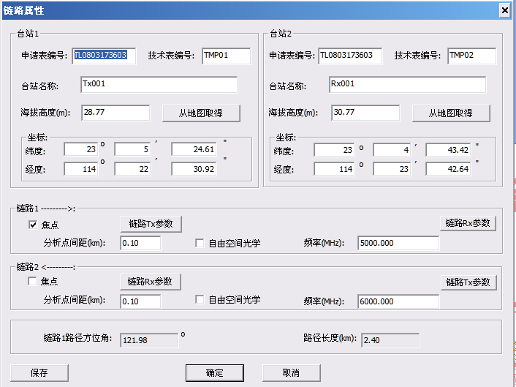

分别获得如下分析结果:

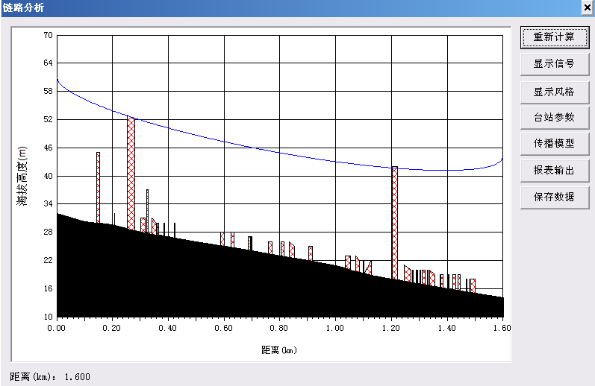

蓝色弧线上面区域为菲涅尔区

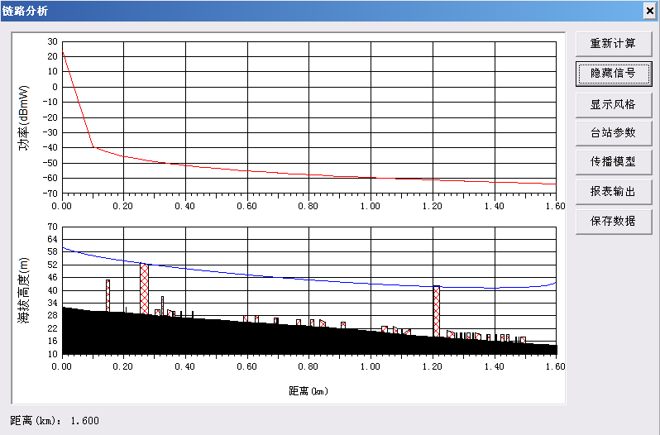

路径剖面、链路空间场强分布及菲涅尔区显示窗口

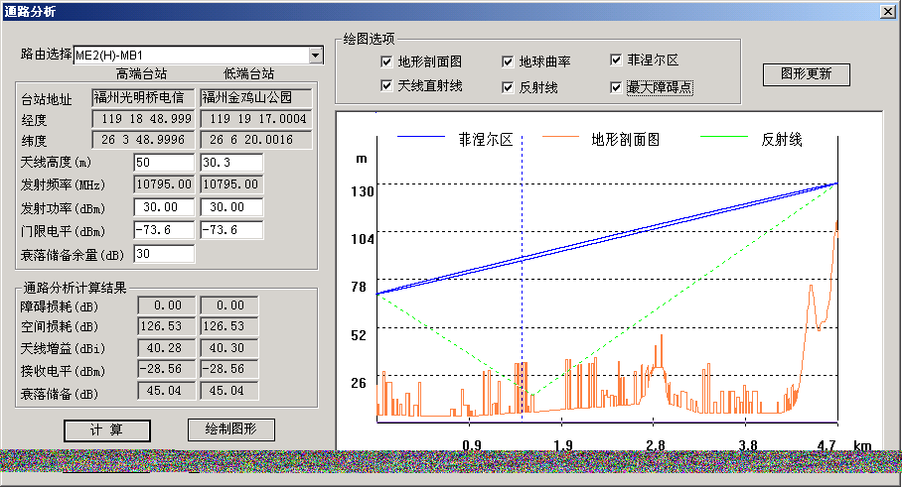

通路分析

###### 边界协调

对边界附近的台站进行基本分析，根据分析结果及覆盖范围确定是否需要对台站进行协调。

协调的范围：地区与地区之间、省与省之间，国家与国家之间。

###### 微波与卫星地球站系统设计和干扰协调分析

系统提供点对点、点对多点微波系统的分析和频率分配以及微波站与地球站之间的干扰与协调计算。微波通信系统的设计与分析功能应包括地形剖面分析，通视分析与设计，天线高度和EIRP的优化设计，接收电平的模拟仿真、大气吸收损耗计算、雨衰减预测、多径衰落预测、衰落储备计算等。提供卫星地球站与地面业务的协调、干扰分析，确定卫星地球站的发射和接收协调区范围并图形化显示；计算地球站与其协调区内地面业务电台是否会产生有害干扰。

对于点对点、点对多点微波系统，可以按照以下的步骤进行系统的设计，包括链路创建、技术分析、频率分配，并可进行微波站与地球站之间的干扰区协调计算。

微波站与卫星地球站的电磁兼容分析除了采用通常的传播模型之外，还提供专用这两系统的传播模型ITUR－MICROWAVE和ITUR－SATELLITE。这两模型源于ITU－R中的专门应用于这两类通信系统的计算方法，其中ITUR－MICROWAVE传播模型包含了ITU-R P.452、ITU-R P.676、ITU-R P.452等，ITUR－SATELLITE传播模型包含了ITU-R P.676、ITU-R P.618、ITU-R P.620、ITU-R P837、 ITU-R P.838、 ITU-R P839、ITU-R P.844 、ITU-R SM.1448等。

###### 离线分析

主要应用于野外现场的离线快速电磁兼容分析工作。分析软件可安装在移动工作站中，并提供台站数据导入工具，对台站数据和现场实测数据进行分析计算，为频谱实时管理提供决策。

提供台站数据导入、导出功能模块。当系统处于网络断开或装于移动工作站时，由EMC系统提供的台站数据导入、导出功能，便捷的把电磁兼容分析系统及台站数据库移植到移动工作站上，再利用移动工作站实测到的结果值与EMC系统分析的理论结果值进行比对。在系统中需提供“点对点”、“点对线”及“点对面”的基本分析功能。

###### 通信网络规划覆盖分析

根据通信网络体制和频率需求，提供使用频率与用户数量关系分析。提供基于通信网络的覆盖分析功能，为通信网络频率规划和审批提供科学直观的决策依据。

在进行通信网络规划覆盖分析时，由于发射功率、天线方向图、站址等技术参数在设备选型时基本确定，考虑到不同业务用户使用数量及使用范围的不同，从而对不同网络信号覆盖强度要求也有差异。如移动、电信、广播电台等使用用户数量较多，因而其网络覆盖面要求较广。

在EMC系统提供的 “区域分析”功能块中，实现用来协助无委进行通信网络规划覆盖评审的功能项，而在“区域分析”功能块中，又包括如下图所示的分析项。

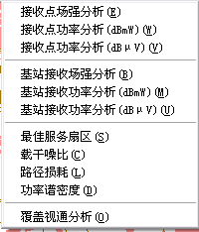

区域分析功能块

1. 在不考虑地形情况下，根据地区范围面积及信号覆盖面积粗算出需要建多少个站（根据不同频率、地形（山区、城区）预先评估出站点数目，不用EDX传模型）。

* 把已建站的覆盖（考虑地形）情况分析出来，
* 然后再根据以某站点为中心M为半径
* 再加上信息门限限制条件判断新建站站址。
* 最终预评估出一定覆盖范围内的建站数目。

1. 频率预评估（频率分配原则）。频率使用需求量（数量）是否需给客户分配申请数目。

目的：智能化，客户少手动及人工判断操作。

##### 电磁环境评估

系统提供电磁环境评估功能模块，利用台站数据与监测测向的实时数据进行电磁兼容分析计算（如工、科、医及无线电设备辐射台站），对特定区域特定频段内电磁环境的变化趋势做出科学的评估，提供台站电磁环境评估报告和电磁态势显示，提供台站电磁辐射仿真及评估。使用EMC分析系统结合地理信息系统，可以计算出每个台站的电磁覆盖情况，可以对制定的频段计算相应的电磁综合场强覆盖情况。

电磁环境评估模块在整个软件结构中处于应用逻辑层，该模块封装电磁环境评估算法，从监测数据层中接收实时监测数据或者历史监测数据，通过该模块的处理后，将结果传递给表现层，以图表和电子地图渲染等各种方式呈现给用户。

电磁环境评估主要包括如下图所示功能模块：



###### 电磁环境评价

电磁环境评价功能模块

电磁环境评价主要包括如下图所示功能模块：



电磁环境评价等级

1. 监测数据用嵘兴监测软件监测获得数据，然后进行评估。
2. 用中信视通监测数据进行评估。

电磁环境一共分为10个等级，具体分级情况如下表所示：

|  |  |  |
| --- | --- | --- |
| 电磁环境等级 | 电磁环境分级 | 电磁环境综合评价值 |
| 优 | 1 | 0 ~ 10 |
| 2 | 10 ~ 20 |
| 良 | 3 | 20 ~ 30 |
| 4 | 30 ~ 40 |
| 一般 | 5 | 40 ~ 50 |
| 6 | 50 ~ 60 |
| 差 | 7 | 60 ~ 70 |
| 8 | 70 ~ 80 |
| 恶劣 | 9 | 80 ~ 90 |
| 10 | 90 ~ 100 |

###### 电磁辐射评估

对指定台站进行特定范围（200米以内）的电磁辐射仿真，并计算出复合场强，在地图上标示出不同等级场强的覆盖范围，参考国家相关标准，计算电磁辐射强度。

###### 电磁态势显示

利用EMC区域分析功能结合地理信息系统，计算指定台站的电磁覆盖情况，计算某频段的电磁综合场强覆盖情况。并把计算结果显示于地图上。

##### 参数设置

参数设置主要用来设置“远端接收站参数”、“传播模型”、“路径分析采样点间隔”、“区域/等值线分析计算方法”、“区域/等值线分析网格大小”等分析参数。

##### 数据管理

包括计算结果数据管理、拟建台站数据管理、干扰判别标准数据管理、接收终端参数数据管理。

#### 监督执法

核心业务协调监督子系统主要是对信访投诉、查处执法、无线电用户信用、联合执法等业务进行管理。

##### 信访投诉

信访投诉模块主要包括信访台账、投诉受理、任务派发、结果维护等功能。

* 信访台账

信访台账的管理是整个信访投诉管理的基础，所有的信访投诉信息都显示在该模块，可进行查询、新增、编辑、删除等操作。显示的信访投诉信息包括：序号、日期、案件来源、法人代表、案件类型、投诉人（接待人）、联系电话、地址、所属行政区、投诉内容、投诉响应时间、检查情况、检查情况分类、被检单位、投诉回复时间、处理结果、备注、整改编号、投诉闭环时间。

* 投诉受理

投诉受理是对用户通过12345市民热线、来电来访、市经委、局长信箱、上海市信访办等方式的投诉进行登记，在信访台账中可显示。通过网站进行的投诉可直接接收到系统中，其他来源的投诉由经办人进行登记处理。

* 任务派发

根据投诉内容经办人进行投诉任务分配，将任务分配到相关部门，任务处理部门根据任务内容进行处理，并将结果提交。

* 结果维护

任务结果提交后，由投诉经办人将结果进行统一汇总，并将结果告知客户，可以邮件、短信的方式直接系统发出。

* 查询统计

（1） 月报

统计出本月信访投诉及咨询的总数量，并按运营商、投诉区县、投诉来源、投诉类型、处理状态、合法性、任务流转类型罗列出本月所有条件的相关列表和统计图形。

（2） 季报

统计出本季度信访投诉及咨询的总数量，并按运营商、投诉区县、投诉来源、投诉类型、处理状态、合法性、任务流转类型罗列出本季度所有条件的相关列表和统计图形。

（3） 年报

统计出本年信访投诉及咨询的总数量，并按运营商、投诉区县、投诉来源、投诉类型、处理状态、合法性、任务流转类型罗列出本年所有条件的相关列表和统计图形。

（4） 台账列表

可查询所有投诉登记单，和处理状况。

##### 查处执法

根据国家文件、单位来函、信访投诉和频率管理、台站管理要求，组织开展非法无线电频率、无线电台（站）的执法行动。查处执法模块包括执法任务记录、接受任务、执法处理等功能。

* 执法任务记录：显示所有查处执法信息，包括：处理日期、内容、执法结果、处理者、事件类型、完成日期等信息。

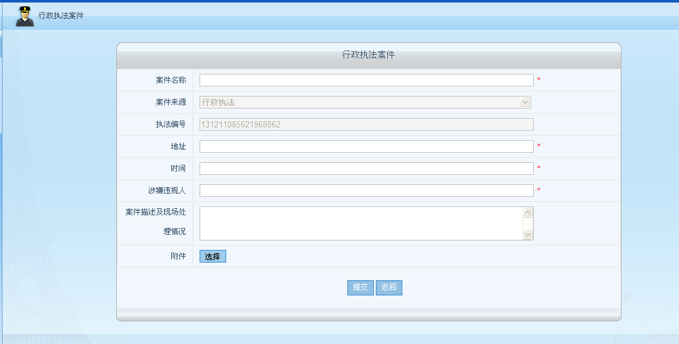

* 接收任务：系统可自动获取单位内部查处执法任务，或人工添加来自外部的任务记录。
* 执法处理：对执法任务进行结果维护，可添加上传相关附件和图片。

##### 无线电用户信用管理

无线电用户信用管理主要是对各类信用信息的归集、汇总和使用，并与市征信办、市信用平台等职能部门进行对接，主要功能包括信用记录、信用查询、信用上报等。

* 信用记录：

对涉及到违法的无线电不良用户进行登记，将用户基本信息、违法事件内容、涉及台站、频率等信息进行添加。

* 信用查询：

信用查询即对信用台账进行搜索查询，相关权限人员可通过单位/个人名称、时间、关键字等查询出相应违法信用，并可将其导出或打印。

* 信用上报：

信用管理者，可定期将违法用户的信用记录提交上报到相应的市征信办、市信用平台，系统通过第三方接口与市征信办、市信用平台进行对接。

##### 联合执法管理

根据国家文件和指令要求，会同公安、工商等职能部门开展无线电联合执法行动，联合执法管理主要包括执法方案管理、任务分配、结果维护等功能。

* 方案管理：可对方案进行制定、修改、删除、查询等操作。可通过搜索时间、方案名称、关键字等相关信息查询相应执法方案，并可查看到所有执法记录和相关附件。
* 任务分配：拟定方案后，根据方案内容下发到相关部门进行处理，任务处理者进行接收，并将处理结果编辑提交。
* 结果维护：联合执法经办人将执法处理结果统一汇总总结，并将相关附件上传，关闭该任务。

##### 干扰管理

干扰管理模块主要是对频率干扰进行受理登记、任务派发、结果维护等操作。

* 干扰受理

通过网站进行的干扰投诉可直接接收，在系统中即可显示并可进行相应处理，其他来源的干扰投诉由经办人进行登记处理。

* 任务派发

根据干扰内容经办人进行任务分配，将任务分配到相关部门，任务处理部门根据任务内容进行处理，并将结果提交。

* 结果维护

任务结果提交后，由经办人将结果进行统一汇总，并将结果告知客户，可以邮件、短信的方式直接系统发出。

#### 技术支撑管理

##### 监测业务管理

通过监测和频率台站系统配合工作，对监测业务动态跟踪，提监测管理的工作效率，有效实现信息共享。

监测业务管理是对外部用户或单位其他处室提出的监测需求即监测任务进行处理，主要包括任务接收、任务查询、任务处理等模块。

* 任务接收：

用户或其他处室将任务下发，监测人员可从系统中进行接收，或者直接创建新任务。任务内容包括：编号、日期、发起者（部门/个人）、事件类型、事件内容、备注等。任务接受后根据需求分配给相应人员。

* 任务查询：

根据任务编号、日期、发起者、内容等条件进行查询，可查看任务的处理状态和处理结果。处理状态：经办人对监测任务进行处理，系统可自动更改状态。

* 任务处理：

将任务处理情况进行维护，可编辑内容、上传附件等，并提交给任务发起者。

##### 检测业务管理

检测业务管理是对外部用户或单位其他处室提出的检测需求即检测任务进行处理，主要包括任务接收、任务查询、任务处理、报告管理等模块。

* 任务接收：

用户或其他处室将任务下发，检测人员可从系统中进行接收，或者直接创建新任务。任务内容包括：编号、日期、发起者（部门/个人）、事件类型、事件内容、备注等。任务接受后根据需求分配给相应人员。

* 任务查询：

根据任务编号、日期、发起者、内容等条件进行查询，可查看任务的处理状态和处理结果。处理状态：经办人对检测任务进行处理，系统可自动更改状态。

* 任务处理：

将任务处理情况进行维护，可编辑内容、上传附件等，并提交给任务发起者。

* 报告管理：

检测业务处理后，根据处理结果自动生成检测报告pdf版，可对检测报告模版进行自定义，并可查询、打印报告。

##### 实验室检测体系管理

以实验数据库为核心，依据检测质量管理的需求对实验室检测体系进行管理，主要是对所有检测实验室活动相关的仪器设备、环境、安全、信息、实验室管理模式、业务流转、质量活动和技术活动等内容进行管理，利用计算机网络技术、数据存储技术和快速数据处理技术等手段来完成，实现检测实验室对业务和技术活动的快速溯源和痕迹追踪，提高量化管理水平。系统将保留和局信息化系统、自动化检测系统的数据接口，以便完成检测任务调度和分发流转。

##### 自动化检测管理

实现检测系统工作的自动化：包括任务调度、仪表设置、数据记录和自动报告等。打破各套专业无线通信检测系统的信息孤岛，通过检测仪表设备的智能化编程和设立检测数据中心，统一实现任务调度和数据处理与交互等任务，降低检测过程中的人为不确定性，提高检测工作效率，提升实验室信息化管理和质量水平。同时和实验室管理系统预留接口，能接收从其发起的检测任务和技术活动，并将检测结果通过检测数据中心在实验室管理系统中生成报告。

#### 内部任务事项管理

对局内的重大保障工作、重要任务、对行业和区域的专项管理等以事件为代表的项目的建立、组织、执行、终结等管理功能。

##### 活动保障管理

活动保障管理主要包括活动保障方案管理、任务分配、结果记录等功能。

1. **活动保障方案管理**

主要包括方案的添加、修改、删除、查询等功能。

* 保障方案添加

主要内容包括事由、时间、地址、保障安排内容、保障小组通讯录（负责部门、人员）、现场工作安排表：（保障现场协调人员及电话、保障单位联系人及电话、集合时间、集合地点、具体安排（日期、工作任务、监测车辆、人员、工作要求））等。

* 保障方案查询

查询保障方案可在保障活动台账中查询，保障活动台账罗列出所有保障活动信息，主要显示序号、活动名称、保障时间、派出人员（人次）、派出车辆（台次）、场地情况、备注等。用户可通过检索保障单位、保障类别（考试保障、商业保障、政务保障）、保障时间、保障负责人等进行查询。

1. **保障统计**

* 按分类统计：统计各类保障数量。
* 年度统计：统计所有保障数量，各类保障数量。

1. **任务分配**

制定方案后可根据实施人员进行任务分配到各部门，通过邮件或短信的方式进行通知，任务执行者收到通知后在系统中进行确认。

1. **结果记录**

执行保障任务时将结果进行记录，并提交统一汇总到保障负责人处，若有相关附件也可将附件进行添加。日后可进行查询。

##### 其他事项管理

对其他重要任务、行业和区域的专项管理事项等管理，主要以事件记录方式管理，可对其进行增加、修改、删除、查询等操作。

## 统一信息展示系统

### 总体架构

统一信息展示系统是为无线电管理局领导、员工提供其所有关注的信息的资源信息库，用户可根据不同维度进行搜索查找关注的相关信息，包括各部门业务信息、门户信息、办公信息等。

统一信息展示系统是一套利用数据仓库、联机分析处理、信息推送等技术，对无管局职能部门数据资源进行广泛的收集、整合并进行数据分析处理，实现无管局职能部门与领导之间的信息共享和交互，为领导总揽全局、调控经济与科学决策提供信息服务与辅助支持的软件系统。

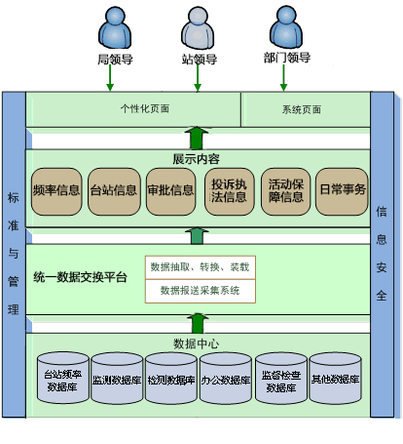

数据中心通过对各系统中的业务数据进行抽取、转换、装载等过程将数据纳入数据仓库，并根据客户需求在统一信息展示系统以个性化的页面形式为领导和相关业务人员进行展现。

### 建设内容

统一信息展示系统是主要为领导提供决策支持功能，其功能主要概括为信息整合、信息展现、分析与预测、突发事件决策辅助、项目跟踪、系统设置等六个方面。

展示信息汇聚的模拟效果图如下：

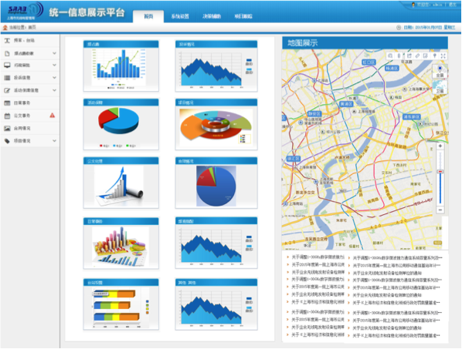

统一信息展示系统首页主要由导航栏、侧边快捷展示、业务预览、地图、统计报表等模块组成。

* **导航栏**：系统模块在导航栏中显示，如首页、系统设置、决策辅助、项目跟踪，点击即可进入查看操作。
* **侧边快捷展示：**在侧边快捷展示中，主要显示了用户关心的信息内容，然后点击其中某一信息即可查看其相关报表及分析情况，如下图所示：

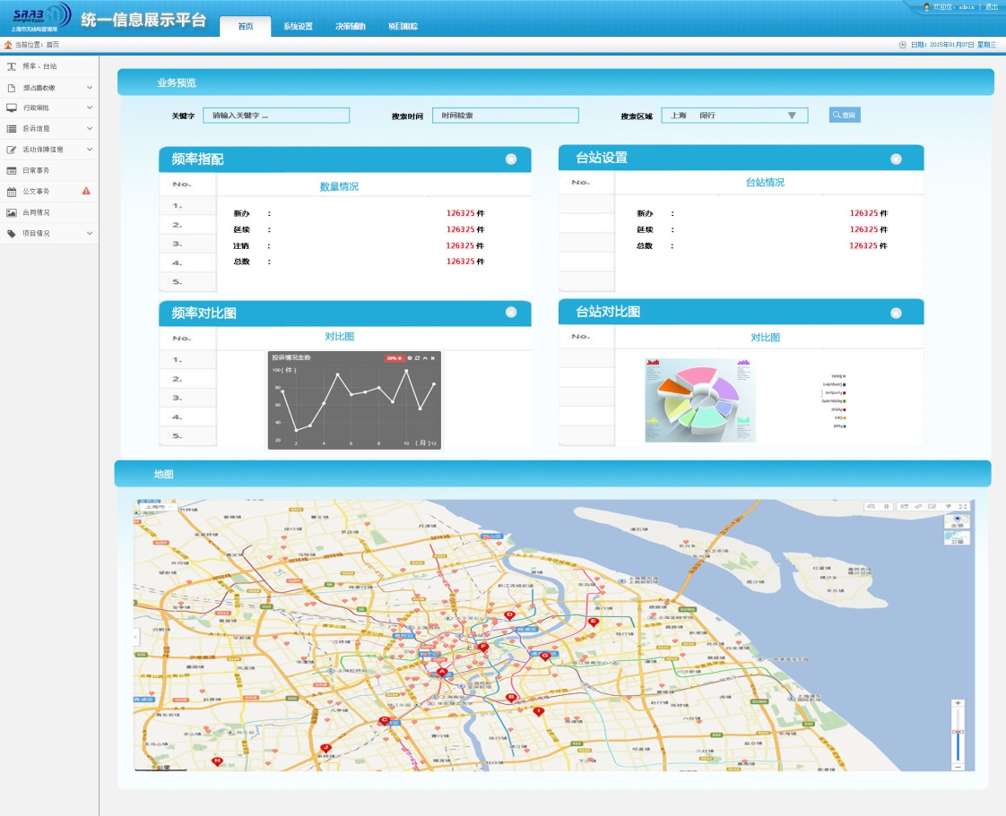

* **业务预览：**显示公文事项、每日要情、重点项目的相关情况。
* **地图：**GIS地图显示所有台站设置情况，可以根据条件搜索查出相关台站情况。
* **统计报表：**显示重要的数据报表，如频占费缴费情况、投诉处理情况等，可根据需要选择显示内容和报表类型。

#### 信息整合

信息整合功能是统一信息展示系统实现其辅助决策价值的基础。通过统一数据交换系统对信息数据进行采集和交换，将分布在不同业务系统的无线电管理数据被整合到公共数据库的信息表中，从而提供了无线电数据综合查询的依据。此过程由统一数据交换系统自动完成。

#### 信息展现、分析与预测

为方便领导决策，统一信息展示系统提供各类业务的相关核心内容的展现，如频率信息、台站信息、审批信息、频占费收缴信息、投诉执法信息、活动保障信息、日常事务、办公事务、合同情况、项目情况等的重要信息。根据用户权限，也可进行跨各子系统高级搜索，不同维度多元化进行检索目标数据，并可根据自定义搜索条件进行查询。

##### 频率、台站信息

根据用户定义需求，可显示频率、台站的统计分析信息，将目前数据库中的频率指配、台站设置信息总量进行呈现，也可展示例年的对比信息。

除了单独频率指配、台站设置的总量呈现，也可根据定义将频率与台站对应情况以图表形式展示，并结合地图呈现。用户可按照时间、区域等条件搜索设置情况与统计情况，并在地图中也相应的呈现检索内容。

对报表和图形可进行导出和打印操作。

##### 审批信息

行政审批工作是无线电管理局比较重要的工作之一，默认会将审批信息展示在首页，包括月度、季度的审批情况，按照事项类别（频率指配、台站设置、进关核准、设备型号核准等）、办理类别（新办、延续、注销）、处理结果等统计条件进行图表显示，也可自定义选择如类型、数量、日期、审批结果等展示内容。根据用户需要可报表结合GIS地图显示，如想要了解月度新办的台站情况，根据检索条件检索出月度台站信息，随即点击地图显示，即可在地图中以不同颜色标出该月度的新办台站，这样地图和图表形式结合展现可以更直观的辅助领导决策。

对报表和图形也可进行导出和打印操作。

##### 频占费收缴信息

为辅助领导更直观了解频占费收缴情况，采用对比统计方式展示频占费收缴情况，如应缴费的与实际缴费信息以柱状图、折线图等形式对比显示，缴费通知情况与缴费情况以报表对比形式显示，这样通过对比能够更清晰的了解频占费收缴情况，便于作出决策。

##### 投诉信息

用户可按照时间、位置、来源等条件，对投诉信息进行统计，统计出投诉的月报、季报、年报等并以报表形式展示，也可自定义统计条件和展示内容。

投诉信息可与GIS地图结合，将投诉的并且将投诉位置在地图中标示出来，根据搜索条件，既可显示统计报表信息也可显示地理信息，这样更直观的进行投诉管理与决策。

对报表和图形也可进行导出和打印操作。

##### 活动保障信息

可根据活动保障类型、时间等条件展示保障工作统计情况，如活动保障分为考试保障、商业保障、政务保障，可对每类保障按照时间、处理情况等条件进行统计以柱状图、饼图、折线图等图表形式展示，也可根据需要将近期活动安排，以滚动条形式展现，让领导了解进去活动保障安排情况及已处理情况。

对报表和图形也可进行导出和打印操作。

##### 日常事务

系统可提供会议资料、每日要情等信息，为领导日常工作提供重要参考依据，也可自定义显示其他重要事务。日常事务的相关信息主要以列表滚动条形式展现，可以进行点击即可查看详情。

##### 公文事务

公文事务是管理工作中重要的组成部分，重要待办公文会滚动显示，并且公文处理情况已处理、正在处理、未处理的信息也会以表格形式进行展示，点击即可查看相关内容。

##### 合同情况

系统将根据合同处理状态、合同量、合同金额、合同处理进度等重要信息以图表、列表形式展示，领导可查看到合同的核心信息，并可点击查看更多数据。

##### 项目情况

项目情况展示主要包括项目总数量，月度、季度项目量，项目进度情况，以及重点项目状态，主要以图表形式展现，可点击查看项目详情跟踪项目进度。

#### 突发事件决策辅助

在日常工作中，经常需要在较短时间内对突发事件做出科学、正确的决策。系统的突发事件决策辅助功能提供突发事件、信访等相关工作的最新信息和相关资料，并提供针对有关事件的处理措施、应急预案，为领导决策提供有力的信息辅助支持。

#### 项目跟踪

项目跟踪功能提供项目库、项目执行情况等重点项目有关的最新信息，并对重点项目总体情况进行统计分析。此外，系统提供对在建重点项目的进展情况进行动态跟踪，便于让有关决策者及时了解有关项目的建设进度和具体情况，有力推动重点项目的建设。

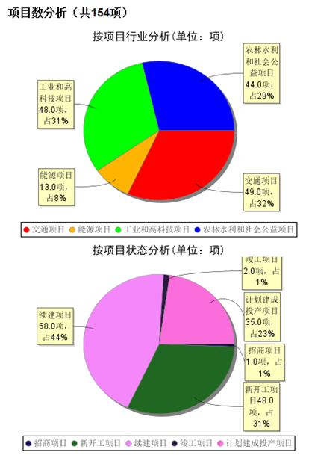

重点项目统计分析界面

#### 系统设置

##### 角色管理

对统一信息展示系统用户进行角色管理，角色基于用户身份，管理员可对用户角色进行查询、添加、删除、修改等操作。

可对不同角色用户进行个性化管理，不同角色授权于不同的功能，配置不同角色访问的用户界面。

##### 展示内容管理

根据用户需求，系统可自定义展示信息内容，信息展示的形式，信息展示的位置及排序，设定后在展示页面即可显示定义的内容，用户也可修改已设定的显示。

内容定义：用户可根据需求选择预展示的数据，然后确定信息。

展示形式：内容选择后，系统会自动进行推荐，如统计报表，日报，月报，年报，与其他内容进行比对以列表，曲线图，柱状图，饼状图的方式显示，可以实现多级显示，可以打印和导出。

地图展现：相关有地理信息的数据，可选择报表和地图组合显示，根据统计内容展示出地理位置区域，可以更直观的辅助领导决策。

## 协同办公系统

### 总体架构

为了满足上海市无线电管理局无纸化办公的要求，需要将现有的统一的信息基础设施平台、信息安全管理平台和办公业务信息平台进行升级改造；满足上海市无线电管理局未来发展和精确化管理需求、支持协同办公和管理流程固化、提高办公管理工作效率、加强内部信息共享与沟通OA系统。

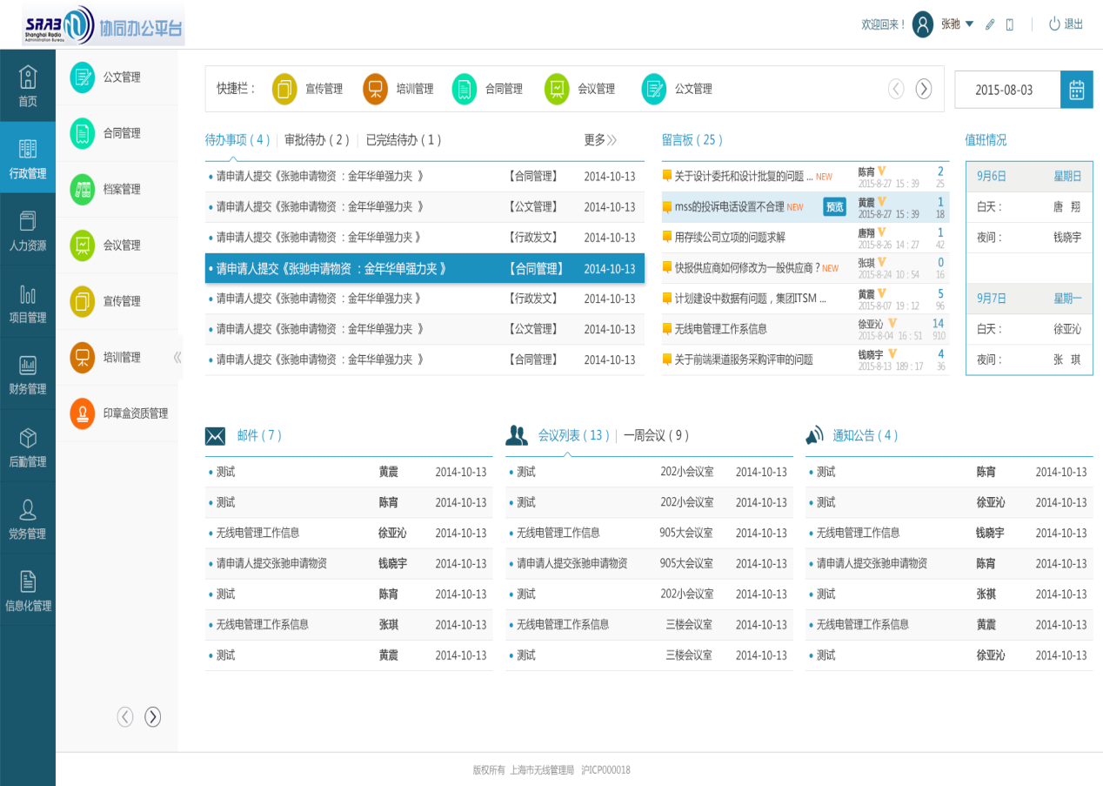

### 建设内容

#### 行政管理

##### 公文管理

公文管理是本次信息化建设的最重要的组成部分，是单位内部、部门间进行协调和信息传递的主要方式，其具有正式、严肃、规范的特征。

为保证公文的正式性和有效性，在公文从本单位（或部门）发出前，需要进行严格的审定和管理，从而形成发文的流程。在整个发文流程中有两个关键环节：签发和封发。签发是单位领导人对于公文是否成立进行确认的关键步骤，经过签发后，公文就可以对外下发；封发是最后对于公文进行规范化处理，包括套红（形成规范格式文书）、盖章（具有合法性）、打印（形成标准纸质文件）、归档（形成可追溯的存档资料）。

公文发出后，一般是通过第三方进行交换，从而到达公文送往的目的单位（部门），公文交换是跨单位，跨组织传递公文的标准方式，强调公文的传递的准确、高效、可追溯特性，故形成了送文单（给交换中心的信封）、收文单（接收单位签收的文单）等交换单据。发文和收文一般还涉及一些签字确认的环节。

接收单位收到公文，一般有两种情况：根据公文需要办事，则称公文为承办件，该单位即为承办单位；本单位不需办理公文，只是查看公文内容，如通知、通报等，这即称为阅办件。

公文管理功能利用工作流的原理来建立公文流转机制，通过流程模版和流程节点保证公文流程，确保在组织机构变动和人员变动的情况下公文流程无需更新可继续使用；利用文单确保公文文单与手工文单一致；通过节点权限控制公文的审批批示；通过正文套红，文单套红完成正规格式公文，并形成手工文单归档；通过公文交换送达到各个单位，替代人工传送，保证公文的安全和准确。公文管理涵盖了收文管理、发文管理、签报管理公文交换、公文督办、公文统计等几个部分，实现了各种日常公文格式为用户提供公文的收发签、流转过程和文件归档存放、查询、统计等管理功能，同时也提供公文信息交换、查询、督办等功能。同时采用Office控件实现自动生成公文正文及发文稿纸，控制各流程步骤的相应修改权限及正文、公章不可编辑下载等。

作为政府行政办公的基本功能，公文是办公事务处理系统中的一个相当重要的部分，公文包含请示、报告、批复、函、通报、通知、会议纪要、签报等多种类型，系统实现公文的电子起草、登录、核稿、审核、会签、传阅、批示、办理等工作，可对公文的流转过程提供全程跟踪，保留公文在流转过程中的修改痕迹。可加入电子图章、电子签名等。

公文管理系统以工作流引擎为核心，结合文档管理中心，实现对公文的收文、发文流转、审批、催办督办等功能，并对文件、信息处理情况提供了简单易用的实时监控机制，方便单位领导及时掌握政府工作人员的工作情况。公文处理系统具体工作流程可以由政府系统管理员在无须改动程序的情况下进行灵活定义，实现机关用户收、发文处理工作流自动化，过程计算机化，提高办公效率。

###### 发文管理

发文是行政办公的的一项基本日常业务，该项业务通过系统规范发文过程，同时提高发文的工作效率，为此，发文管理是移动办公系统的一个基本应用模块，它实现了文书管理的电子化，发文管理基本业务有：公文的起草、核稿、审批、定稿、发送、补发、催办等需求。

每个公司的公文都是有固定的格式，为此我们的系统提供文件模板供起草人在已定制化的文件中起草发文内容。

对于公文的审核人员，一般有2种审批方式，第1种方式：领导直接修改发文内容，第2种方式：领导填写审批意见，为此，我们的系统需要提供这2种模式，对于第1种方式，为了便于办文人员了解领导的审批情况，系统提供了痕迹保留功能，同时提供意见录入的窗口，供领导直接输入审批意见。

对于公文的定稿需求，文秘人员在公文成文前需要将领导审批过程中留下的修改痕迹进行接收，形成一份没有痕迹的文件，用于正式发文，但是修改痕迹的公文还是保留着，用于追溯公文的审批过程。

文件正式成文后，由文秘人员选择需要发送文件的单位名称后，系统自动将文件发送到接收单位的收发，整个文件过程就此结束，但是在发文结束后，如果发现还需要发送其他单位，此时文秘人员可以通过补发操作，将文件补发给这些单位。

对于文秘人员来说确保公文的及时成文是一项基本的工作内容，为了提高他们的工作效率，为此系统提供了文件催办功能，文秘人员只要点击发送催办按钮，文件的当前经办人会收到一份催办邮件。

系统在各个环节或岗位的处理规范和工作标准，如发文号、主题词的确定方法、一般情况下由谁成文等。发文种类、特殊发文的处理方法，系统都提供特殊处理的模块供各部门使用。拥有流程控制权限的人员能有效地对处于流转中的待批阅文件进行监控，对公文在流转中所处的位置和批阅状况一目了然。如上所述，拥有流程控制权限的人员能够对正在流转中的文件进行流程重置或做回收处理。流转中的文件有着可靠的安全性，只有文件、当前批阅人以及授权人员才能够阅读或修改文件内容。文件批阅人可将公文提交流程中下一审批人，也可退回指定人员或终止文件流转。所有人员对文件的操作都将被如实记录下来，批阅人的意见可即时汇总。

**发文总库:**

发文总库中的文档为完成发文流程且通发（可进入总库让所有人员查看）的文件。发文总库列表显示：文件标题、字号、封发时间等。

**发文监控:**

用户可查看自己参与处理的发文的办理情况。管理员可以查看所有的。监控列表显示：文件标题、拟稿人、当前处理人、开始处理时间。

公文管理员可以更改当前公文的处理人及处理节点。

* **发文模版：**



* **发文表单：**



###### 收文管理

每个单位总会有来自政府、行业的各类文件，这些文件接收后，成为单位的收文，收文管理基本的业务需求有：收文录入、批办、分送、办理。

**收文总库：**

* 用户可查看所参与的且已经办理完成的收文；
* 收文登记人和具有管理权限的用户可以查看所有收文。；
* 收文总库列表显示：收文时间、序号、密级、来文编号、标题。

**收文监控：**

用户查阅流转过程中的收文办理情况，显示当前办理人；办公室文书可以查看所有在办的收文办理情况。

收文监控列表显示：收文时间、序号、密级、来文编号、标题、当前办理人；收文管理员可以调度当前处理人和步骤。

**收文登记簿：**

办公室文书有权访问（具有收文登记角色）。可以按分类查看所有已登记的收文，并可直接登记没有进入流程处理的收文，并打印收文登记薄。登记薄按年度和分类查看。

**收文处理单：**



###### 工作报批

**工作报批单：**

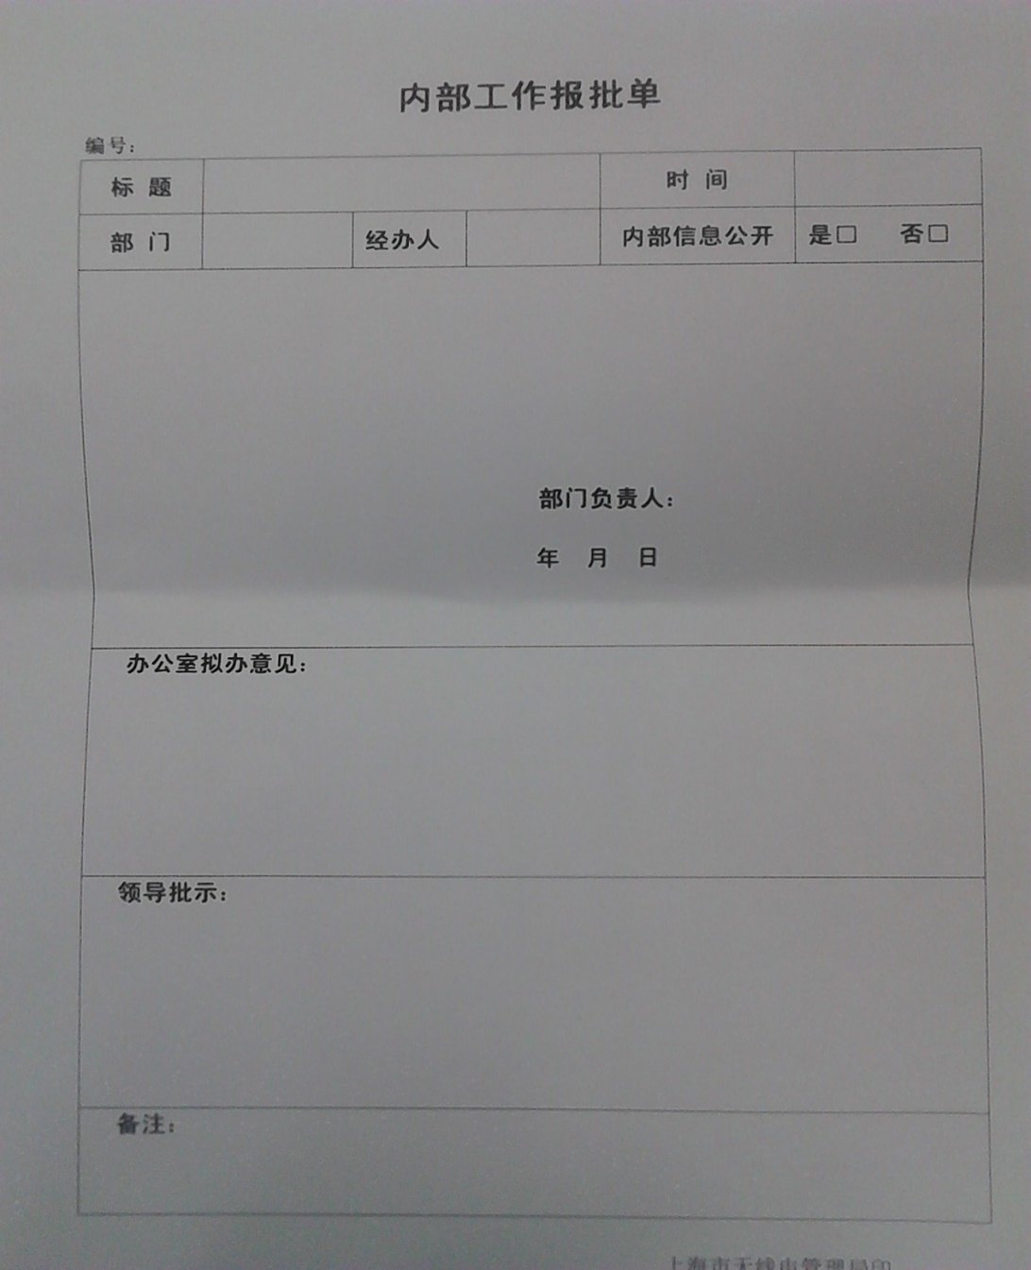

###### 公文界面布局

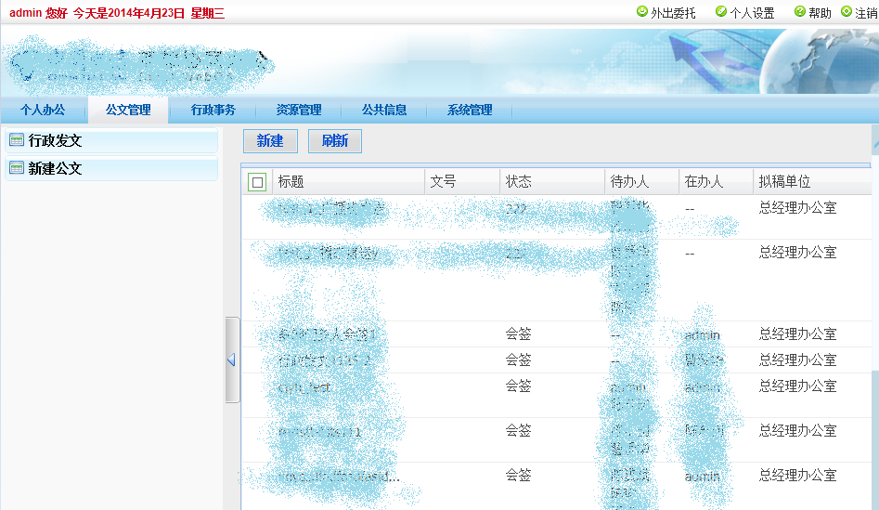

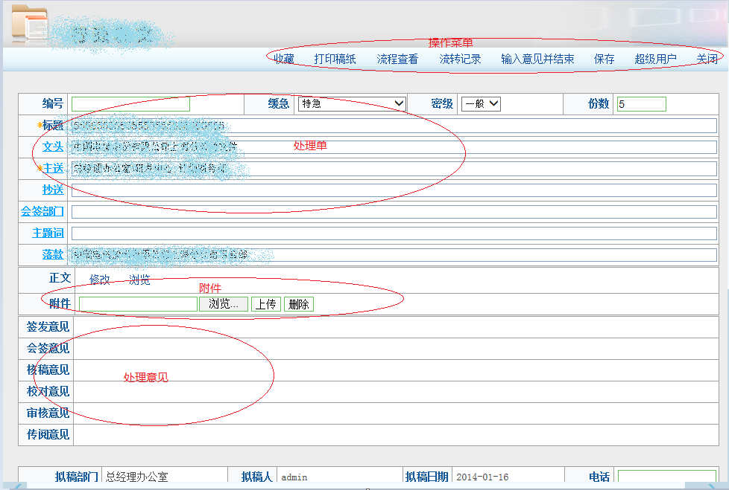

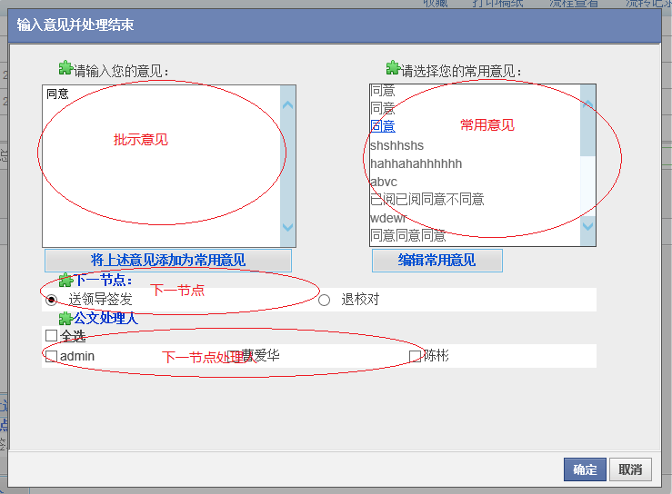

###### 公文查询

系统提供提供全文检索和条件检索功能，其中条件检索可以配置。

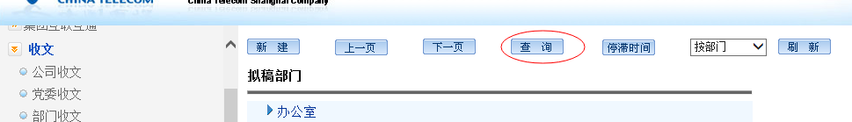

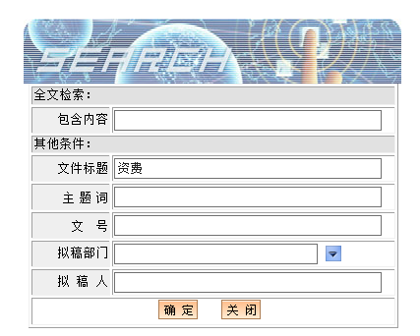

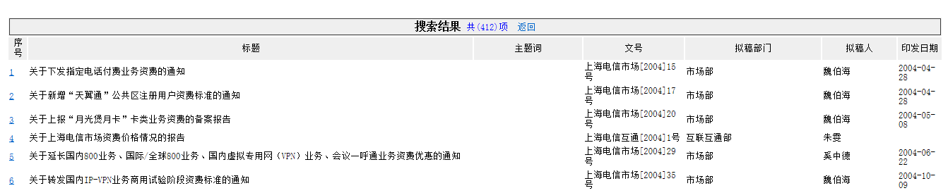

###### 角色管理

角色管理主要包括组织、人员设置，组织下的角色定义，角色下的人员设置。

 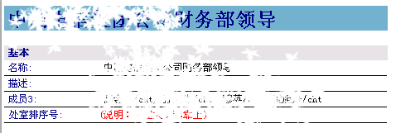

###### 流程管理

流程管理员可以通过流程设计器以拖拽的方式快捷高效的进行流程管理，流程管理主要包括：流程应用参数定义、图形化流程图、流程节点属性设置、流程路由方式设置、流程接口管理等。

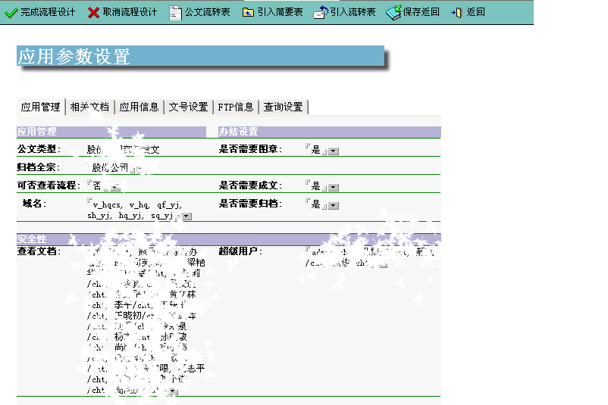

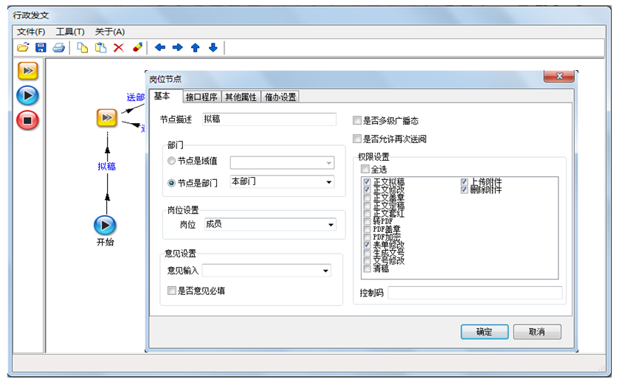

###### 公文督办

具有督办权限的用户可以查看所有公文的环节、处理人、所在部门、流入时间、流出时间等，可以根据实际情况对指定公文以发送短信或者邮件的方式进行督办。

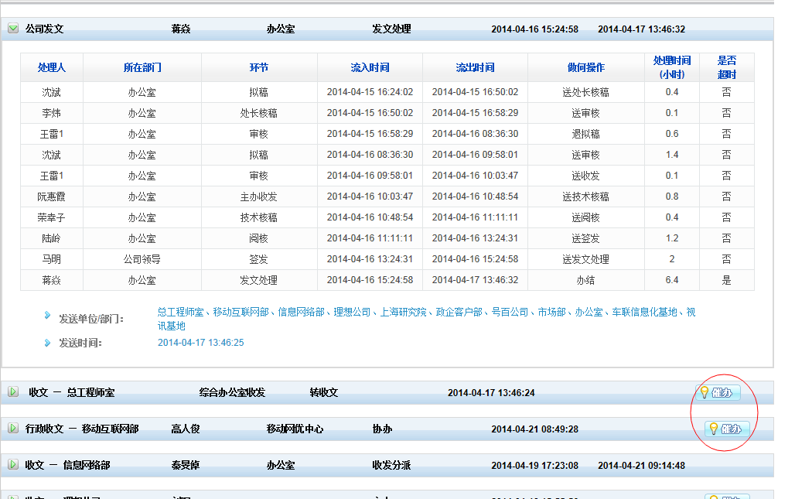

###### 阅件箱

阅件箱是经手过的文件的整合，主要提供以下功能：

文件分类显示：各种类型公文分类显示，并且提供小类文件的统计功能。

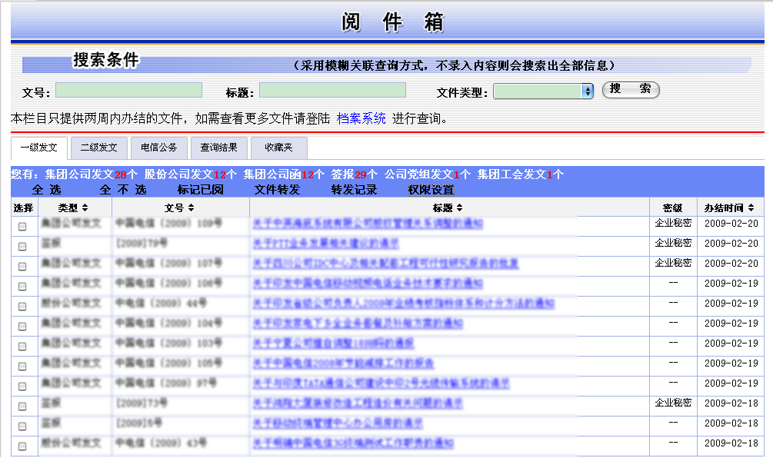

文件转发：可以把公文发送给其他没有权限查阅该文的用户，支持多文件同时发送。此外，阅件箱管理可以查阅该文的转发记录。

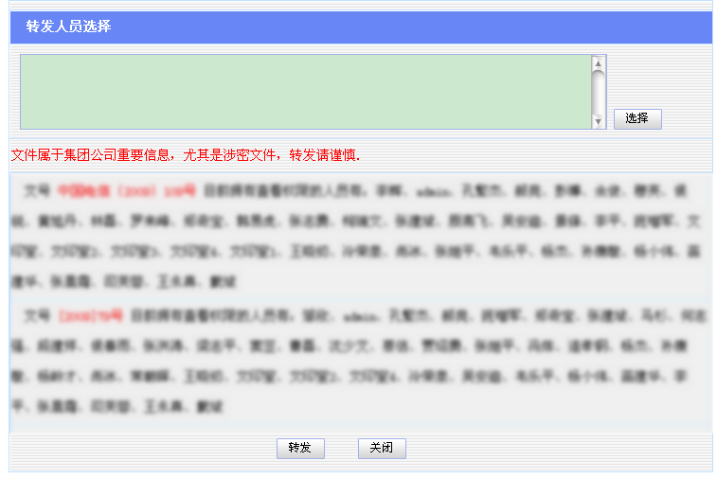

权限管理：阅件箱管理员配置各类阅件的一些默认查看权限。

##### 电子签章

随着IT行业的迅猛发展，许多政府部门、企事业单位逐渐倾向于网络办公方式，使办公文件能通过网络直接进行处理、流转，从而实现信息化、无纸化办公。

通过网络进行提交的材料不能确定其可靠性和完整性，因此在与客户签订合同等需要盖章的情况下，仍然需要将电子文件打印出来，再一一进行盖章，不仅工作繁琐，而且会造成人力、物力、财力的巨大浪费。同时，各机构之间以及内部电子文件内容能否确保绝对安全、部门间交换电子文件如何互联互信等问题也令人忧虑。

因此，实现电子文件完全在网络上进行流转，并确保无纸化办公过程中电子文件的可靠性、准确性、不可抵赖性，已成为企业急需解决的重大课题。基于上述种种因素，提出了电子印章的概念，并被逐渐应用于各行各业的办公系统中。

主要功能如下：

###### 唯一序列号

支持唯一性的电子印章序列号以便防止电子印章伪造

###### 键盘文字批注

可通过键盘输入方式增加文字批注功能

###### 手写批注

可通过外接手写板或压杆笔输入手写批注，模拟真实签名

###### 印章虚化

文档显示虚化印章，防止抓屏或照像，打印真实印章。(印章虚化专用版本支持)

###### 文档签章

能在在Word、Excel电子文档上任意地方签署电子印章。印章透明显示在文字上方。支持多个印章

###### 可选的X.509数字证书

支持使用或者不使用X.509数字证书对文档进行认证。支持第3方CA颁发的数字证书，证书可存放在EKEY中或者系统安全存储区域中

###### EKEY盖章

通过从EKEY加盖电子印章，更进一步提高电子印章系统的安全性。电子印章、手写签名、数字证书及登录信息等都在EKEY内存储

###### 文档修改认证

盖章后的文档一旦被修改，印章将以灰色显示。更加清楚了然

###### 印章锁定

可以通过程序或者界面控制印章的锁定，一旦锁定，印章将不能被移动

###### 印章移动

印章未锁定时，可以用鼠标进行实时预览拖动

###### 即时信息显示

鼠标移动到印章上，会自动显示印章，文档认证结合以及证书认证的信息

###### 文档锁定

可以使用印章锁定文档。被锁定的文档不可再进行内容编辑，但可继续进行联合签章。如果要解锁，必须具有签章时附加的证书，或者，如果印章不需要证书，必须知道印章的口令

###### 打印控制

可以控制印章打印时的状态。使得电子文档和纸面文档互相不影响。比如，可以设定印章在打印的时候不打印，让纸面文档还是通过传统公章来认证

###### 印章删除

可以被具有证书（如果签章时附加了证书）或者知道盖章口令（如果签章时没有使用证书）的用户删除

###### 多种方式盖章

既可以通过在文档控件通过编程盖章，也可以通过WORD或者EXCEL工具栏上的按钮进行盖章

###### 盖章设定存储

用户可以通过“盖章设定”设定常用的盖章选项，系统将保持这一选项，方便用户下次使用。

###### 应用效果

输入安全电子印章口令：

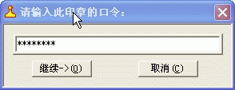

添加印章完毕，如下图所示：



验证文档的改变：

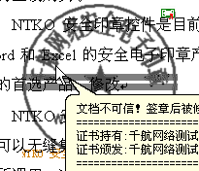

##### 档案管理

具有档案登记和录入、档案借阅、档案检索和查询等功能。

##### 合同管理

通过实施“合同管理”的功能模块，用户可以实现如下功能：合同管理模块、供应商管理模块、我的申请模块。移动终端侧不实现申请提交操作，仅实现查看和流转。

###### 合同管理

具有合同查看权限的用户，进行合同信息的查看，查看信息包括如下：合同编号、合同归属、合同名称、合同签订方、合同金额、合同类型、合同承办部门、开始时间、结束时间、责任人、合同摘要、供应商信息、合同附件。

###### 供应商管理

单位内部的供应商管理用户，可以查看供应商的内容信息。

###### 我的申请

用户可以查看合同申请单的信息，同时可以在行合同申请单的审批操作，如同意、不同意、退回等相关操作。

##### 印章和资质管理

###### 印章管理

具有印章的分类登录和废除、使用审核、使用登记、综合统计和查询等功能。

###### 资质管理

对局内所具备的资质情况进行查看、新增或删除操作。

#### 财务管理

##### 资产管理

资产管理主要是对固定资产的购置、使用、处置全生命周期和固定资产的核算进行管理。

功能架构如图：



###### 基础数据

系统在首次投入使用时，需要将单位现有资产的全部原始资料及相关信息输入到本系统，以形成本单位系统的基础资料库。

另外在日常业务的核算上受固定资产选项的影响，因此正式处理业务之前相关的选项也应该设置好。

当在日常使用过程中，会由于工作的需要，出现基础资料需要调整的情况，比如说要增加新的内容，或原项目有变动，需要修改或删除等情况，均需对基础资料进行维护。

系统基础数据

1. **系统选项**

系统基础数据设置中包括了用于设置整个固定资产账套的公用参数，以便于今后的操作，一旦设定，即对整个固定资产系统都具有约束作用。系统基础数据分为系统选项、资产自定义项目设置、资产项目分类、资产卡片样式资产类别资产使用状态、资产增减方式、单位选项初始化设置、资产基础资料结转。

1. **资产自定义项目设置**

资产项目是资产卡片上要显示的用来记录资产资料的栏目，如原值、资产名称、使用年限、折旧方法等是卡片最基本的项目。

系统提供自定义项目功能，用户可根据本系统各单位所属行业或性质，设置相应的固定资产卡片，所设置的项目内容，均可在[卡片样式](F:新建文件夹%20(2)FA_CARD_STYL.htm)定义中被调用。

已使用的卡片项目不允许修改删除。

1. 固定资产卡片项目举例：

变动日期、部门编号、货币单位、所属部门名称、使用部门名称、存放地点、单位折旧、电机功率、电机数量、对应折旧科目、工作量单位、工作总量、固定资产编号、固定资产名称、规格型号、减少方式、建筑面积、净残值、净残值率、净值、卡片编号、开始使用日期、类别编号、类别名称、累计工作量、累计折旧、录入人、录入日期、日期、使用年限、使用状况、项目、已计提月份、原值、月折旧额、月折旧率、增加方式、折旧方法、注销人、注销日期。

2.系统预置的项目

系统事先定义了一些项目，称为系统预置项目，包括在卡片样式中必须选用的和可根据需要选用的（如下表）：

|  |  |  |
| --- | --- | --- |
| 系统预置项目 | 必须选用的项目 | 卡片编号、固定资产代码、固定资产名称、类别代码、类别名称、使用状态、卡片样式代码、原值、开始使用日期、增加方式代码、录入日期、录入人、卡片状态 |
| 可选 可不选的项目 | 累计工作量、本期折旧、数量、净残值率、工作总量、预计使用月份、已使用月份、使用状态名称、工作量单位、审核人、审核日期、增加方式名称、注销日期、已计提月份、折旧方案代码、折旧方案名称、累计折旧 |

系统预置的项目不在此显示，在此设置的是系统预置的这些项目不能满足您的需求时，您可根据各个单位所属行业或性质，设置相应的固定资产卡片项目，所有在此处设置的项目内容，均可在卡片样式定义中被选用。

1. **资产项目分类**

根据业务情况需要对众多的资产进行分类管理。资产项目分为四类：固定资产、土地及房屋、无形资产、固定资产（折旧）。资产专管员根据不同资产需要包含的项目选择资产样式，对于折旧资产还需要选择折旧方案（以便资产的折旧计算）。系统预置的一些项目不允许修改。

1. **资产卡片样式**

卡片样式指卡片的整个外观，它包括格式、所包含的资产项目和项目的位置。不同的单位要求的卡片样式可能不同，单位内对不同类别的资产管理内容和侧重点也可能不同，系统允许您能进行自定义卡片样式，增大运用的灵活性。所有卡片样式均以现有项目为设计基础。设计采用所见及所得的形式，并将一些常用必有的卡片项目事先预置在样式中，同时利用传输及光标的自由拖拽，实现对卡片项目自由增减，方便您操作。用户可进行卡片样式的查询、增加、修改、删除、打印等操作。

1. **资产类别**

固定资产类别指固定资产的分类，实现固定资产的科学分类，可为固定资产的核算和统计管理提供完整依据。系统提供该功能，让用户根据企业自身特点和管理要求，定义一套固定资产的分类标准，每个类别对应一种已定义的卡片样式。

提供用户自定义类别项，且可对自定义类别项进行删除、修改。已使用的类别不允许修改删除。类别对应的卡片样式仅限于已定义存在的部分。

1. **资产使用状态**

使用状态就是固定资产当前的具体使用状况，比如：在用、不需用、大修等，不同的使用状态，将对应不同的折旧计提属性，直接影响折旧计提的业务范围；

允许用户进行自定义使用状态，并提供修改和删除操作。

1. **资产增减方式**

增减方式包括固定资产、原值以及累计折旧变化的增加方式和减少方式。资产的增加或减少方式可用以确定资产计价和处理原则，同时明确资产的增加或减少方式，可对固定资产增减的汇总管理作到心中有数。

您可在此自定义新的增减方式，系统分增加和减少两种方式来定义增减方式及对应科目，并可随时进行修改更新。

每种增减方式需定义其默认的对应核算借贷方科目，以方便凭证编制时自动将数据带入分录。

单位基础数据

1. **系统选项**

系统选项包括“业务日期”，“核算选项”、“折旧核算选项”，“卡片登记设置”和“其它”等功能。

1.业务日期

包括单位的系统起用日期、系统业务日期，单位资产是否要折旧等的设置。其中启用日期一旦定义保存，不再允许修改；初始设置时，业务日期必须与启用日期同年同月。

**◆** 系统业务日期**：**即固定资产具体业务发生日期，在系统使用过程中定义，当某月进行了结账处理，则业务日期不得早于结账前的日期；

◆ 系统启用日期：即开始使用固定资产系统的启用日期，在系统开始使用时定义。

◆ 单位资产需要折旧：即你所在单位的资产是否需要折旧。

2.核算选项

本选项中的核算科目即为与账务系统对账时，账务系统所对应使用的记账科目，在选项中定义，科目代码在此处定义完毕后，系统默认制作凭证。具体操作为：

* 账套代码：即生成的凭证要进入的默认账务账套。
* 凭证类型代码：选择编制凭证的类型，点击该栏后选择按钮，在弹出的“凭证类型”列表中选择所编制凭证的默认类型。
* 固定资产核算科目：点击栏后选择按钮，在弹出的“会计科目”列表中选择所对应的固定资产科目。
* 固定基金核算科目：点击栏后选择按钮，在弹出的“会计科目”列表中选择所对应的固定基金科目。
* 资产减值准备科目：点击栏后选择按钮，在弹出的“会计科目”列表中选择所对应的资产减值的入账科目。
* 资产清理科目：点击栏后选择按钮，在弹出的“会计科目”列表中选择所对应的资产清理的入账科目。

3.折旧核算选项

* 折旧按使用部门核算：点击下拉按钮，在“是”与“否”中选择。如选择是，则在资产计提折旧后，按使用部门归集折旧费用，并生成相应的折旧凭证，反之则按折旧核算成本类科目归集折旧，只产生一张总的折旧费用凭证。
* 累计折旧核算科目：点击栏后选择按钮，在弹出的“会计科目”列表中选择所对应的累计折旧科目。
* 折旧核算成本类科目：点击栏后选择按钮，在弹出的“会计科目”列表中选择所对应的折旧核算成本科目。

4.卡片登记设置

◆ 资产代码是否自动编号：即该单位的资产代码是否需要自动编号还是手动设置。点击栏后下拉按钮选择“是”或“否”。

◆ 当前编号：及该单位当前的资产代码最大编号。不需设置。

◆ 编号长度：即该单位资产代码的编号位数长度。

1. **资产增减方式**

增减方式包括固定资产、原值以及累计折旧变化的增加方式和减少方式。资产的增加或减少方式可用以确定资产计价和处理原则，同时明确资产的增加或减少方式，可对固定资产增减的汇总管理作到心中有数。

可在此自定义新的增减方式，系统分增加和减少两种方式来定义增减方式及对应科目，并可随时进行修改更新。

每种增减方式需定义其默认的对应核算借贷方科目，以方便凭证编制时自动将数据带入分录。

1. **资产使用部门设置**

本功能实现可对使用固定资产的使用部门进行信息增加、删除和修改操作，已使用的部门不允许修改删除。

1. **资产类别与科目对应关系**

该模块实现的是各单位自定义其单位资产类别与账套会计科目之间的关系。

基础资料查询

1. **资产使用项目**

资产项目是描述资产属性的数据。如名称，形状，外观，功能，购置日期等，一类资产的属性大致相同，不同类资产属性体现该类资产的特点，如土地类资产有面积的属性，而汽车类资产有牌照，发动机号等属性。不同类资产中总有一部分属性基本相同，如都有资产名称这个属性等。

对于在各资产中都有的资产属性，统一规定使用。对于不同的资产属性，需要根据具体情况进行设置。

本部分信息由系统预置，可以直接使用。

1. **变动类型**

变动类型指当前变动业务所指的具体变动项目，系统预置常用的若干种变动类型，包括：资产增加变动、资产减少变动、使用状态变动、折旧方法变动、原值增加变动、原值减少变动、使用部门变动、工作总量变动、资产类别变动、预计使用月份变动、累计折旧变动、净残值变动、数量变动；您在此只能查询，不允许删除与修改。

折旧设置

1. **折旧时间分布设置**

折旧时间分布设置用于定义和管理固定资产每年的折旧在各个期间的分布情况。系统预置了通用时间分布，即在会计期间内，按月进行计提折旧，您只能选用，不能删除和修改。为了满足您更多的需要，系统提供折旧期间范围的自定义功能，您可定义适合本单位核算折旧的期间范围。

1. **折旧计算公式设置**

折旧计算公式设置是系统自动计算折旧的基础。系统给出了常用的七种折旧方案的计算公式：不提折旧、平均年限法（一）和（二）、工作量法、年数总和法、双倍余额递减法以及产量法。这几种计算公式是系统缺省的计算公式，只能选用，不能删除和修改。为了满足用户更多的需要，系统提供折旧计算公式的自定义功能，可以利用系统预置的折旧项目及计算关系符号等定义适合本单位核算折旧的计算公式。

1. **资产折旧方案**

折旧时间分布和折旧计算公式共同组成了折旧方案。根据系统预置的七种折旧计算公式，系统也相应预置了七种方案：不提折旧、平均年限法（一）和（二）、工作量法、年数总和法、双倍余额递减法以及产量法，这几种方法是系统缺省的折旧方案，您只能选用，不能删除和修改；系统同时提供折旧方案的自定义功能，您可设置适合本单位的折旧方案。

###### 资产配置

资产配置主要包括配置标准、配置标准基础信息模板、配置标准基础信息、资产配置申请、配置限额统计表（基层单位）、配置限额统计表（主管单位）等管理功能。

###### 资产购置管理

资产购置申请审批单

完成资产购置申请审批的业务。由预算单位发起，相关责任人（可以由工作流中指定）审批，已批复的申请即可安排相关部门进行采购，采购完成后，在本申请单中录入实际购置资产，同时生成卡片完成对资产的登记。

资产购置计划审批单

基层预算单位购置资产需先填制资产采购计划单，待负责人审批通过后，方可填制购置资产。

资产购置审批单

采购计划单申批通过后基层预算单位即可填制购置申批单，资产购置申批单申批通过后可自动生成卡片，在资产卡片登记簿中自动生成一张编辑状态的卡片，可对生成的卡片进行编辑。

###### 日常业务

资产登记

本系统是以卡片的形式实现单位固定资产管理的，所以不论是用户在使用固定资产系统进行核算前，要将原有资产作为原始卡片资料录入系统，以保持历史资料的连续性 ，还是在系统启用后，对新增加的资产进行卡片增加的，均在此进行录入操作；

原始卡片的录入不限制必须在第一个期间结账前，任何时候都可以录入原始卡片；

当卡片记录固定资产的开始使用日期大于卡片录入日期时，为原始卡片录入；当开始使用日期所在期间＝录入日期所在期间时，并且无累计折旧额时，为新增资产录入；这类卡片在保存审核后，系统会在价值变动里自动生成相应资产增加的变动记录，变动前值为0，变动后值为当前卡片录入的原值。

因原始卡片录入的为系统启用前已有的资产，故系统不再对该部分卡片重复编制凭证；对于系统启用后新增的固定资产因需对其编制凭证；

在此录入的卡片是不计提折旧部分的，卡片分为固定资产、无形资产；

资产类别决定了固定资产卡片的具体样式，用户需在卡片录入之初先行选定某具体资产类别；

选择【资产登记】进入资产类别选择页面，系统以列表方式显示所有资产类别信息，单击某种资产类型的一种样式图标，可进资产登记编辑页面：★

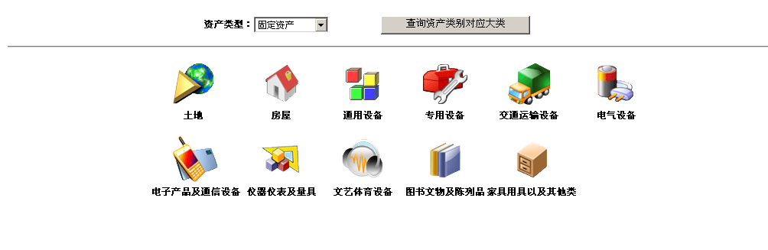

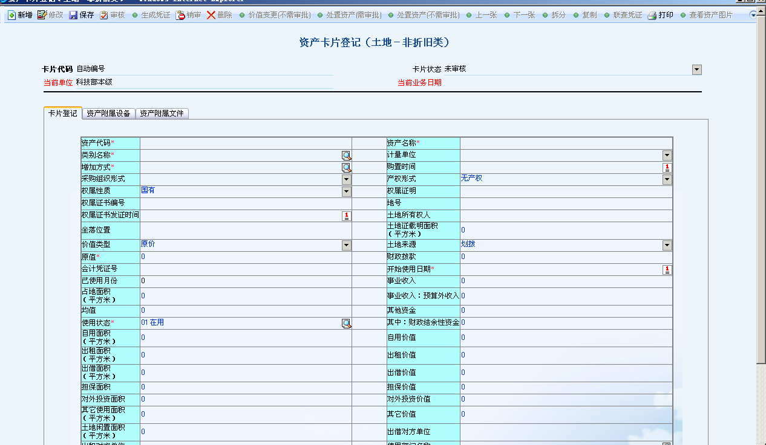

【操作步骤】

1. 新增卡片

在卡片登记簿中点击“新增”按钮，在进入卡片编辑 页面之初，系统弹出“选择样式”对话框，要求用户选择一种资产类别，并以此为基础确定一种卡片样式。通过点击下拉按钮选择某具体类别后，系统自动将所选类别相关数据带入卡片录入页面。

卡片录入页面包含“卡片登记”、“资产使用部门”、“资产附属设备”、“资产附属文件”、“资产变更情况”和“资产盘点情况”等大项。

卡片登记：该项主要是卡片的最基本的信息录入，如资产类别、资产名称、数量、原值、增加方式等等。其中带有红色*号的项目是必须填写的，否则不能保存。

资产使用部门：该项是录入该资产的使用部门信息，包括使用部门代码、年度、使用系数及责任人等。如果该资产为原始资产必须录入至少一个使用部门才能进行保存，否则无法保存数据。

资产附属设备：该项是该资产的相关附属设备信息录入。包括附属设备的名称、数量、金额、相关说明、用途及配置日期。

资产附属文件：这是该资产的相关文档等的上传。

资产变更情况：这是该资产做过的相关变更情况的列表，为只读，从其他地方带出数据。变更情况包括变动项目名称、变动前后的值、录入人的名称及变动日期。

资产盘点情况：这是对该资产所做过的盘点情况的列表，只读，数据从其他地方带出。盘点信息包括盘点单据代码、盘点日期和盘店情况（盘赢或盘亏）。

2. 删除卡片

① 在卡片登记簿中选中需要删除的记录，单击进入“资产卡片登记”编辑页面，对应的卡片信息显示在页面中；

② 单击“删除”按钮，即可对删除当前已保存但尚未审核卡片的信息。

注意：

卡片做过一次月末结账后不能删除。

另外，删除带有自动变动记录的卡片时，与其对应的变动单也相应被删除。

3. 修改保存卡片

对于已录入保存但尚未审核的固定资产卡片，系统在此提供对其的修改操作。

① 在卡片登记簿中的选中需要修改的记录，单击进入“资产卡片登记”编辑页面，对应的卡片信息显示在页面中；

② 进入资产卡片登记页面，卡片状态为编辑状态，用户可对不影响折旧计算的部分卡片项目进行修改，如型号、保存地点等，原值等影响折旧计算的卡片项不允许改动；

③ 修改完毕后单击“保存”对所作的修改进行保存。

4. 审核卡片

对于已经录入但尚未审核的固定资产，可以进行审核。

单击卡片登记簿列表中一条未审核的卡片，进入“资产卡片登记”编辑页面，然后单击“审核”。

注意：只能审核当期录入的卡片。

5. 销审卡片

已审核的卡片发现问题可以进行销审，销审后的卡片处于未审核状态，然后可以对其进行修改或删除操作。

单击卡片登记簿列表中一条已审核未生成凭证的卡片，进入“资产卡片登记”编辑页面，然后单击“销审”。

注意：只能销审当期已审核的卡片，同时，已生成凭证的资产不能销审。

此外，在卡片编辑页面上方还有“价值变更”、“专项变更”、“上一张”、“下一张”、“拆分”、“复制”、“打印”和“查看资产图片”等按钮。

价值变更：点击该按钮可以调出该资产的价值变动单编辑页面。

上一张：点击可以调出卡片登记列表页面中该卡片的前一张卡片，如果该卡片为第一张则调出新的登记编辑页面。

下一张：点击可以调出该卡片登记列表页面中该卡片的后一张卡片，如果该卡片为第一张则调出新的登记编辑页面。

复制：编辑状态的卡片可以进行复制。点击可以弹出一小的网页对话框，填入要复制的数量即可把该卡片复制相应的张数。

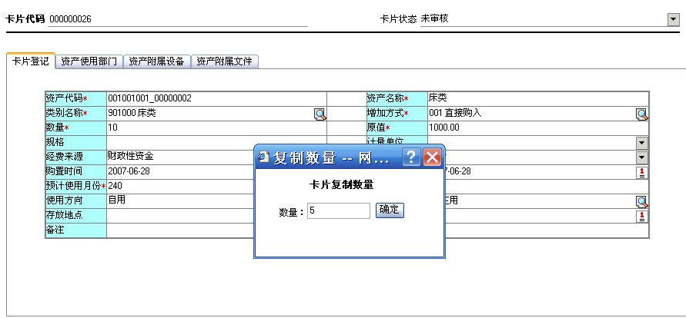

处置资产：点击该功能可直接进入“资产处置“编辑页面，并把该卡片带过去，即可直接对该卡片进行处置。

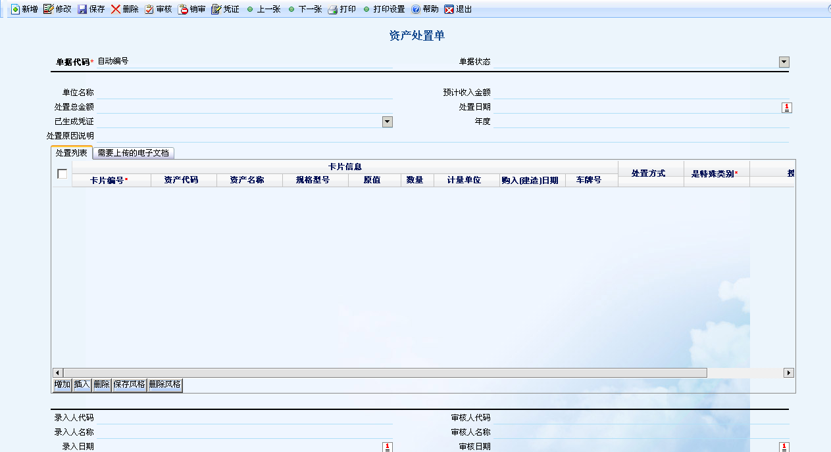

卡片拆分：对于数量大于1的资产卡片，可直接点击该功能即可进入卡片拆分编辑页面，对该卡片进行拆分处理。

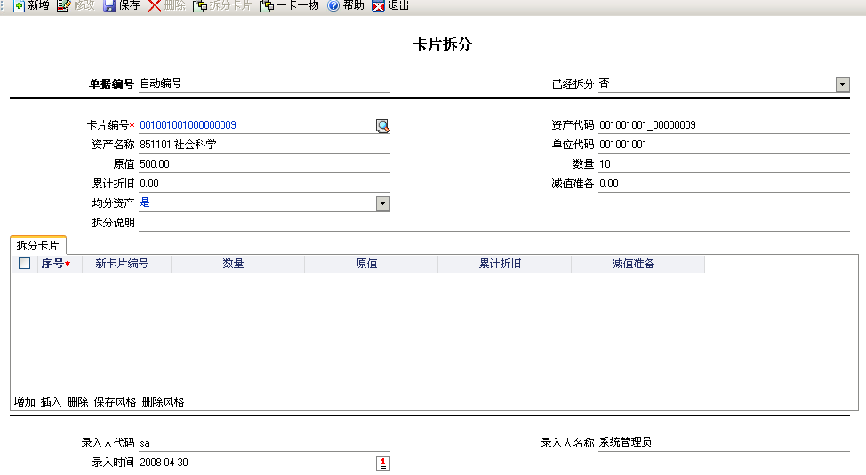

卡片拆分

卡片拆分是对资产卡片数量在两个以上没有注销的资产进行拆分，可以将一张卡片拆成多张卡片，卡片拆分成功后原资产卡片变成拆分后的第一张卡片。

操作说明：

从【卡片拆分】进入本功能后，系统以登记簿方式显示所有已定义的资产卡片拆分信息，可在此对卡片拆分进行新增、拆分卡片等操作；

单击某行记录，打开“卡片拆分”编辑页面，可对原信息进行查询，未拆分的卡片可以修改或删除。

① 确定在卡片拆分登记簿中点击“新增”按钮，打开卡片拆分页面，依次录入以下信息：

* 卡片编号：选择已入库的资产片编号，自动带出卡片名称；
* 原卡片变动代码：原卡片的变动类型代码；
* 新卡片变动代码：拆分后的卡片的变动代码；

【拆分卡片】页签：点击页签左下方增加添加多行，输入拆分卡片数量，数量和必须等于资产数量。

② 所有条件定义完毕后点击页面上方“保存”按钮确认存盘；

③ 然后点击页面上方“拆分卡片”按钮提示拆分成功。拆分后的卡片在与之对应的资产卡片登记簿中可以查到，根据数量生成多张新卡片，原资产卡片变为拆分后的第一张卡片。：★

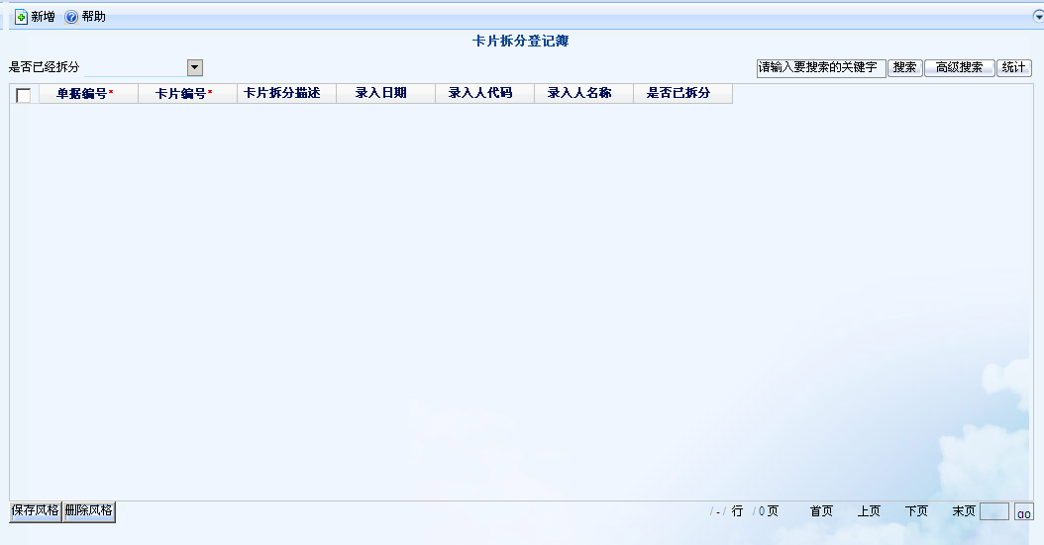

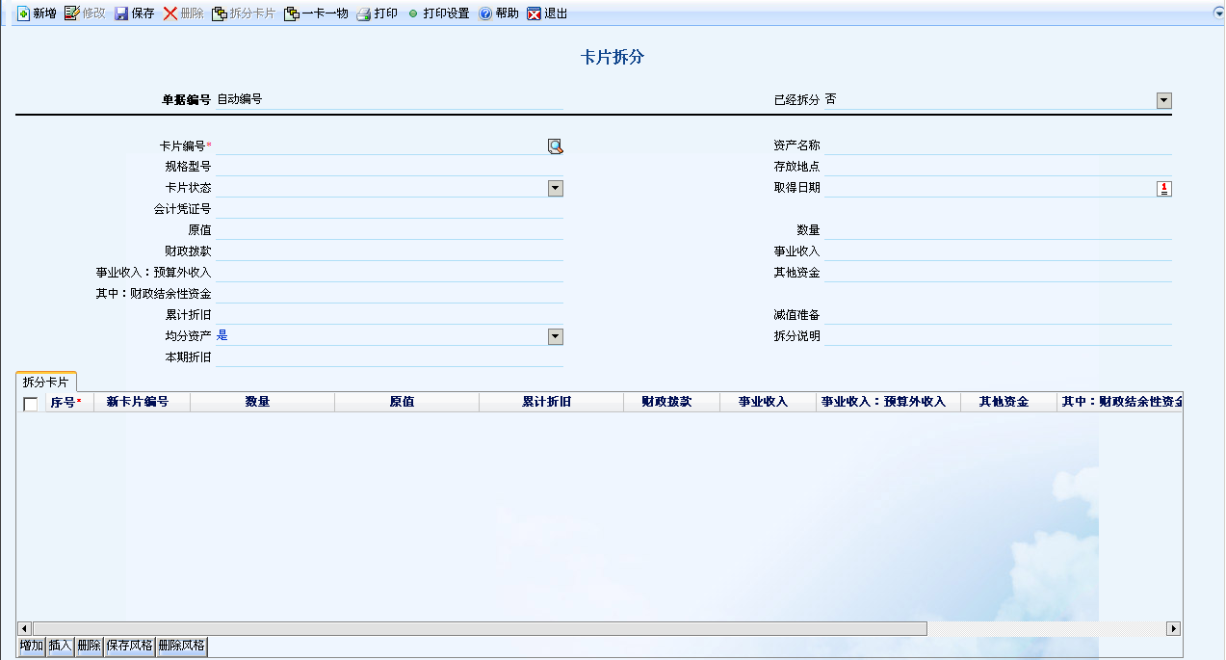

资产价值变更

当资产需要进行价值变动的时候，单位资产专管员提出资产价值变动申请。单位资产专管员填写资产价值变动的基本信息，财政单位资产专管员对提交的资产价值变动进行审批。

价值变动包括资产减少变动、原值增加变动、原值减少变动以及累计折旧变动业务。

从选择【资产价值变动单】进入资产价值变更单登记簿，系统以列表方式显示所有已定义的资产退库的信息，双击某行记录，可进入资产退库单设置编辑页面：

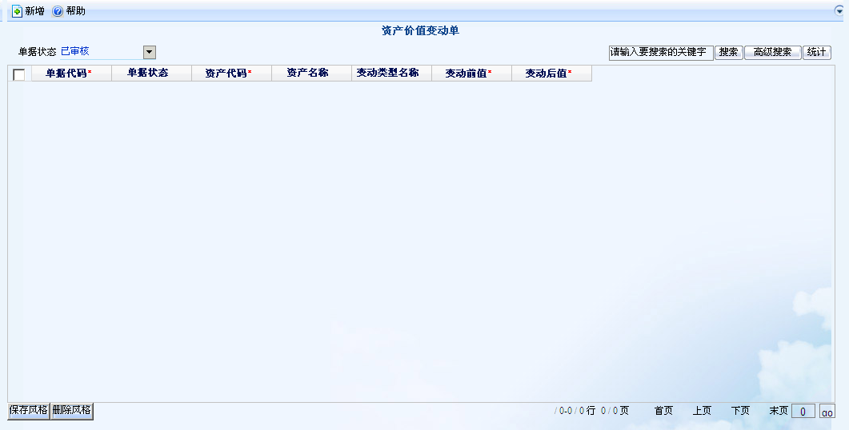

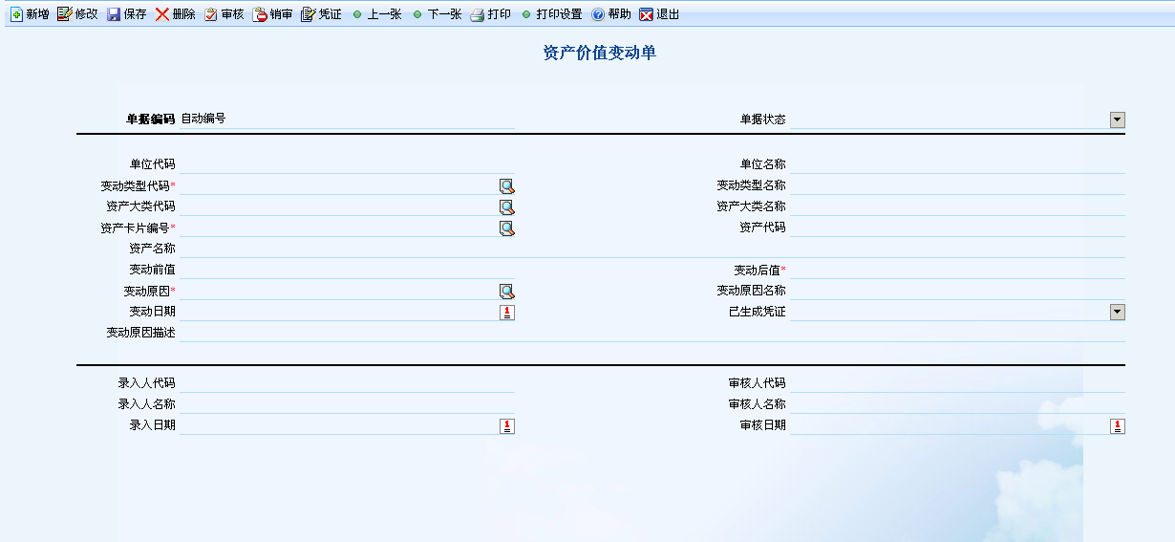

**【项目说明】**

* 单据代码：系统根据应用系统【自动编号规则定义】中定义的自动编号规则自动编号。
* 单据状态：系统自动判断单据状态，无须手工修改，以只读状态显示。
* 资产卡片编号：选择资产卡片编号后自动带出资产代码和资产名称。
* 变动类型代码：即资产的增减方式；
* 变更前原值：即资产价值变更前的原值；
* 变更原值：即价值变更后的资产价值；
* 变更原因：及为什么要变更。

资产其它项目变更

当资产需要进行项目变动的时候，资产专管员提出项目变动申请。资产专管员首先检查此资产是否已经通过“新增审核”：若没通过审核，则不能进行项目变动；资产专管员根据不同的项目变动类型，填写此次项目变动的相关信息，然后提交给资产监督员审核。

资产其他项目变更登记单是指除价值以外的项目变更，例如存放地点、有无序列号、有无产权等等。

从选择【资产其他项目变更登记单】进入资产项目变更登记簿，系统以列表方式显示所有已定义的资产退库的信息，双击某行记录，可进入资产退库单设置编辑页面：

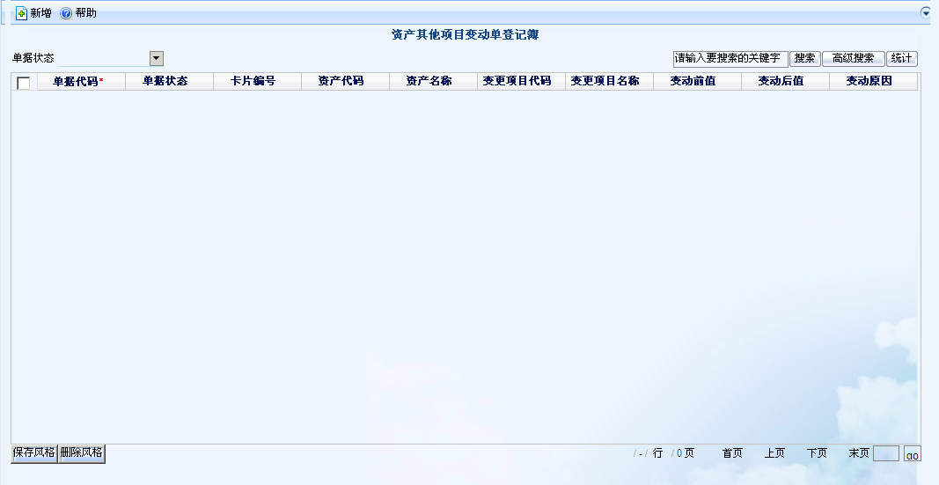

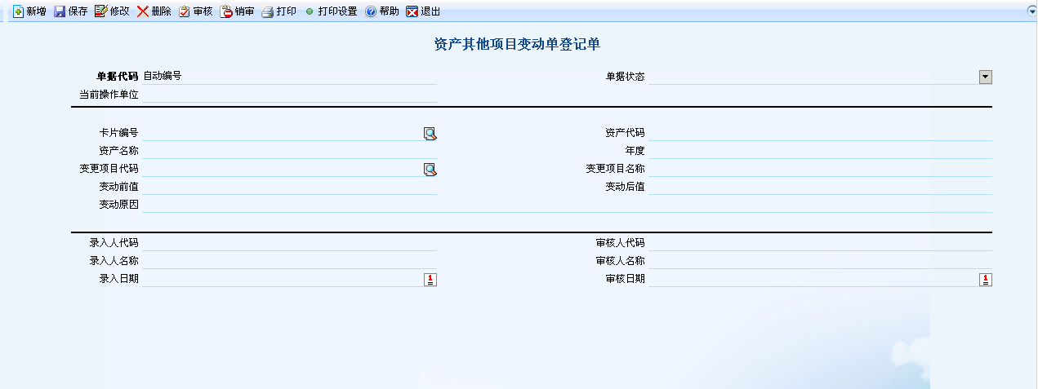

**【项目说明】**

* 单据代码：系统根据应用系统【自动编号规则定义】中定义的自动编号规则自动编号。
* 单据状态：系统自动判断单据状态，无须手工修改，以只读状态显示。
* 资产卡片代码：选择资产卡片代码后自动带出资产代码和资产名称。
* 变动类型代码：专项变更包括净残值率变动、预计使用月份变动、资产类别变动、工作总量变动、使用状态变动。
* 卡片编号：是指已通过财政审批的资产卡片，选择卡片编号自动带出资产代码和资产名称。
* 变动前值：变动前值系统随自动将变更项目代码带出变前动前值，可以为数字、日期及字符。
* 变动后值：手工录入变动后值，变动后值可以为数字、日期及字符。

**【操作步骤】**

1. 点击【资产其他项目变更登记单】进入本功能后，系统将所有状态的资产其他项目变更登记单信息显示在列表中。单击列表中的记录可以进入《资产其他项目变更登记单》页面查询当前的详细信息。本功能可以修改、删除和打印资产其他项目变更登记单，可以对《资产其他项目变更登记单》进行审核/销审操作。

2. 财政单位资产专管员单击“新增”后进入资产其他项目变更登记单编辑页面，选择卡片编号、变动类型代码、变动后值及变动原因，其他信息系统自动带出。

3. 审核/销审

资产专管员录入完资产其他项目变更登记单保存后，需要财政单位资产监管员审批《资产其他项目变更登记单》，单击“审核”，输入审批意见后确认即可；

4. 删除

对于未审核状态的或销审后的《资产其他项目变更登记单》可以删除；具体操作为：进入《资产其他项目变更登记单》编辑页面，单击“删除”确认删除即可。

资产盘点

资产盘点单是预算单位对一定时期的资产进行盘点，资产盘点分为月盘点、季盘点和年盘点的记录。

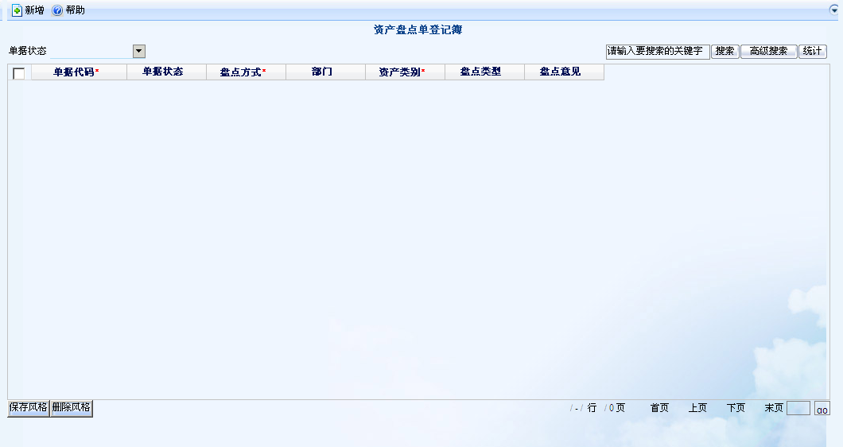

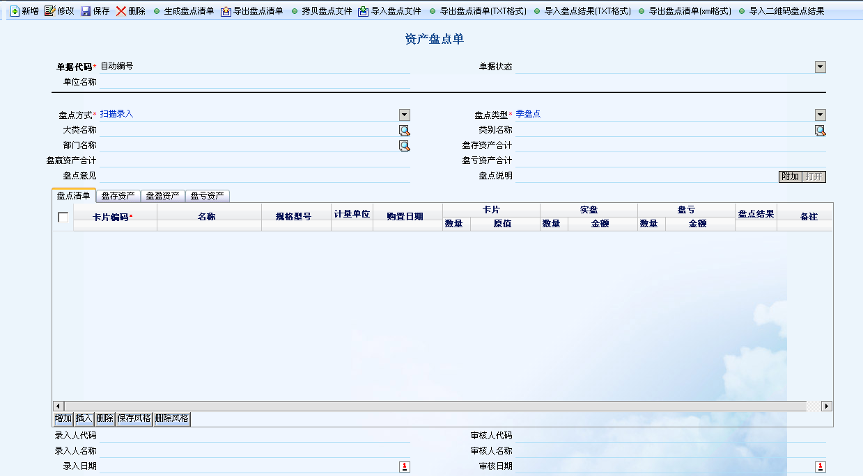

操作说明：

1．   财政单位用户登陆【资产盘点单】进入本功能后，系统将所有状态的资产盘点单信息显示在列表中。

单击列表中的记录可以进入《资产盘点单》页面查询当前的详细信息。本功能可以修改、删除和打印资产盘点单，可以对资产盘点单进行审核/销审操作。

2．   财政单位资产专管员单击“新增”后进入资产盘点单编辑页面，系统自动将表头信息带出。在【使用部门】页签中点击新增增加一行后，点击资产卡片代码、内部机构代码、状态代码。然后点击保存。

3．   审核/销审

资产专管员录入完资产盘点单表保存后，需要财政单位资产监管员审批【资产盘点单】，单击“审核”，输入审批意见后确认即可；销审可取消审核操作，从而进行修改。

4．   删除

对于未审核状态的或销审后的《资产盘点单》可以删除；具体操作为：进入《资产盘点单》编辑页面，单击“删除”确认删除即可。

资产处置

当资产因出售，报废等原因需要出售时，基层单位资产专管员根据需要处置的资产填报资产处置单。然后提交给资产监督员审核。

资产监督员检查资产专管员提交的资产处置单，若信息无误则审核资产评估申请单。

从选择【资产处置审批单】进入资产处置单登记簿，系统以列表方式显示所有已定义的资产处置单信息，双击某行记录，可进入资产处置单编辑页面：

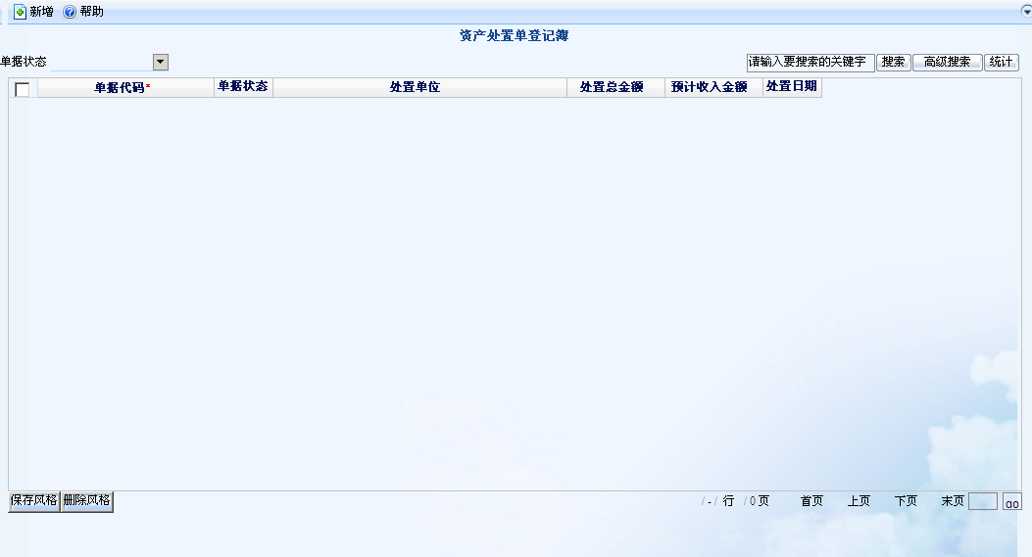

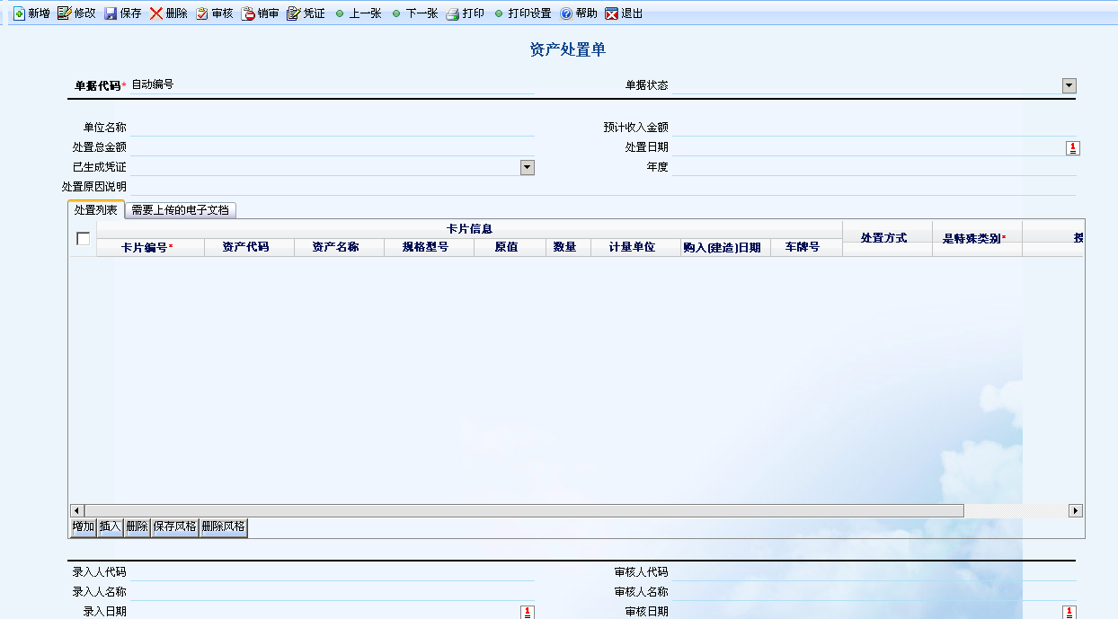

**【项目说明】**

* 单据代码：系统根据应用系统【自动编号规则定义】中定义的自动编号规则自动编号。
* 单据状态：系统自动判断单据状态，无须手工修改，以只读状态显示。
* 单位代码、单位名称：自动带出登陆单位的代码和单位名称及原值。
* 使用处置定额：是否使用该单位对应的相应处置定额标准。
* 预计收入金额：该处置预计可以收入的资金。
* 处置总金额：该申请单中处置资产的预计收入金额总和。
* 处置原因说明：关于处置原因的描述。
* 已生成凭证：是否已经生成相应的凭证。

折旧计算

本系统提供自动计算计提折旧的功能。要求每月必须计提一次折旧，计提的资产范围由用户自定义，折旧计算后生成折旧分配表，并可在折旧相关报表中查询到详细或汇总级的折旧数据。

选择[资产管理业务]-[折旧计算]即可进入折旧计算页面：

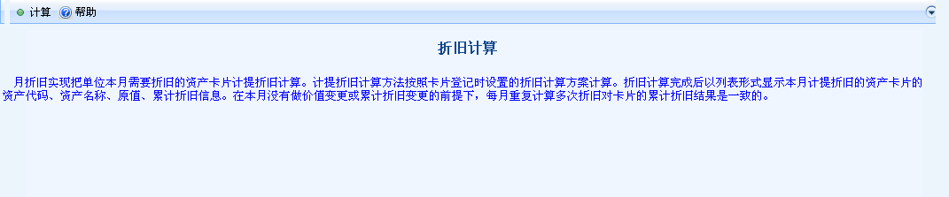

**折旧计算及分配汇总原则：**

1. 折旧范围的确定：

① 对于新录入的原始卡片，为保证折旧计提的连续性，录入的当月月即开始折旧计提；

② 对于新增加的资产，增加当月不提折旧，从增加的下月开始计提折旧；

③ 对于注销的资产（即资产减少），在注销本月仍需计提折旧；

④ 其它如折旧方法、资产类别和使用状况对折旧计提范围的影响详见对应章节。

2. 变动业务对折旧的影响：

① 只有已审核的变动业务为有效变动，也才会被折旧计算时考虑在内；

② 使用年限、使用状况和折旧方法的变动直接影响变动当月的折旧计提；

③ 原值变动、累计折旧变动、工作总量变动、净残值变动、净残值率变动等影响折旧计提的变动业务下月有效，变动当月仍延用原折旧方法和相关数据计提折旧；

④ 使用部门变动和资产类别变动影响下月的折旧分配，变动当月仍按期初所属部门和类别进行折旧分配。

3. 特殊业务的折旧处理：

对于使用双倍余额递减法计提折旧的资产，在其到达折旧计提倒数两年时，按照行业惯例，系统将默认把折旧方法改为直线法（一）重新计提折旧，进入最后一年后再计算一次，两年中将不再允许用户进行任何业务的变动，但折旧额可改，且逐月继承，直到全部摊销完为止；

**操作说明：**

1. 折旧计算范围定义

在折旧计算页面，可以根据资产的所属类别设定范围计算资产资产的折旧，用鼠标单击类别代码栏选择按钮，在弹出的资产类别列表中选择要计算折旧的资产类别，选择完毕，该资产类别名称自动带出。

2. 计算折旧

折旧计算范围确定完毕，点击页面上方“计算”按钮，系统自动进行计算，完成后弹出计算完毕的提示信息，折旧计算后生成折旧分配表，并可在资产月折旧和其它折旧相关报表中查询到详细或汇总级的折旧数据。

月结账

单位每月月末结账一次，结账后当期所有数据都将只可查询，并且下次在进入系统时业务日期范围只能是下月以后的会计期间。

月末结账时自动生成折旧凭证。

择[日常业务]-[月结账]即可进入结账页面：

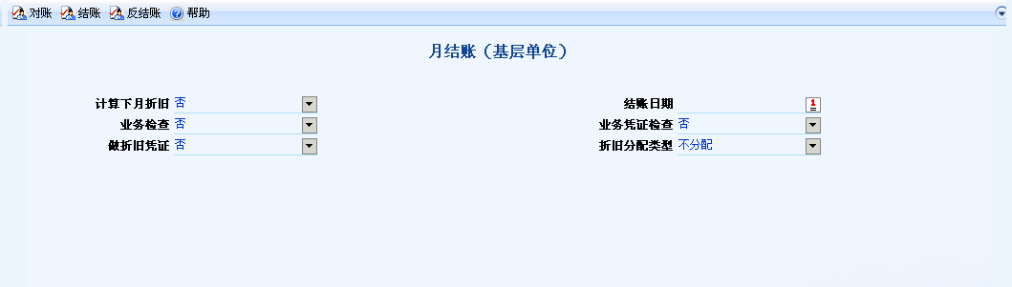

操作说明

用鼠标单击各栏任意处以激活各控制选项，在出现的选择录入框中，点击 相应按钮，进行选择录入。月末结账共分五个步骤进行：

1. 业务检查：

选择本次结账前是否允许系统自动对资产业务进行检查，当用户选择“是”时，系统将对以下工作进行自动检查，如选择“否”，则忽略此项：

A. 检查本期折旧计算是否正确：

检查本期折旧计算结果与折旧分配表中数据对照检查，如有不一致的，要求用户重新计算（如已编制凭证，应先删除折旧凭证），并中止此次的结账操作；如此反复，直到折旧数据正确；

 B. 检查本期所有业务是否已审核：

检查本期所有业务是否已审核，如有未审核业务，则系统出现错误提示，需退出结账操作，重新进行当月的卡片审核；

C. 检查所有业务是否已编制凭证

如在资产选项中选定“业务发生时自动过账”项，则系统将会检查本期业务（需编制凭证的）是否均已编制凭证，如没有，提示先将凭证编制完全，且自动中止此项结账操作，如此反复直到凭证编制齐全；

2. 折旧分配类型

如在资产选项中的选择折旧按使用部门核算，则在资产计提折旧后，按使用部门归集折旧费用，结账时生成相应的折旧凭证，反之则按折旧核算成本类科目归集折旧，只产生一张总的折旧费用凭证。

3. 计算下月折旧：

选择本次结账后是否计算下月折旧，当用户选择“是”时，系统将自动对现有的卡片进行折旧计算，在结账完成后，系统给出提示信息，并将下次业务日期定为下月。如选择“否”，则忽略此项：

4. 选择结账日期

点击结账日期后“台历”图标，在弹出的日历中选择本次结账日期。

5. 结账

点击页面上方“结账”，系统可根据用户对以上控制选项的操作定义，自动完成本月结账工作。

###### 资产调拨管理

资产调拨单

资产内部调拨单是指已入库的资产卡片从一个单位调到另一个单位。当资产需要进行调拨时，主管单位或财政单位资产专管员提出资产调拨申请。资产专管员首先检查此资产是否已经通过“新增审核”：若没通过审核，则不能进行资产调拨；资产专管员选择需要调拨的资产，选择调出单位和调入单位，然后提交给资产监督员进行审核。资产监督员检查资产专管员提交的资产调拨申请，若信息无误则审核本次资产调拨申请。

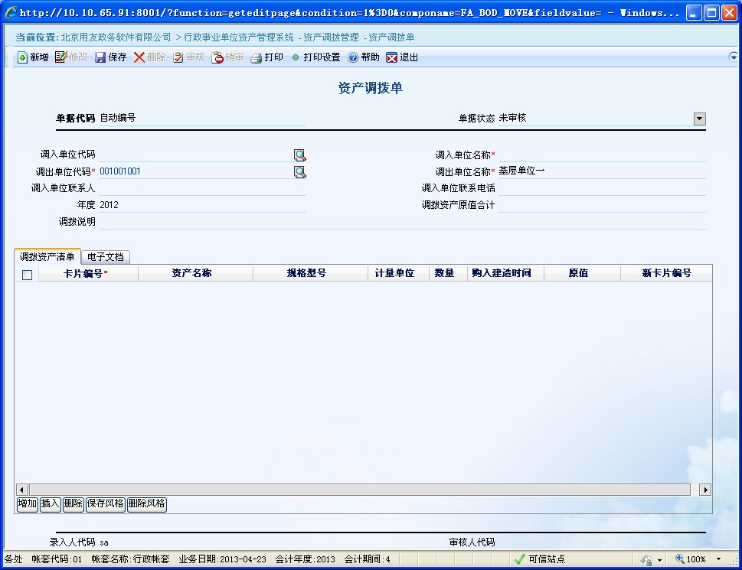

* 单据代码：系统根据应用系统【自动编号规则定义】中定义的自动编号规则自动编号。
* 单据状态：系统自动判断单据状态，无须手工修改，以只读状态显示。
* 调入单位代码、调入单位名称：选择资产调入单位代码，调入单位资产增加。
* 调出单位代码、调出单位名称：选择资产调出单位代码，调出单位资产减少。
* 卡片编号：选择卡片编号带出对应的资产代码和资产名称。

**操作说明**

1. 财政单位用户登陆【资产管理系统】-【资产管理业务】-【资产内部调拨单】进入本功能后，系统将所有状态的资产内部调拨单信息显示在列表中。

单击列表中的记录可以进入《资产内部调拨单》页面查询当前的详细信息。本功能可以修改、删除和打印资产内部调拨单，可以对《资产内部调拨单》进行审核/销审操作。

1. 财政单位提出资产调拨后，财政单位资产专管员单击“新增”后进入资产内部调拨单编辑页面，选择调入单位和调出单位代码及卡片编号后，表头其他信息系统自动带出，然后点击保存。资产调拨审核通过后，分别生成一张《资产调拨调入》和《资产调拨调出》。
2. 审核/销审

资产专管员录入完资产出库单保存后，需要财政单位资产监管员审批《资产内部调拨单》，单击“审核”，输入审批意见后确认即可；销审可取消审核操作，从而进行修改。

1. 删除

对于未审核状态的或销审后的《资产内部调拨单》可以删除；具体操作为：进入《资产内部调拨单》编辑页面，单击“删除”确认删除即可。

资产调拨调出确认单

资产调拨调出确认单指单位调出资产卡片的确认单据。

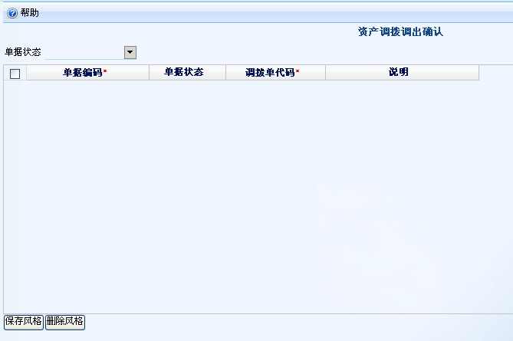

**操作说明**

1. 登陆【资产调拨调出确认单】进入本功能后，系统将所有状态的资产调拨调出确认单信息显示在列表中。

双击列表中的记录可以进入《资产调拨调出确认单》页面查询当前的详细信息。本功能可对《资产调拨调出确认单》进行确认和生成凭证操作。

1. 资产调拨单审批通过后，分别生成一张《资产调拨调入确认单》和《资产调拨调出确认单》。调拨调出单位身份登陆后点击《资产调拨调出确认单》，可以看到调出该单位的确认单。单击进入编辑页面，点击修改按钮，选择调出方式代码保存后点击“确认”按钮，单据状态变为已审核状态。
2. 增减方式中设置好相应核算科目后，在此可生成总预算会计凭证，点击页面上方“凭证”即可。

资产调拨调入确认

资产调拨确认单是指单位从另一个单位调入资产卡片的确认单据。

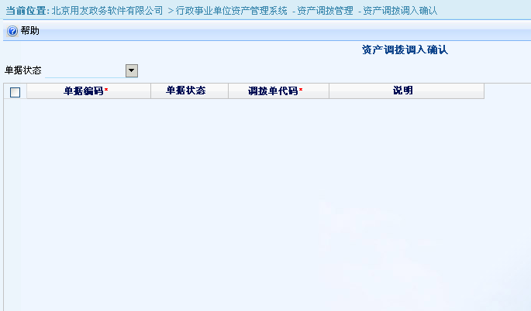

1. 登陆【资产调拨调入确认单】进入本功能后，系统将所有状态的资产调拨调入确认单信息显示在列表中。

单击列表中的记录可以进入《资产调拨调入确认单》页面查询当前的详细信息。本功能可对《资产调拨调入确认单》进行确认和生成凭证操作。

1. 资产调入确认单确认后，会根据对应的调入资产卡片生成单位的新卡片。
2. 增减方式中设置好相应核算科目后，在此可生成总预算会计凭证，点击页面上方“凭证”即可。

资产调拨情况查询

查询单位资产的调拨情况。

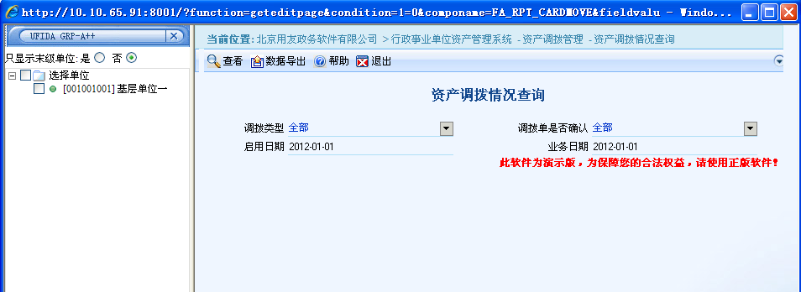

基层单位资产管理员登陆，点击【资产调拨情况查询】进入本功能后，在左边的单位树中选择要查看的单位，然后在右边页面选择好查询条件，点“查看”即可列出所选单位的调拨情况。

在查出的列表中双击记录可以进入“资产调拨情况确认单”页面，在确认单可以看到调拨资产明细信息。

###### 资产对外使用管理

资产评估管理

1. **资产评估审批单**

当资产由非经营性专成经营性时，资产专管员首先提出资产评估申请。单位资产专管员填写资产评估的基本信息。单位资产专管员收到资产评估请求完成的反馈后，提交此资产评估单提交给单位资产监督员审核。

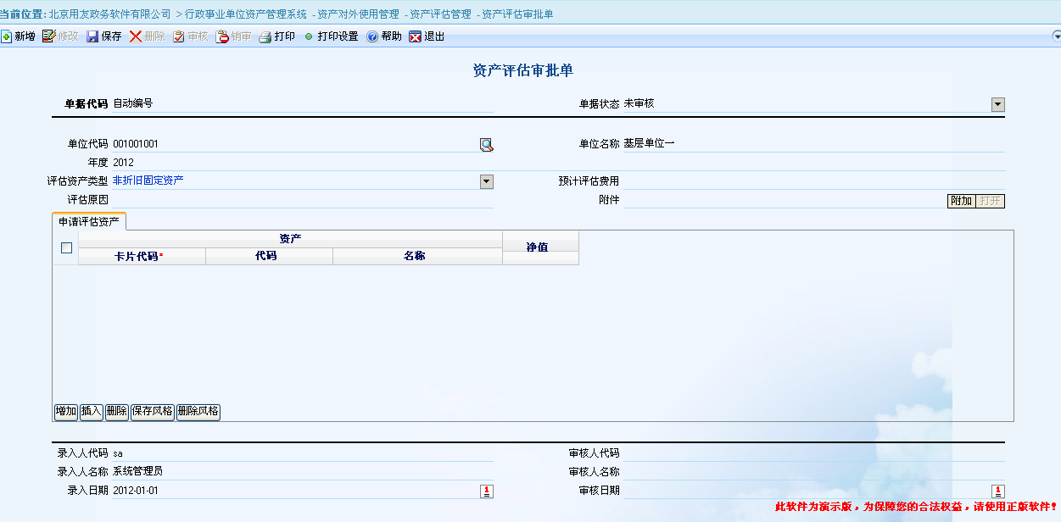

* 单据代码：系统根据应用系统【自动编号规则定义】中定义的自动编号规则自动编号。
* 单据状态：系统自动判断单据状态，无须手工修改，以只读状态显示。
* 单位代码、单位名称：自动带出登陆单位的代码和单位名称。
* 评估资产类型：包括无形资产、折旧固定资产、非折旧固定资产、土地及房屋。

**操作说明**

1. 财政单位用户登陆【资产管理系统】-【资产管理业务】-【资产评估申请单】进入本功能后，系统将所有状态的资产评估申请单信息显示在列表中。

单击列表中的记录可以进入《资产评估申请单》页面查询当前的详细信息。本功能可以修改、删除和打印资产评估申请单，可以对资产评估申请单进行审核/销审操作。

1. 财政单位资产专管员单击“新增”后进入资产评估申请单编辑页面，系统自动将表头信息带出。在【申请评估资产】页签中点击新增增加一行后，点击资产卡片代码，自动带出资产代码、资产名称和净值。然后点击保存。
2. 审核/销审

资产专管员录入完资产评估申请单表保存后，需要财政单位资产监管员审批【资产评估申请单】，单击“审核”，输入审批意见后确认即可；销审可取消审核操作，从而进行修改。

1. 删除

对于未审核状态的或销审后的《资产评估申请单》可以删除；具体操作为：进入《资产评估申请单》编辑页面，单击“删除”确认删除即可。

1. **资产评估登记单**

【资产评估登记单】用于登记财政审批后的评估申请单。

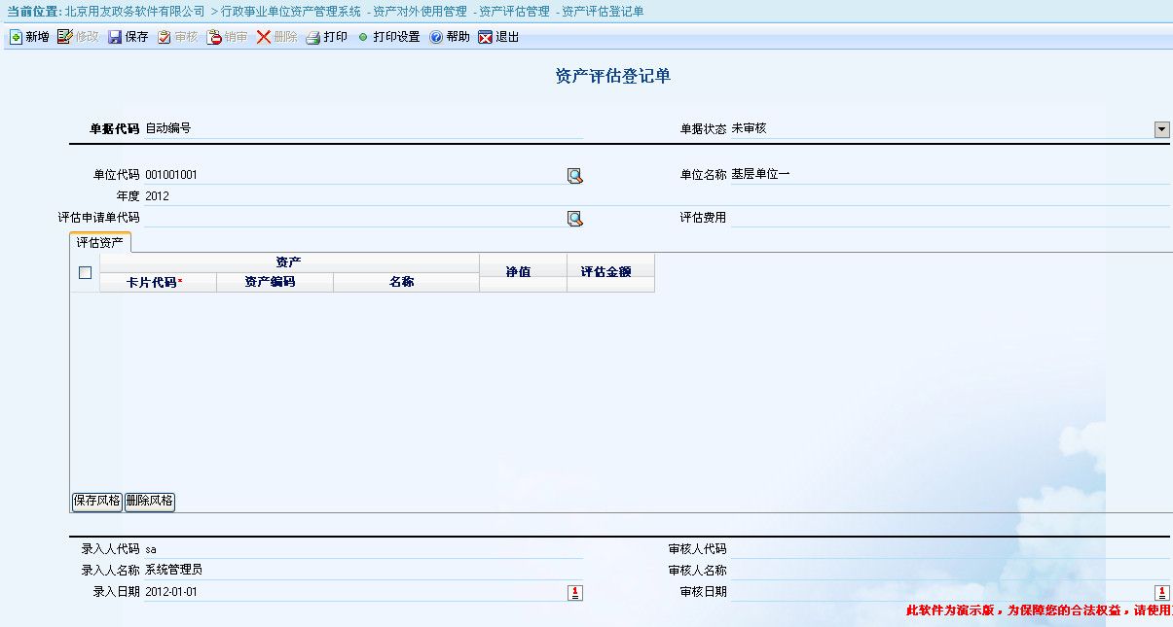

* 单据代码：系统根据应用系统【自动编号规则定义】中定义的自动编号规则自动编号。
* 单据状态：系统自动判断单据状态，无须手工修改，以只读状态显示。
* 单位代码、单位名称：自动带出登陆单位的代码和单位名称。
* 评估申请单代码：通过财政审批的资产评估申请单可以选择，申请单信息在【评估资产】页签中显示。

**操作说明**

1. 财政单位用户登陆【资产管理系统】-【资产管理业务】-【资产评估登记单】进入本功能后，系统将所有状态的资产评估登记单信息显示在列表中。

单击列表中的记录可以进入《资产评估登记单》页面查询当前的详细信息。本功能可以修改、删除和打印资产评估登记单，可以对资产评估登记单进行审核/销审操作。

1. 财政单位资产专管员单击“新增”后进入资产评估登记单编辑页面，系统自动将表头信息带出。在【申请评估资产】页签中点击新增增加一行后，点击资产卡片代码，自动带出资产代码、资产名称和净值。然后点击保存。
2. 审核/销审

资产专管员录入完资产评估登记单表保存后，需要财政单位资产监管员审批【资产评估登记单】，单击“审核”，输入审批意见后确认即可；销审可取消审核操作，从而进行修改。

1. 删除

对于未审核状态的或销审后的《资产评估登记单》可以删除；具体操作为：进入《资产评估登记单》编辑页面，单击“删除”确认删除即可。

房屋出租管理

1. **房屋转经营申请单**

完成房屋转经营的信息登记和流程审批。

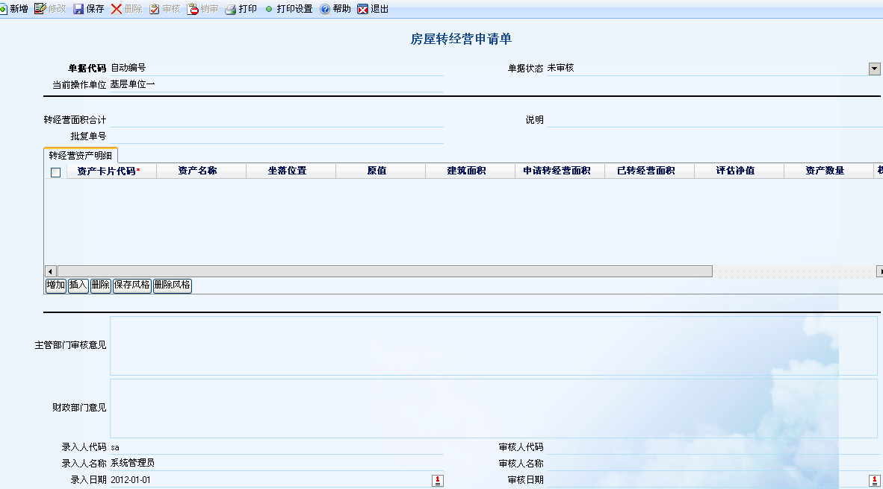

**操作说明**

1. 基层单位资产管理员登陆，点击【房屋转经营申请审批单】进入本功能后，系统将所有状态的房屋转经营申请审批单信息显示在列表中。

 双击列表中的记录可以进入“房屋转经营申请审批单”页面查询当前的详细信息。本功能可以修改、删除和打印房屋转经营申请审批单，可以对房屋转经营申请审批单进行审核/销审操作。

2. 基层单位资产管理员单击“新增”后进入房屋转经营申请审批单编辑页面，录入下列信息，然后点击保存：

★ 转经营面积合计：需要转经营房屋的面积合计值。

★ 说明：相关说明信息。

★ 批复单号： 纸质的审批单编号。

★ 申请转经营资产卡片明细信息。

3. 审核/销审

资产专管员录入完房屋转经营申请审批单保存后，单击“审核”即可；销审可取消审核操作，从而进行修改。

4. 删除

对于未审核状态的或销审后的《房屋转经营申请审批单》可以删除；具体操作为：进入《房屋转经营申请审批单》编辑页面，单击“删除”确认删除即可。

5．送审

基层单位填好单据并审核信息无误后，点击即可把单据送到主管或相关上级部门审批。

6．手动提交

主管或财政等上级部门人员登陆系统后打开编辑页面，点“手动提交”在弹出的窗口中填写好相关审批意见，确定即可完成审批工作。

1. **房屋公开招标申请单**

完成房屋公开招租的信息登记和流程审批。

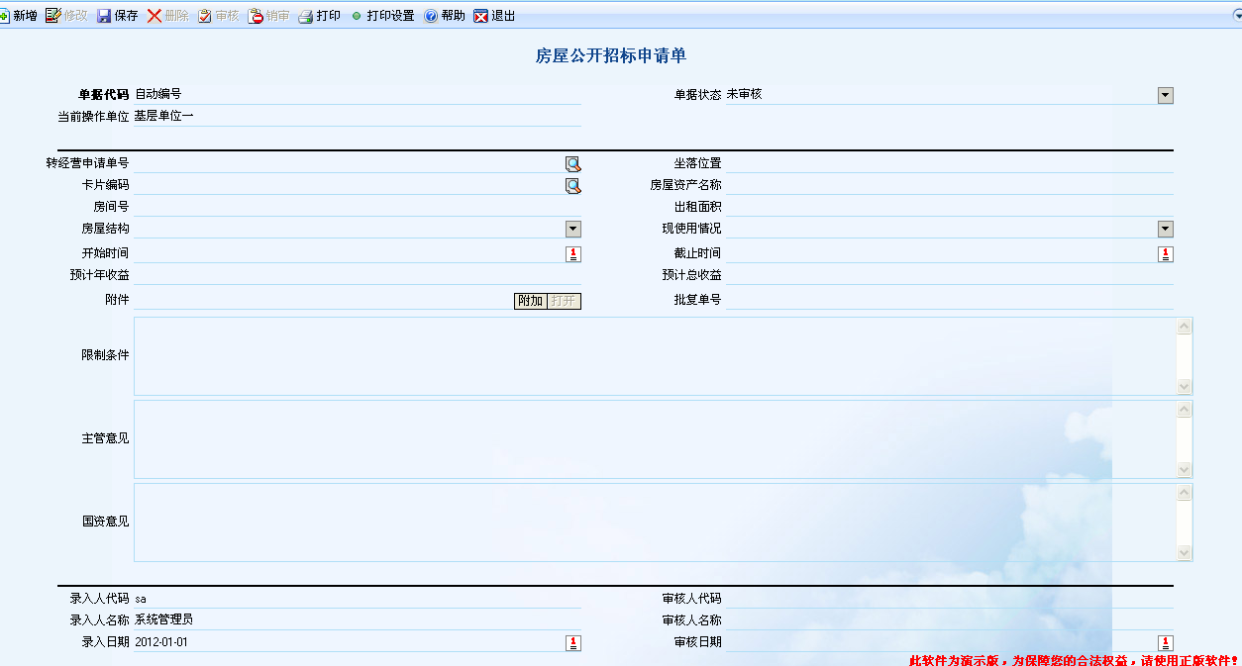

**操作说明**

1. 基层单位资产管理员登陆，点击【房屋公开招租申请单】进入本功能后，系统将所有状态的房屋公开招租申请单信息显示在列表中。

 双击列表中的记录可以进入“房屋公开招租申请单”页面查询当前的详细信息。本功能可以修改、删除和打印房屋公开招租申请单，可以对房屋公开招租申请单进行审核/销审操作。

2. 基层单位资产管理员单击“新增”后进入房屋公开招租申请单编辑页面，录入下列信息，然后点击保存：

★ 转经营申请单号：审批通过的房屋转经营申请审批单编号。

★ 所在地址：房屋所在地址。

★ 卡片编码： 需要招租的房屋资产卡片编号。

★ 房屋资产名称： 需要招租的房屋资产名称。

★ 房间号： 需要招租的房间号。

★ 出租面积： 需要招租的房屋出租面积。

★ 房屋结构： 需要招租的房屋的建筑结构。

★ 现使用情况： 需要招租的房屋当前的使用状况。

★ 开始时间： 房屋出租开始日期。

★ 截止时间： 房屋出租截止日期。

★ 预计年收益： 房屋出租的预计年收益。

★ 预计总收益： 房屋出租的预计总收益。

★ 附件： 申请的相关附件。

★ 限制条件： 房屋出租的限制条件。

★ 主管意见： 主管单位审批意见。

★ 国资委意见：国资委审批意见。

3. 审核/销审

资产专管员录入完房屋公开招租申请单保存后，单击“审核”即可；销审可取消审核操作，从而进行修改。

4. 删除

对于未审核状态的或销审后的《房屋公开招租申请单》可以删除；具体操作为：进入《房屋公开招租申请单》编辑页面，单击“删除”确认删除即可。

5．送审

基层单位填好单据并审核信息无误后，点击即可把单据送到主管或相关上级部门审批。

6．手动提交

主管或财政等上级部门人员登陆系统后打开编辑页面，点“手动提交”在弹出的窗口中填写好相关审批意见，确定即可完成审批工作。

1. **协议出租申请单**

完成房屋协议出租的信息登记和流程审批。

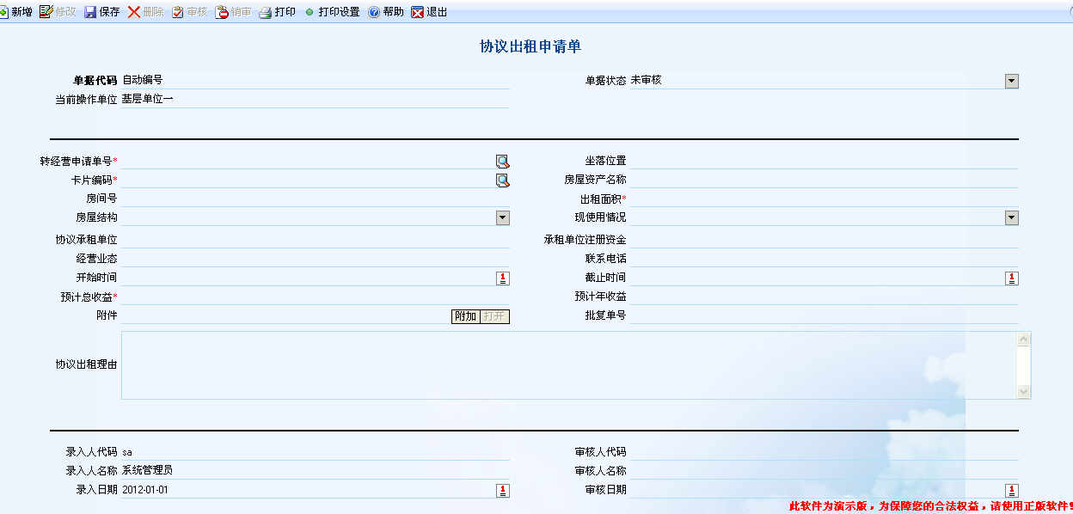

**操作说明**

1. 基层单位资产管理员登陆，点击【房屋协议出租申请单】进入本功能后，系统将所有状态的房屋协议出租申请单信息显示在列表中。

 双击列表中的记录可以进入“房屋协议出租申请单”页面查询当前的详细信息。本功能可以修改、删除和打印房屋协议出租申请单，可以对房屋协议出租申请单进行审核/销审操作。

2. 基层单位资产管理员单击“新增”后进入房屋协议出租申请单编辑页面，录入下列信息，然后点击保存：

★ 转经营申请单号：审批通过的房屋转经营申请审批单编号。

★ 所在地址：房屋所在地址。

★ 卡片编码： 需要招租的房屋资产卡片编号。

★ 房屋资产名称： 需要招租的房屋资产名称。

★ 房间号： 需要招租的房间号。

★ 出租面积： 需要招租的房屋出租面积。

★ 房屋结构： 需要招租的房屋的建筑结构。

★ 现使用情况： 需要招租的房屋当前的使用状况。

★ 协议承租单位： 出租房屋的承租单位名称。

★ 承租单位注册资金： 出租房屋的承租单位注册资金。

★ 经营业态： 出租房屋的经营形态。

★ 联系电话： 承租单位的联系电话。

★ 开始时间： 房屋出租开始日期。

★ 截止时间： 房屋出租截止日期。

★ 预计年收益： 房屋出租的预计年收益。

★ 预计总收益： 房屋出租的预计总收益。

★ 附件： 申请的相关附件。

★ 限制条件： 房屋出租的限制条件。

★ 主管意见： 主管单位审批意见。

★ 国资委意见：国资委审批意见。

3. 审核/销审

资产专管员录入完房屋协议出租申请单保存后，单击“审核”即可；销审可取消审核操作，从而进行修改。

4. 删除

对于未审核状态的或销审后的《房屋协议出租申请单》可以删除；具体操作为：进入《房屋协议出租申请单》编辑页面，单击“删除”确认删除即可。

5．送审

基层单位填好单据并审核信息无误后，点击即可把单据送到主管或相关上级部门审批。

6．手动提交

主管或财政等上级部门人员登陆系统后打开编辑页面，点“手动提交”在弹出的窗口中填写好相关审批意见，确定即可完成审批工作。

1. **房屋出租转回登记单**

完成出租房屋转回登记。

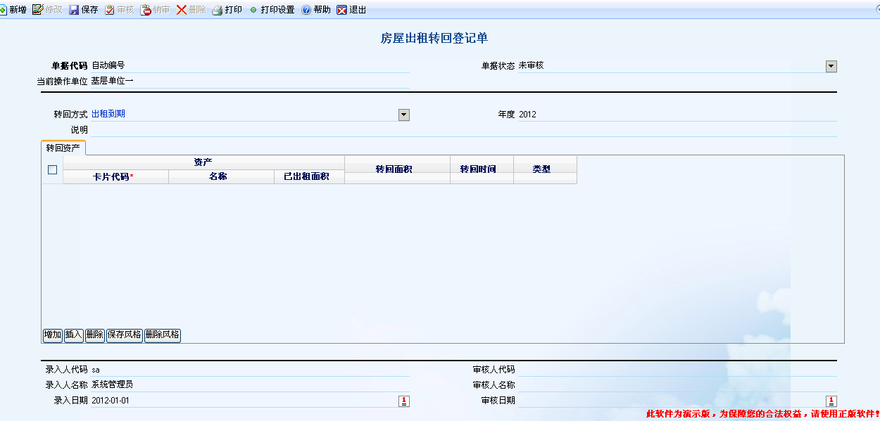

**操作说明**

1. 基层单位资产管理员登陆，点击【房屋出租转回登记单】进入本功能后，系统将所有状态的房屋出租转回登记单信息显示在列表中。

双击列表中的记录可以进入“房屋出租转回登记单”页面查询当前的详细信息。本功能可以修改、删除和打印房屋出租转回登记单，可以对房屋出租转回登记单进行审核/销审操作。

2. 基层单位资产管理员单击“新增”后进入房屋出租转回登记单编辑页面，录入下列信息，然后点击保存：

★ 转回方式：包括出租到期、出租收回、入股撤股、投资撤资、出借收回、联营转回和合作转回等。

★ 说明：相关说明信息。

★ 转回的资产卡片明细信息。

3. 审核/销审

资产专管员录入完房屋出租转回登记单保存后，单击“审核”即可；销审可取消审核操作，从而进行修改。

4. 删除

对于未审核状态的或销审后的《房屋出租转回登记单》可以删除；具体操作为：进入《房屋出租转回登记单》编辑页面，单击“删除”确认删除即可。

资产对外投资管理

1. **资产对外投资审批单**

资产对外投资审批单的功能是帮助资产所有单位进行资产对外投资。

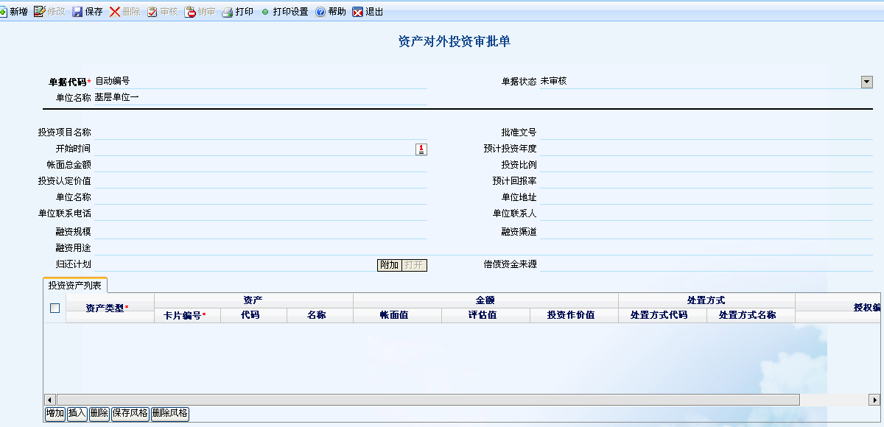

ê 单据代码：系统根据应用系统【自动编号规则定义】中定义的自动编号规则自动编号。

ê 单据状态：系统自动判断单据状态，无须手工修改，以只读状态显示。

ê 单位代码：不可选，默认为当前单位的单位代码，单位名称由单位代码自动带出。

ê 投资项目名称：既自定义的对外资产投资项目名称。

ê 处置方式代码：分为报废，调出，出售，毁损。

ê 投资年限：即为对外投资的年限。

ê 投资类型：分为入股和控股。

ê 帐面总金额：即帐面总金额。

ê 投资作价总金额：即投资作价总金额。

ê 预计汇报率：即预计的对外投资汇报率。

ê 经营单位名称，经营单位地址，经营单位联系电话，经营单位联系人为接受投资单位的基本信息。

ê 授权文件：即财政单位给予的用来对资产对外投资审批时用到的文件。

ê 投资资产列表：登记要进行对外投资的资产。

**操作说明**

1．进入本功能后，系统将所有状态的资产对外投资单信息显示在列表中。

单击列表中的记录可以进入《资产对外投资申批单》页面查询当前的详细信息。本功能可以修改、删除资产对外投资申批单，可以对资产对外投资申批单进行审核/销审操作。

2．单击“新增”后进入资产对外投资申批单编辑页面，依次填写项目说明中描述的信息后，然后点击保存。

3．审核/销审

资产专管员录入完资产对外投资申批单保存后，需要单位资产监管员审核【资产对外投资申批单】，单击“审核”即可；销审可取消审核操作，从而进行修改。

4．删除

对于未审核状态的或销审后的《资产对外投资申批单》可以删除；具体操作为：进入《资产对外投资申批单》编辑页面，单击“删除”确认删除即可。

5．导入授权文件

导入财政单位给予的授权文件。

资产合同管理

1. **资产合同备案**

当资产转经营审批完成后，就可以和转经营单位签转经营合同了，资产合同登记就是帮助将要进行资产转经营的单位来进行合同管理的。

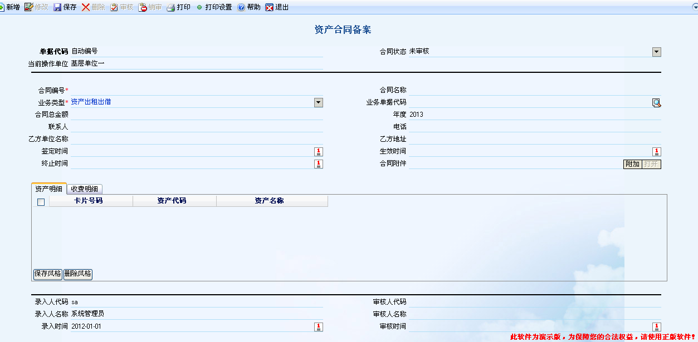

ê 单据代码：系统根据应用系统【自动编号规则定义】中定义的自动编号规则自动编号。

ê 单据状态：系统自动判断单据状态，无须手工修改，以只读状态显示。

ê 单位代码：不可选择，默认值为当前单位。

ê 合同编号： 当选择了合同类型代码后，系统将为其设置。

ê 合同名称： 自己定义的名称。

ê 卡片编号： 合同中涉及的资产卡片编号。资产代码和名称由卡片编号带出。

ê 合同总金额：即合同中的资产转经营金额。

ê 年度：合同生成的年度。

ê 乙方单位名称，联系人，乙方地址，电话分别为接管转经营资产的单位信息。

ê 签订时间：为合同的签订日期。

ê 终止时间：为合同终止日期。

ê 收费明细：是指此合同的收费明细。

**操作说明**

1． 进入本功能后，系统将所有状态的资产合同登记单信息显示在列表中。

单击列表中的记录可以进入《资产合同登记单》页面查询当前的详细信息。本功能可以修改、删除资产合同登记单，可以对资产合同登记单进行审核/销审操作。

2．单击“新增”后进入资产合同登记单编辑页面，依次填写项目说明中描述的信息后，然后点击保存。

3．审核/销审

财政单位资产专官员录入完资产合同登记单保存后，需要财政单位资产监管员审核【资产合同登记单】，单击“审核”即可；销审可取消审核操作，从而进行修改。

4．删除

对于未审核状态的或销审后的《资产合同登记单》可以删除；具体操作为：进入《资产合同登记单》编辑页面，单击“删除”确认删除即可。

1. **资产合同变更**

资产合同变更登记单是用来登记由于某种原因而变更了的资产合同的变更情况。

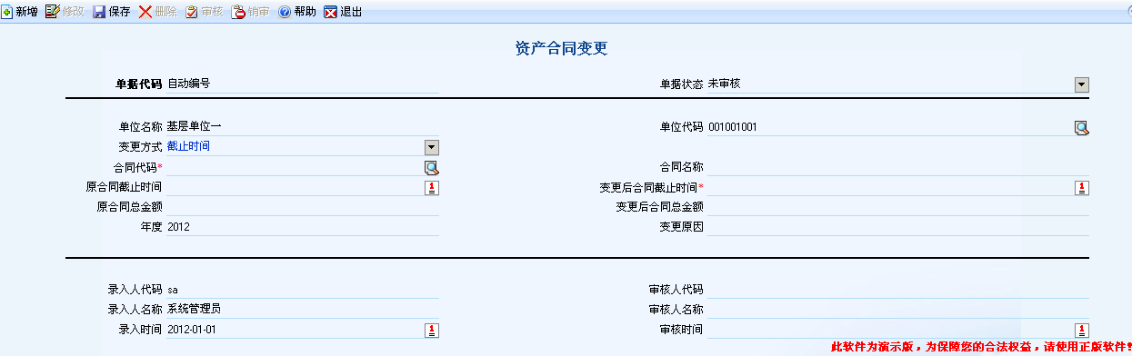

* 单据代码：系统根据应用系统【自动编号规则定义】中定义的自动编号规则自动编号。
* 单据状态：系统自动判断单据状态，无须手工修改，以只读状态显示。
* 单位代码：不可选，默认值为当前单位的单位代码，单位名称由单位代码自动带出。
* 合同代码：即要进行变更的合同代码，合同名称由合同代码带出，原合同截止时间和原合同总金额由合同代码自动带出。
* 变更方式：分为合同金额和截止时间。
* 变更后合同截止时间：即为合同变更后的截止时间。
* 变更后合同总金额：即为合同变更后的合同总金额。
* 变更原因：合同变更的原因。
* 年度：合同生成的年度。

**操作说明**

1．进入本功能后，系统将所有状态的资产合同变更登记单信息显示在列表中。

单击列表中的记录可以进入《资产合同变更登记单》页面查询当前的详细信息。本功能可以修改、删除资产合同变更登记单，可以对资产合同变更登记单进行审核/销审操作。

2．单击“新增”后进入资产合同变更登记单编辑页面，依次填写项目说明中描述的信息后，然后点击保存。

3．审核/销审

财政单位资产专官员录入完资产合同变更登记单保存后，需要财政单位资产监管员审核【资产合同变更登记单】，单击“审核”即可；销审可取消审核操作，从而进行修改。

4．删除

对于未审核状态的或销审后的《资产合同变更登记单》可以删除；具体操作为：进入《资产合同变更登记单》编辑页面，单击“删除”确认删除即可。

资产出租出借管理

完成资产出租出借登记和流程审批。

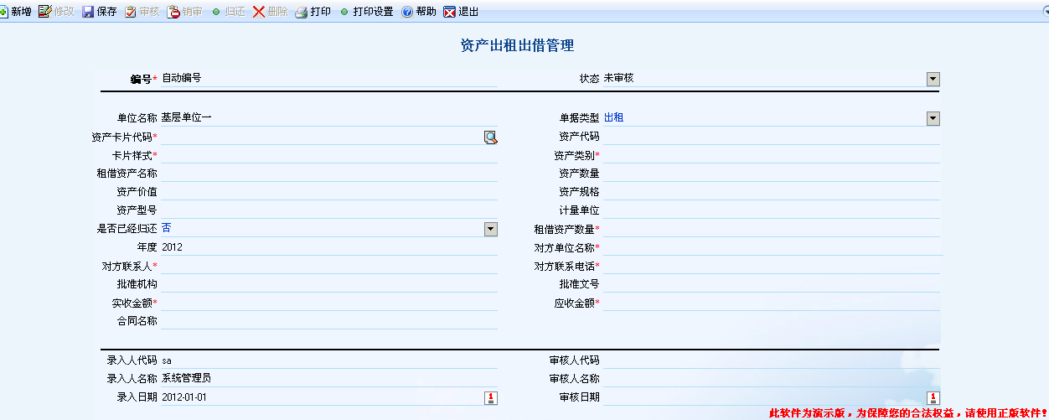

**操作说明**

1. 基层单位资产管理员登陆，点击【资产出租出借管理】进入本功能后，系统将所有状态的资产出租出借管理单信息显示在列表中。

 双击列表中的记录可以进入“资产出租出借管理”页面查询当前的详细信息。本功能可以修改、删除和打印资产出租出借管理单，可以对资产出租出借管理单进行审核/销审操作。

2. 基层单位资产管理员单击“新增”后进入房资产出租出借管理单编辑页面，录入下列信息，然后点击保存：

★ 卡片相关信息：选择卡片编号带出卡片相关信息。

★ 租借方信息：租借方信息包括“单位名称”，“地址”，“电话”等。

★ 金额信息： 应该收金额和实收金额。

3. 审核/销审

资产专管员录入完资产出租出借管理单保存后，单击“审核”即可；销审可取消审核操作，从而进行修改。

4. 删除

对于未审核状态的或销审后的《资产出租出借管理单》可以删除；具体操作为：进入《资产出租出借管理单》编辑页面，单击“删除”确认删除即可。

5．送审

基层单位填好单据并审核信息无误后，点击即可把单据送到主管或相关上级部门审批。

6．手动提交

主管或财政等上级部门人员登陆系统后打开编辑页面，点“手动提交”在弹出的窗口中填写好相关审批意见，确定即可完成审批工作。

资产担保

完成单位资产对外担保申请审批业务，审核后未注销的卡片都可做担保使用，但房屋土地类需要面积大于0才准许做担保资产。担保资产更新卡片的使用方向为对外担保。房屋土地类资产担保时使用方向和面积不变， 并有专门的字段记录担保面积。

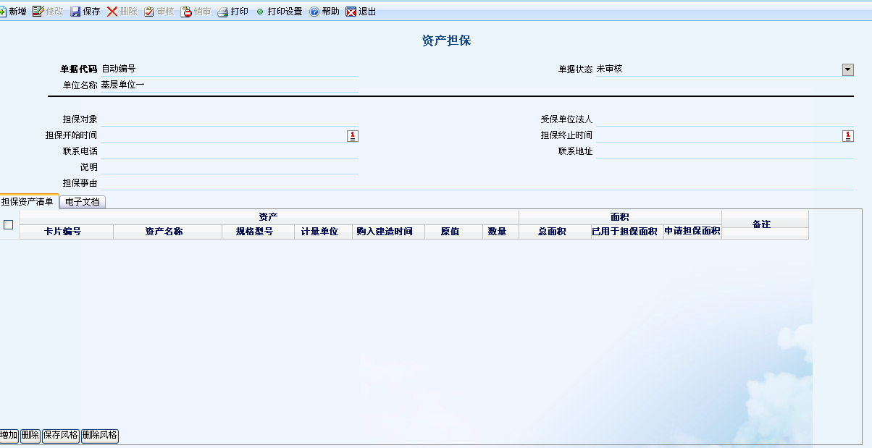

**操作说明**

1. 基层预算单位用户登陆系统进入本功能后，系统默认将所有待办的资产担保申请显示在列表中,可以选择审核状态和单据状态查询担保申请的单据，也可以输入关键字进行查询。单击列表中的记录可以进入《资产担保申请单》页面查询当前的详细信息。本功能可以修改、删除和打印资产担保申请审批单，可以对资产担保申请进行审核/销审操作，可以对资产担保申请进行审批/退回操作。

2. 基层预算单位单击“新增”后进入基层预算单位编辑页面，自动带出单位名称、录入人名称、录入人代码及录入日期，单据状态为未审核。然后依次录入以下信息，然后点击保存。

ê 担保对象：即以何事担保。

ê 受保单位法人：受保单位的法人代表名称。

ê 担保开始时间：即担保从何时开始生效，可以为空但同时终止日期也要为空。

ê 担保终止时间：即担保到何时截止， 终止日期不能小于开始日期。

ê 联系电话：即受保单位的联系电话，可以为空。

ê 联系地址：即受保单位的联系地址，可以为空。

ê 说明：即备注信息，可以为空。

ê 担保资产清单：即用作担保物的资产清单，可以选择的卡片有房屋土地类总面积减去已担保面积大于0的资产，其它类未被担保过的资产。选择卡片后相应的资产信息会自动带出来，如果是房室土地类则申请担保面积必填，申请担保面积必须是大于0，并且小于(总面积-已经担保面积)的数值，其它类不录入。清单至少要有一条数据。

ê 电子文档：即相关的附件，可以不录入。

3．审核/销审

基层预算单位填制资产担保审批单，需要单位负责人进行审核，单击“审核”，输入审核意见后确认即可，审核人代码，审核人名称，审核时期自动带出，资产担保审批单的状态变为已审核，销审可取消审核操作，从而进行修改。

4．审批/退回

审核通过后进入工作流，页面上出现“送审”按钮，点击送审后，单据送到财政相关部门进行审批，单据状态为待审批，审批点填写意见并通过按钮，输入意见点工作流所有审批都结束后，单据状态变为已审批，房屋土地类资产在卡片中记录担保面积。 其它类资产更新卡片的使用方向为对外担保。退回可以将单据退回到上一个环节，从而进行修改。

资产担保转回审批单

完成单位资产对外担保转回申请审批业务,对于一般资产做过担保并未取消担保的都可以做担保转回。担保转回时更新资产卡片使用方向为自用。 房屋土地，担保面积大于0都可以担保转回。转回担保面积减少。

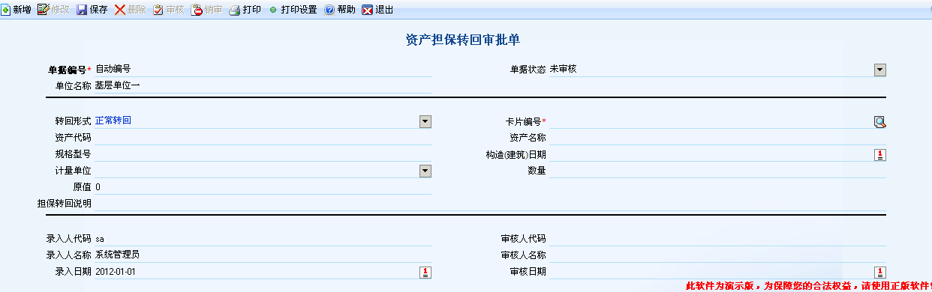

**操作说明**

1. 基层预算单位用户登陆系统进入本功能后，系统默认将所有待办的资产担保申请显示在列表中,可以选择审核状态和单据状态查询担保申请的单据，也可以输入关键字进行查询。单击列表中的记录可以进入《资产担保转回申请单》页面查询当前的详细信息。本功能可以修改、删除和打印资产担保转回申请审批单，可以对资产担保转回申请进行审核/销审操作，可以对资产担保申请进行审批/退回操作。

2. 基层预算单位单击“新增”后进入基层预算单位编辑页面，自动带出单位名称、录入人名称、录入人代码及录入日期，单据状态为未审核依次录入以下信息，然后点击保存。

ê 卡片编号：点击选择已经担保出去的、审批通过了的业务单据卡片。选择后会自动带出卡片相关信息。

ê 转回形式：正常转回，既按合同的要求正常转回；非正常转回，既没有按相关规定非正常的转回。

ê 担保转回说明：即备注信息。

3． 审核/销审

基层预算单位填制资产担保审批单，需要单位负责人进行审核，单击“审核”，输入审核意见后确认即可，审核人代码，审核人名称，审核时期自动带出，资产担保审批单的状态变为已审核，销审可取消审核操作，从而进行修改。

4． 审批/退回

审核通过后进入工作流，页面上出现“送审”按钮，点击送审后，单据送到财政相关部门进行审批，单据状态为待审批，审批点填写意见并通过按钮，输入意见点工作流所有审批都结束后，单据状态变为已审批，房屋土地类资产在卡片中减去转回面积 FA_ITEM_N21。 其它类资产更新卡片的使用方向为自用USE_DIRCT = '01'。退回可以将单据退回到上一个环节，从而进行修改。

###### 相关接口

EXCEL卡片数据导入接口

把符合条件的Excel资产数据文件导入到资产管理系统中

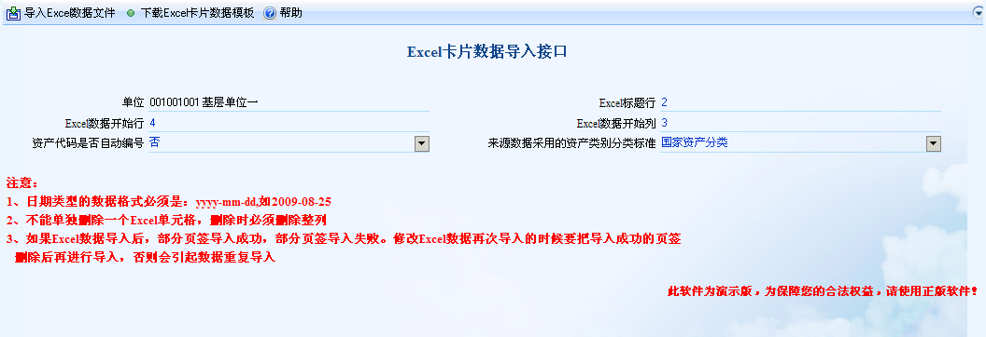

**操作说明**

1. 点【下载Excel数据文件模板】模板压缩文件。解压后，就可以在资产模板里录入卡片数据。录入的时候，根据卡片的样式，把不同样式的卡片录到不同页签中去。如“土地”类的卡片要在页签名为“土地”的页签中录入。

注：也可以用自定义的模板，参考【自定义模板】使用说明。

1. 设置Excel模板文件的标题起始行，标题起始列，数据起始行等参数。
2. 点【导入Excel数据文件】，选择已录好数据的Excel数据文件，再点【确认】，开始导入资产数据。
3. 查看数据导入结果。

当Excel模板中的表头字段缺少关键字段时，如，“资产代码”，“类别代码”等，会取消导入。修改数据后，在重新导入。

**选项说明**

* 表头开始行：数据字段名的起始行坐标。
* 表头开始列：数据字段名的起始列坐标。
* 数据开始行：资产数据开始录入的行坐标。
* 数据开始列： 资产数据开始录入的列坐标，自动保持与表头开始列相同，不可录入。

**自定义模板使用说明**

1. 设置页签名。

页签名必须要与FA_CARD_STYL的样式表中的样式名保持一致。

1. 设置表头字段

(1)、关键字段名，必须定义在表头字段中

如：资产代码、资产名称、类别代码、数量、原值、开始使用日期

(2)、普通字段，可以根据需要增加和减少(不包括特殊字段)

注意：字段名要与卡片登记编辑页面上的名称相一致。而且字段是保存

在FA_CARD表或FA_USING表中。

(3)、特殊字段

A、以下“值集”字段

“资产折旧类型”、“使用状态代码”分别用

用 “是否折旧” 、“使用状态” 代替。

B、一下翻译表中的字段名不好记的字段

“科处事代码”(ORG_CODE)

用 “使用部门” 代替

1. 导入Excel文件时，设置表头起始行，起始列坐标和内容起始行坐标

导出久其EXCEL资产卡片

将资产数据按条件导出成EXCEL文件格式。

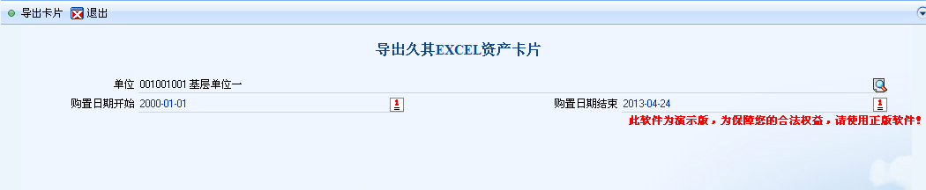

久其资产卡片导入

将久其资产卡片直接导入。

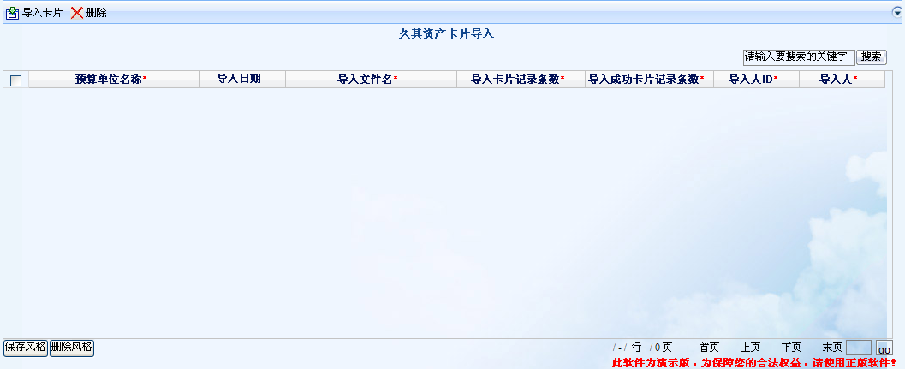

###### 资产报表

资产总账（不折旧）

可以实现查询某年度按月份汇总的非折旧资产业务发生情况分析数据包括原值的借贷余额，及净值。

从选择【资产总账】进入总账页面，系统首先要求用户输入查询条件，之后根据查询条件显示该范围内固定资产信息。

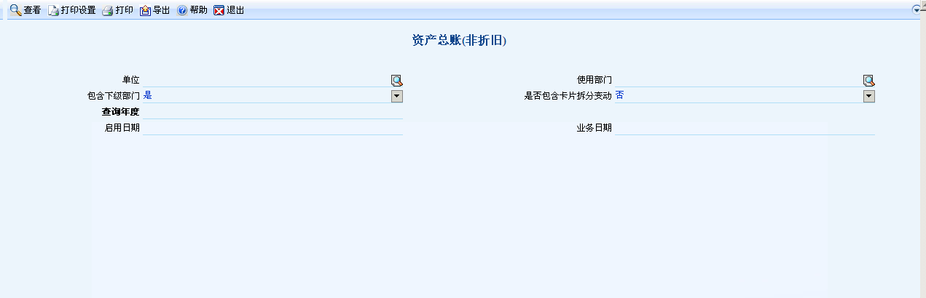

**【操作步骤】**

1．定义查询条件

系统提供可以对资产总账进行查询范围的选择：

年度：用户可以随意定义要统计的年度范围，必须为4位0～9的有效数字。

部门：可以根据部门查询相应的数据。

资产类别：可以根据类别查询相关数据。

2．查看资产总账

点击“查看”按钮，系统根据查询条件定义的条件系统自动列出资产总账，以供用户查询浏览。

单击“打印设置”可以设置打印模板。有关打印设置的操作说明参见[打印模板管理](http://shizhongwei:8001/FA/help/AS/AS_PRINT_JASPERTEMP.htm)。

单击“打印”可以按设置的打印模板打印输出。

点击“数据导出”键，可将查询结果保存到本地磁盘上。

资产总账（折旧）

可以实现查询某年度按月份汇总的折旧资产业务发生情况分析数据包括原值的借贷余额，累计折旧的借贷余额及净值。在此可以体现月份、原值、净值、减值准备以及累计折旧的卡片信息。

从选择【资产总账（折旧）】进入折旧资产总账页面，系统首先要求用户输入查询条件，之后根据查询条件显示该范围内固定资产信息。

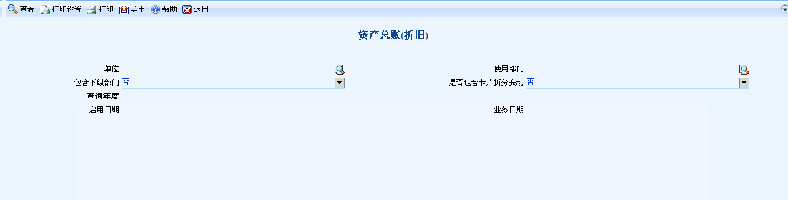

**【操作步骤】**

1．定义查询条件

系统提供可以对资产总账进行查询范围的选择：

年度：用户可以随意定义要统计的年度范围，必须为4位0～9的有效数字。

部门：可以根据部门查询相应的数据。

资产类别：可以根据类别查询相关数据。

2．查看资产总账

点击“查看”按钮，系统根据查询条件定义的条件系统自动列出资产总账，以供用户查询浏览。

单击“打印设置”可以设置打印模板。有关打印设置的操作说明参见[打印模板管理](http://shizhongwei:8001/FA/help/AS/AS_PRINT_JASPERTEMP.htm)。

单击“打印”可以按设置的打印模板打印输出。

资产明细账

可实现查询某期间段内某一资产卡片业务发生明细情况，分析数据包括原值的借贷余额，累计折旧的借贷余额及净值。在业务明细账中可以体现该明细资产资产代码、名称、日期、原值、净值以及累计折旧等卡片信息。

从选择【资产明细账】进入明细账页面，系统首先要求用户输入查询条件，之后根据查询条件显示该范围内资产信息。

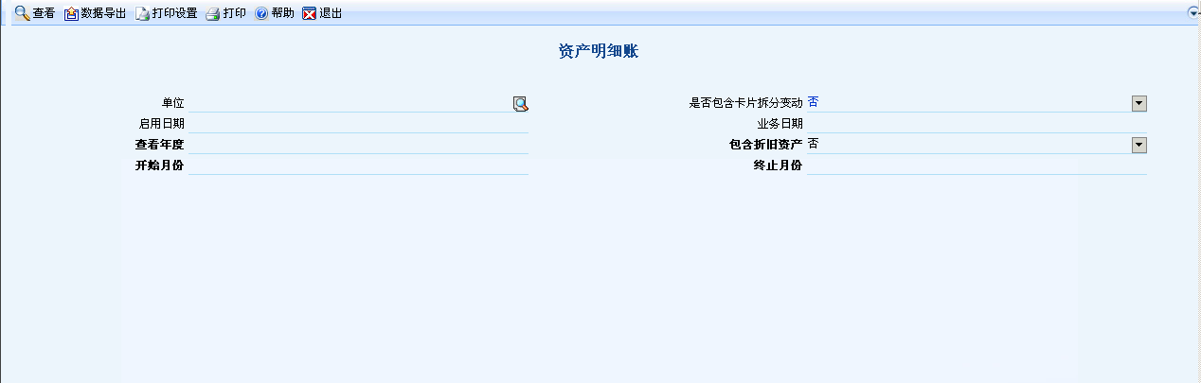

**【操作步骤】**

具体操作可参看固定资产总账。

资产台账（基层单位）

资产台账供单位查询单位的资产卡片情况。

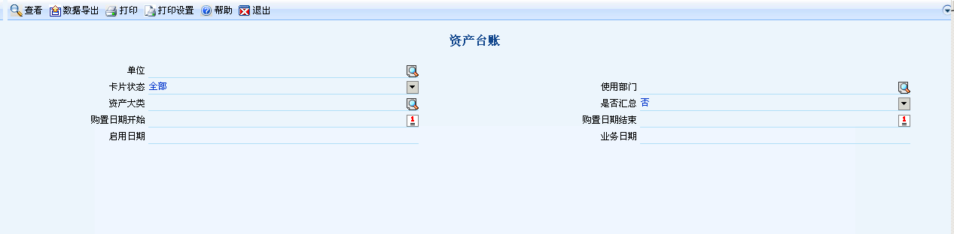

资产汇总统计表

单位根据年度、资产大类和统计方式按类别查询单位的资产情况。

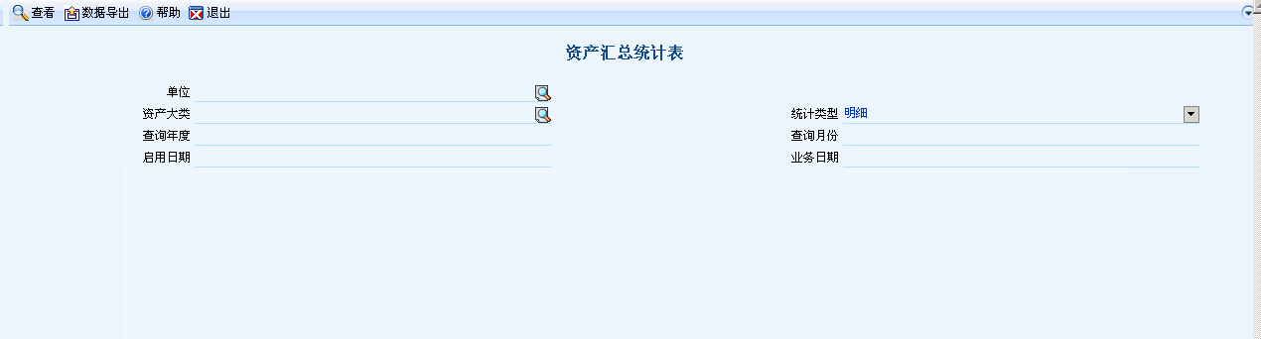

资产任意统计表

实现统计查询指定会计期间内资产任何信息的汇总。包括：指定查询条件下的资产类别、原值、累计折旧等信息，同时，增加了对统计项目的选择的功能。

从选择【资产任意统计表】进入资产任意统计表页面，系统首先要求用户输入查询条件，之后根据查询条件显示该范围内资产统计信息。

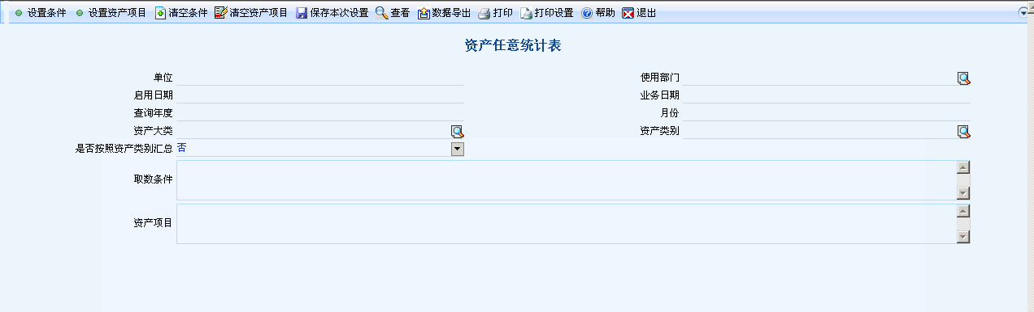

**【操作步骤】**

1．定义查询条件

系统提供可以对资产综合统计表进行查询范围的选择：

★ 资产类别定义：用户可以随意定义要统计的资产类别，点击资产类别代码后选择按钮，在弹出的列表中选择要统计的资产类别，选择完毕，该资产类别名称自动带出；

★ 取数条件定义：用户可以随意定义取数条件，点击取得条件选择按钮，在弹出的对话框中选择统计的条件信息，提交后，所定义的条件自动的出现在页面的取数条件框中；

★ 清空条件定义：用户可以对先前定义的取数条件清空，点击清空条件选择按钮，取数条件框中的取数条件会被清空；

★ 取得项目定义：用户可以随意取得要新增加的项目，点击取得项目选择按钮，在弹出的对话框中选择新增加的项目，提交后，所定义的项目名称自动的出现在页面的取得项目框中；

★ 清空项目定义：用户可以对先前定义的项目清空，点击清空项目选择按钮，取得项目框中的项目名称会被清空；

★ 年度的定义：输入要统计查询数据的年度范围；

* 月份：输入要统计查询数据的月份范围。

2．查看资产任意统计表

单击“查看”，系统根据查询条件定义的条件系统自动列出资产任意统计表，以供用户查询浏览。

单击“打印设置”可以设置打印模板。有关打印设置的操作说明参见[打印模板管理](http://shizhongwei:8001/FA/help/AS/AS_PRINT_JASPERTEMP.htm)。

单击“打印”可以按设置的打印模板打印输出。

点击“数据导出”键，可将查询结果保存到本地磁盘上。

固定资产情况统计表

单位根据年度查询单位的资产情况。

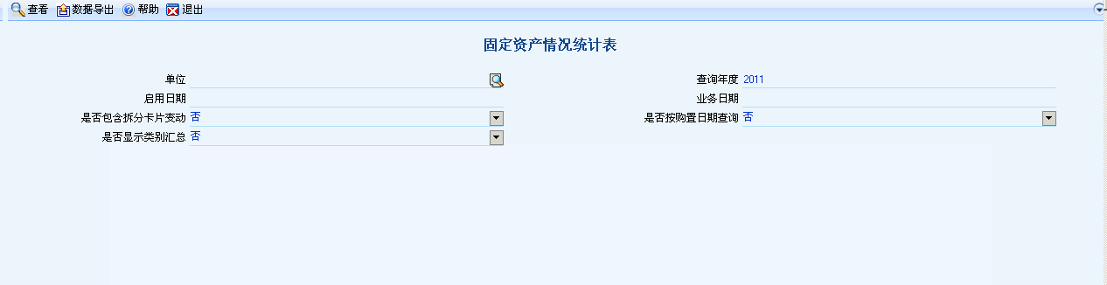

资产总量统计表（主管部门）

用于财政单位统计查询所属基层单位的资产总量。功能包括：查询统计所有所属基层单位的所有资产总量，查询所有所属基层单位的某种资产类别的资产总量，查询某个单位所有资产总量，及某个单位的某种资产类别的资产总量。

从选择【资产总量统计表】进入资产总量统计表页面，系统首先要求用户输入查询条件，之后根据查询条件显示该范围内资产增减统计信息。

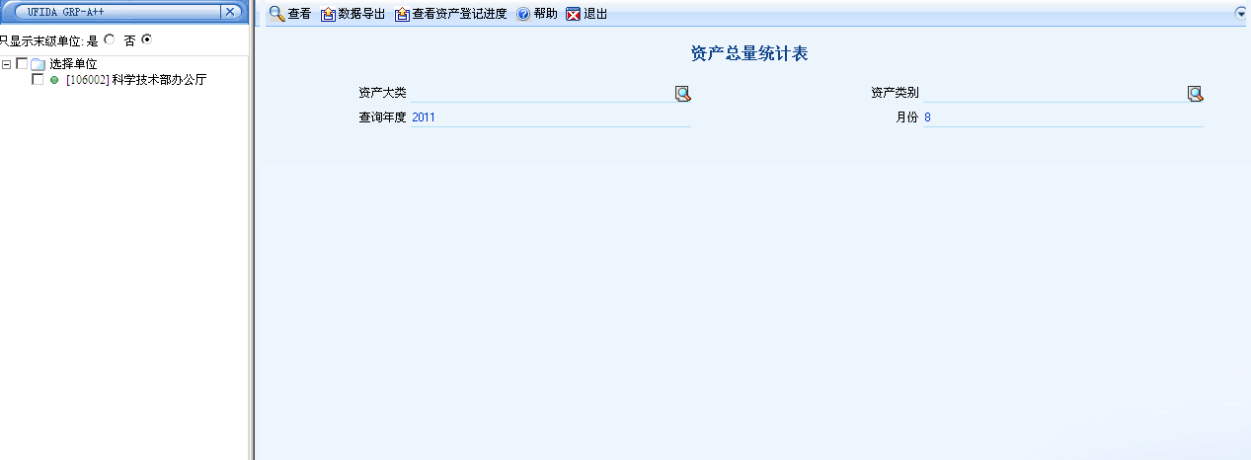

**【操作步骤】**

1． 定义查询条件

系统提供可以对资产总量统计表进行查询范围的选择：

★ 单位代码：单位代码为空时，查询范围为该财政单位的所有所属基层单位，否则，查询范围为选择了的单位；

★ 资产类别代码：资产类别为空时，查询范围为所有的资产类别，否则，查询范围为选择了的资产类别；

★ 查询范围：分为历史数据和当前数据，默认为当前数据；

★ 年度：输入要统计数据的年份，必须为4位0～9的有效数字；

★ 月份：统计查询月份。

  2． 查看资产总量统计表

单击“查看”按钮，系统根据查询条件定义的条件自动列出资产总量及原值，以供用户查询浏览。

单击“打印设置”可以设置打印模板。有关打印设置的操作说明参见[打印模板管理](http://localhost:7001/FA/help/AS/AS_PRINT_JASPERTEMP.htm)。

单击“打印”可以按设置的打印模板打印输出。

点击“数据导出”键，可将查询结果保存到本地磁盘上。

3. 如何打印

单击“打印设置”可以设置打印模板。

单击“打印”可以按设置的打印模板打印输出。

有关打印设置的操作说明参见系统在线帮助中有关内容。

资产登记进度查询

用于财政（主管）单位统计查询所属基层单位的资产登记进度情况。

从【资产登记进度查询】进入资产登记进度查询页面，在左边的单位树中选择需要查看的单位，点“查看“即可看到对眼单位的资产登记进度情况。

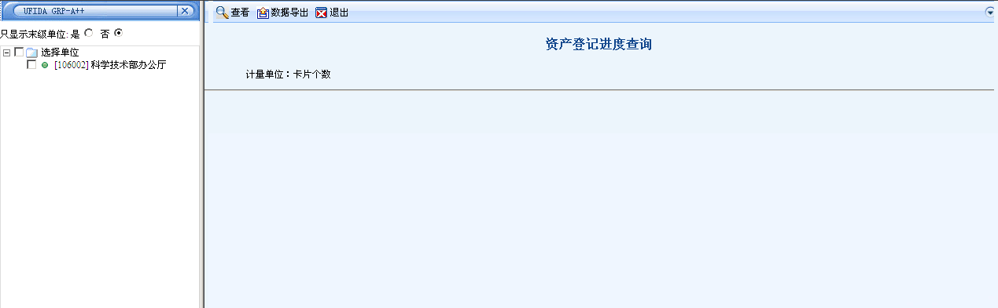

固定资产情况统计表

供主管（财政）单位根据年度查询所管辖单位的资产情况。

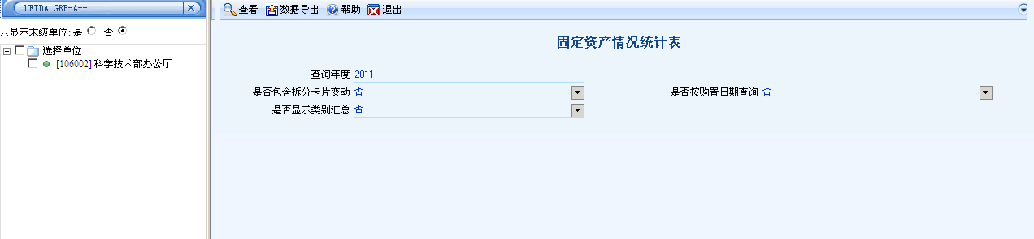

资产折旧一览表

资产折旧一览表实现查询某段会计期间内某类固定资产的原值、累计折旧、本月折旧、月末净值等的详细发生清单。

从选择【资产折旧一览表】进入固定资产折旧一览表页面，系统首先要求用户输入查询条件，之后根据查询条件显示该范围内固定资产折旧信息。

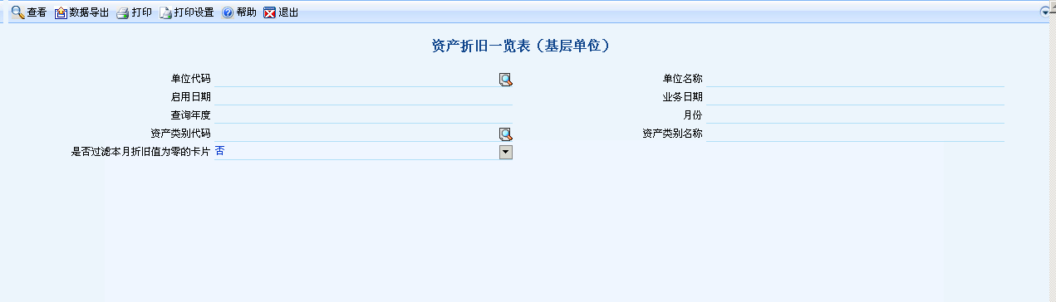

**【操作步骤】**

具体操作可参见固定资产使用状况统计表。

资产累计折旧增减统计表

资产累计折旧增减统计表是用于实现指定会计期间内累计折旧的变动情况的统计查询。包括：累计折旧的增加方式、固定资产代码、资产名称、减少额、增加额、增减原因等内容。可以进行跨期间的查询。

从【资产累计折旧增减统计表】进入固定资产累计折旧增减统计表页面，系统首先要求用户输入查询条件，之后根据查询条件显示该范围内固定资产累计折旧增减统计信息。

##### 合同支付管理

合同支付管理系统主要包括基础设置、合同登记、合同备案确认、合同箱、合同变更记录、合同执行、综合查询等功能。

###### 基础设置

选项设置

控制合同录入后是否需要进行备案确认。选项中通过设置选项值“是”和“否”进行控制。是，则启用，合同登记提交到合同备案确认节点，经授权的用户收到提交的合同单编辑确认。否则不启用，合同登记提交后即为已备案状态，不需确认。

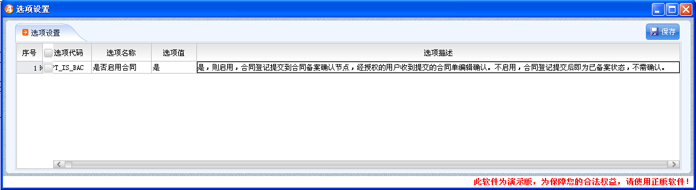

付款类型设置

通过新增和删除功能来维护合同登记中“付款类型”基础资料。付款类型代码和付款类型名称自定义。是否引用指的是在合同登记中是否使用。已被引用的付款类型不允许修改和删除。

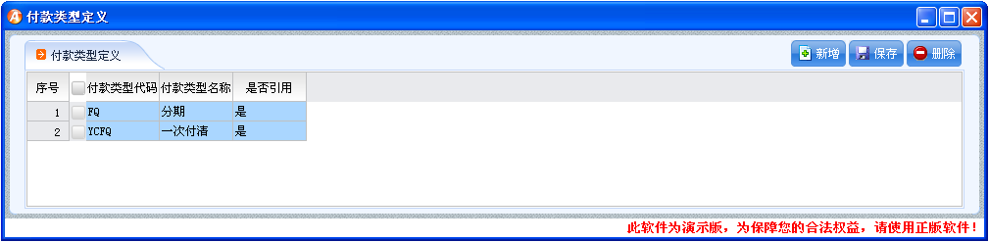

合同类别定义

维护合同登记信息中的“合同类别”基础资料。合同类别编码和名称自定义。“是否引用”（在合同登记中使用该类型为被引用）为是则不允许修改和删除。

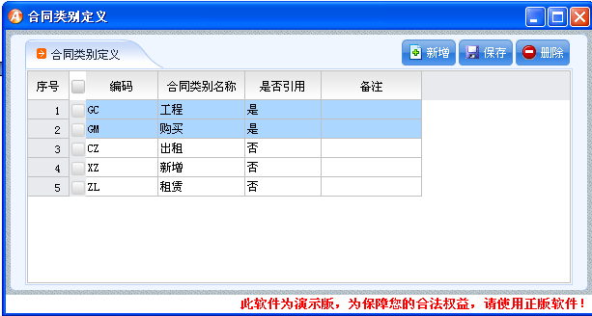

对方单位登记

维护合同登记页面乙方和丙方信息。对方单位编码系统自动编码，名称自定义。

说明：只有启用状态下的单位信息在合同登记页面的乙方、丙方选择时才能显示，停用状态的单位信息在合同登记时候不会显示。已经被使用过的单位允许停用。单位信息使用状态可以修改，不受是否使用限制。只有在停用状态下的单位信息才允许被修改。已经被使用的单位信息不允许删除。

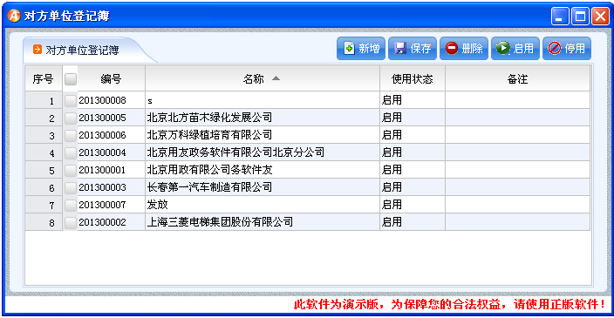

###### 合同登记

合同登记提供合同录入功能。

基本信息

录入合同基本信息，合同付款计划以及上传附件功能。

合同编号，合同名称手工录入。合同类别，付款类型，执行处室，项目归口处室，起止时间以及签订日期，所属项目，项目负责人，乙方，丙方可选择录入。其中，归口处室，执行处室和项目负责人来源于系统组织机构。所属项目来源于账务处理系统（当前单位账套项目）。乙方和丙方除了支持选择输入外还可以手工输入。合同金额手工输入，金额大写自动带出。

合同付款计划

在付款计划中输入计划内容，比例（通过比例根据合同金额带出计划付款金额）。付款条件列输入合同中付款条件。

冻结状态可以对合同可付款金额进行冻结。在付款过程中最多只能支付合同金额减去冻结金额之外的部分。

附件上传

支持最大100M的附件。

说明：如果在选项设置中设置启用合同备案，则在合同登记页面显示的是“提交备案”按钮，若不启用合同备案则显示“备案”按钮。

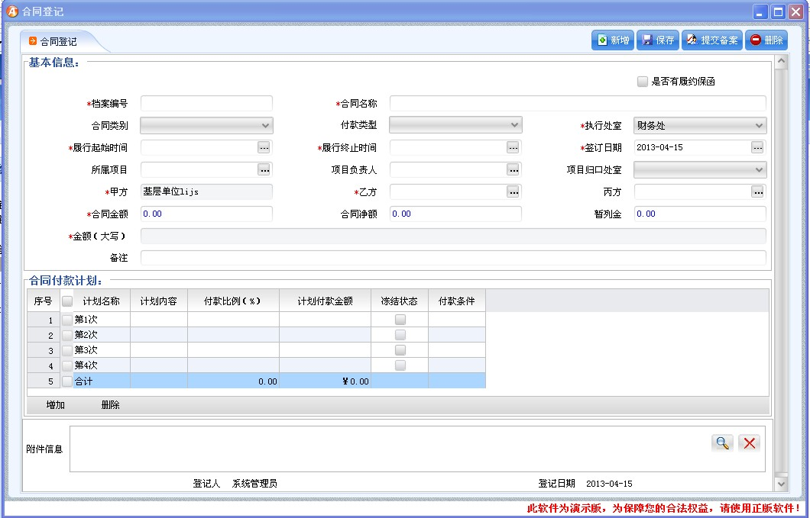

###### 合同备案确认

在实施过程中需要确认是否合同备案确认流程，如果不启用则需要在门户页面定制里将“合同备案确认”删除，并在合同支付管理系统的选项设置将选项值设置为“否”。

合同备案确认页面查询条件栏，支持按照登记日期，合同类型和合同金额查询全部已提交备案的合同管理。

合同备案确认页分三个页签显示，待确认、已确认和全部。切换到待确认页签内页面右上角显示备案确认，退回和查询按钮。在已确认页签显示取消备案和查询两个按钮。全部页签内是显示查询按钮。

备案所有页签内按钮支持批量操作的同时也支持双击打开单据查看单据信息并对单据进行相关的备案确认/取消，退回操作。

待确认页签：

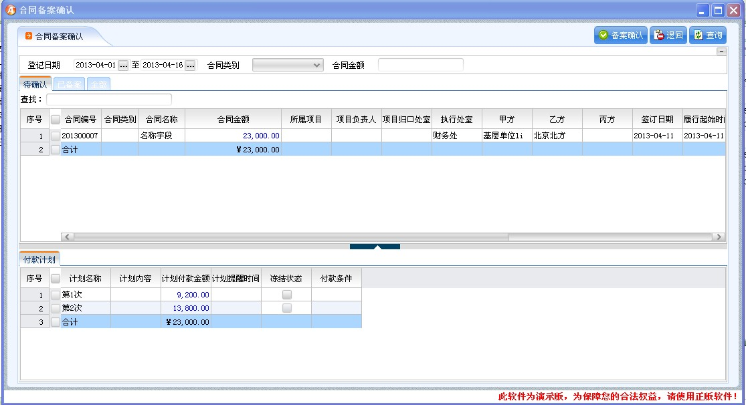

已确认页签：

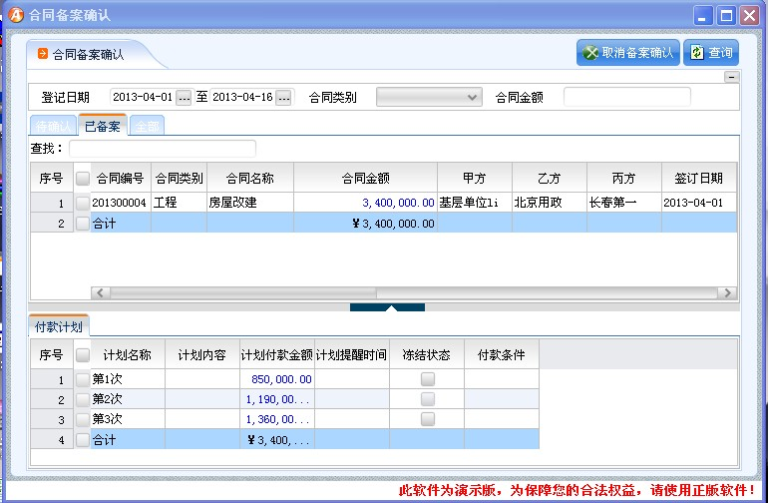

“全部”页签：

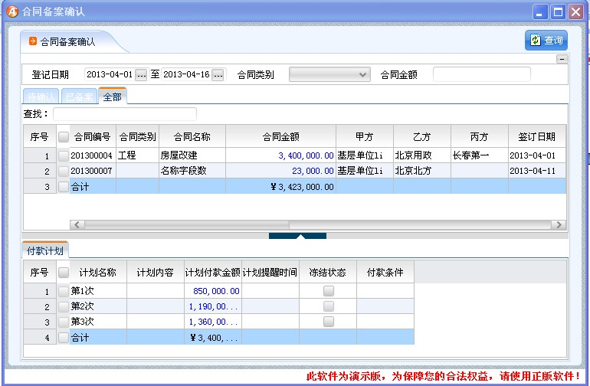

###### 合同箱

合同箱内可以完成从合同录入到合同备案确认、内容变更、中止、撤销、验收和封存整个合同生命周期的操作。

根据当前登录人员的权限在每个页签内显示相应的功能按钮。

暂存页签

暂存页签显示新增保存后没有提交备案的合同。可以对未提交备案的合同新增、编辑和提交备案。

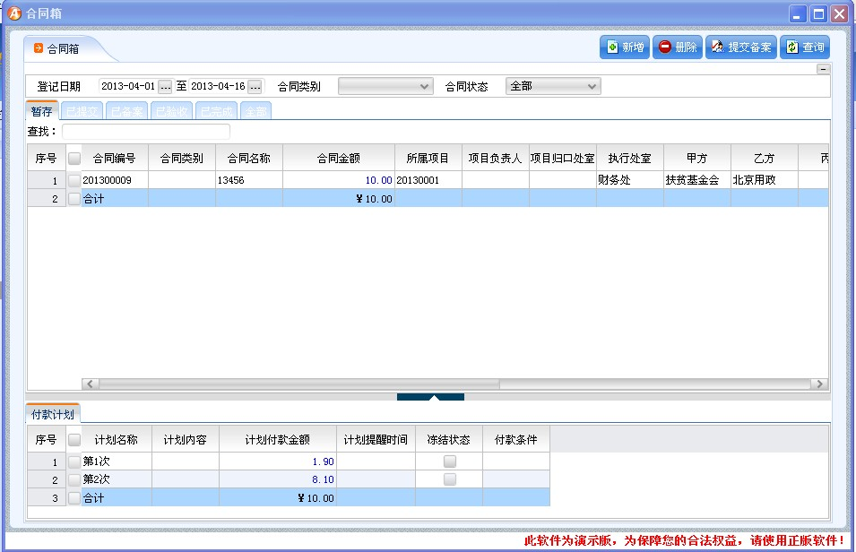

已提交页签

已提交页签内显示新增保存后提交备案尚未备案确认的合同。

合同登记人可以在该页签内追回提交的合同。合同备案确认权限的人员可以对合同进行备案确认和退回的操作。

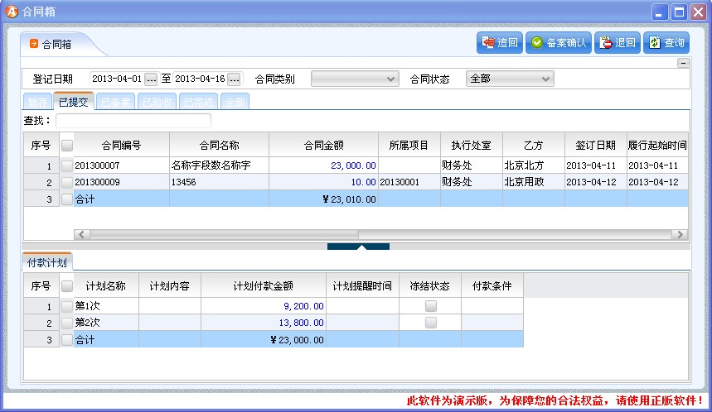

已备案页签

无论是否启用备案确认，合同保存后备案或者备案确认后为备案状态，备案后的合同才能进行变更，中止，撤销和付款（合同付款有单独的付款管理页面）、验收和封存。

备案状态合同可以在已备案页签内进行取消备案，内容变更，中止，撤销，验收。

通过联查付款单按钮可以查询该同每笔付款情况。

中止和撤销后的合同状态将不可恢复。已中止或者撤销的合同付款终止。

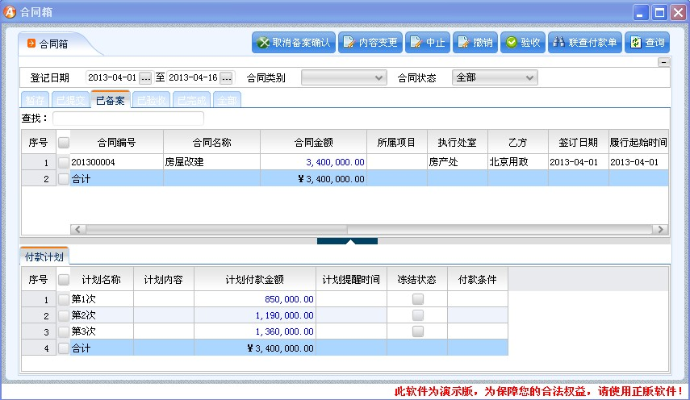

内容变更。在已备案页签内选中一条合同点击内容变更按钮，弹出合同编辑页面，保存后变更信息会自动保存，在后面的合同变更记录菜单可以查询合同每次变更记录。

合同验收，未验收的合同与已验收合同区别在于付款，未验收合同均为正常付款，验收后的合同付款为验收付款。已备案后的合同不管是否验收均可以付款。

已验收页签

已验收合同可以取消验收或者封存。合同封存后为已完成状态，无论可支付余额是否为0均不能再进行付款操作。

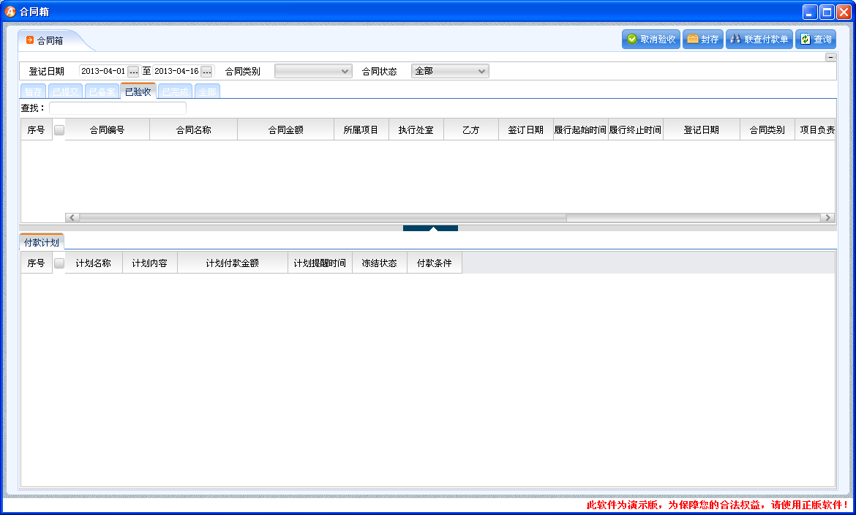

已完成页签

合同封存后为已完成合同。除了取消封存外不再进行其他操作，合同封存后无论可支付余额是否为0均不能再进行付款操作。

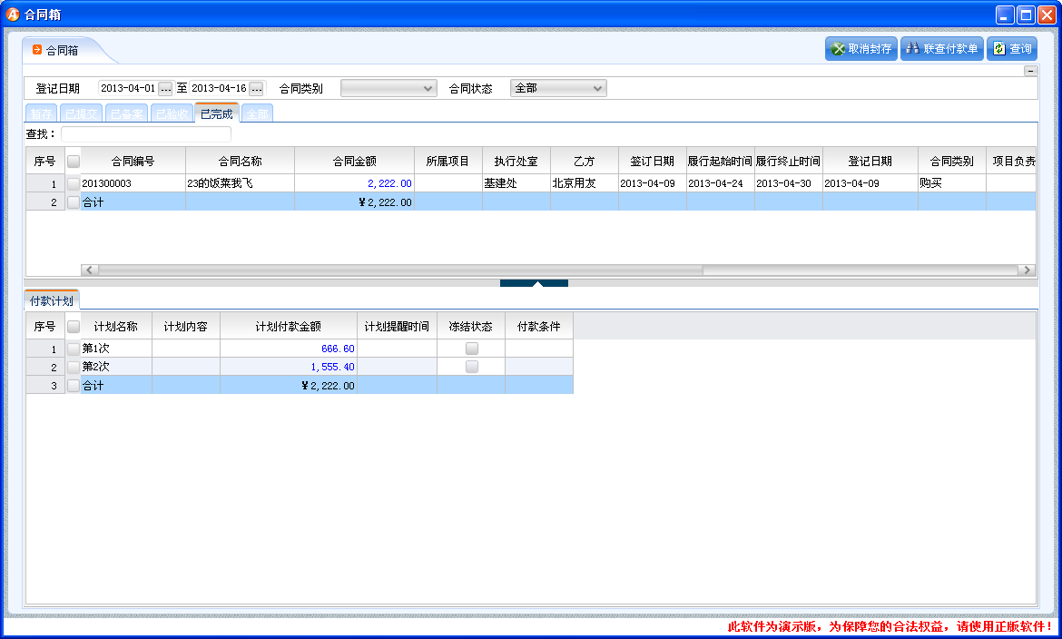

全部

“全部”页签提供查询所有状态下的合同。该页签内不对合同进行相关的操作。

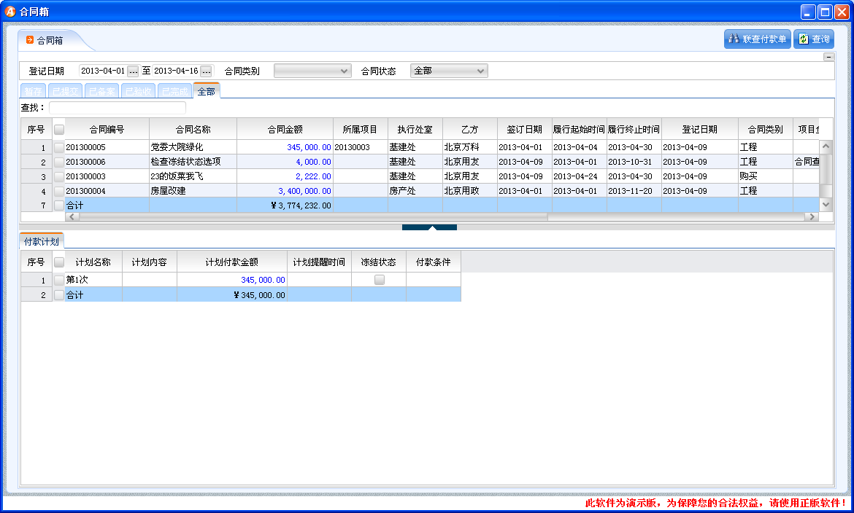

###### 合同变更记录

查询合同变更记录。提供打印功能。左侧选中合同点击记录行弹出变更内容。

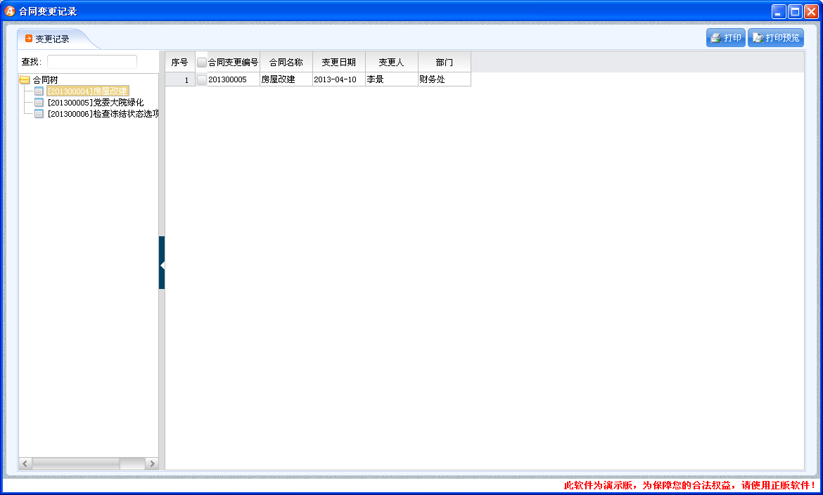

###### 合同执行

合同付款

合同付款单审核流程需要系统工作流配置。付款单状态有暂存和送审，暂存状态为0，送审（未审核）状态值为22，审核后为终审，状态值为99，被退回状态为55。终审后的付款单可以生成凭证并联查凭证。

制单人可以对付款单进行修改保存，送审和追回操作。审核人对付款单进行退回，审核和销审操作。

会计人员具有生成凭证的权限，将终审的付款单据生成凭证。

说明：

目前版本付款单生成凭证，是根据当前人员登录环境账套选择科目生成凭证。

单位多账套情况下填写付款单的人员需要有账务权限，否则登录时候不显示账套，系统会自动分配一个账套，生成凭证人员所在账套和制单人所在账套不一直是的生成凭证失败。该功能在下一版本做进一步完善。

合同付款页面：

左侧合同树中选择需要付款的合同，然后点击右上角付款按钮弹出合同付款单编辑页面。

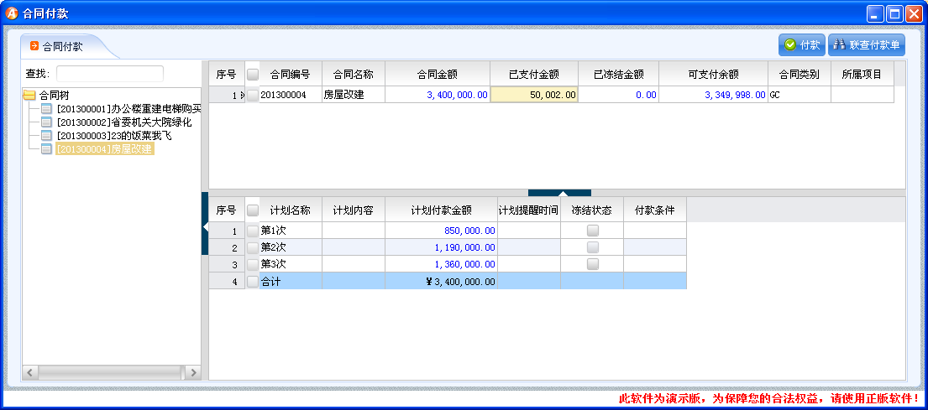

合同付款单：

在合同付款单付款明细栏填写“本次申请付款金额”（已冻结行不能进行付款输入）。

录入本次申请付款金额后在付款单下方的付款信息中录入付款相应信息，支持现今，支票，转账和汇款方式混搭付款。要求付款信息中金额与本次申请付款金额一致，否则单据不允许保存。

保存时借贷方科目可以选择也可以为空。在单据生成凭证环节选择借贷方科目。

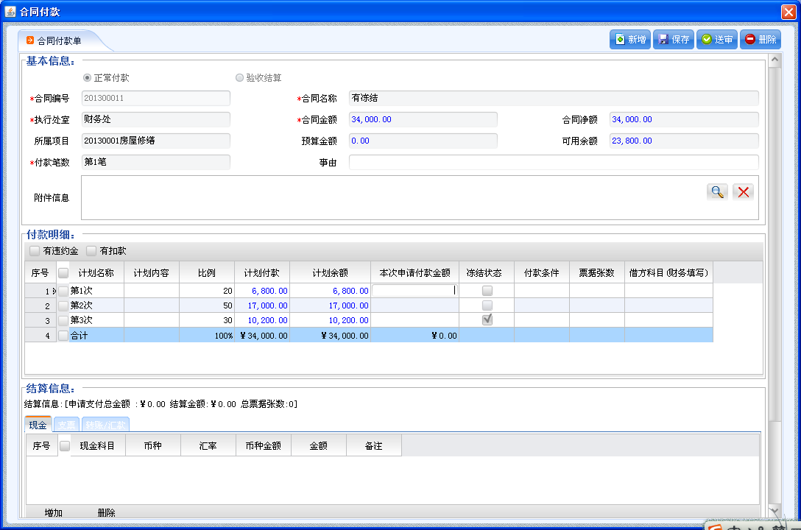

合同付款单查询

在合同付款单查询菜单中可以完成付款单审核流程和最终生成凭证操作，以及对所有付款单查询。

根据工作流定义审核流程，在合同付款单查询页面分为待审批，已审批和全部三个页签。待审批页签可以对暂存后送审的付款单进行审批，退回操作以及流程跟踪。已审批单据为下一审核环节待审批单据，已审批的付款单可以销审。付款单审批完成即为终审状态后可以由具有会计角色权限的人员生成凭证。

生成凭证成功后凭证自动打开预览，同时系统支持已生成凭证的付款单联查凭证功能。

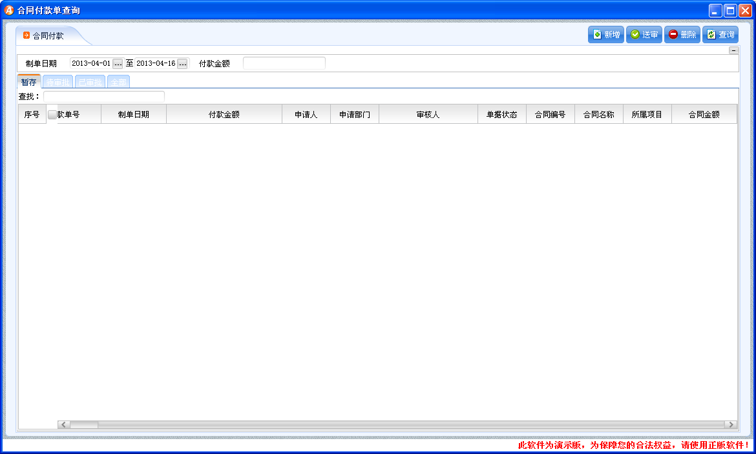

###### 综合查询

合同付款明细表

合同付款明细表提供查询合同每笔付款的详细信息，包括付款单号，付款凭证号，付款日期，付款金额，申请人，合同金额以及每笔付款单据当时付款时的累计付款金额，可支付余额和已冻结金额。

明细表按照合同小计，所有付款单合计。

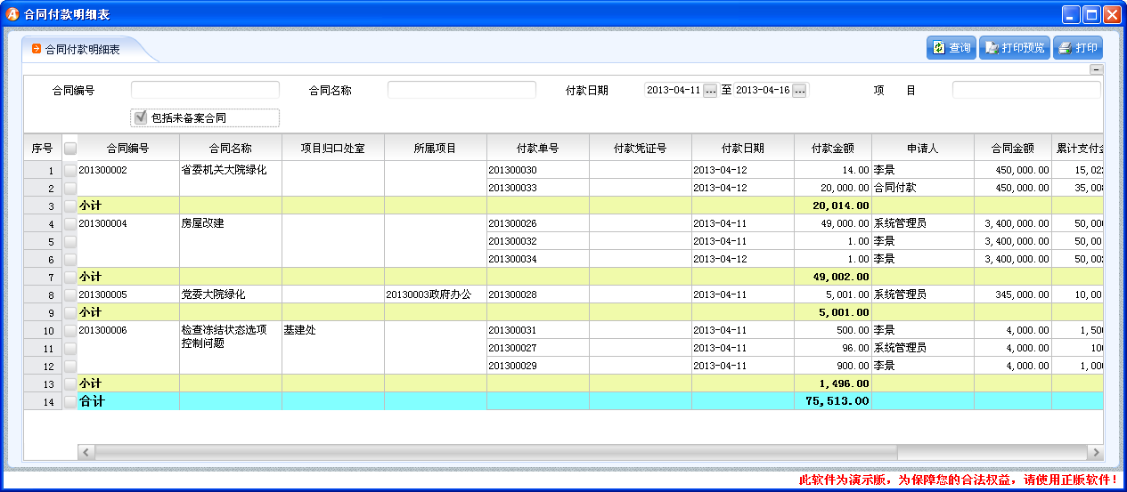

合同执行情况统计

按照项目对各个项目的各个合同对合同金额，已支付金额合同净额，已冻结金额，可支付余额，签订日期和归口处室进行统计。并安项目对各个合同小计统计。最后对各个项目合同情况合计。

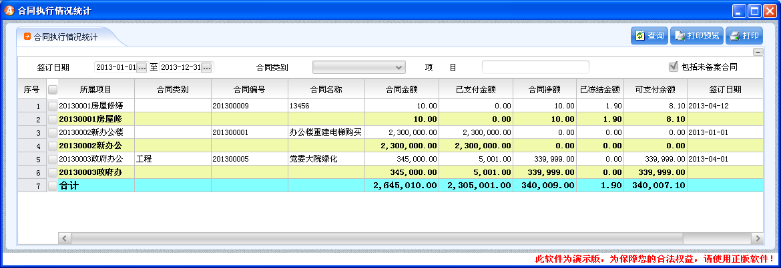

#### 后勤管理

##### 办公用品管理

重新设计申请表，目前申请一个办公用品就需要填写一张申请单，对于一次提交多项办公用品申请的行为极其不便，所以需要对其进行重新审计，一张申请单可以申请多种办公用品。

##### 差旅管理

差旅申请的流程需要变更，在部门负责人审批后，需要领导进行审批，领导审批通过后送差旅管理员进行处理。

##### 车辆和调度管理

车辆管理员可以看到所有车辆基本信息、使用情况、保养情况。

#### 项目管理

项目管理增加实施阶段管理，项目立项成功以后项目管理员对项目评审和评审文档进行裁剪，规定项目哪些评审需要进行，哪些评审文档需要提交。项目评审分为：预算评审、立项评审、中期评审、终验评审以及总验评审。评审的类别在静态字典表中进行维护。项目评审文档的裁剪结束以后项目文档列表自动生成。

#### 党务管理

党建管理系统将能实现党员信息、党务发布信息分级管理的功能。党总支管理各个支部，各个支部能够管理自己支部下的党员。并能对各支部所辖区内的信息进行有效的监督管理。

#### 人事管理

##### 岗位工资调整管理

无管局每年都会按照国家规定为员工进行年度工资调整、岗位工资调整，要求系统自动按照一定的人事薪资规定进行批量调整，并能实现对批量数据调整后的历史数据保留、误操作恢复、人工微调等功能。

##### 员工休假管理

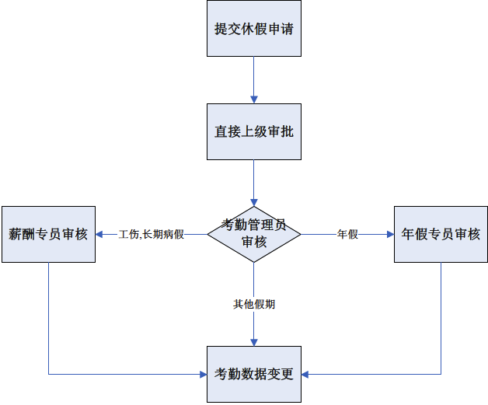

休假申请人提出申请后由直接上级审批即可；

上级审批后会由考勤管理员根据休假类型转给不同岗位处理；

年假的审批由年假专员根据申请人的年假情况予以审批；

工伤假,长期病假(界定标准不确定)由薪酬专员根据申请人提交的相关材料(医院证明等)予以审批；

其他类型由考勤管理员审核；

##### 员工考勤管理

无管局将实现电子考勤管理，每个月的固定时间将由部门主管进行考勤汇总和记录，并将该记录送交到综合办人事主管那里进行登记。

##### 电子工资条管理

系统要实现电子工资的生成、导入、发放、调整等功能。

##### 年度考核管理

考核方案制定：根据指标库,重点工作计划等制定相应的考核方案；考核方案提交到上级部门审核；根据考核方案审核结果形成考核指标。

考核指标达成情况：业务指标达成情况,指根据系统的数据,按照相关规则计算出业务指标的达成情况；非业务指标达成情况,指根据不同的考核方式由考核人对被考核对象进行打分,然后得到非业务指标的达成情况。

面谈沟通：由被考核人和上级进行面对面沟通,对考核结果进行确认,同时记录被考核人的相关意见和建议.面谈过程的相关信息需要记录到系统中。

结果应用：能够对考核数据进行查询操作；能够对考核数据进行分析和统计(根据自定义条件形成相关报表) ；能够提供考核数据给薪酬管理系统调用,做为薪酬调整的依据。

#### 信息化管理系统建设

主要针对局内信息化设备的领用、维修保养做好记录工作。并对机房的人员及设备安全及个人办公计算机数据安全进行相应的管理与监控。内容应包括但不限于：办公设备管理、机房设备管理、运维安全管理、事件处置管理、耗材管理。

## 公共信息服务系统

### 设计目标

上海无线电公共信息服务系统的总体建设目的是搭建能够使无线电协同审批、业务管理、信息交互、企业服务等相关业务工作灵活互联、信息快速共享、服务更加便利的公共系统，通过数据、服务、信息集成和共享，实现工作流程并联化，服务方式敏捷化，业务服务规范化，数据资源共享化以及公众服务便利化，全面提高无线电管理的信息化水平，推动服务型管理局的建设。

公众信息服务系统的建设目标是按照“普惠、安全、发展”的原则，采用先进成熟的技术、科学合理的方法将种类繁多、涉及部门广，存放位置零散的相关公众的信息数据资源进行目录式规范和整合，向社会公众提供数据和信息分享服务；将分散在各职能部门的审批和反馈职能，梳理成一门式公众受理通道，通过绿色审批通道，向公众和无线电行业企业提供在线的审批及反馈。公共信息服务系统整体上具有集成性、综合性、共享性、便捷性和服务多样性等特征。

公共信息服务系统利用门户Portal、微网站、移动APP工具、微信公众号等多种新型的传播工具和媒介，在数据和移动互联网支撑下，依托已有的信息化建设成果，采用面向服务的开放式技术架构，构建多方位的公众、企业与无线电管理职能部门的信息、服务和审批通道，打造一个全方位、多层次的公共服务系统。

系统通过融合政务服务、公共服务、便民服务等各方面的资源，为市民、企业提供全方位、主动式、精准化、个性化、一站式的灵活高效融合信息服务。统一业务数据接口和公众用户管理体系，搭建基础服务构件，建立起消息和推送机制。建成后的公共信息服务系统，包括PC、手机、平板电脑、多媒体屏等多渠道服务体系，能够开放承载各种智慧应用，相关政府部门和公共服务机构共享上述服务体系，各单位可直接利用服务体系，从而节约建设资金。

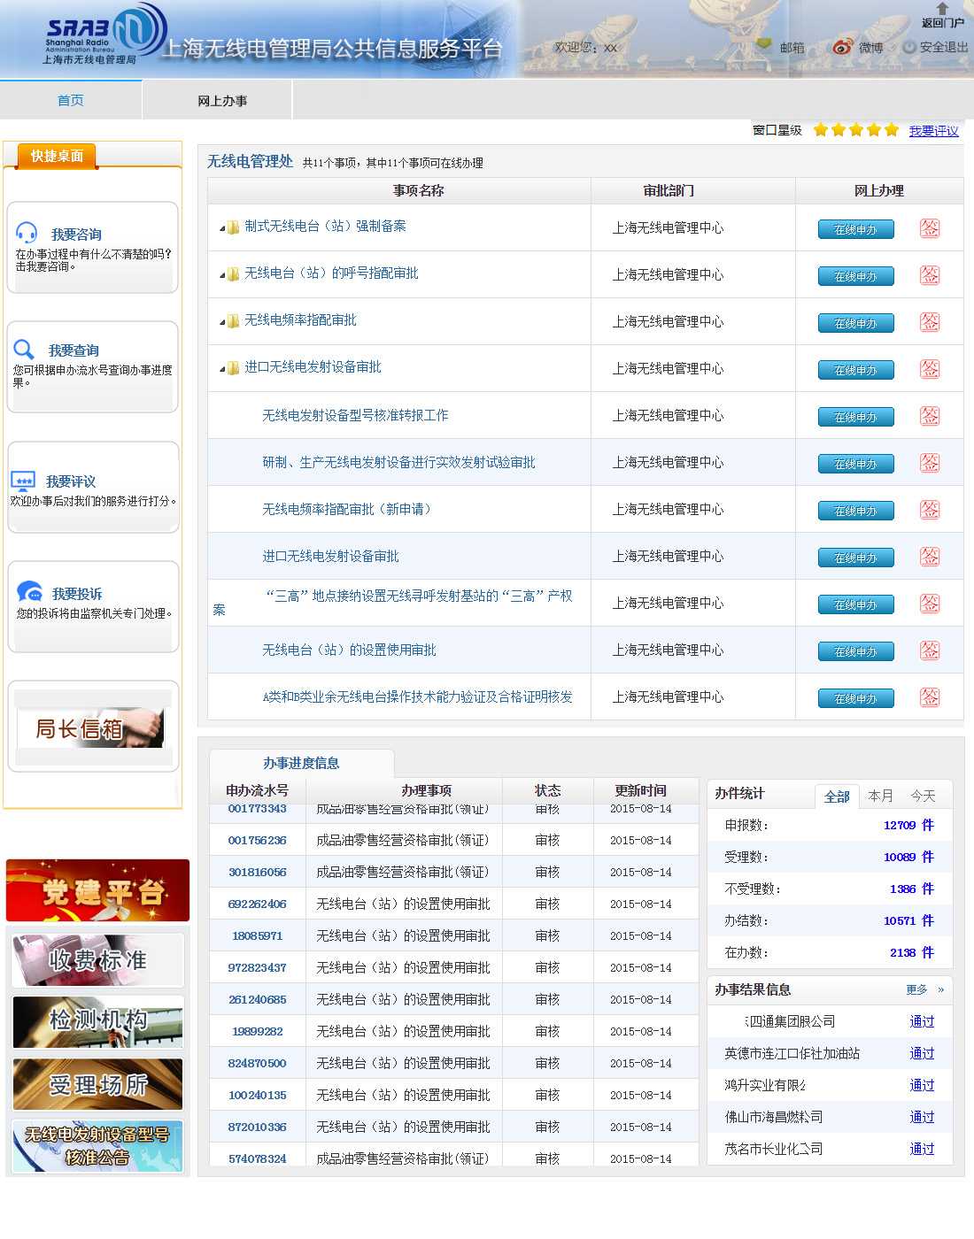

图 公共信息服务系统

### 建设内容

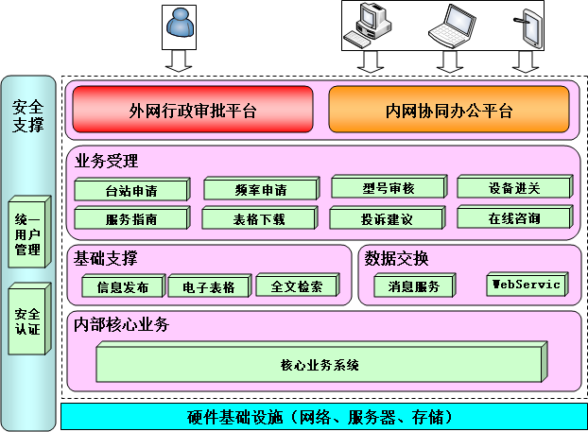

本项目包含以下建设内容：

1. 公共信息服务系统门户
2. 网上行政受理系统
3. 政民互动系统
4. 综合信息发布管理系统
5. 知识库管理系统
6. 内网行政审批流程改造和系统接口

#### 公共信息服务系统门户

##### 门户架构和界面建设

###### 图片新闻

在系统首页以转流播放的方式显示图片新闻的图片和标题，点击图片可以查看新闻详细信息。图片新闻的数据及图片可以从其他系统中获取，也可以从外部外站抓取，如下图所例：

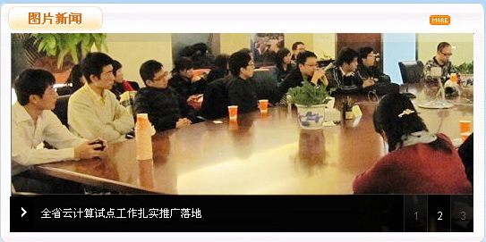

###### 系统链接

提供与其他委办局或相关企事业单位网站的友情链接，用户可通过这些链接快速访问其他委办局或行业内相关企业的公共网站系统。例如：

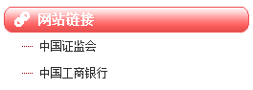

###### 信息查询检索

用户可根据需要对公共信息服务系统上的公开资料进行查询检索和利用。信息查询检索可根据关键字、发布时间、有效期、发布部门、受理部门等条件来进行组合查询检索。查询检索结果也可根据用户的需要来进行排序或可根据相关规定对查询到的资料文档下载打印等。

###### 资料共享和信息公示

用户可直接获取无线电行政审批相关的政策、制度、办事指南、资料清单和内容，全面了解行政审批相关工作范畴、内容、流程和规则。同时也能够直接获知公开信息和通知公告。

##### 用户工作区

面向注册用户提供自助服务功能。包括业务受理信息反馈、业务受理信息查询、缴费通知等功能。

###### 业务信息状态

用户登录系统后，可通过查看到所办理的所有业务申请列表。通过点击某申请项目，查看到由行政审批业务系统的审批流程进展信息。同时也可通过查询申请项目的受理单号，查询某项目的审批情况。

###### 缴费信息查询

用户可以查询的相关缴费信息、缴费状态、催缴通知等，缴费信息通过接口核心业务数据库系统推送到网上网上行政审批获得。

###### 缴费通知

业务部门将缴费通知单通过网上行政审批受理系统发送到用户账户，通知其缴费。同时也可通过内网统一通讯系统发送短信、邮件通知到用户，通知其缴费。

###### 查看站内通知

可以查看系统管理员发送的站内定向通知。

##### 系统管理

###### 用户管理

用户管理是用于管理业务办理的单位和个人账户，包括账户注册、用户信息更改，无管局对用户信息的审核、密码重置等功能。

###### 用户注册

单位和个人用户基本信息注册。用户填写完账户信息后，可进使用线咨询、领导信箱功能，但不能进行业务办理，也无用户自助功能。单位、个人用户必须通过到一门式服务大厅提交相关材料后方可实名认证。认证完成后，用户可进行业务申请、业务查询和用户自助等功能。

**单位用户注册信息**

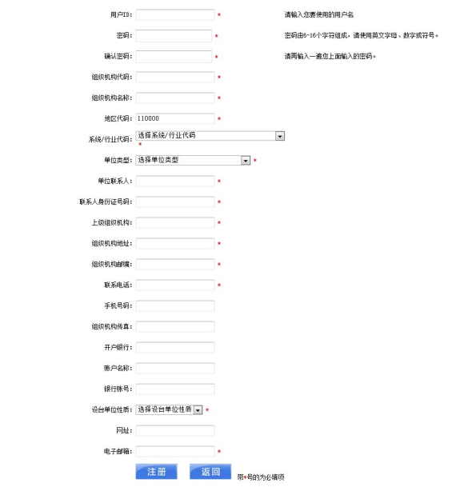

**个人用户注册信息**

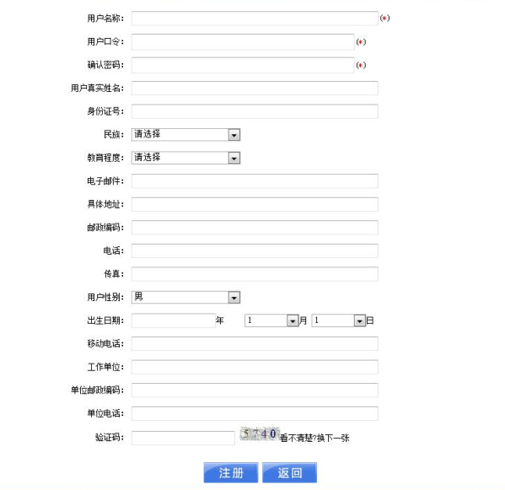

###### 用户信息修改

单位用户、个人用户可修改联系电话、邮箱、密码等非必要信息。

###### 用户审核

用户审核是对实名制用户进行审核。注册用户在到一门式服务大厅提交实名制相关资料（个人用户提交身份证原件及复印件、企业用户提交相关企业资料原件及复印件）后，由办事人员手动将用户权限设置成实名制用户，之后用户可进行网上业务审批相关流程。

###### 密码重置

对遗忘密码用户，可通过设置的安全问题或通过到一门式服务大厅由工作人员重置其密码。

###### 日志管理

管理网上用户注册日志、内外网数据交互日志等信息。

#### 网上行政受理系统

##### 网上行政受理系统基本功能

###### 状态管理

网上行政受理系统需要提供统一的业务流程状态跟踪管理，对当前用户所有已提交的申请提供状态检索跟踪；对所有需处理的业务申请提供状态更新提醒，提醒方式包括站内消息、邮件、短信等，确保用户能及时处理各类任务的状态情况，将有效提高综合行政审批系统的办事效率。

###### 权限管理

权限角色管理是系统的关键，所有的用户权限都是统一管理的。主要功能包括：

* 用户管理：对系统的用户进行管理。
* 菜单管理，对系统提供的功能菜单进行维护。并可以对角色和菜单的对应管理进行维护
* 角色管理：根据不同的部门、岗位等特点定义用户角色。
* 角色权限分配：为不同的用户角色分配权限。
* 用户权限管理：可方便灵活的对角色赋予不同的应用权限。并可方便的检索到符合条件的用户，赋予用户相应的角色。

###### 日志管理

系统需提供日志功能，自动记录操作人员的重要操作信息，包括时间、操作用户、动作等，并提供相应的查询功能，作为日后审计的依据。

###### 数据备份恢复管理

系统需提供对数据库进行备份、恢复的功能，减少意外导致数据丢失造成的损失。

##### 行政审批业务管理

###### 频率指配业务审批

一、业务概述：

依据无线电频率使用方案，对申请、延续、注销频率的单位或个人进行审批。通过频率指配，将无线电频率或频道指定给相应的无线电设备使其在规定的条件下使用，其最终目的是保证网络中的台站之间达到更好的共存，最大限度地提高频率利用率。

二、业务分类：

按无线电频率许可业务办理类型分：新办、延续、注销。

三、业务表单：

业务受理单、无线电频率使用申请表、无线电频率／台站注销表。

四、业务流程：

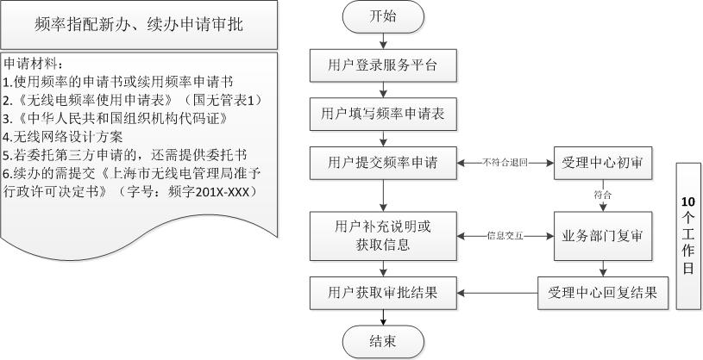

**频率指配新办和续办流程**

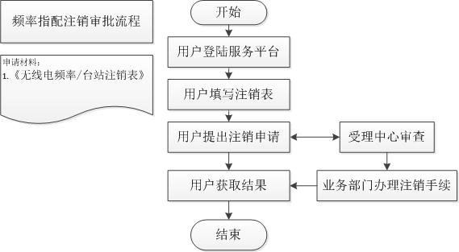

**频率指配注销流程**

###### 无线电台（站）呼号审批流程

一、概述：

设置、使用无线电台（站）的船舶或业余人员，需事先向无线电管理机构提交书面的无线电台（站）呼号申请，经批复和下达呼号后，再向无线电管理机构申请设置船舶电台或业余无线电台。业余无线电台（站）在注销时需同时注销业余无线电台（站）呼号。

二、业务表单：

业务受理单、船舶电台呼号申请表、业余无线电呼号申请表、业余无线电呼号注销表。

三、业务流程：

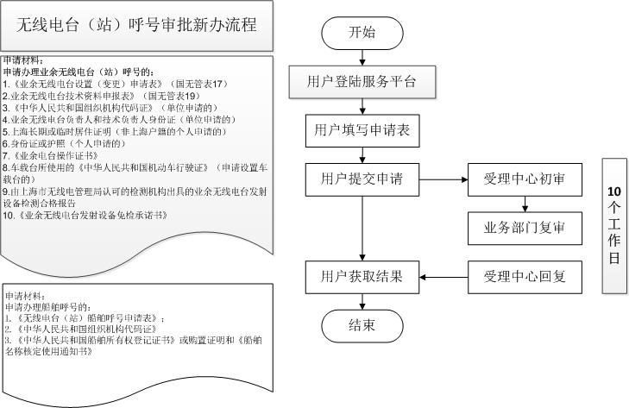

**无线电台（站）呼号审批流程**

###### 无线电台（站）设置审批流程

一、概述：

设置、使用无线电台（站）的单位和个人，应当向无线电管理机构提交书面申请和必要的技术资料，经审查批准并按照国家有关规定缴纳频率占用费后领取中华人民共和国无线电台执照。

二、业务分类：

按无线电台站许可业务办理类型分：新办、延续、注销。

按国无管表分类：（1）30MHz以下无线电台（站）、（2）陆地移动电台、（3）地面固定业务台（站）、（4）地球站、（5）广播电台、（6）船舶电台、（7）雷达站（制式雷达除外）、（8）蜂窝无线电通信基站、（9）直放站、（10）无线电固定台（站）、（11）业余无线电台（站）。

三、业务表单：

业务受理单、无线电台站使用申请表、无线电台站技术资料表（不同业务不同表格）、业余无线电台技术资料申报表、无线电频率／台站注销表。

四、业务流程：

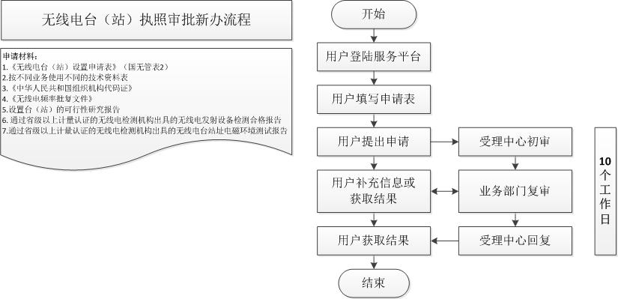

**无线电台（站）设置审批流程**

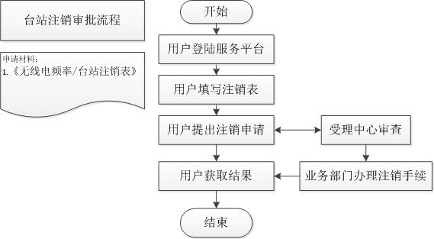

**台站注销审批流程**

###### 无线电发射设备进关核准审批流程

一、概述：

因工作需要进关的无线电发射设备，需由无线电管理机构进行审核。对具有型号核准证的进关申请进行备案确认，对临时进关的设备进行审核备案，确定出关时间。

二、业务表单：

业务受理单、无线电设备进关申报表。

三、业务流程：

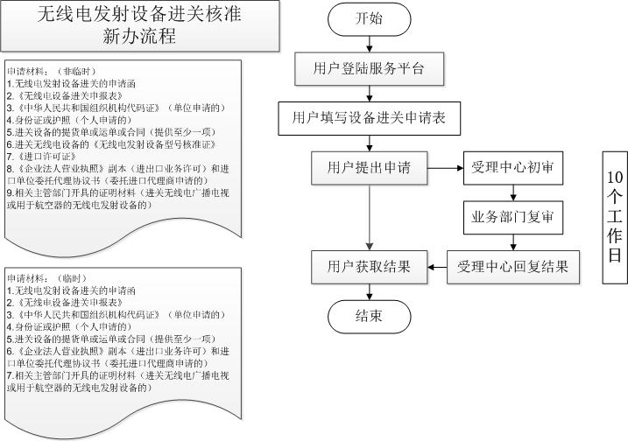

**无线电发射设备进关核准流程**

###### 无线电发射设备型号核准（初审）

一、概述：

对需要落实无线电发射设备型号核准的设备，由产品单位向无线电管理机构提出型号核准的申请，地方无线电管理机构进行初步审核。

二、业务表单：

业务受理单、核准无线电发射设备型号申请表。

三、业务流程：

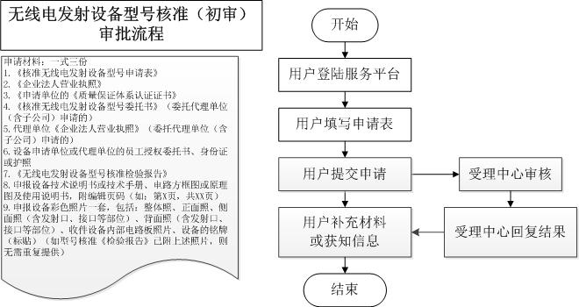

**无线电发射设备型号核准审批流程**

#### 政民互动系统

政民互动是无管局在网上与公众交互的窗口。主要分为四块内容：领导信箱、用户投诉、在线咨询、建议建言。政民互动要求对关键字进行屏蔽。

##### 领导信箱

领导信箱对注册用户开放。按照留言板形式开发，统一由专人受理，在协同办公系统可对留言进行待办和回复，回复内容发送外网，同时内网记录回复结果情况。处理流程如下：

1. 注册用在网上填写领导信箱内容；
2. 系统启动处理流程。信箱内容通过系统数据交换，在内网协同系统进行待办提醒，提醒办事人员处理；
3. 办事人员在内网填写回复意见。若需内部走流程，在本系统外进行流转，流转结束后，办事人员将回复意见填写至内网领导信箱模块回复。
4. 处理意见通过数据交互，显示在外网界面。流程结束

##### 投诉建议

投诉建议针对网上用户对违规投诉和干扰投诉专门设置的投诉管理，针对已注册并且是实际无管局业务对象的用户开放。由受理中心统一受理，并对投诉处理结果给予回复，并记录处理结果。处理流程同领导信箱。

##### 在线咨询

在线咨询是无管局对公众提供的信息咨询系统，对注册用户开放。通过留言板形式，公众用户可对其关注的业务进行留言咨询。由无管局内部相关人员进行回复。处理流程同领导信箱。

#### 综合信息发布管理系统

##### 文字稿件发布

通过信息发布工具，可以在Web 浏览器界面中，以一种易于使用、快速而且可以控制的方式给 Web站点发布内容，内容的发布可以是定期的，也可以是不定期的或临时的。

Web稿件发布需具有以下功能：

1. 发布模块选择：信息发布前需先选择该信息发布到哪些模块中，如通知公告、政策方针等不同模块。
2. 信息发布提示：填写前提示用户哪些为必填，哪些可选。填写后提示用户信息填写是否符合要求。
3. 信息内容填写：信息内容可按照word的格式进行相关编辑，如各类字体、加粗、插入图片、插入视频、插入附件等，同时也可以从office文档中直接粘贴过来而保持格式不变（word、excel等）。

##### 图片新闻发布

在网站的首页中设立图片专区或者滚动图片，图片来自后台编辑通过本模块发布的图片新闻，图片新闻发布时需要有两项基本输入，即图片内容和图片标题。

##### 信息模板

提供不同发布不同种类信息（如公告、政策等）的信息模版制作功能，模版中可定义标题、内容及其他该信息特有的字段元素。可以方便用户快速发布同类型的信息内容。

##### 信息权限

提供栏目设定、信息审核、阅读权限设定、内容编辑以及发布等功能。用户可以根据需要对各个栏目的管理员做分级授权管理。

##### 信息形式

1. 提供网上调查和各栏目发布稿件缺省栏目，并且可以对各栏目的稿件进行统计；
2. 在各业务系统中发布相关信息时允许同时发布到网站的相应栏目中，提供方便的信息共享手段；
3. 方便的用户信息订阅功能。面对越来越多的信息模块，网站的版面有限，注册用户可以通过信息订阅的形式看到自己确实关心的信息栏目。

#### 知识库管理系统

建设知识库管理系统，实现统一的知识库管理和内、外部渠道知识应用功能，满足相关信息规范要求；实现服务支撑知识库，满足内部知识积累和共享；实现内部知识库管理的统一规范的基础框架。

##### 知识采集

知识的采集录入是整个知识管理系统的数据入口，各种数据、文档等的采集录入都通过此系统完成，采集手段是否完善对整个系统能否成功起着非常重要的作用。知识信息采集录入的方式多样，可直接从本地上传文件，支持xml、dbf、mdb、xls、txt等格式文件的导入，还提供接口程序从其他系统中获取数据。

###### 接口获取

系统提供与各业务系统的接口，为这些系统提供文件归档的接口，并能与业务系统进行无缝集成，以保证为各个相关系统产生的数据自动导入到知识管理系统。

对于接收到的文件，有权限的人员可以在系统中对其进行浏览访问，也可以对其进行增删，或者进行要素编辑。接收到的文件一般都放在临时库中，通过复核审查，可以进行正式发布，形成标准知识文档。对于发布后知识信息内容，为保证其完整性、准确性，可设置这些数据为只读，任何用户无法修改文件，但有权限的用户可以删除重新上传。

###### 文档导入

为把以前的历史数据（如Dbase，Foxbase，Foxpro，Access，Excel）直接转换为本系统的数据记录，避免重复录入，从而保障工作的连续性，系统提供了数据导入功能模块。

用户可以很直观的看到这些数据将要转换为某个分类下的案卷或文件，可以选择需要导入哪个文件，可以是TXT文本文件、ACCESS数据库文件、EXCEL文件、DBF文件或者是符合系统标准的XML文件。

用户可以选择字段的对应关系，即要导入的文件的某个字段对应到系统库中的某个目标字段，这样保证要导入的数据可以在匹配后完整的导入进来，不会有任何丢失。

在保存数据之前还可对导入结果进行预览，以确定导入的数据是否正确。导入成功后，如需更改某些数据，可使用修改功能来进行操作，这些导入到系统中的数据与直接录入的其他数据是完全一样的，还可进行浏览、检索、打印、下载等操作。

##### 知识文档管理

###### 文档库的定义与配置

不同的文档所保存的信息是不一样的，比如无线电设计图纸与内部规章制度就差别很大，所以需要根据所管理内容的不同建立相应的文档库。

知识库管理系统具有非常强的可定制能力，用户可以根据自己的业务情况，建立各种文档库等来组织和管理自己的业务文档。

为了便于检索和管理，管理员可以设置每种文档上所要保存的字段信息，各种不同的知识对象可以任意定义需要的属性字段，字段类型包括：数值、时间、文本、流水号、媒体。并可随时进行修改，增加、删除、修改原有字段后系统会自动保证数据的完整性。

###### 文档分类维护

系统可以通过分类对文档进行管理。用户可以根据自己的需要建立分类模板，每一个分类都由分类码和分类名称组成。比如：类别、性质、公司等都属于分类（如：设计中心/IT管理类/技术文档），可以随时进行定义，这些名称和编码都可随时维护。同时，系统还支持多级分类，而且对分类的级数没有限制，比如“类别”下可以再设“子类”。

###### 文档统计

统计功能是知识管理的重要工作，是了解、掌握文档的资源总量、分布情况以及被查看被利用等信息的重要手段。在系统中通过提供统计功能的自定义等方法，使用户可以在完成日常统计需求的情况下，可以随时根据实际需要，在现有资源中进行相关统计、分类和汇总。

——可进行条件统计，也可以无条件统计

——可进行横向分组与纵向分组的交叉统计，而且支持多级分组

——统计设置可保存，便于再利用

——统计结果可打印输出，且可存为EXCEL文件

——统计结果可制成各种统计图（直方图、饼图、柱状图等）输出

——统计条件可保存，包括统计中各步骤进行的设定，下次统计时直接从列表中选择该统计即可显示统计结果。用户可选择各类文档库，自定义统计条件，最终形成统计报表。用户可以统计文档被下载的情况，可以按下载人、下载时间、下载内容等条件进行统计，以充分掌握文档被利用的情况。

##### 查询检索

###### 导航检索

知识库管理系统的导航树可以根据文档的分类情况进行灵活定制，允许用户通过多种分类进行查询，不同专业的人员可以根据需要选择自己熟悉的分类进行文档查询。具体的分类方式可在实施过程中根据业务需要进行配置，比如根据日期、类型、行业、来源等，而且业务发生变更时只要利用系统提供的功能进行适当配置就可以使用其它分类方式进行检索，并不需要对应用程序本身进行修改。

##### 知识发布

知识库管理系统将提供统一的知识生成逻辑，通过知识内容编辑、知识模板、知识审核、知识发布，即统一目前无线电管理局的知识生成和知识发布。

这次建设的知识库管理系统与目前在用的知识发布系统最大的差别是，将通过同一发布模板进行知识编辑。大大提高知识发布的效率，同时支撑多渠道（内部和外部），达到各渠道知识集中管理和维护，保证业务内容的一致性。

##### 面向不同对象的知识展示

知识管理系统的知识展示主要分两个渠道，即上海市无线电管理局内部办公系统和外部服务系统。

上海市无线电管理局内部的知识库，主要面向办公室、监督检查处、频率管理处、台站管理处等内部办公人员，提供业务审核办理时的相关材料和处理流程知识点支撑。

外部服务系统的知识展示主要实现无线电科普知识宣传、无线电相关科技发展、无线电行政审批流程和办事指南、无线电产品比对、访问统计等功能。其核心也是通过在知识库管理系统中进行编辑、审核和发布后同步到外部服务系统的知识库副本中，以便服务系统进行展示。

#### 内部行政审批系统改造和流程整合

通过将网上行政受理服务系统和内网协同办公系统中行政审批相关流程整合后，将能完全实现如下功能：

1. 单位或个人登录服务系统后可进行网上办事，根据自身需要进行行政审批业务申请，并填写相应的行政审批相关表单和上传附件。
2. 单位或个人提交所填资料；所有资料作为审批申请的相关资料，予以同时传送或保存。
3. 单位或个人通过服务系统查看行政审批事项申请和进展情况；
4. 局相关业务部门审核单位或个人提交的资料，根据行政审批类别不同按不同的业务流程进行审核批准。审批过程中按流程节点将进展信息传递到网上行政受理服务系统，及时将进展结果反馈给用户。
5. 在业务行政审批的过程中，部门经办人可以与用户进行网上互动。
6. 单位或个人在网上行政受理服务系统获取审批结果。

根据以上功能要求，对内部协同办公系统的行政审批各项流程进行改造，整合网上行政受理预审和受理环节以及用户交互和信息反馈功能，实现一体化的网上审批管理，加快信息交互，提高审批效率。

#### 服务系统与办公系统系统接口

##### 在线业务受理接口

在线业务数据与协同办公系统交互，由外向内只上传附件及基本用户资料信息（如用户id、业务id等核心业务系统所需基本信息,用户数据内外网实时同步），由内向外只传递流程处理结果数据。接口方式webservise、ftp（上传文件）。



##### 用户数据接口

用户数据实时同步，采用webservise方式，网上用户注册在线提交认证信息附件（如身份证扫描件等）采用ftp方式。内网协同办公系统可对用户属性（注册用户、实名认证用户、实际业务客户/启用、禁用）进行修改。



##### 政民互动接口

政民互动接口数据实时同步，采用webservise方式，内网可实时接收外网投诉、建议等信息，回复后，数据同步到外网。



##### 信息发布接口

信息发布接口数据实时同步，采用webservise方式，内网可实时向外网单向传递发布指令和信息内容，网上系统根据指令执行信息内容发布。

##### 短信系统接口

与运营商的短信系统进行对接,能够将事件信息、通知信息等及时发送至用户的手机上，一方面能够将业务进展情况告知用户，另一方面起到温馨提醒作用，便于用户及时处置工作。

##### 接口数据传输加密

外网服务器端WEB Server发生请求动态密钥（DKey）， WEB Server 生成DKey（随机码）发送给内网服务器端WEB Server，使用MD5的加密方法加密传输数据，然后提交给对方服务器验证。

## 综合监测系统

### 总体设计

近年来随着上海市经济的快速发展，无线电技术得以广泛的应用，无线电相关技术现已广泛应用于社会各经济领域，随之而来的无线电电磁环境也日益复杂，如何有效地管理好频率资源和维护好空中电磁环境秩序已成为上海市目前无线电管理工作的首要问题。为了加大上海市所辖区域的电磁环境实时监控力度，及时发现和排除无线电干扰，保障无线电安全，实现与监测中心的实时互联、数据调用，完成无线电监测管理子系统的数据交换，逐步与国家无线电管理接轨。

### 建设内容

#### 固定站监测管理

##### 监测数据统计分析

系统能对不同监测任务记录的数据进行统计分析，主要包括信号频谱、信号瀑布图、频段或频道占用度、电平分布等；可进行互调干扰分析；能自动生成符合国家月报告要求的各种表格。

信号频谱包含最大、最小、平均值谱线，谱线可自选，颜色可自定义；信号瀑布图包含所有测量时间，给出时间、频率标记和电平/场强色条，在瀑布图上可随意定位回显频谱；频段或频道占用度提供ITU-R SM.1880第3.6.1-3.6.3建议的统计、显示和打印功能；统计频段占用度时，电平和频道占用度门限可自定义，并提供超限和未超限频道表输出及打印；信号频谱图、瀑布图、频段占用度图可集合在同一张图导出和打印，要求频率标记对齐，各图图幅、样式及分辨率可自定义；频段扫描数据可导出满足ITU-R SM.1809建议的格式。

##### 月报功能

月报功能可以完成监测月报的统计和分析，自动生成符合国家无线电监测中心要求的监测月报，并且能实现逐级上报功能。监测月报数据可以导出到EXCEL和WORD格式的文档中。

##### 监测测向功能

###### 固定频率测量

可实现对单个频点的测量；可以进行监听。固定频率测量可以测量频率电平的实时值，平均值，最大值，门限值；测试信号频率、场强（电平）等基本参数，显示实时中频频谱分析，对异常信号进行报警，输出报警的详细记录，能对声音数据进行解调、录音、回放。

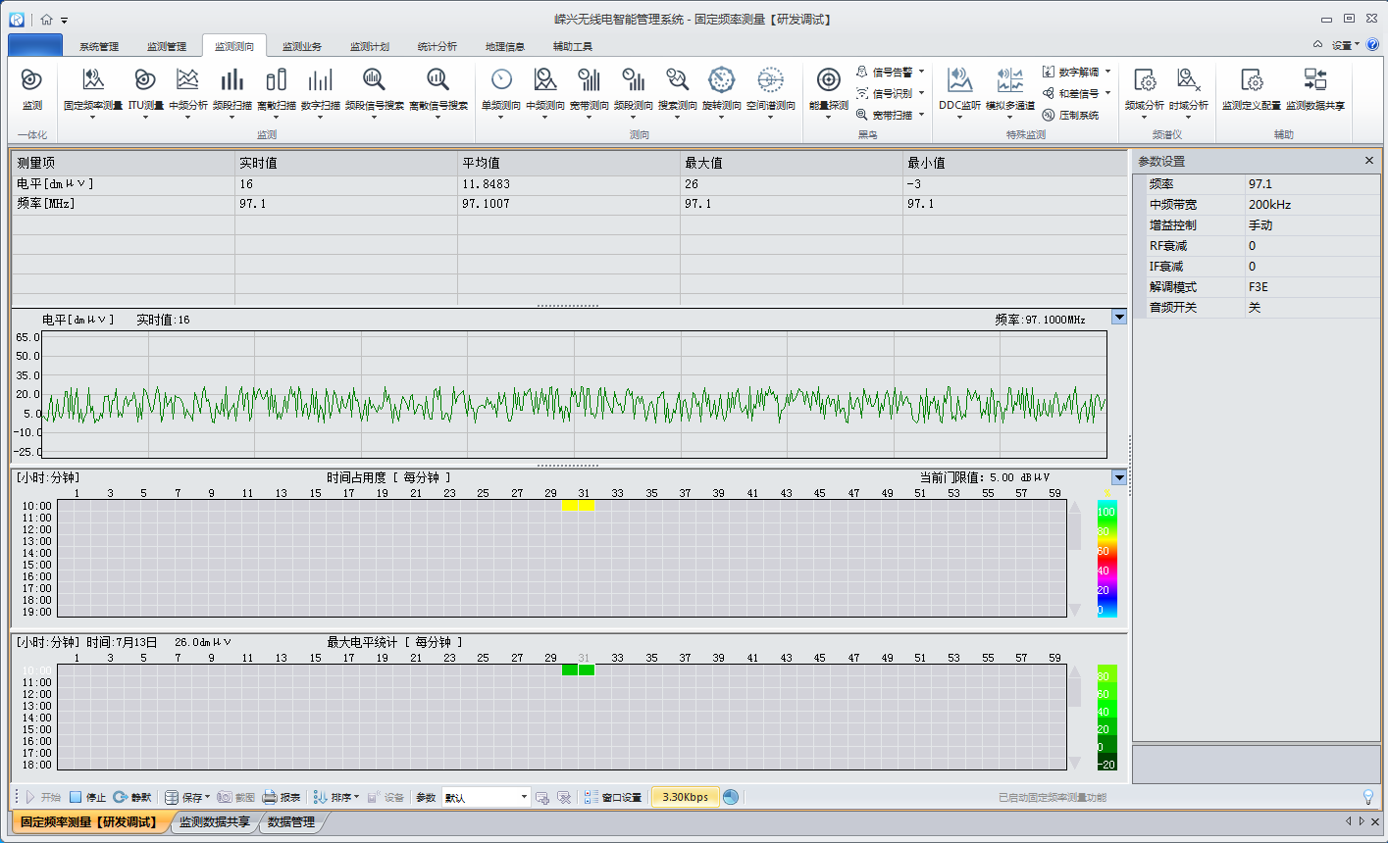

###### ITU测量

可实现对单个频点或多个频点的 ITU 测量；可以进行监听。可以建立样本库。监测数据可以保存回放。包括其中频频谱、ITU建议（频率、电平、频偏、频差、场强、带宽、调制度等）的测量参数，以图形方式显示测量结果，并生成测量结果统计报表。可实时监测、测量和存储电台的频率、信号电平、场强、频差、频偏、调制度、带宽等技术参数。界面和测试结果可以用不同的单位表示，如：dBm，dB μV，dB μV/m；建立专门的系统天线增益、馈线损耗、放大器增益数据库，供计算场强时使用。

###### 中频分析

系统提供中频分析功能，能够测量某个频率，显示其频谱图，并可以计算分析占用带宽等相关频谱特征。可手动设置Mark点和手动测量带宽，并可自定义信号模板。可提供中频频谱波形图的显示，自动对比及告警。。对于保存数据，可以回放，可进行监听。

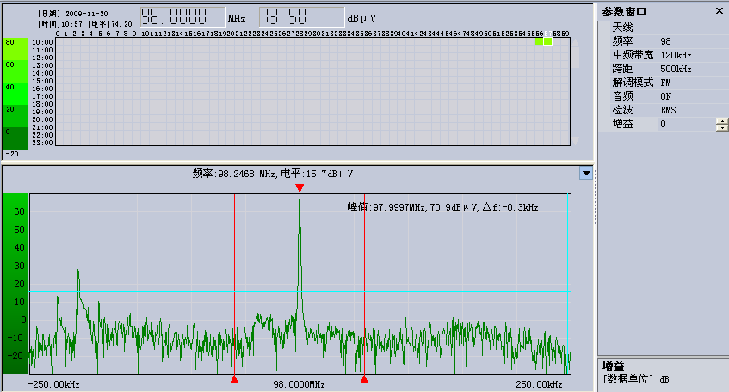

###### 离散扫描

系统能提供离散扫描功能，能够实时监测多个频点的情况，查看各频点信号的强弱、占用度等信息。

可提供占用度的统计，电平概率分布等图形显示。测量频率可与样本库信息或台站数据库比对并自动跟踪报警信号；对离散的频点或频率表进行扫描监测，测试信号的电平或场强，实时测量各离散点的时间占用度；测量参数可与台站数据库进行比对；能对多个信道进行监听、录音、数据回放。

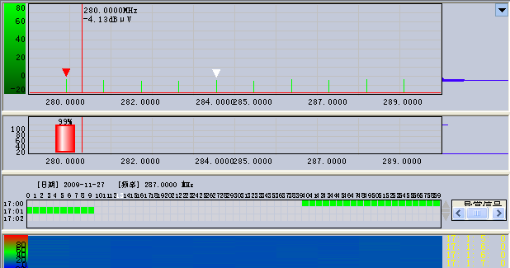

###### 频段扫描

系统可提供占用度的统计，电平概率分布,瀑布图等图形显示。可对一个频段或多个不连续频段按一定的频率间隔进行扫描监测，实时测量各信号电平或场强，实时测量频率、频段时间占有度。能根据监测样本数据（或处理后）作为监测门限，对超出样本门限的数据进行报警，输出报警的详细记录。监测样本数据可分段编辑。

系统提供频段扫描功能，能够测量一段或多段连续的间隔一致的频率，可查看各频率信号的强弱、占用度等信息。同时可以与台站或样本库比对，发现异常信号。

扫描参数可自定义，扫描中可动态查询扫描速率、产生的数据流量、预计存储空间要求、数据库可存储时间等信息。在频段扫描结束时，可直接生成该频段的频道占用度、频段占用度，也可通过监测数据统计分析功能实现。频段扫描支持断点续传。

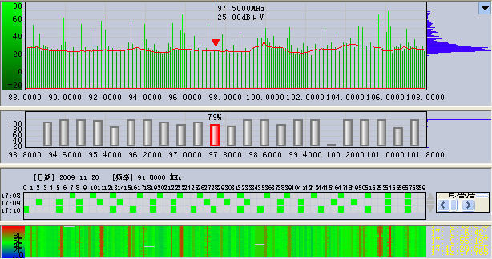

###### 电平/场强门限的设置

在频段扫描功能和中，系统提供多种门限设置方法，包括自动计算门限、手工设置单一门限或非连续门限、信道门限设置等，对任意方法设置的门限，可进行统一增加或减少。

###### 数字扫描

监测某个频段中各频点信号的强弱。数字扫描的原理是对一段连续的频率，按照宽带中频信号进行FFT 变换，使之变为数字信号，然后通过改变数字滤波器(一种软件算法)进行扫描，这种方式扫描速度快，但精度差，适合快速捕捉信号，粗略地查看信号的大致情况。

###### 宽带测向

系统提供宽带测向功能，能够用于对宽带信号快速的测量和测向。通过该功能可以观察信号的频谱情况,同时对测向方位角进行概率统计，给出选中频率的实时方位角和最大概率角度等信息。

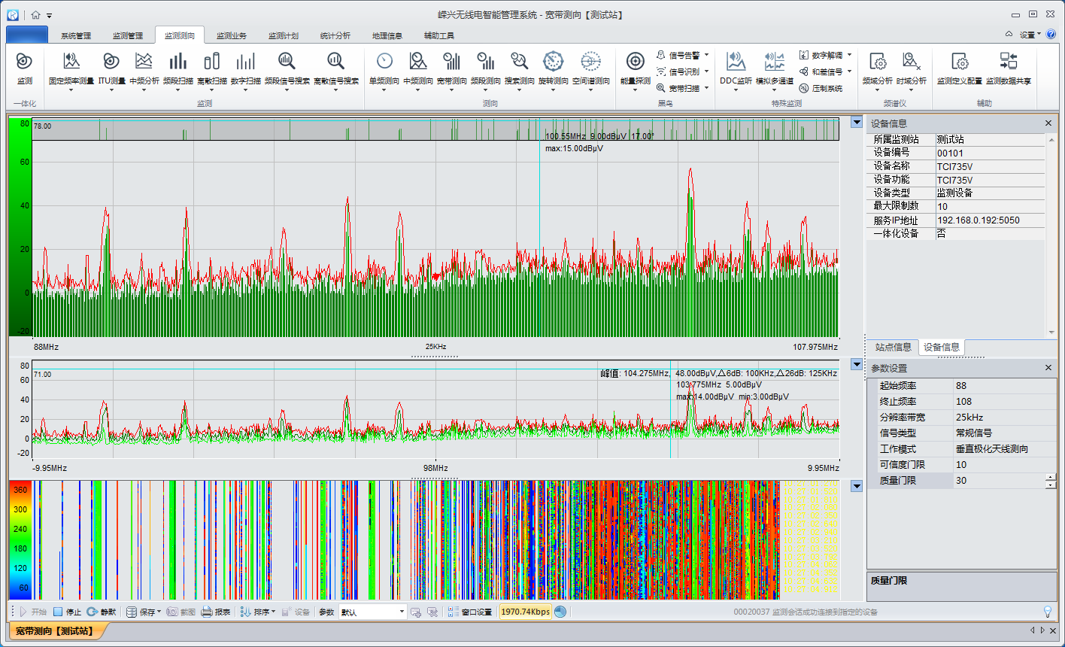

###### 单频/中频测向

系统提供单频/中频测向功能，能够对单个频点进行测向定位，实时显示信号各项参数的值，并对测向方位角进行概率统计。中频测向还能够显示该信号的中频频谱图。同时也可对信号进行监听，数据可以保存回放。

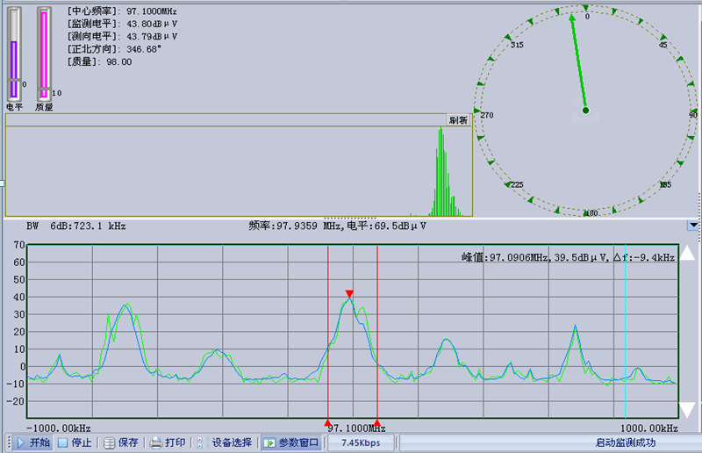

###### 频段测向

系统提供频段测向功能，能够对一个频段的频点同时进行监测和测向，对测向方位角进行概率统计，给出测向概率出现次数最多的方位角。

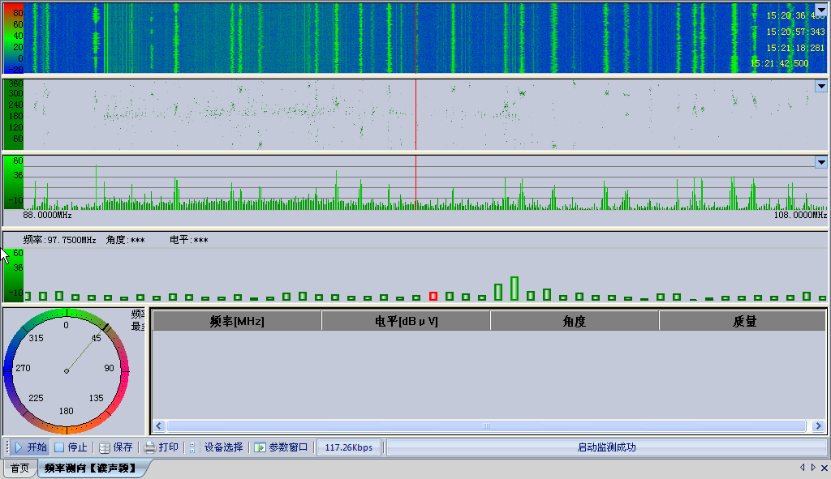

###### 搜索测向

主要用于查看某些离散频点目前的电平及角度等情况，实现对多个频点的测量，如果信号电平超过门限值则会保持测量一段时间,可以对其监听。

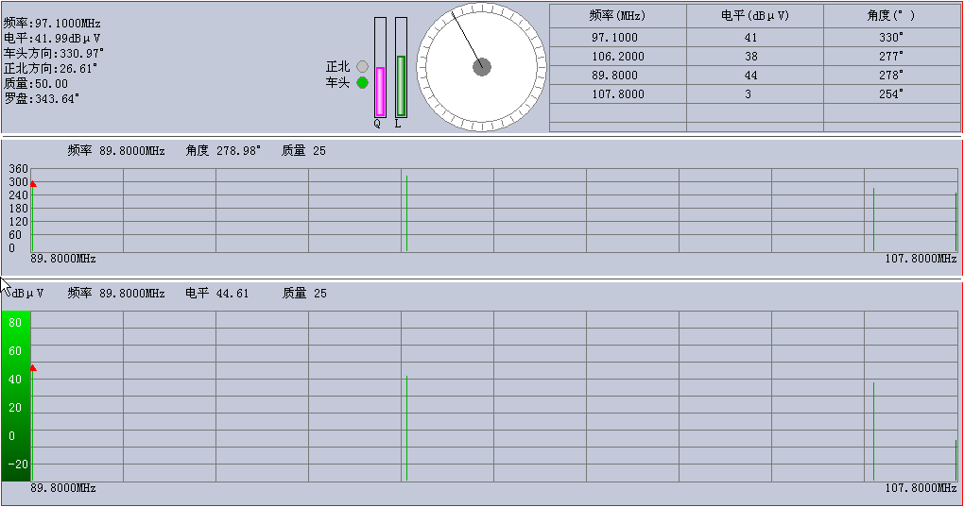

###### 频域/时域分析

使用频谱仪测量单个频点的频域或时域特征值，并进行显示。该功能为软件功能，需要频谱仪设备支持。

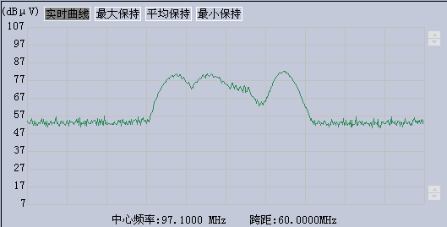

##### 多用户多任务功能

系统频谱处理器主机具有多用户多任务工作能力。支持不受中频带宽、测量任务和参数制约的，全工作频段内多用户多任务处理能力。

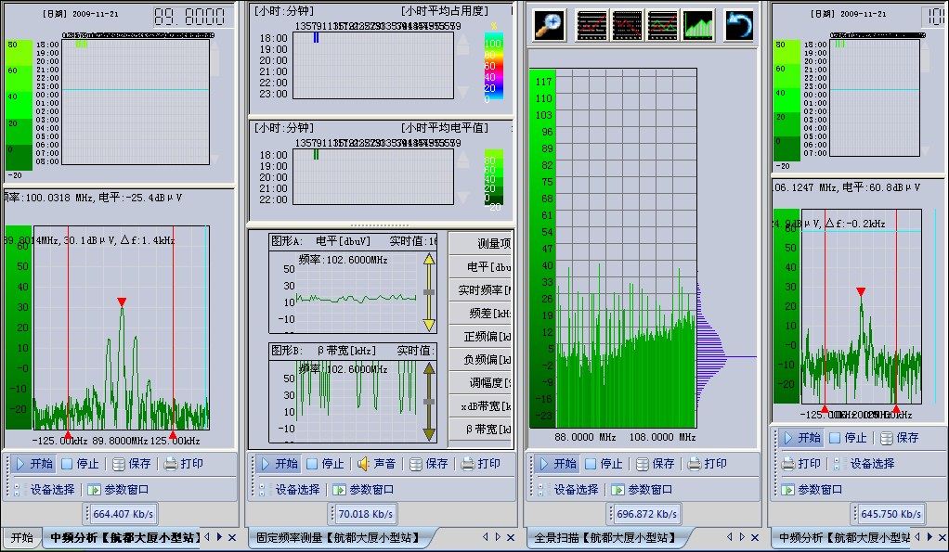

系统可实现多个用户同时利用一台设备进行多个监测测向任务的工作模式。多用户多任务可任意设置不同监测测向任务，同时实现多个频段扫描、单频测量、中频分析等任务。

##### 监测管理功能

###### 监测人员管理

该功能主要用于管理监测人员的相关信息。

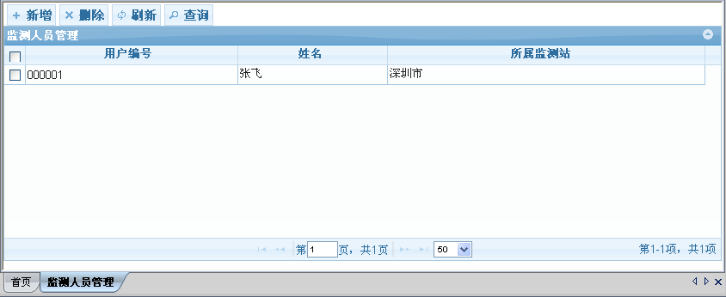

###### 监测站管理

管理监测站，对监测站进行新增，修改，查询等操作。

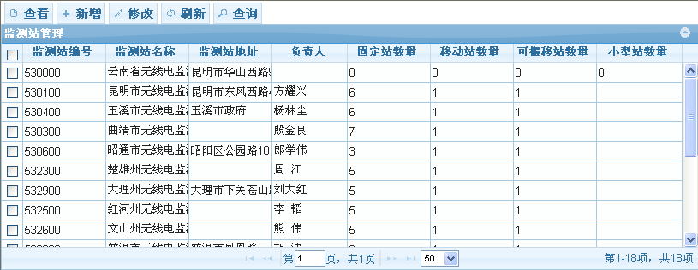

###### 监测执行站管理

管理监测执行站，对监测执行站进行新增，修改，查询等操作。

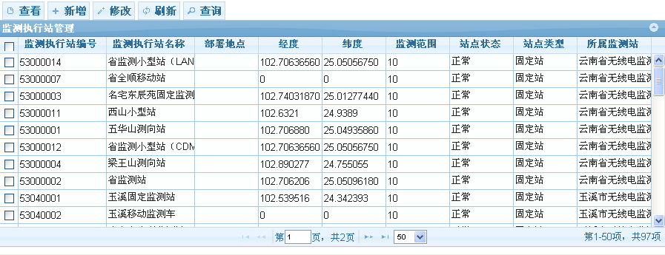

###### 设备资料管理

该功能用于管理监测业务中涉及到的所有设备的信息。

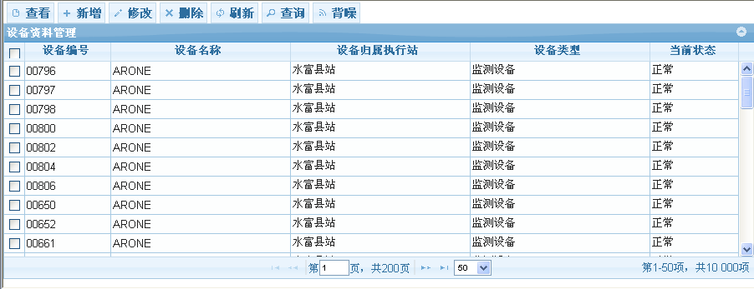

###### 监测设备属性管理

监测设备属性管理提供了管理监测设备功能和参数的基本方法。

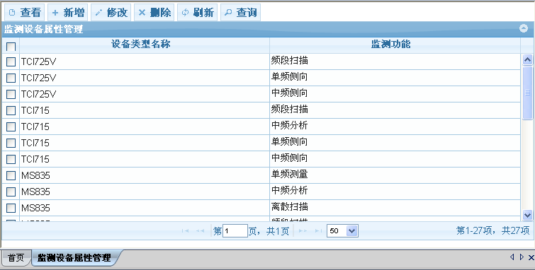

###### 同步监测资料

当多个人员均对监测资料进行了修改，选择该功能可以即时更新修改结果，便于对资料的正确查看。

###### 电源管理

远程控制监测执行站电源，包括监测执行站设备电源、系统服务端所在工控机电源和监测执行站电源。该功能可以实现远程开启和关闭监测站设备电源、系统服务端所在的工控机电源和监测执行站电源，并查询其状态。

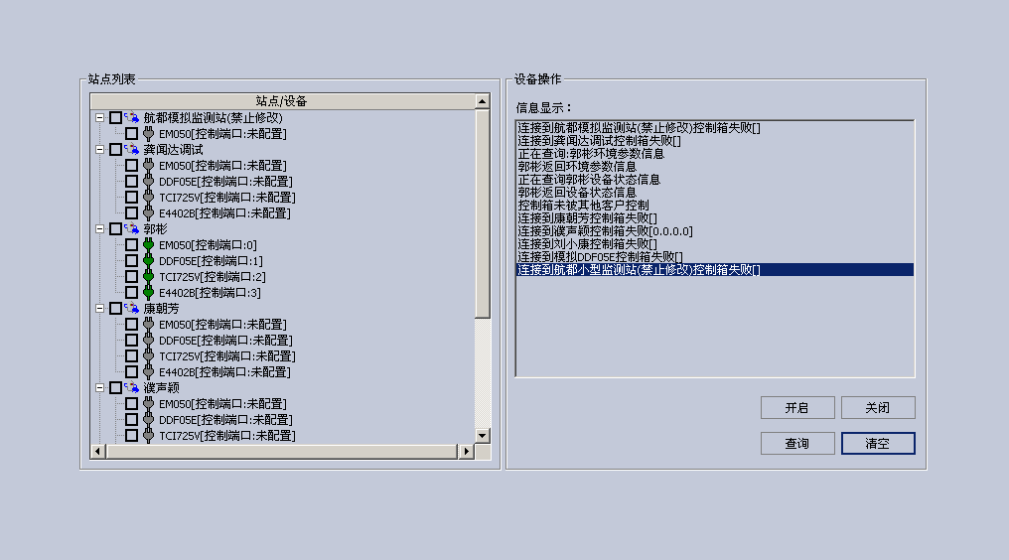

###### 设备维护记录

该功能用于管理与设备维护相关的信息。

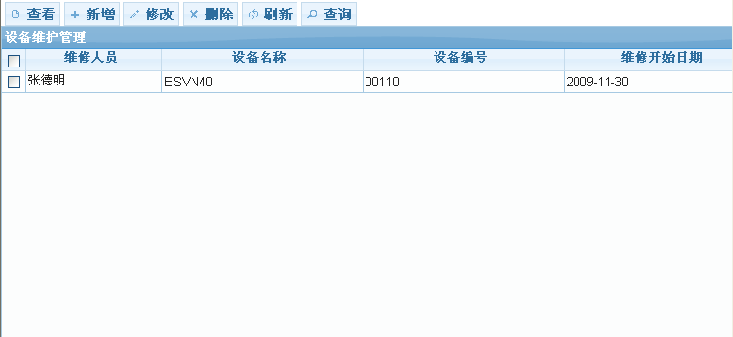

###### 设备状态

该功能用于管理设备状态的相关信息。

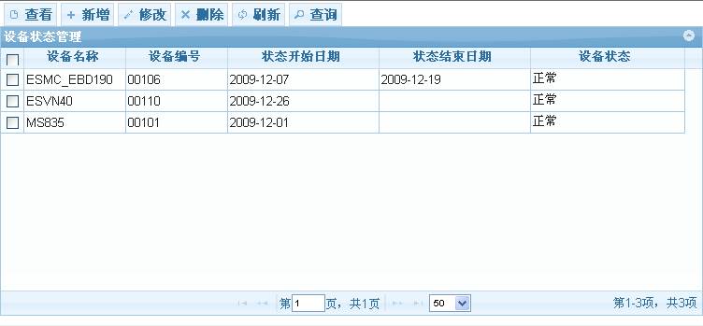

###### 监测设备使用日志

查询监测设备使用情况。

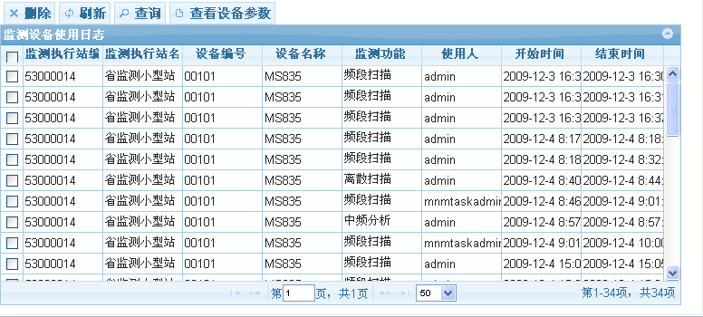

###### 监测任务自定义及管理

系统能够对所辖多个监测站进行任务管理及参数设置，管理监测站点的监测任务，并自动运行。监测任务采用分级管理，低优先级任务让位于高优先级任务，高优先级任务完成后自动继续完成低优先级任务。因任意原因导致的任务中断，在无人值守时可自动断点接续。

监测人员对需要重复执行的监测任务设定相应参数，提交后系统可根据时间自动执行任务。因其它原因未完成的自动任务，能够自动提醒，完成后的监测数据替代未完成的监测数据。

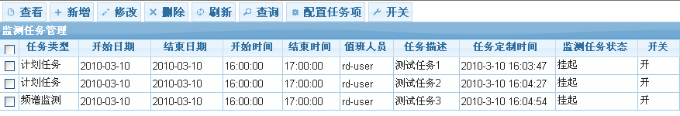

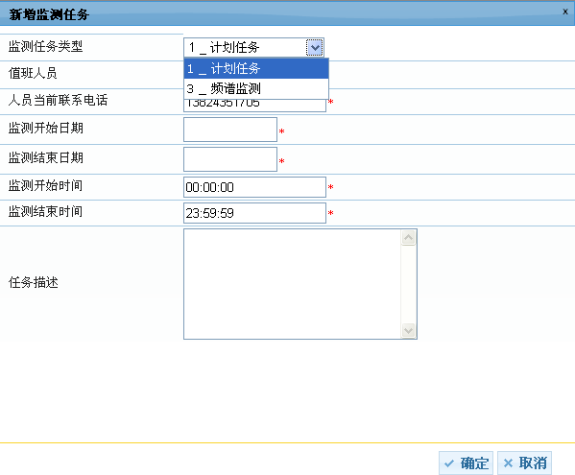

###### 监测测向任务执行情况查询

可查询任务的执行情况，如果任务失败可查询失败原因的描述，也可查询任务执行参数、执行设备、执行站点等信息，也可进行任务的删除取消。

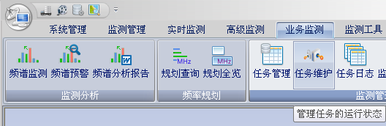

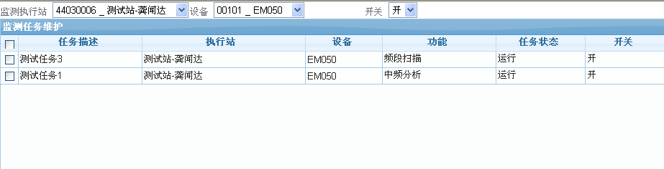

##### 业务监测功能

###### 频谱分析

该功能用于执行频谱分析任务。在频谱监测过程中，宽带设备和窄带设备将会协同工作。该功能可通过配置对宽带设备监测过程中发现的触发信号进行短信提醒；而对窄带设备测量的指定频点的结果可以生成并提交相应的频谱分析报告。

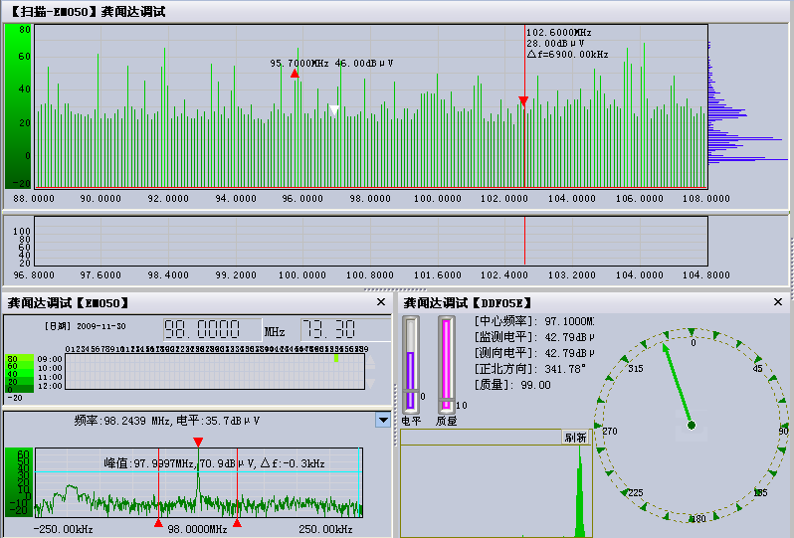

###### 频谱全景图

全景图可以看到整个频段的扫描情况，并可直观的看出其信号的强弱变化。

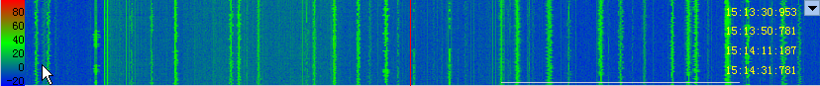

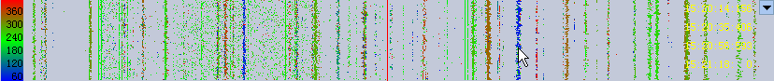

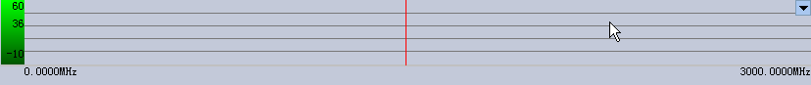

###### 频谱分析报告

该功能用于查看频谱监测分析报告，并提供报告的修改、删除、刷新和查询等功能。

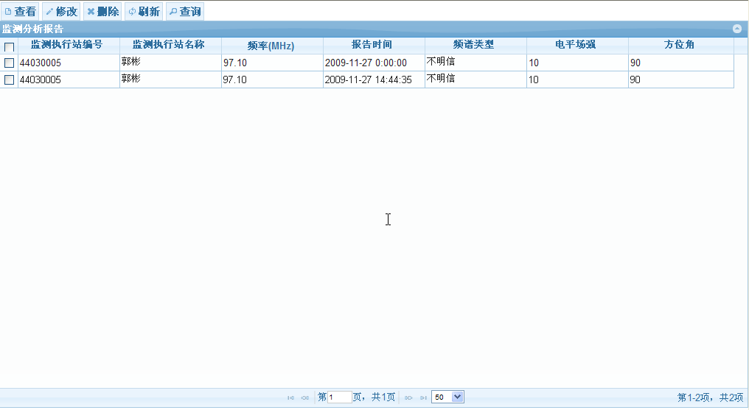

###### 占用度统计分析

利用监测数据生成频率占用度，频段占用度，信道占用度等，并自动生成统计图表，形成日报月报；

###### 频率规划查询

查看频率规划情况。

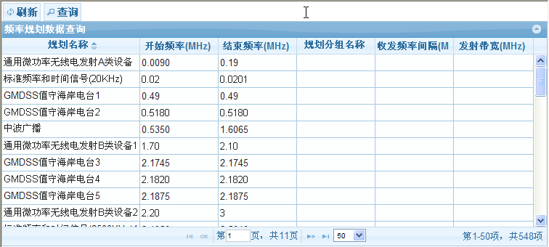

###### 规划全览

查阅已经规划好的频率。

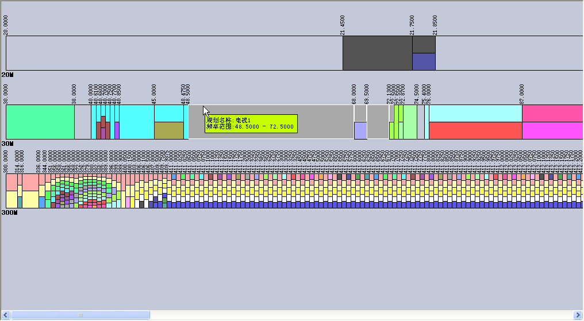

###### 样本管理

该功能用于管理样本数据，能够按照“监测执行站”和“设备”，以及年月等查询条件显示样本库坐标图。可对样本频点属性进行修改。

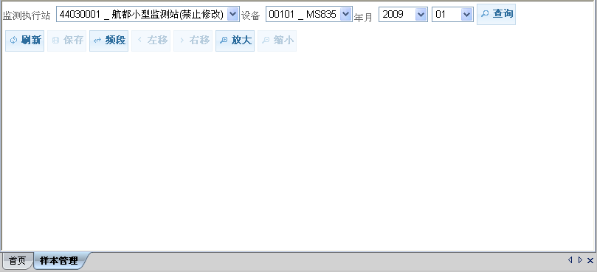

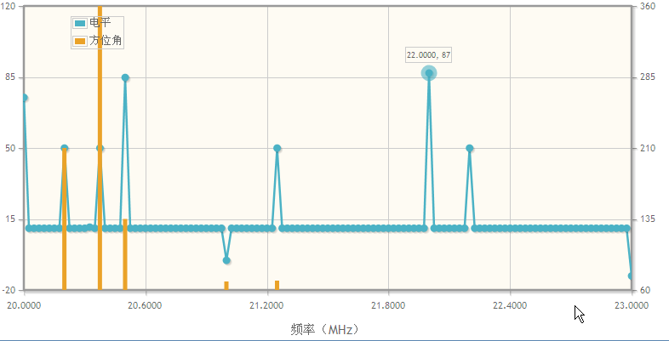

###### 任务管理

新增，修改，删除监测任务，并对三种不同类型的监测任务进行配置任务项。如果有必要，对一些监测任务项进行设备参数，不明信号条件和背噪的配置。

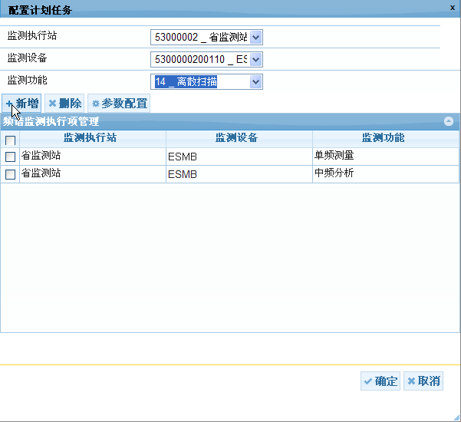

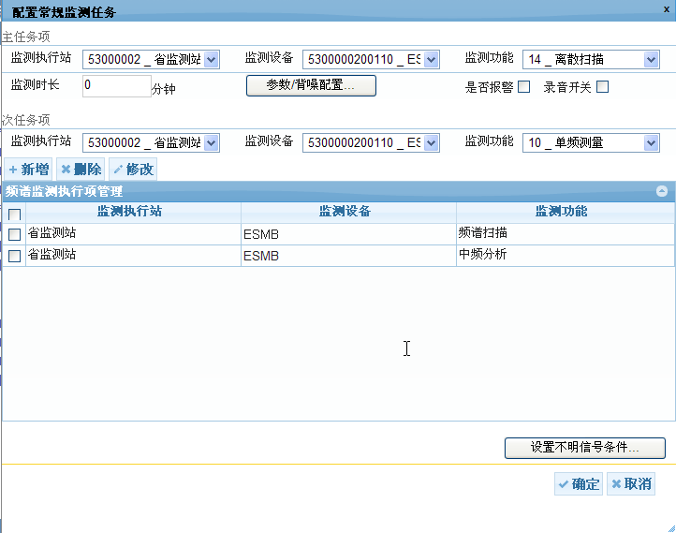

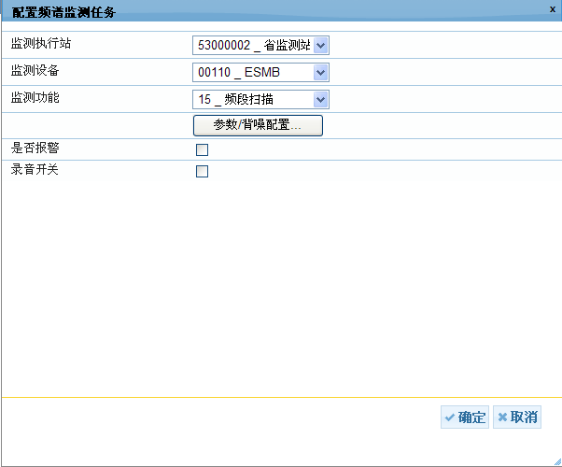

###### 任务日志

查询监测任务执行产生的监测日志。

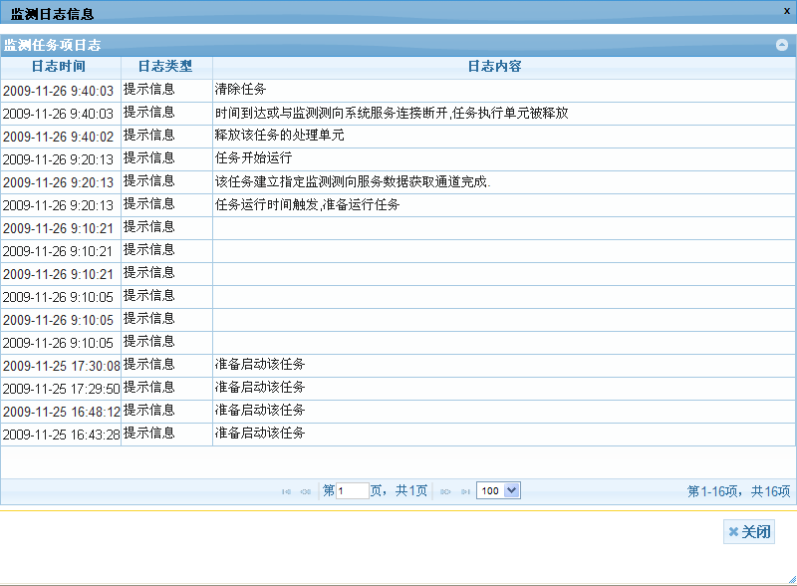

###### 监测值班管理

对监测站的值班人员进行管理，记录某天某个监测站值班人员信息。

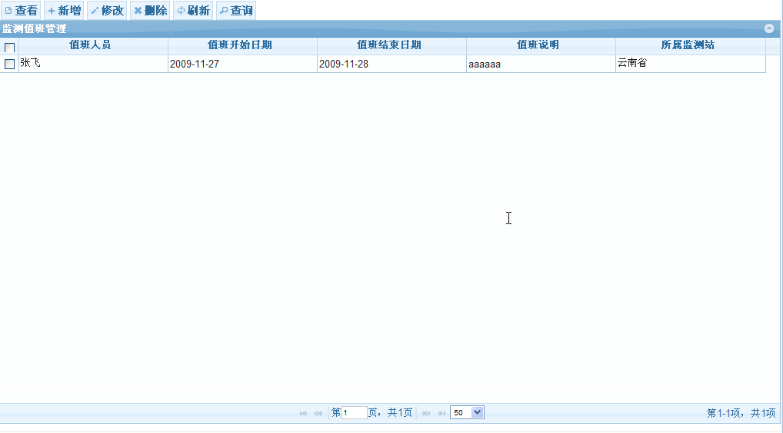

###### 监测值班日志

管理监测值班日志信息，同样提供新增，修改，删除，查询等功能。

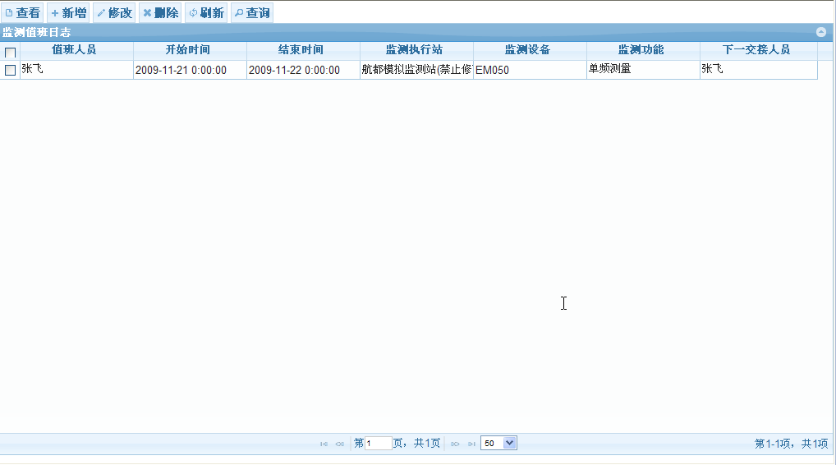

###### 日志管理功能

可记载每个用户的工作情况，包括使用的站点、设备、执行的任务、参数等信息，从而了解错误原因，追溯操作历史记录。

##### 地理信息系统功能

系统可以实现地图的放大、缩小、移动、全览和地图图层选择等功能，高程值和经纬度可以实时显示。

并且本次项目，我方提供正版三维地图系统，支持国家监测中心规定的电子地图格式的地理信息系统应用，支持ArcInfo Coverage电子地图格式，同时也支持“国无中函[2002]02号”文件中定义的.M电子地图格式。

具体功能如下：

###### 地图常规功能

图层选择：该功能用于选择或取消地图区域当前显示的图层。这一设置也将会被组件记录，在下次打开时仍生效。

地图放大、缩小、漫游：

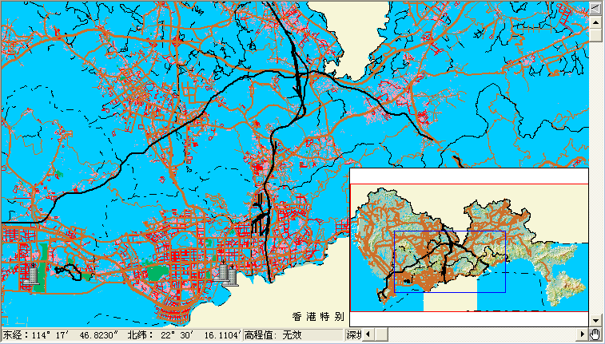

###### 测距

在地图上选好起始位置和结束位置，两点之间的距离值会显示在直线上

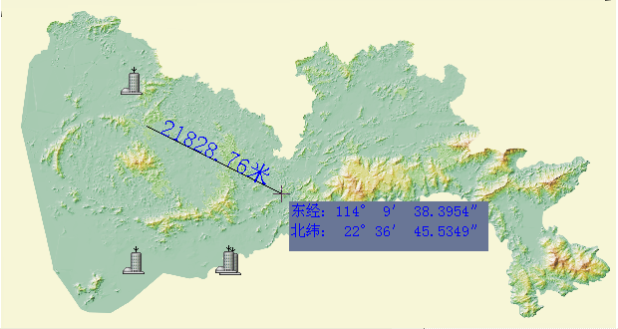

###### 测量曲线长度

在地图上选定曲线后，曲线长度会显示在曲线上。

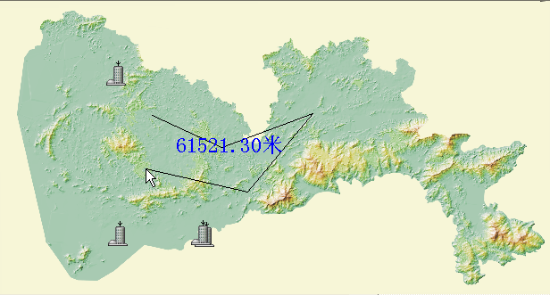

###### 测量多边形面积

在地图上绘制一个随意形状区域后，区域面积将会自动显示出来。

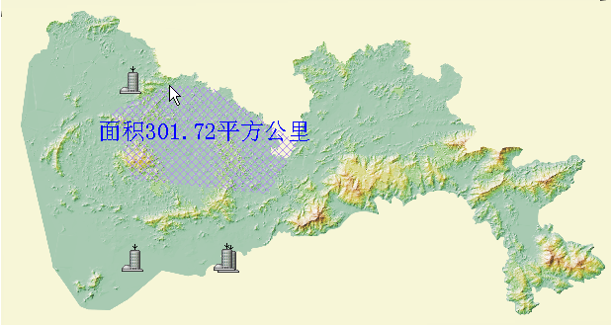

###### 临时站点

创建临时站点，并能够显示在地图上。

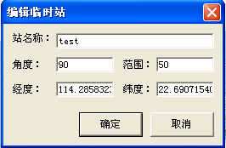

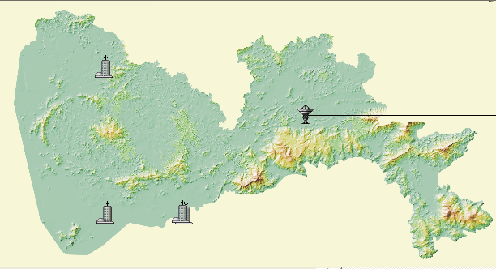

###### 台站显示功能

可将台站数据库中的台站显示在车载电子地图上，可以选择性地显示某一种或多种业务的台站，也可以显示台站查询的结果。

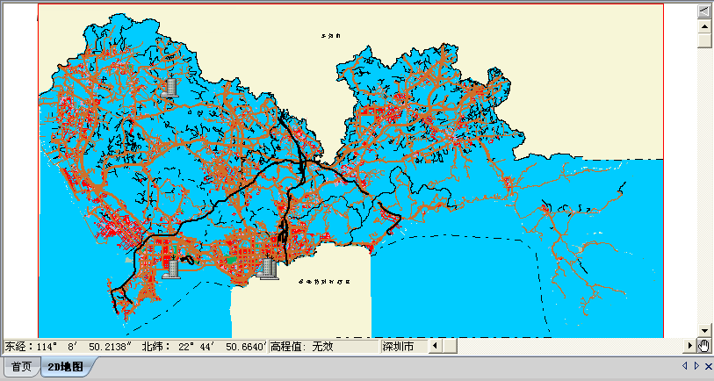

###### 台站查询

可查询要求条件的台站，并将台站显示在地图上，若无满足查询条件的台站，地图将无变化。

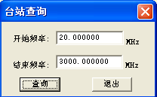

###### 地名查询

查询要求条件的地名。

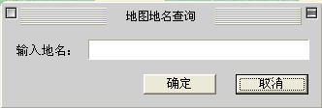

###### 交叉定位打点

选择交叉定位的站点。

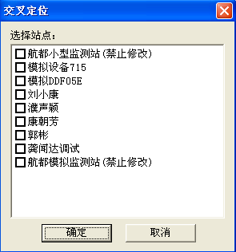

###### 监测车定位功能

在监测中心地图或车载地图上显示监测车的位置、信息和轨迹；

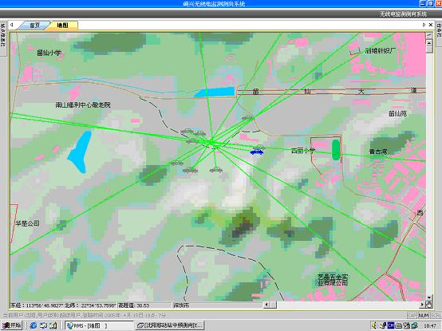

###### 移动站位置查询

能够查询移动站的位置，并在地图上显示出来。

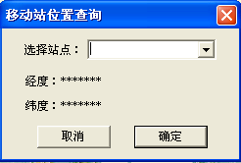

###### 单站多点定位

实现单一移动车实现对信号的交叉定位，地图会将移动车当前的测向情况保留下来，之后移动车可以和该测向线实现交叉定位。

###### 测向结果显示

可将单频/中频测向的结果以示向线的方式标注在地图上，对于联合测向能够计算并显示定位的概率椭圆。

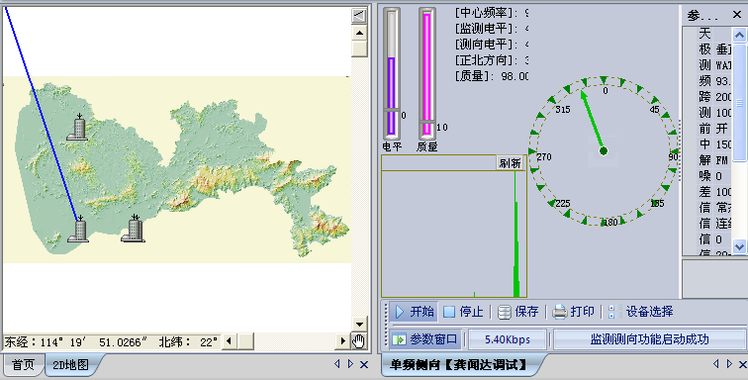

###### 国家地图

该功能用于处理.m格式的国家地图数据，并提供相关操作。

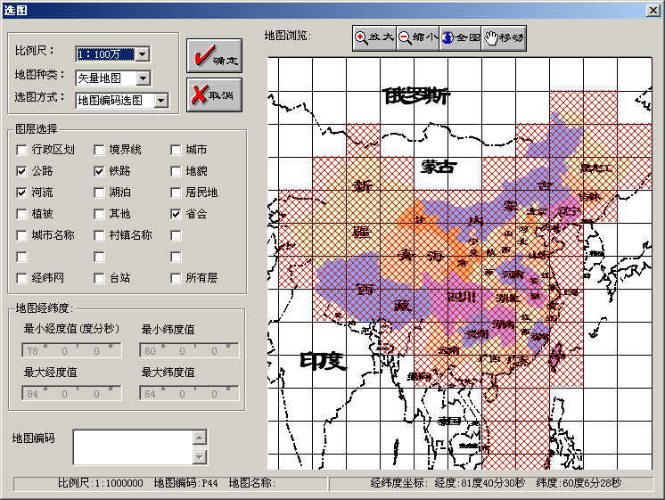

##### 监测工具

###### 数据回放

该功能用于回放用户保存的实时监测数据。通过选择开始和结束时间，能够对相应时段内有已保存的实时数据进行回放。

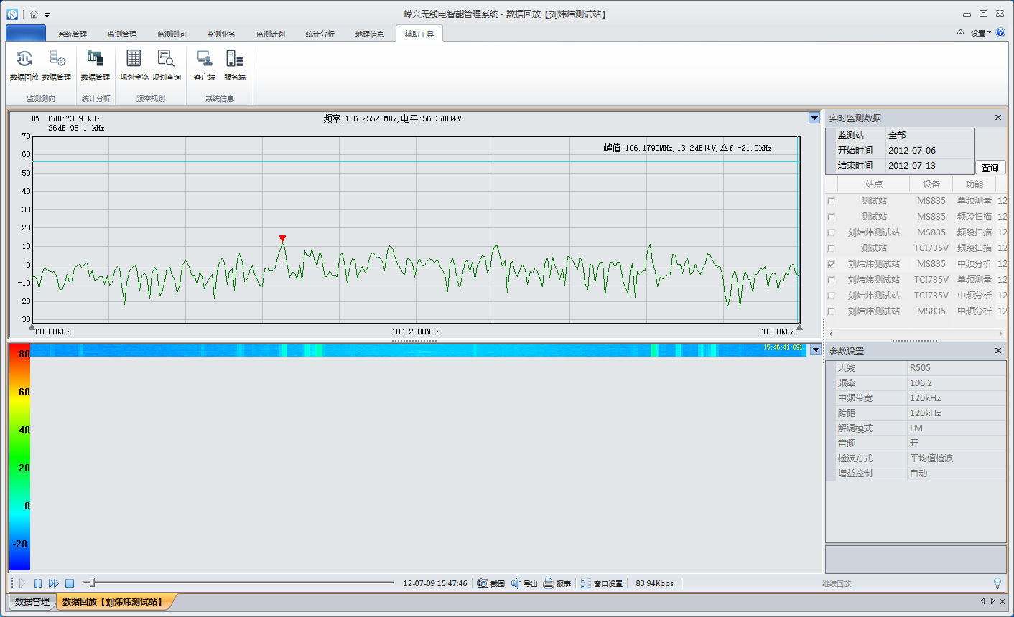

###### 监测数据管理

该功能用于管理已保存的实时监测数据，包括数据的查询与删除。此外，系统还提供服务器所在机器当前的磁盘容量显示，便于用户判断当前是否适合进行数据保存操作。

该功能用于查询当前服务器运行的监测活动的基本情况，并可与其中某一活动进行同步观测。

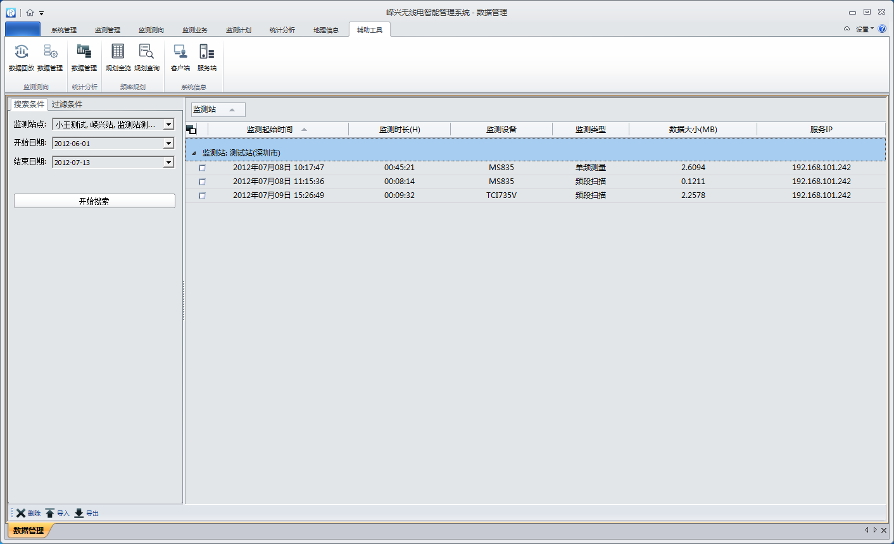

###### 实时数据共享

该功能用于查询当前服务器运行的监测活动的基本情况，并可与其中某一活动进行同步观测。

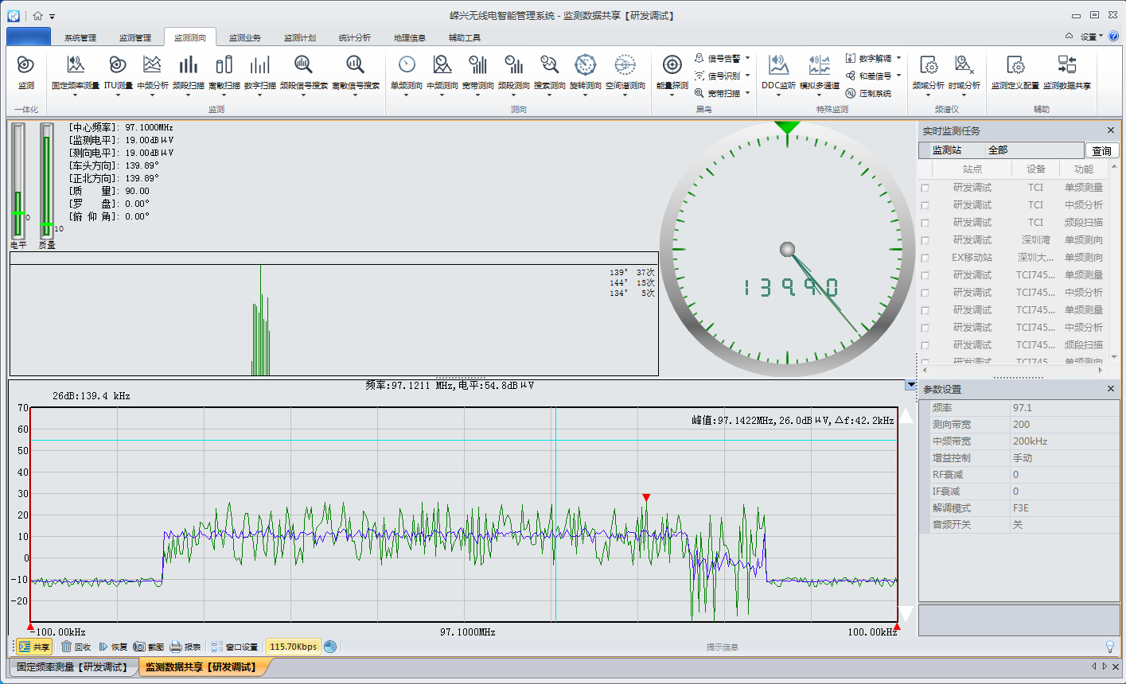

###### 互调干扰计算

互调干扰是指几个不同频率的信号通过非线性电路时，产生与有用信号频相同或相近的频率组合，而对系统构成的一种干扰。互调干扰计算功能能够计算某一频点的互调干扰的大小。可以已知互调频率计算干扰源频率、已知源频率计算互调频率或者已知源频率计算干扰频率的互调响应。能在实时监测中，根据实际频谱占用情况，自动计算互调干扰，给出可能的互调组合。

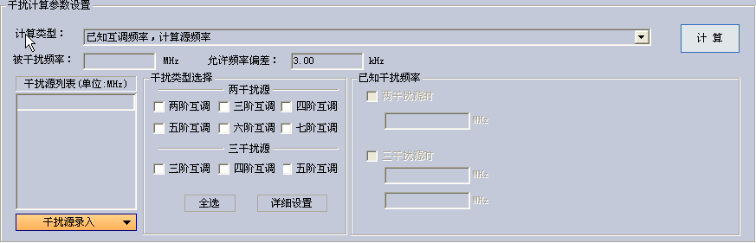

###### 自动报警功能

能在实时监测中，针对超功率发射、超频偏发射、超带宽发射和非法发射等信号进行报警。

###### 服务、客户端信息

该功能用于显示服务端和客户端的版本信息。

##### 标准监测数据库管理

建立规范的“监测数据库结构标准”，对数据库层提出了统一的技术标准要求，是解决监测数据资源互通与共享、实现全面监测联网的有效方案。

标准监测数据库能够提供：

###### 数据记录

数据库设计能够实时记录各种监测数据和其他相关数据，使用客户端软件能够进行数据的回放，数据格式符合国家相关标准。

（1）原始监测数据表中记录的数据包括：监测、测量、测向的数据及相关参数，数字中频信号数据、频谱图以及已解调的音频数据。

（2）监测统计数据表，记录了监测任务执行完成后的基本统计数据，是统计分析的基础数据。该部分数据在执行监测任务的同时产生，也可以对原始监测数据进行重新统计后得到。

（3）监测执行站的相关信息表，保存了监测执行站的基本信息，监测站有效监测范围以及频率样本资料和台站样本资料等基本数据。其中台站数据是由客户端软件由台站系统中取得并发布到各个监测执行站。

（4）任务相关表，保存了任务编制、分配和完成情况记录，任务执行监测记录等。在任务列表中用户可以查看执行监测的任务名称、监测站名称、开始时间、测量时长、测量次数、测量时效、数据保存选项等信息。

（5）工作记录相关表，记录有监测值班工作日志及监测站测量使用情况。

（6）设备相关表，记录了设备基本信息、设备工作状况和故障记录。

1. 其他相关数据及资料表。

###### 监测结果和报表生成

可以实现对每次监测任务人工选择设定报告的内容，自动生成规范的符合格式要求的监测报告并打印和存储；同时，可按不同任务报告的模板，导入各种数据，进行统计分析并生成相关文件；能够增加、修改和删除有关数据和内容。

###### 监测数据查询统计

通过统计分析软件和客户端软件，能够实现按照监测任务和监测数据进行查询和统计分析，也可对频谱资源、设备及其工作状态、操作记录、环境状态、其他数据库资源进行查询。同时，能够提供多条件组合查询、模糊查询和报表模板制作功能。查询和统计结果能够按照一定的条件进行单一排序和组合排序，可以通过表格和直方图、饼状图等直观形式展现。

###### 监测数据导入导出

通过统计分析软件和客户端软件，能够实现对监测数据库查询统计的结果进行显示、存盘、打印、导入或导出等功能，也能够对监测实时数据实现删除、导入、导出、回放等操作，可选择存储在本地或远程。

###### 监测数据管理

通过客户端软件能够实现对包括监测参数数据、信号原始数据、信号频谱特征数据、不明信号数据、干扰信号数据、相关标准数据和各种报告数据等大量的监测数据进行管理，完成数据维护、用户管理、配置管理、安全管理、日志管理和系统维护等数据管理功能。监测数据符合国家台站数据格式，支持并兼容国家频率管理系统、国家台站管理系统。

###### 数据接口

能够提供与其它业务系统的扩展数据接口，以实现SQL方式与外部系统的连接并透明地进行数据交换和程序调用。如与台站管理系统、频率资源管理系统、地理信息系统、电磁兼容分析软件系统等。

#### 网格化监测管理

##### 实时监测

###### 信道监测

实现对单个频点的信号测量，参数设置、传感器选择；实时显示信号强度，ITU实时测量值、频谱实时值、最大值、最小值，时间占用度值；监听音频、保存IQ数据、生成样本；查询回放IQ数据、音频数据，加载样本，生成报表。

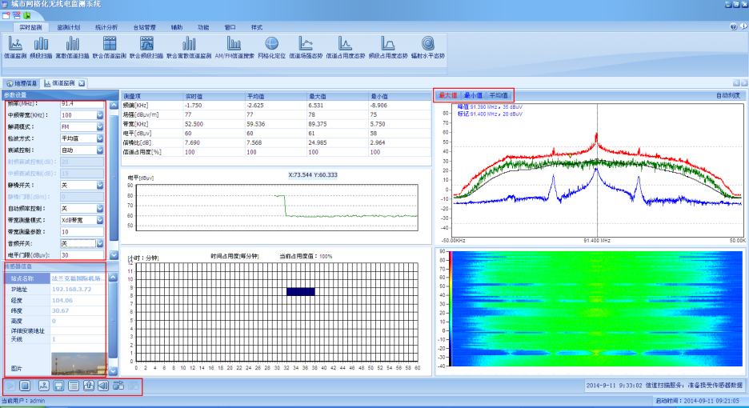

1. 信道监测界面

###### 频段扫描

监测某个频段中各频点信号的强弱。频段扫描的原理是对一段连续的频率，按照宽带中频信号进行FFT 变换，使之变为数字信号，然后通过改变数字滤波器进行扫描，这种方式扫描速度快，适合快速捕捉信号，粗略地查看信号的大致情况。提供查看频谱图、查看信道占用度、生成样本、查询回放样本等功能业务。

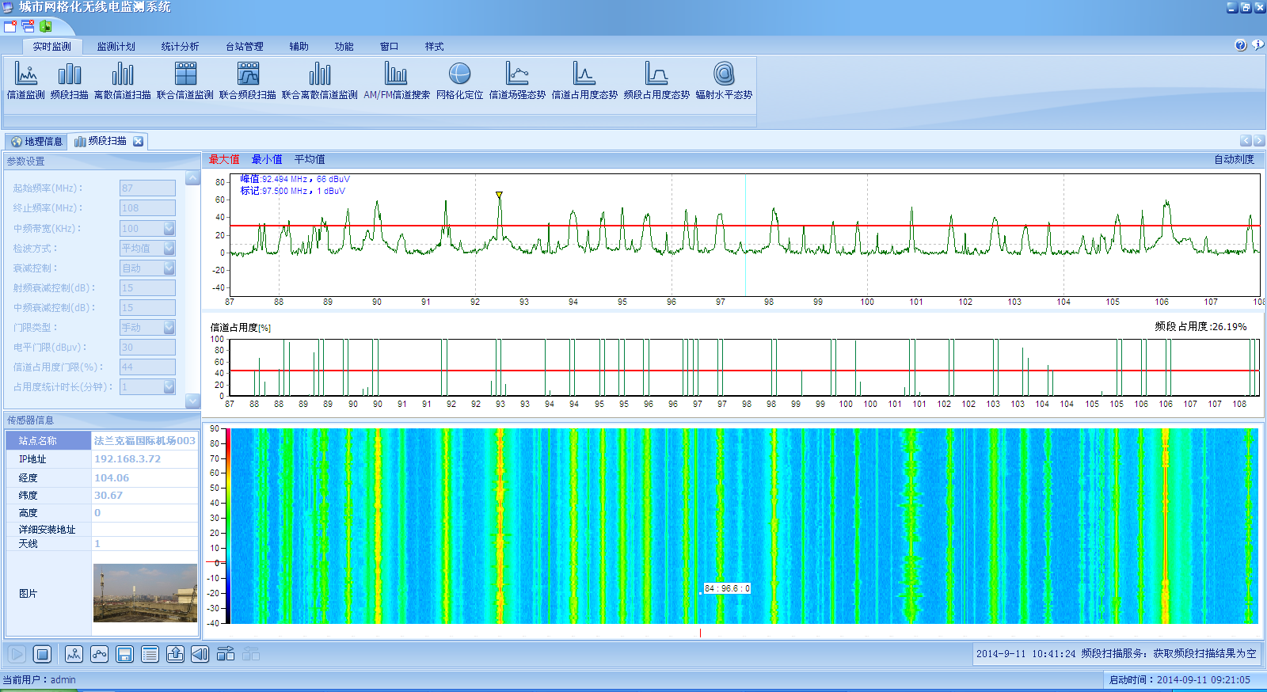

1. 频段扫描界面

###### 离散信道扫描

实现对多个离散频点的实时监测，可查看各频点的信号强弱和占用度统计情况。

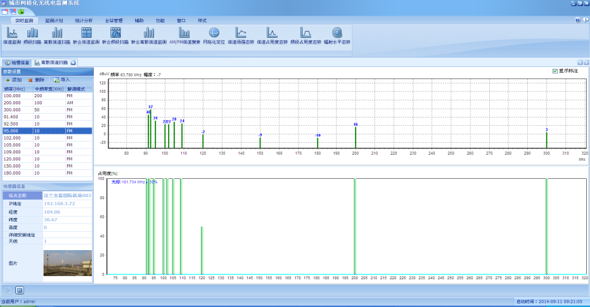

1. 离散信道扫描界面

###### 联合信道监测

支持在同一界面中同时操作多个监测设备进行单个或多个频点测量。

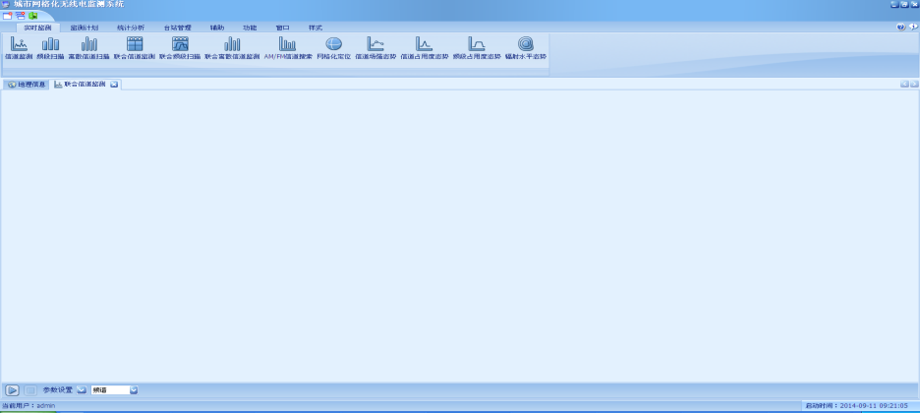

1. 联合信道监测界面

###### 联合频段扫描

支持在同一界面中同时操作一个或多个监测设备进行频段扫描活动。

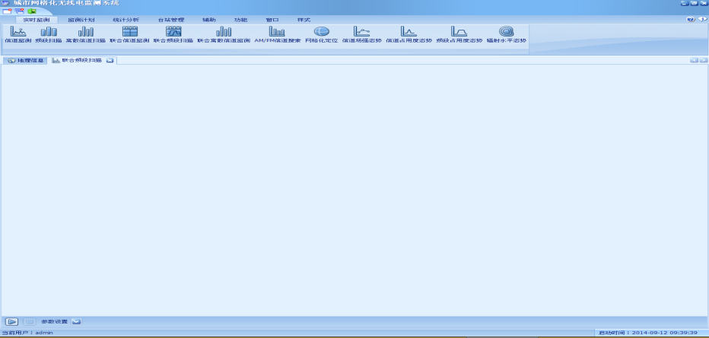

1. 联合频段监测界面

###### 联合离散信道监测

支持在同一界面中同时操作一个或多个监测设备进行离散扫描活动。

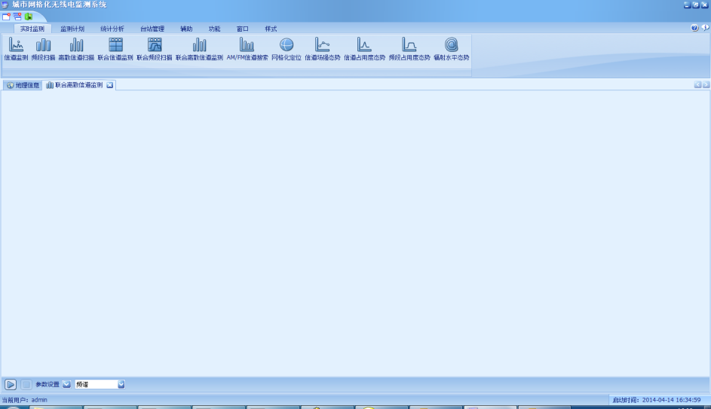

1. 联合离散监测界面

###### 网格化定位

采用三个传感器对单个频点进行时差定位，实时显示各传感器监测信号的实时频谱，同时显示定位结果信息并在地图上显示定位点迹。

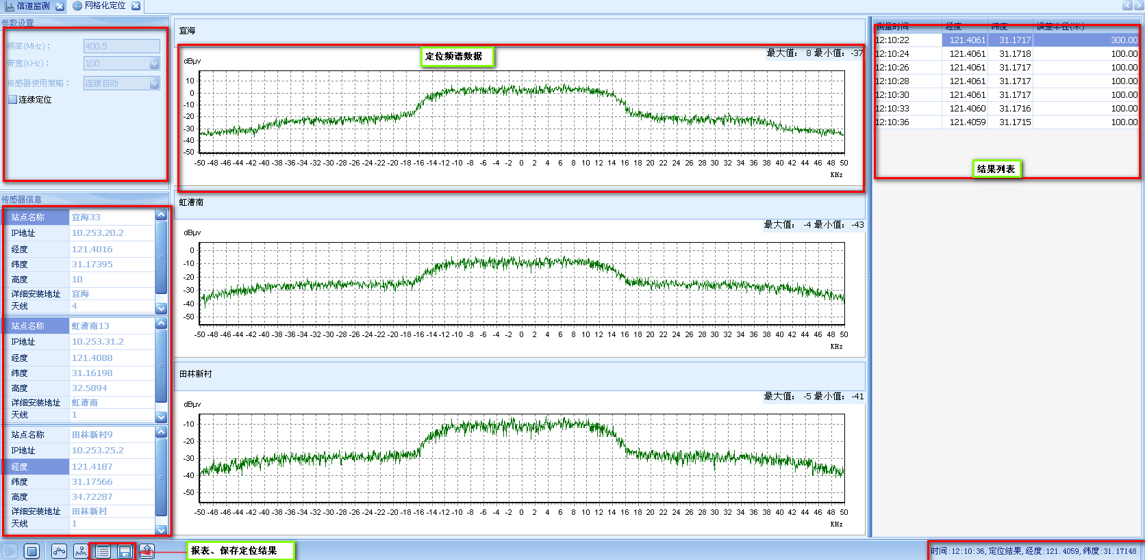

1. 网格化定位界面

###### AM/FM信道搜索

用于查看某一段频率的情况，实现对一段频点的信号监测，如果扫描点电平超过门限值则会对其监听。

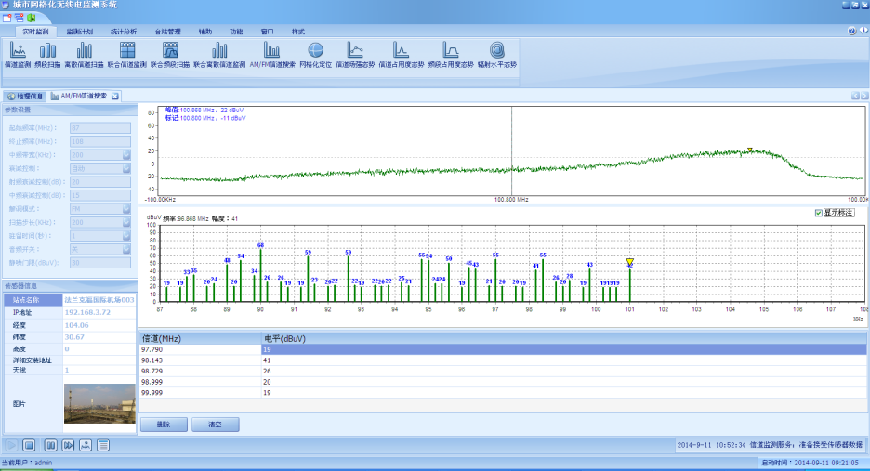

1. AM/FM信道搜索界面

###### 信道场强态势

所有空闲的传感器对单个频点进行实时监测，计算分析各传感器所在站点的场强情况，显示各传感器测量的实时场强值并在地图上根据场强值的大小按照设置的颜色绘制场强态势分布图。

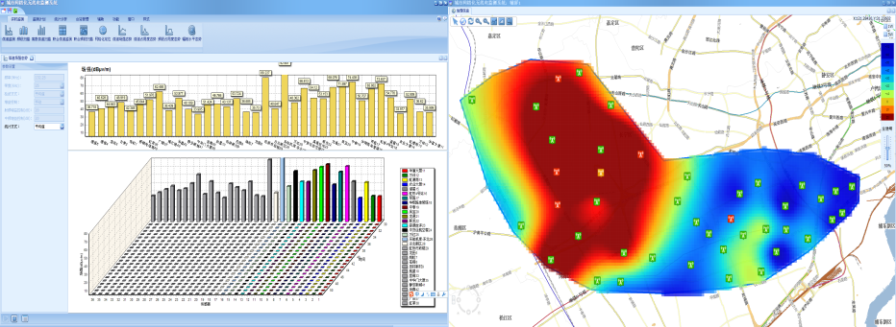

1. 132.25MHz信道场强态势界面

###### 信道占用度态势

所有空闲的传感器对单个频点进行实时监测，根据设定时间窗连续统计信道占用度情况并进行实时显示，同时在地图上根据占用度的大小按照设置的颜色以柱状图的方式绘制各传感器占用度统计图。

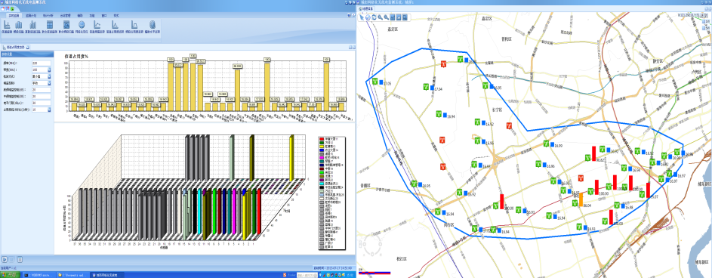

1. 信道占用度态势界面

###### 频段占用度态势

所有空闲的传感器对某个频段进行实时监测，根据设定时间窗连续统计频段占用度情况并进行显示，同时在地图上根据占用度的大小按照设置的颜色以柱状图的方式绘制各传感器占用度统计图。

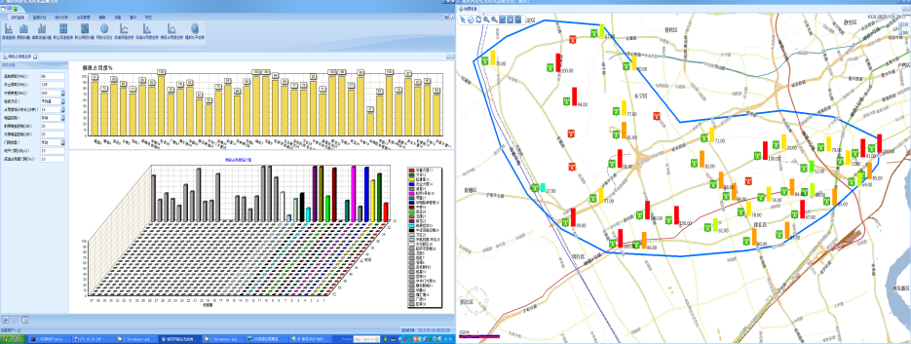

1. 频段占用度态势界面

###### 辐射水平态势

所有空闲的传感器对某个频段进行实时监测，计算分析各传感器所在站点的电磁环境情况并进行实时显示，同时在地图上根据辐射水平的大小按照设置的颜色绘制辐射水平态势分布图。

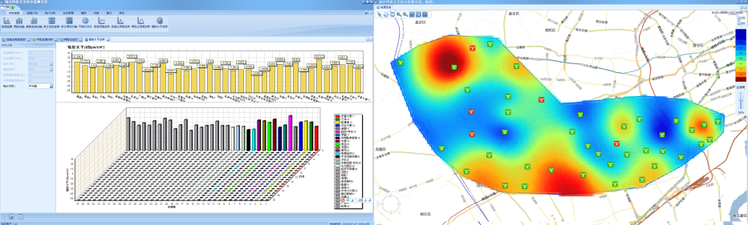

1. 辐射水平态势界面

##### 监测计划

###### 信道监测计划

用于制定信道监测计划任务，主要用于生成并保存参数测量项数据，执行完后可生成报表。

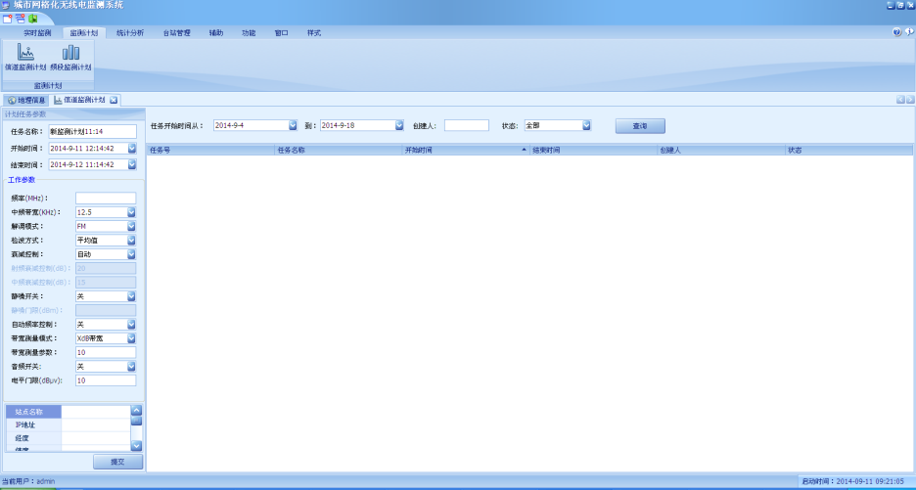

1. 信道监测计划界面

###### 频段监测计划

用于制定频段监测计划任务，主要用于生成并保存各信道占用度统计数据，执行完后可生成报表。

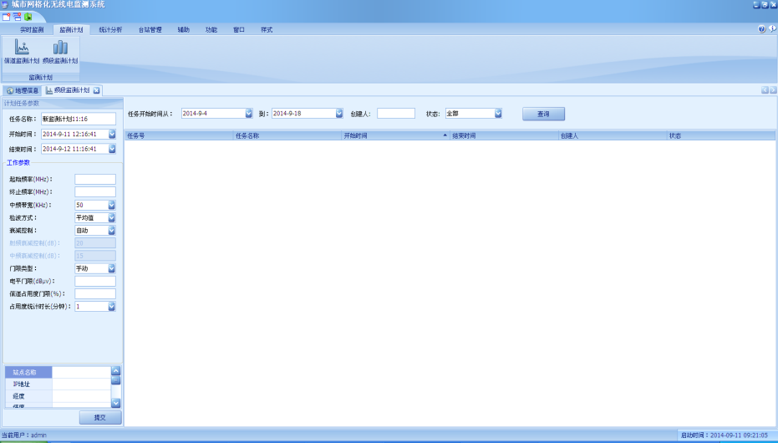

1. 频段监测计划界面

##### 统计分析

###### 干扰互调分析

干扰互调计算支持已知互调频率计算干扰源频率、已知源频率计算互调频两种分析类型。根据条件设置，以列表的方式列出分析结果，同时根据分析结果与台站数据库做比对，输出被干扰的台站信息并在地图上显示台站位置。

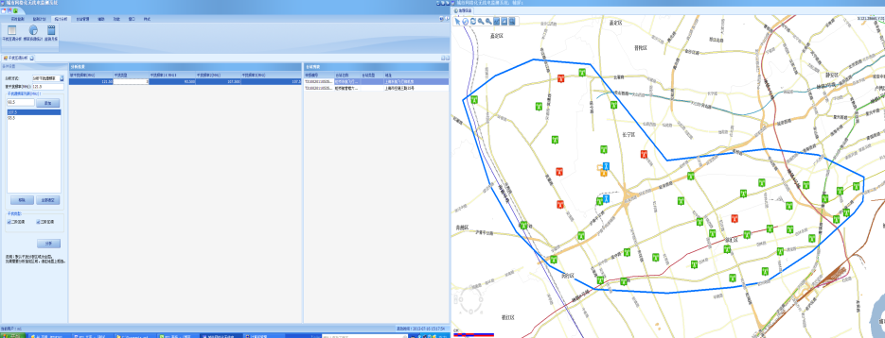

1. 干扰互调分析界面

###### 频率资源统计

根据用户设置的频段、时间段、选取的传感器来执行频段扫描功能，各频率的占用度情况与频率台站数据库中的数据进行对比，得出频率使用情况：指配正在、指配未用、非法占用、空闲频率四种类型，各类型的占用比例以饼图的方式展示。

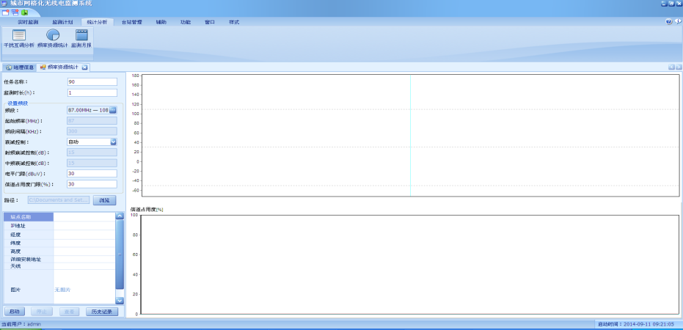

1. 频率资源统计界面

###### 监测月报

根据用户设置的时长、选取的传感器以及频段来执行频段扫描功能并统计各频段的占用度情况，同时可生成监测月报。

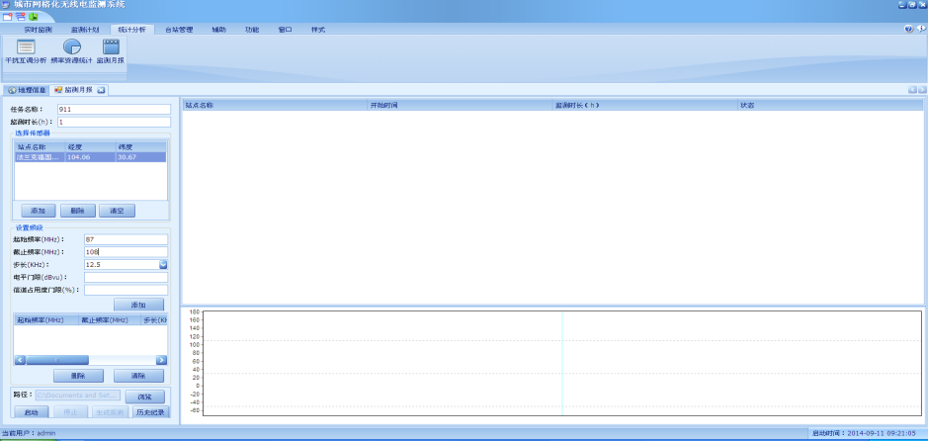

监测月报界面

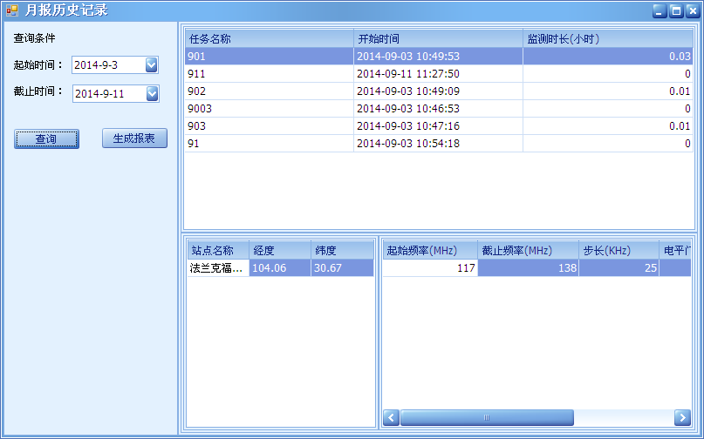

历史记录界面

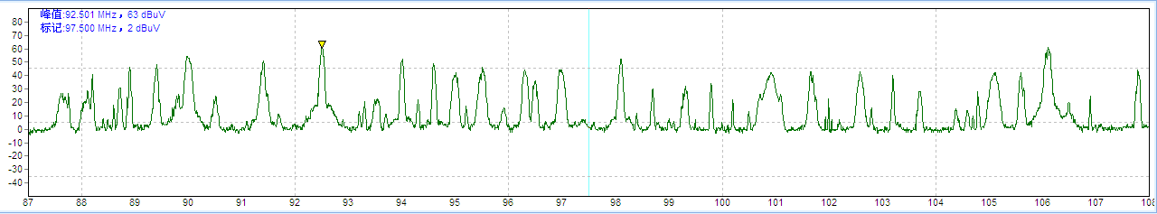

频谱图

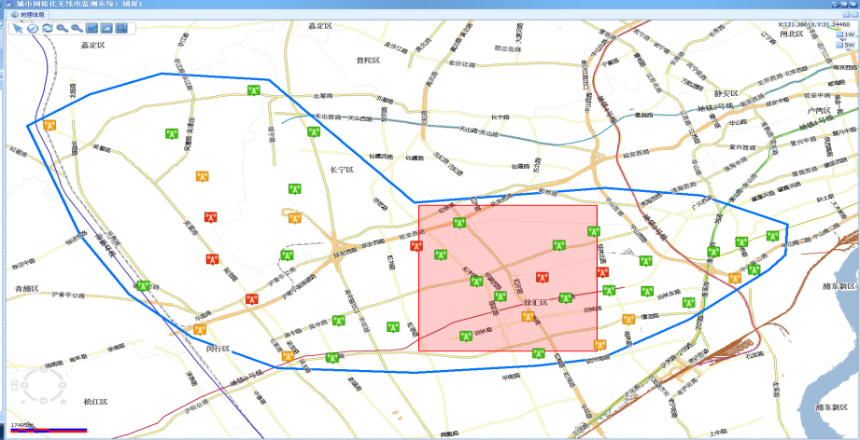

地图框选传感器

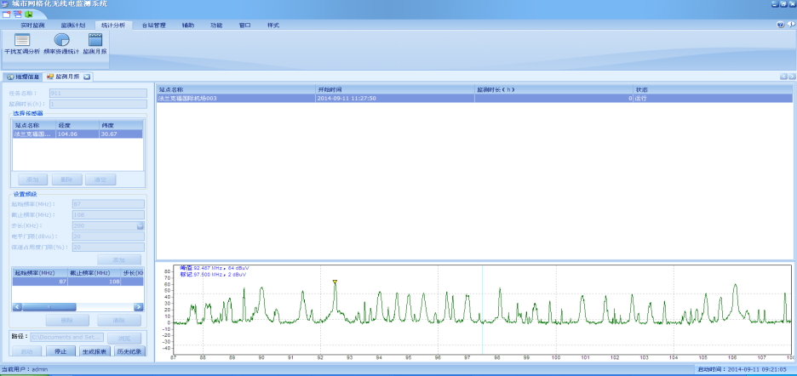

分析结果



占用度测量表



监测月报表

##### 台站管理

###### 台站态势

根据用户设置的台站类型和频段来查询该频段内的台站信息，并以列表的方式进行显示，同时在地图上显示台站的地理分布态势图。

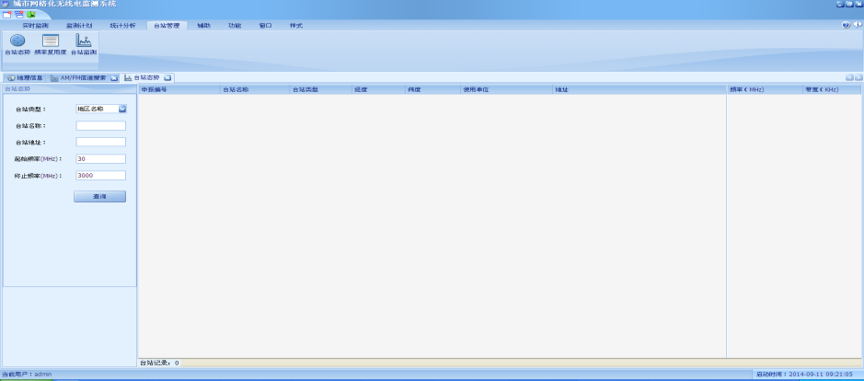

台站态势界面

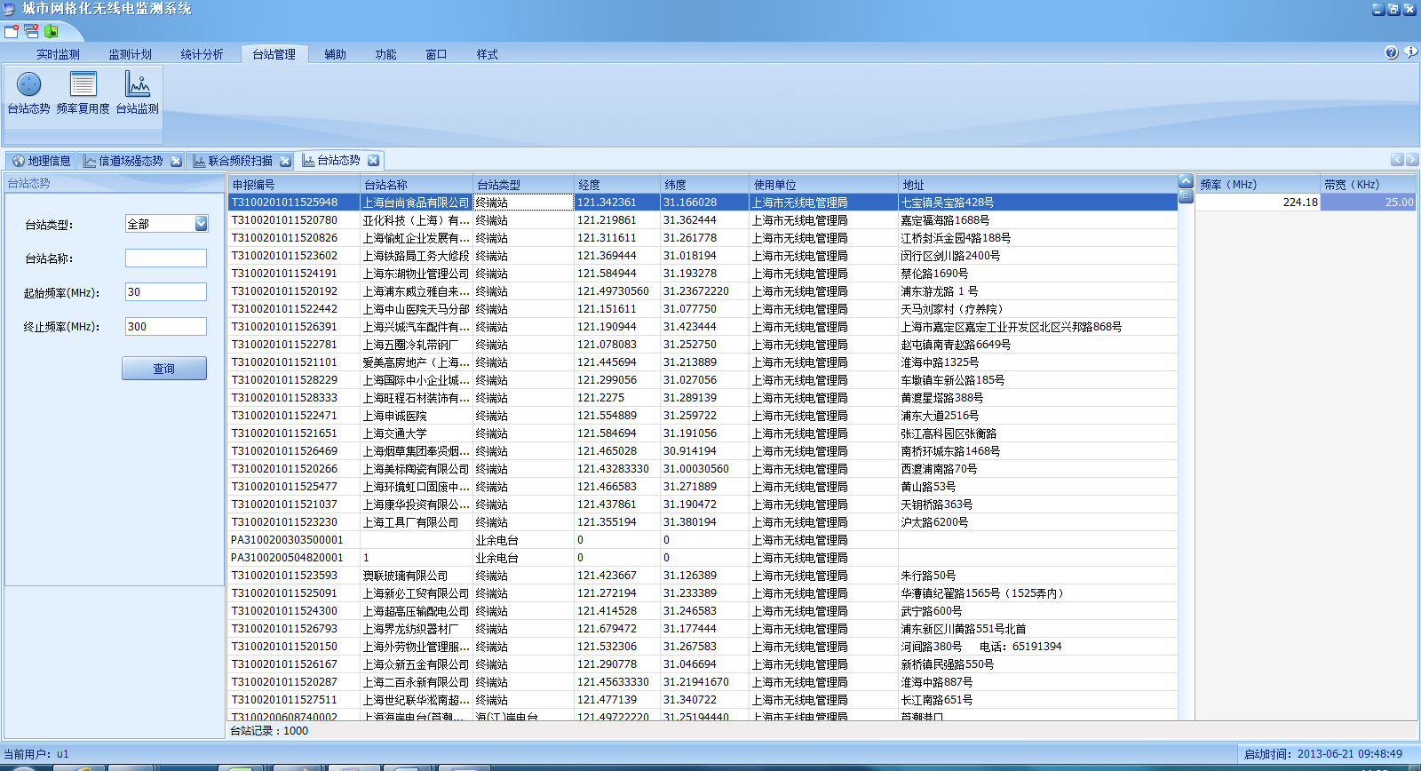

查询结果

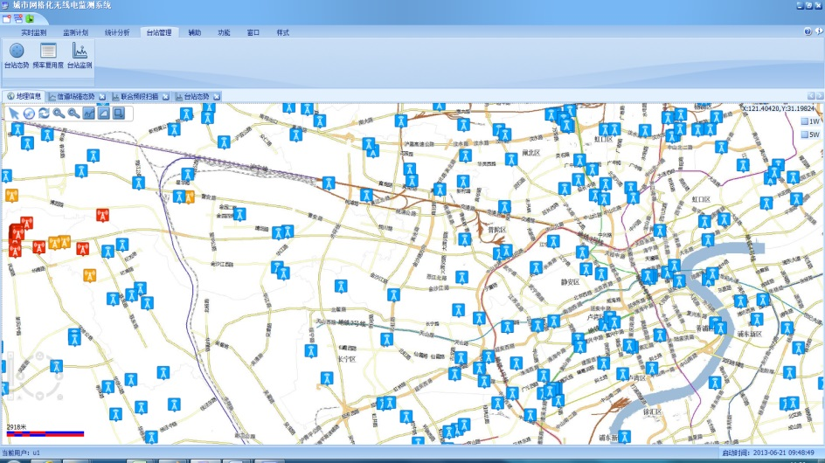

台站显示效果

###### 频率复用度

根据用户设置的频率和地图上所画区域来统计该区域的频率复用度，并以列表方式显示该区域内占用该频率台站的信息，同时在地图上显示台站的地理位置。

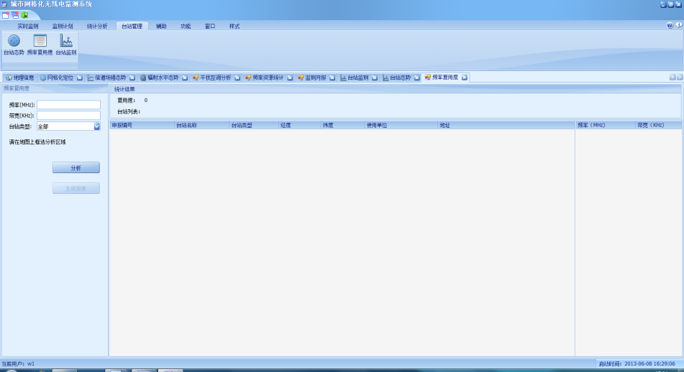

频率复用度界面

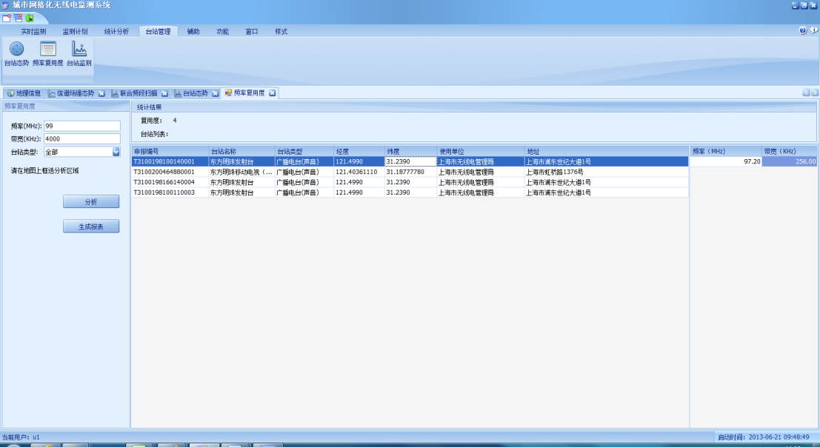

复用度结果

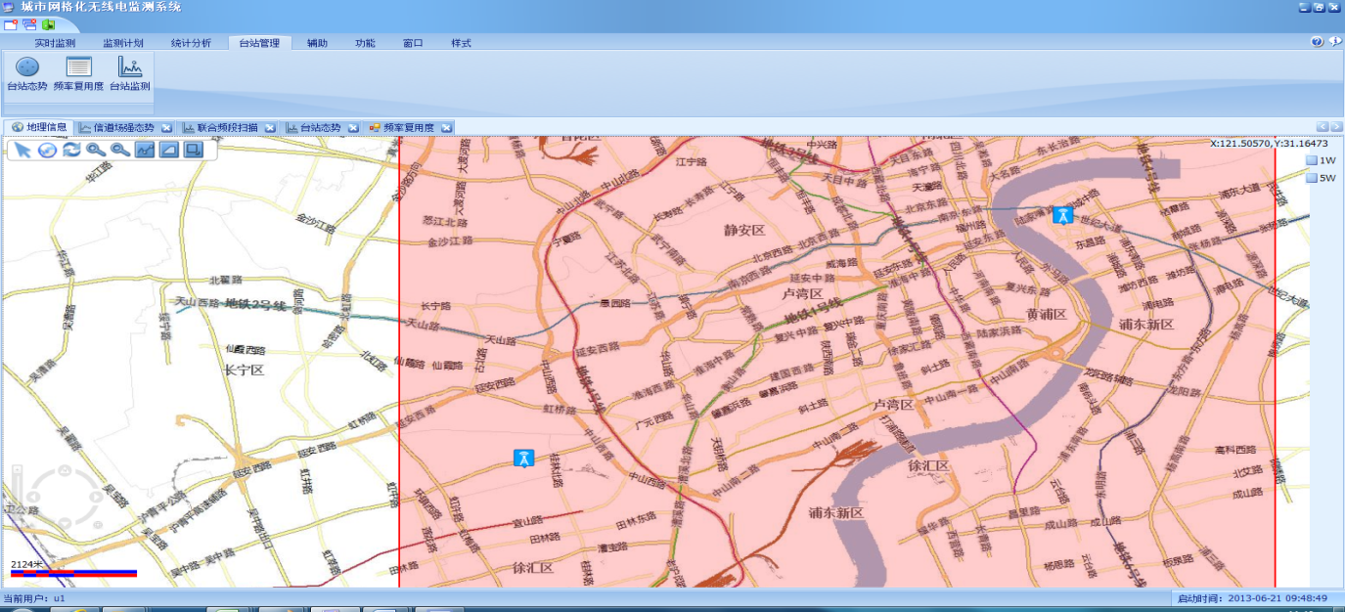

台站显示效果

###### 台站监测

从数据库中查询台站信息，并对台站信号进行实时监测，测量信号强度以及部分 ITU电联规定的信号相关指标，同时可以实时显示测量值、监听音频、查看频谱图、查看时间占用度值、生成样本、查询回放样本等功能业务。

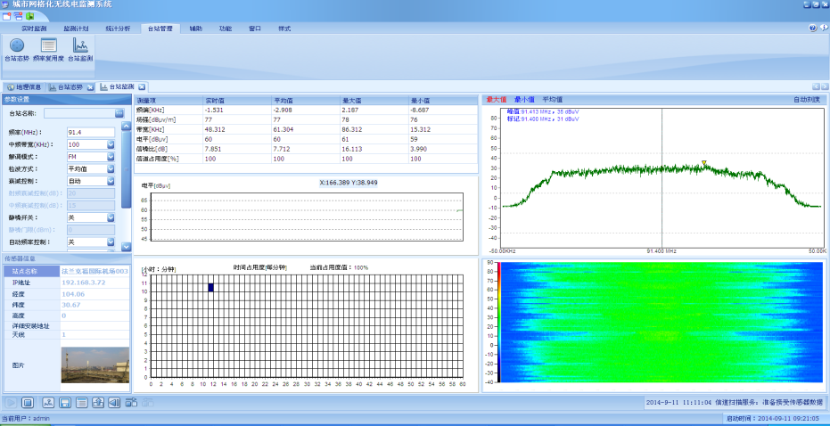

台站监测界面

##### 辅助

地理信息：具有展示电子地图功能，在地图上能显示监测站地理位置及信息，支持地图操作、测量、查询功能。

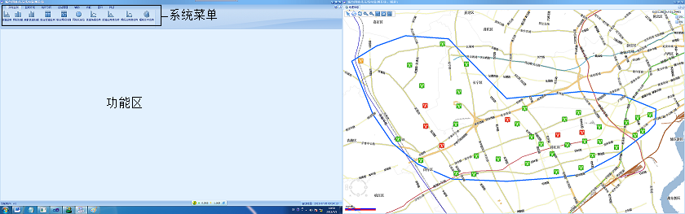

地理信息界面

#### 与其他系统的对接

综合监测系统主要是将现有系统融入一体化平台，从三个方面进行对接，如下所示：

* 监测数据共享

现有的监测数据可已申请公开，其他部门相关业务人员可进行查询、打印等操作。

* 与监测业务管理对接

监测业务管理结果维护时，可将监测系统中该任务的监测结果自动获取，并形成结果报告反馈给任务发起者。

* 与频率、台站数据对接

监测任务执行时应能获取到现有频率、台站数据，即可实时自动比对监测的频率、台站是否是已批准的合法频率、台站。

## 移动信息系统

### 总体架构

移动信息系统为单位员工提供随时、随地、随需的移动办公、移动执法、移动检查等日常工作的移动系统，可以随时随地查阅与处理个人待办、个人日程，查阅企业通讯录、新闻公告等。

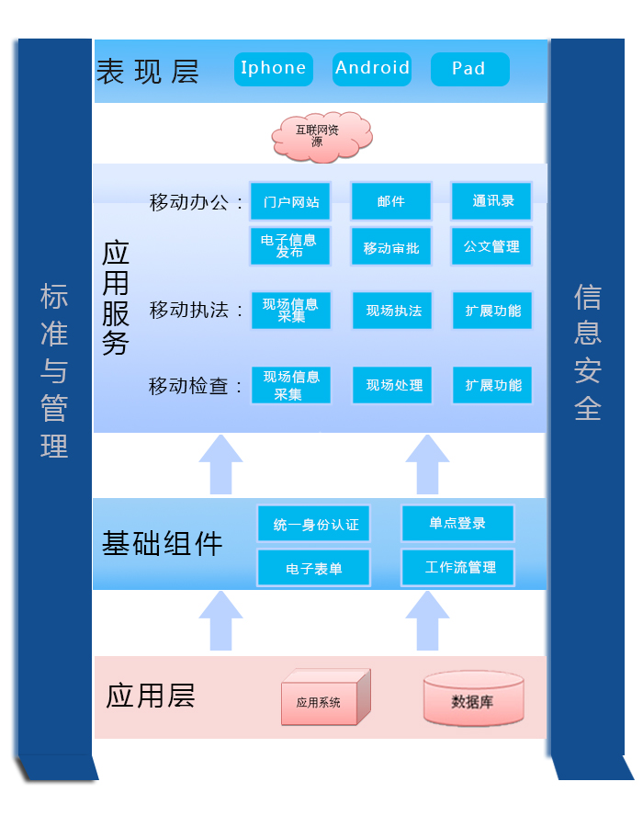

### 建设内容

移动信息系统建设方案的核心是以手机、平板终端为载体，使用无线互联网技术与服务器系统进行连接，建立起一套可移动的协同办公、执法、检查系统，可以随时随地关联到内部系统，使得信息化办公可以从此如影随形，顺心自如，将业务处理实现高效移动化。

#### 移动办公

根据对不同用户群体的分析，将企业移动办公概括为以下个模块：用户登录、门户网站、电子信息发布、邮箱、通讯录、公文管理、移动审批、工作统计、文档管理、值班安排等。

##### 用户登录

移动系统通过用户ID（或者设备标识）建立起和一体化门户系统用户的一一映射关系，保证同一用户从不同渠道进入系统时的身份一致性；实现与一体化平台的统一登录，移动信息系统的密码保持与一体化门户系统中的密码一致。通过有效技术手段确保移动信息系统的安全性和信息保密性。

##### 门户网站

门户网站是展示各类信息的窗口，也是单位内部各类应用系统的统一入口。门户网站主要展示了无管局最新动态，包括新闻、通知、会议主题、待办事宜等，也是查看通讯录、登录内部邮箱、公文管理、移动执法、移动检查以及其他应用系统的统一入口。

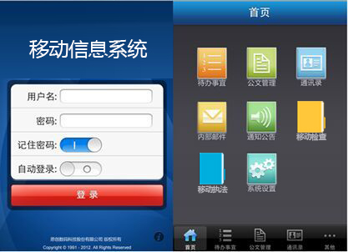

##### 电子信息发布

在电子信息发布模块中，用户可以通过移动终端查看和发布无管局内部的各类通知、新闻等，浏览无管局内部的各类公告信息，随时随地了解无管局发生的各类重要事件。

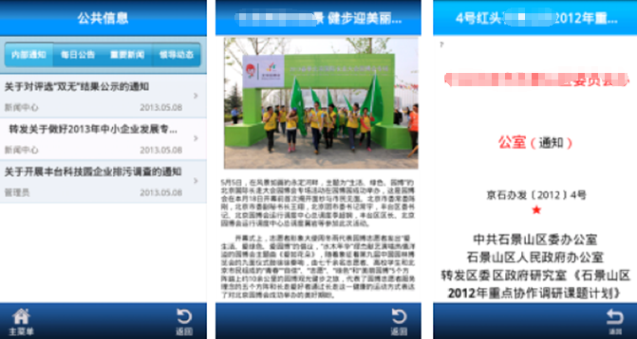

##### 邮箱

用户可以随时随地通过移动终端收发邮件、浏览附件，并能够在附件中查看word、excel、PowerPoint、pdf、jpg 等多种常用格式的文件。当有新邮件时，服务器会将该邮件直接推送到手机上来，用户使用起来就像使用短信一样方便。而且，在收取邮件的过程中，用户还可以操作其他功能，而不必一直等邮件收取结束才能操作。

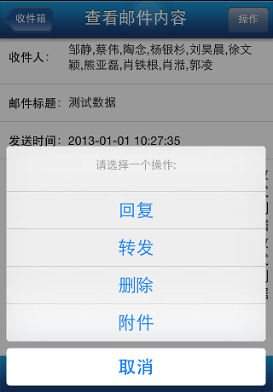

##### 通讯录

用户使用移动移动信息系统中的通讯录能够方便快捷地查找、选取单位内部的通讯录，按照单位的组织结构找到员工的联系方式，并可以便捷地收发邮件，拨打电话。

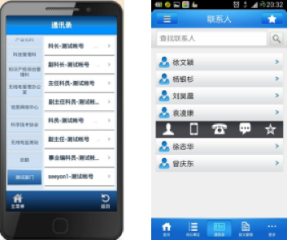

##### 公文管理

公文管理主要包括公司的收发文管理、呈批呈阅件管理、以及电子公文交换等，移动信息系统能够将协同办公系统中待办事宜中的文件发送至移动终端，实现公文的实时处理，如公文的起草、流转、审批、查阅等。系统支持在公文处理的过程中支持多种附件格式的查看，无论是常用的办公文件word、Excel、PPT、PDF、TIFF 等，或者是图片GIF、JPG、BMP、PNG 等，甚至是压缩文件都可以直接查看。公文流转中，采用APS 方式来推送公文，使新的公文能够在第一时间送达至待办人手中，加速事项的审批过程。

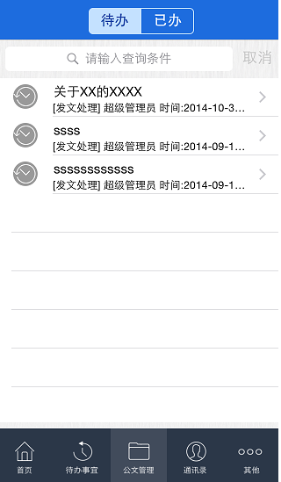

##### 移动审批

* 流程审批

协同工作过程的记录，实现业务或公文的申请、审批、会签、登记、操作等环节的管理，移动快速审批无障碍。

* 表单管理

提供表单设计器，可以根据实际情况自定义表单，支持表单的共享，大大简化重复性工作；支持表单的管理，数据统计的汇总及导出，支持流程管理对表单的调用。

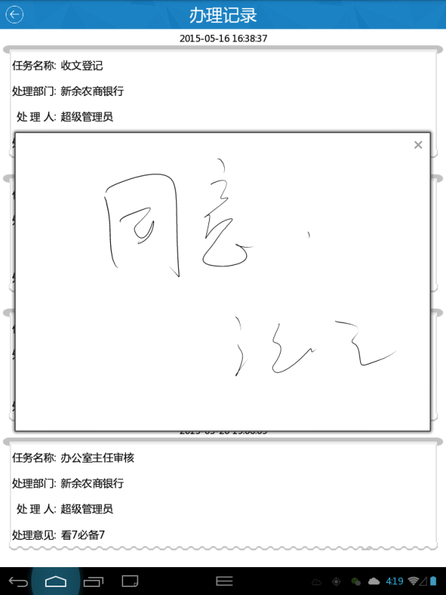

##### 工作统计

能够通过折线图、柱状图、饼状图等图形来展示系统内各种统计数据：

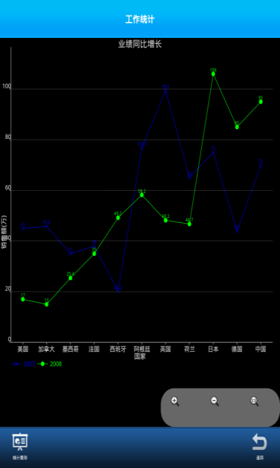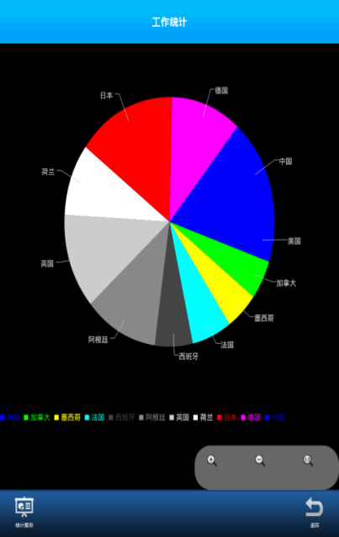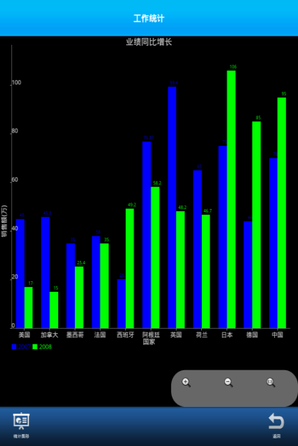

##### 文档管理

移动信息系统可在手机或平板客户端支持各种文档的展示，不需要下载，即可直接在线阅读纯文本类、超文本类、图片类、复杂文档类（word、excel、ppt、pdf）、压缩文档类等多种文档格式，能够达到“所见即所得”显示效果，包括复杂文档里的文字颜色、大小以及图文混排，均能够很好的支持。

客户端进入文档管理后，显示当前的文件夹目录，进入后，显示文档列表：

 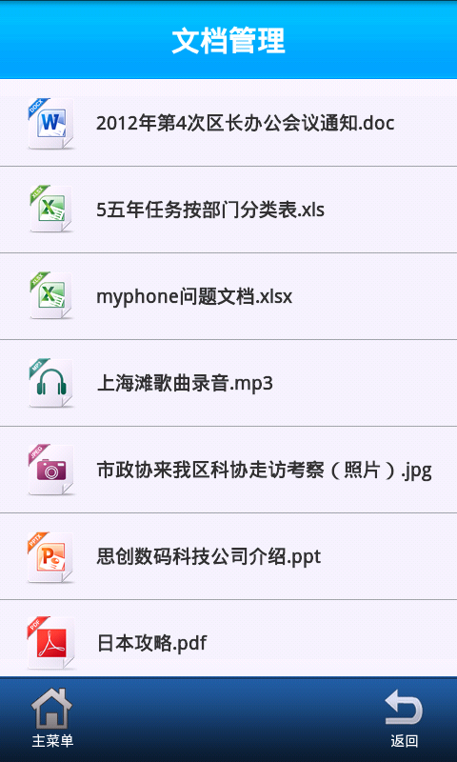

如果选择一个word文档，在直接在客户端在线阅读word内容，服务器DRS把word解析为HTML，在客户端以页面方式展示出来，用户可以通过手势捏合放大缩小，文字则自动重新排版。

##### 值班安排

值班安排实现了单位工作人员每日、白天、晚上的值班提示，可以查看每天（白天或晚上）的值班人员：

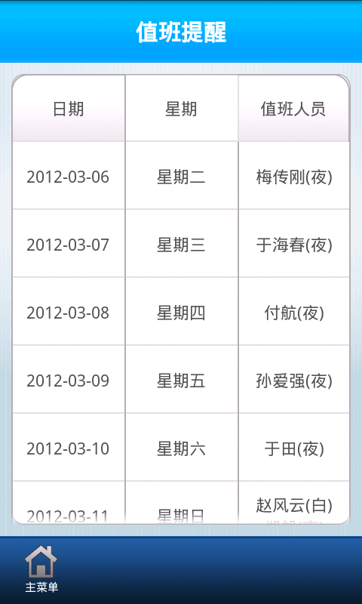

#### 移动执法

移动执法通过手机终端，可以在任务接收和查看、现场采集证物、现场执法、查询相关单位、台站设备信息、查询企业信用记录、相关政策法规，依法进行处罚与责令整改，并可直接上传执法结果，便于领导随时了解工作情况。

##### 任务接收和查看

预到户外执行现场执法的工作人员可登录移动信息系统可查看已下发的任务，通过任务信息可快速查找到本次所要实施的任务内容。并可根据内置GIS地图规划到现场的路线。

##### 现场信息采集

基于智能手机终端可实现拍照、录音、录像、表单填写、文字录入等执法信息的采集、编辑、初加工、传送、签发等操作并对该信息进行存储，从而实现信息采集功能；实现现场执法人员与后方的互动功能；实现手机信息采集和其它信息采集手段的统一管理。

##### 现场执法

户外执行现场执法的工作人员可在现场进行执法工作，维护执法结果，并将执法意见从移动终端上及时发回后端服务器系统，及时显示在服务器端屏幕，完成定位数据传输、命令收发、请求应答等一系列网络交互的功能，未在现场的工作人员也可辅助进行执法处理。

##### 扩展功能

基于智能手机终端可提供电子地图功能，进而实现GPS定位和导航功能；可提供远程获取和共享数据的功能，让彼此间可及时交换信息；可提供本地数据存储功能。

#### 移动检查

移动检查通过手机终端，可以在现场采集数据、查询相关单位、台站设备信息、查询电台执照信息、申请频率信息等，通过对比可判断出是否有违法行为，若有可联系执法部门进行执法。

##### 任务接收和查看

预到户外执行现场检查的工作人员可登录移动信息系统可查看已下发的任务，通过任务信息可快速查找到本次所要实施的任务内容。并可根据内置GIS地图规划到现场的路线。

##### 现场信息采集

基于智能手机终端实现文字、图片、音频、视频等多媒体信息的采集、编辑、初加工、传送、签发等功能，实现信息采集功能；实现现场检查人员与后方的互动功能；实现手机信息采集和其它信息采集手段的统一管理。

##### 现场处理

户外执行现场检查的工作人员可在现场进行检查工作，维护检查结果，并将检查结果意见从移动终端上及时发回后端服务器系统，及时显示在服务器端屏幕，完成定位数据传输、命令收发、请求应答等一系列网络交互的功能，未在现场的工作人员也可辅助进行结果处理。

##### 扩展功能

基于智能手机终端可提供电子地图功能，进而实现GPS定位和导航功能；可提供远程获取和共享数据的功能，让彼此间可及时交换信息；可提供本地数据存储功能。

#### 系统后台管理

##### 系统设置

系统设置主要涵盖了系统清理、服务器信息设置、信息推送设置等模块。其中信息推送设置是在系统功能图标右上角显示数据数量，方便用户了解自己的工作量。

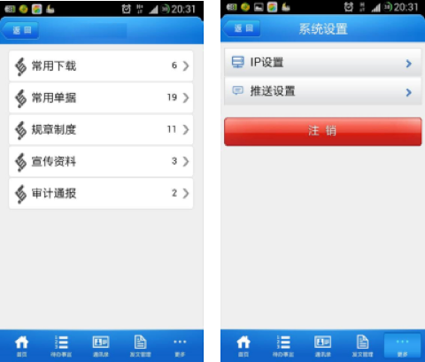

##### 日志管理

通过网络数据的采集、分析、识别，实时动态监测通信内容、网络行为和网络流量，发现和捕获各种敏感信息、违规行为，实时报警响应，全面记录网络系统中的各种会话和事件，实现对网络信息的智能关联分析、评估及安全事件的准确全程跟踪定位，为整体网络安全策略的制定提供权威可靠的支持。

## 应急指挥系统

### 总体设计

应急指挥系统是为无线电管理局在突发事件的事前预防、事发应对、事中处置和善后管理过程中，通过建立必要的应对机制，采取一系列必要措施，保障无线电使用安全。

应急指挥系统建立在以计算机网络为基础，以各类软、硬件为支撑的基础设施之上的一个综合系统，主要由应急指挥场所、基础支撑系统、综合应用系统、数据库系统、信息接报与发布系统、安全保障系统、移动应急系统和标准规范体系等组成。

应急指挥系统是基于先进信息技术、网络技术、GIS技术、通信技术和应急信息资源基础上的，充分利用现有资源，依托无线电一体化系统建设，建立统一应急指挥中心，实现紧急事件报警的统一接入与交换。实现紧急突发事件处理的全过程跟踪和支持，突发事件上报、相关数据采集、紧急程度判断、实时沟通、联动指挥、应急现场支持、辅助决策等。

应急指挥系统使无线电管理局各部门对应急突发事件的事态了解更加全面、突发事件的反应更加迅速、相关人员之间的协调更加充分、决策更加科学，同时还大大降低了工作的难度和强度。

### 建设内容

#### 显示系统功能

显示系统可充分利用计算机技术、通信技术、视频技术，完成综合、高速的信息处理，可实现高清晰度、高亮度、多画面、多功能的显示能力，可用于远程图像及信息传输、显示、处理的需求，为领导指挥决策提供直观、形象的交互工具，是监控指挥必不可少的技术手段。在显示系统的设计上，充分考虑指挥中心的要求，运用高性价比的设备组成整个系统，可实现对视频信号、计算机网络、GIS电子地图、GPS卫星定位信号及各种计算机图像信息的综合显示，形成一个查询准确、显示全面、操作便捷、实用可靠的信息监控管理系统。

#### 应急指挥功能

(1)实现紧急情况的收集、显示、上报功能。即在指挥中心内能通过网络传输和其他通信方式实时接收、显示、上报紧急情况的现场文字、图片、语言信息，并能通过终端服务器和显示屏随时调阅紧急情况子系统的文字、图片信息;

(2)实现远程指挥功能。在执行突发任务时，可依托网络，运用语言、文字、图片信息迅速实现对各个子系统和现场实时远程指挥;

(3)实现应急指挥辅助决策功能。即通过地理信息系统，电子地图以及其它相关软件，迅速查询，显示警力部署状况，进行战术计算，为拟制处置预案提供可靠的参考数据。

#### 远程监控功能

(1)通过卫星信道输送视频信号，实现对处突现场进行实时监控。(可预留端口);

(2)通过装备GPS终端，实现在地理信息系统和数字化地图上实时显示监测人员的位置，为局、站领导正确实施指挥提供依据

(3)利用地、市的三级网，实现对各子系统所有监控目标实时监控或调阅。

## GIS应用系统

### 总体设计

#### 总体架构设计

上海市无线电管理GIS共享系统运行在上海市无线电管理局局域网（移动执法终端借助4G无线网与内网进行数据交互），总体框架设计可分为数据资源层、核心支撑层、系统应用层和系统用户层四大层次，各个层次之间通过相应的接口和函数有机的连接起来，结合项目实施的标准规范建设和安全服务体系，从总体上保证了系统工程的模块化结构和功能构件划分。

具体的总体架构设计如下图所示：

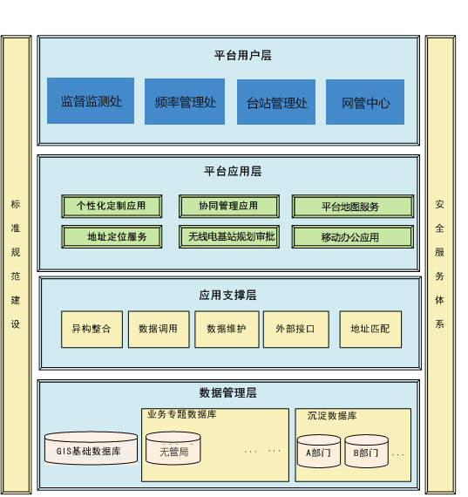

图：GIS共享系统总体框架图

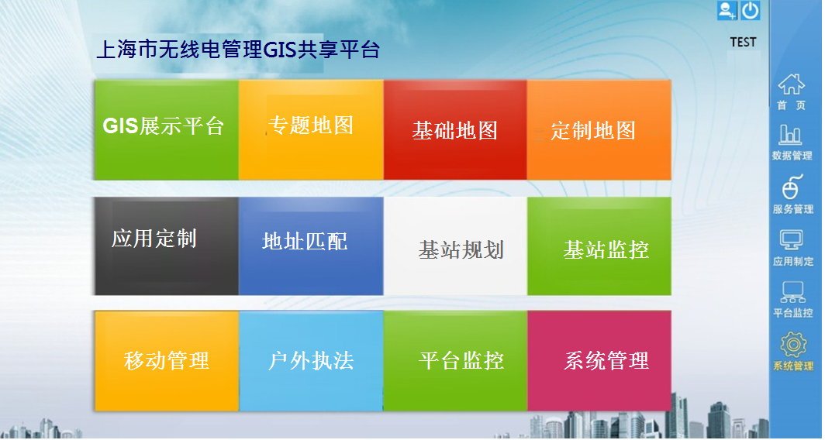

默认首页图

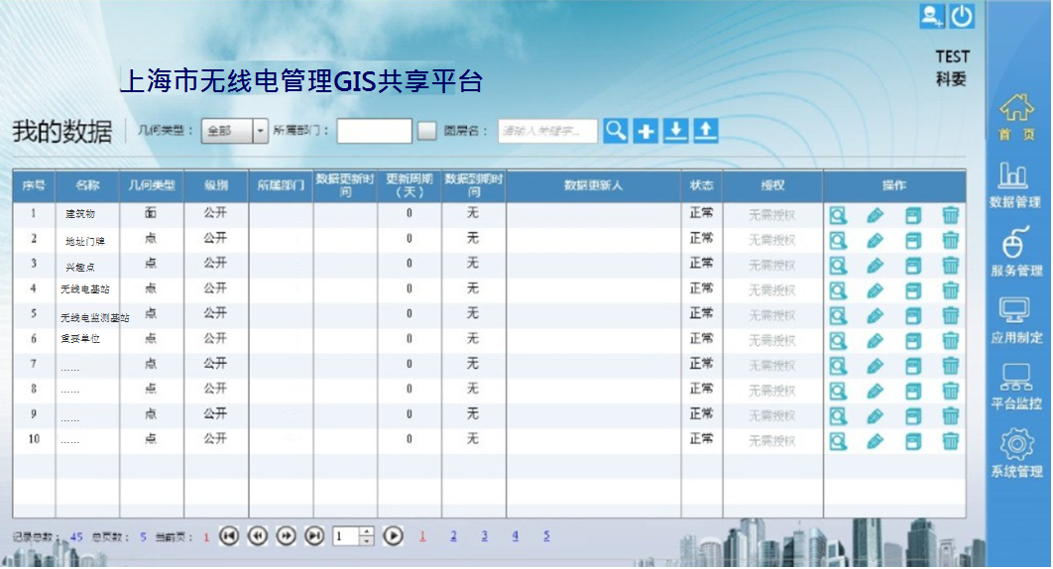

GIS管理界面

#### 系统体系结构

根据系统实际运行目的和效果考虑，建议系统采用B/S体系结构。

B/S（Browser/Server）结构即浏览器和服务器结构。它是随着Internet技术的兴起，对C/S结构的一种变化或者改进的结构。在B/S结构下，用户工作界面是通过WWW浏览器来实现，极少部分事务逻辑在前端(Browser)实现，而主要事务逻辑在服务器端(Server)实现，形成所谓三层3-tier结构。这样就大大简化了客户端电脑载荷，减轻了系统维护与升级的成本和工作量，降低了用户的总体成本(TCO)。以目前的技术看，局域网建立B/S结构的网络应用，并通过Internet/Intranet模式下数据库应用，相对易于把握、成本也是较低的。它是一次性到位的开发，能实现不同的人员，从不同的地点，以不同的接入方式(比如LAN，WAN，Internet/Intranet等)访问和操作共同的数据库；它能有效地保护数据系统和管理访问权限，服务器数据库也很安全。



图：B/S体系结构

#### 系统接口设计

根据用户此次系统建设的业务需求分析，接口设计如下：

1）原则上系统以WebService的方式提供各外部应用提供空间数据服务。服务内容包括图层管理、图层共享、数据清洗、数据维护、空间查询、空间分析等基本服务。

2）对于少量数据的维护更新比如属性信息可以通过WebService实现，但对大量数据的交换，效率必然成为应用瓶颈。因此，通过数据管理交换模块功能实现支持高速数据转换和批量处理。

3）为了使广大相关用户可以利用一些从单机版系统转换入库的专业数据，需要专门开发一些符合该领域业务逻辑的应用接口，开放给用户使用。

系统转换入库的专业数据，需要专门开发一些符合该领域业务逻辑的应用接口，开放给用户使用。

### 无线电地理信息综合数据库设计

空间地理信息基础数据库的数据主要由19个基础图层、84个专业图层和1个空间影像图层构成。

对于基础空间地理数据库中的数据，无线电管理局各职能处室的业务系统可以提出申请，经系统管理员审核后可以共享该库中的数据。为保证数据交换的准确性，需对全区门牌号进行详细排号并提出更新方式和频率。

#### 数据构成

**1、基础地理数据**

主要使用上海市1：500全要素地形图为基础进行整理、更新。内容包括全市道路、水体、绿化等基础数据。

**2、地址门牌数据**

以标准性建（构）筑物、重点单位、街路巷信息、门牌号信息、小区信息为基础，调查、总结上海市城市地名命名与门牌号编码规则，建立起上海市城市地名地址数据库。

**3、业务专题数据**

专业业务数据主要是在系统上建设专题应用相关的部门业务数据。包括无线电规划审批数据、台账数据、基站规划数据、日常监管数据、重大保障活动信息等。

**4、POI数据**

包括学校、医院、主要建筑等，以及建筑物层高等数据。

**5、相关辅助数据**

主要是指上海市的社会经济宏观数据、人口等数据。

#### 数据库分类

系统的数据库部分主要包括属性数据库和空间数据库两部分组成。

属性数据库与空间数据库之间通过唯一的地物标识进行关联。属性数据库以数据表格的形式存放。

空间数据库根据地物特性进行图层划分，以Shp文件或GeoDatabase表的形式存放。

* **基础地理数据库**

基础地理数据包括地理底图数据、地理专题数据、专题属性数据。

1. 地理底图数据

包括面类数据、线类数据和点位数据。

1. 地理专题数据

包括街道、居委辖区范围数据、重点单位位置数据。

1. 专题属性数据

包括与应用专题有关的属性数据。

* **专业地理数据库**

由于系统上某些图层的专业地理数据来源自建设类条线的专业地理数据，该类数据的整合应用将使系统更具实时性和专业性，这些地理数据经过空间地理数据维护系统的交换整合，形成专业空间地理数据库。专业地理数据库需要提供各建设类条线地理数据的存储机制，方式及相关规则制定。本次建设主要是在专业数据库建设方面预先做好框架规划，为将来与各专业条线数据的接口、交换、存储奠定基础。

#### 元数据设计

* **元数据的选取**

元数据选取的出发点是遵循标准，目前元数据尚无国家标准和国际标准，因而我们选取美国的《地理空间元数据的内容标准》。标准将元数据元素分为三类，对这三类元素，系统按如下原则实现：

* 必选元素：全部实现，并要求用户提供；
* 一定条件下必选元素：按标准的规定把决定权留给数据生产者；
* 可选元素：择其要点实现，用户可以不提供。

这样，系统的文档元数据原则上遵循《地理空间元数据的内容标准》。

* **共享结构设计**

针对这样的数据内容、结构、分布和管理特点，确定了基于分级元数据库的信息共享结构。

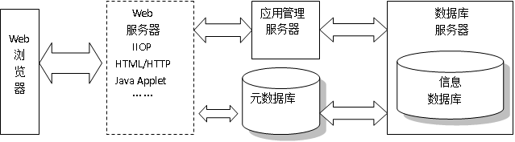

图：基于分级元数据库的信息共享结构

#### 地址匹配设计

* **地理编码**

地理编码又称地址匹配，是在含地址的表格数据与相关主题之间建立联系，并为表格数据创建一个相应的点图层，即对表格数据进行空间定位。

* **地理编码设计**

在地理编码中地址是非空间数据资源与空间数据资源发生联系的一个关键环节。地理编码的核心是它能读入地址并将地址解析为片段。片段依照地址字典中潜在的匹配地址被分析。软件使用者专业的匹配运算法去试图定位街道，即使它拼错了或有其它错误信息也可以自动校正。

### GIS共享系统提供的服务

#### 通用地图控件

1. 包括各类GIS基础功能:

* 视图操作

提供电子地图的缩小、放大、漫游工具，可以在各级地图上任意缩、放、漫游、查询、显示

* 地图显示

采用导航图效果（鹰眼）。

* 地图定位

空间数据与属性数据双向定位

* 辅助功能

图层叠加显示、粒度控制、距离量算、固定面积量算、自定义面积量算、点图查询、框图查询、简单查询、复杂查询、缓冲分析功能、专题制图、统计分析功能、自定义图层功能、自定义符号库功能等。

1. 地图数据编辑维护功能

包括点、线、面等空间对象编辑工具，地图的创建、修改、浏览、查询、核实、更新、发布等功能，可以满足用户对地理数据进行各种简单维护的需要。地图转换工具，将不同格式、不同坐标的地图文件转换成为符合系统要求的文件。

#### 础空间信息服务

1. GIS数据分发功能

通过授权共享的方式为需要查看地理数据和其元数据的部门提供数据上传下载服务，是进行跨部门图层交换的工具。

在共享交换系统的支撑下，通过GIS数据分发功能把空间地理基础库和专业库的信息发布出来。主要功能包括：

* 客户可以查询地理数据目录、地理数据元数据，查看地理数据图形；
* 可以下载需要的地理数据及其元数据，以SHP的格式下载到本地应用；
* 可以发布地理数据及其元数据，修改元数据内容。

GIS共享交换内容包括：

空间数据注册、上传——地图维护单位将自身负责维护的空间数据通过空间数据注册页面，将每个图层的元数据信息注册上来；元数据注册或更改成功之后，可以上传地图数据并对上传的地图数据的属性字段进行说明维护。

空间数据整理、核实、发布——空间数据管理员结合元数据信息和新旧版本的空间数据进行核实，通过后以新版本替代旧版本的数据。针对已经入库的空间数据，经过空间数据管理员审核后，以目录的形式将可以公开的部分发布出来并显示数据提供者和提供时间，供空间数据使用者订阅、下载。除此之外，空间数据管理员还要对空间数据使用者订阅的空间数据进行审核，核实订阅信息合理后，允许使用者下载空间数据。

空间数据订阅、下载——空间数据使用者根据发布出的空间数据目录，先订阅将使用空间数据；提交给空间数据管理员的审核；审核通过后，利用空间数据浏览工具可以对通过审核的图层再次进行筛选和使用空间范围调整。最后，给直接连接到共享交换系统的使用者提供访问这部分空间数据的访问方式、图层参数等说明的XML文档；给独立建库使用的GIS系统以SHP的方式下载到本地。

GIS数据分发系统分发的数据包括地理数据及其元数据。元数据项见下表：

|  |  |
| --- | --- |
| **元数据内容** | **元数据格式** |
| 图层名称 | 系统图层名称应按照“YP_（图层名称）_（图层类型）”的格式。其中图层类型为point、region、polyline、text，均为小写；图层名称为英文或者汉语拼音，每个单词的首字母大写。 |
| 图层内容 | 图层的中文名称，是对图层内容的说明。 |
| 图层类型 | 图层类型为point、region、polyline、text等。 |
| 维护部门 | 维护部门要标明维护该图层的部门的全称，并要指明该部门的级别（市级或区级）。 |
| 数据原始来源 | 数据原始来源的单位全称。要求同“维护部门”。 |
| 最近更新时间 | 日期的表示方法采用YYYYMMDD的形式。 |
| 坐标体系 | 系统遵循的坐标体系为上海地方平面坐标系统。 |
| 比例尺 | 系统图层比例尺均为1:500。 |
| 单位 | 单位为“米”。 |
| 数据格式 | 系统图层均为SHAPE格式。 |
| 记录数 | 统计该图层的记录总数。 |
| 属性表描述 | 属性表描述需包括：属性表名、字段名、字段说明、字段类型、字段长度、精度。 |

1. GIS接口服务功能

为各部门自建的业务系统提供GIS功能，用来满足各部门系统中的业务数据在地图上进行定位和显示分布图，同时可以运用一些通用的GIS 功能将地图上的查询结果集中在业务系统中进行显示。满足部门GIS应用时不需要自身建设GIS系统、不建设和维护地图数据、不增加GIS相关的软件产品的要求，降低GIS建设和应用的难度，充分利用了系统的资源。

内容包括：

基本地图工具包接口——根据客户端权限，配置基本地图操作工具，提供客户端应用系统GIS操作功能；

定位功能接口——应用系统调用该接口实现地址详址地图定位并在地图窗口里显示该地址详址的相关描述信息；

分布图功能接口——应用系统根据当前查询的业务数据结果，调用该接口实现地图分布；

点图查询类功能接口——应用系统调用框选查询（或周边分析）功能接口，获得相应的地址详址信息，并调用应用系统的WEBSERVICE，得到所选范围内的相关信息并在地图窗口里显示；

专题制图类功能接口——应用系统调用专题制图接口提供专题制图的专题数据，并根据专题数据在地图上生成专题图（如柱状图、饼状图、分层设色图等）；

出错地址详址入库接口——当应用系统将要调用GIS接口服务之前或者调用过程中，发现有不规范的地址详址，此时应用系统在后台调用GIS接口服务系统的Servlet的URL就能实现将出错的地址详址入库的功能。

1. GIS配置服务功能

各部门的工作人员可以根据自己的工作需要，把与自己相关的业务数据通过GIS更直观的显示出来，通过运用GIS业务配置功能，方便用户定义属于自己的GIS业务。

内容包括：

业务数据映射——为GIS配置服务提供两类数据采集方式：直连数据库方式和文本式数据方式，兼顾各部门在实际应用过程中的需要。（1）数据库方式，即用户通过与数据库直接连接的方式，将数据库中供采集的表及表中的字段告知系统，系统由此得以建立相应的表来存放原来存储在条线数据库中的数据。在该方式中，用户还可以注册结构，声明需要展现在GIS系统上的业务数据字段，填写字段的描述信息。（2）文件方式，即用户通过上传定义了业务数据结构的文件，注册需要显示的业务数据的结构，并且选择定义过的业务数据结构，上传需要显示的业务数据。

地理编码映射——包括关联产生地理编码和直接产生地理编码两种方式。当用户在之前的结构注册中没有注册相关的地址信息，或者之前所采集的数据中不包含地址信息时，可以使用关联产生地理编码功能，关联另外的包含地址信息的结构，以此获得地址信息，生成地理编码，最终得以在GIS系统中使用。同时用户也可以通过直接产生地理编码功能，把采集到的具有地理信息的业务数据中的地理字段，转换为GIS系统可以辨认的GIS字段。

数据配置管理——用户可以把已生成相应地理字段信息的数据分类中的业务数据发送给共享交换系统，与用户权限管理相结合，对数据库操作、文件操作、GIS字段定义等数据管理内容进行配置，供各用户注册业务数据，提取业务数据中需要通过GIS展现的字段，生成业务数据对应的地理信息字段，数据发送成功后，能显示刚才发送的业务项。对于已经注册的业务数据可以自由灵活的配置查询模板，通过配置表、字段和查询条件生成查询报表、专题图以及数据图表等。

#### 数据的共享交换

* **数据交换模式**

一般情况下，交换的使用模式为：

1） 在数据交换中心设置元数据服务器，在N个职能部门的分数据中心设置数据服务器，各数据服务器向元数据服务器登录。由系统管理员在元数据服务器上定义和建立一个或多个元数据库。用户安装客户端，向数据交换中心申请帐号和授权。

2） 各分数据中心用户将数据上载于各自的数据服务器上，而将元数据登录到数据交换中心的元数据服务器上，系统自动建立连接，进行一体化管理。

3） 各地用户远程连接元数据服务器，检索浏览元数据、远程下载所需数据。

* **数据交换接口**

系统通过提供规范统一的数据接口和数据共享机制，即有效地保证系统数据安全，又保证了系统间和系统内部数据的自由传输。该接口设计可以接受AutoCAD等其他数据格式，并保证数据的完整性。支持对流行的GIS系统的多种数据格式（SHP，MIF，VPF，RPF，DTED，ETOPO，ORACLE SPATIAL DATA，NEXRAD）直接读取，不需要转换。同时，能与SICAD进行数据交换。

该接口管理模块是为该系统与其他相关应用系统和业务数据间提供统一的、标准的、可靠的接口功能，为基于多种系统、利用多种编程语言实现的各类应用系统提供数据交换和共享的公共应用接口模块。

GIS共享交换，是GIS共享系统与其他系统之间交集，目前综合检测系统有之间的GIS模块，但是其保护的GIS数据比较单击，而且更新不及时，需要能够获取GIS共享交换系统的空间数据，同时也要把检测系统的空间数据上传给GIS系统，作为综合展示和管理的数据来源。

* **业务数据交换**

1. **权限审核**

该模块通过配置各类数据交换需要权限信息动态的将权限分配给各相关职能部门，以此判定数据交换的正确性和安全性。

1. **数据审核**

在确认某类数据交换的权限基础上，交换中心会进行交换数据的数据审核从而保证数据传输的正确性和安全性。

1）文件解密：在数据交换前首先自动对数据进行解密处理，将加密后的数据文件转换可以读写的数据文件。由于数据传输系统内嵌了数据加密和数据解密功能，所以通过其他软件接收的数据文件是不可以读取的。

2）数据审核：数据在数据库中有严格的完整性、一致性校验，可查出相关数据之间不符合规则定义的部分，以保证数据的准确性。

* **数据格式转换**

考虑到各业务单位自身业务数据存在着不同的数据格式，为此，系统提供相应的格式的转换功能，可自动将诸如CAD、shapefile格式、MapInfo 格式等的转换系统数据标准格式，从而为数据的交换和共享奠定基础。

* **权限管理**

系统管理员通过角色权限管理对系统用户的基本信息、登录信息、权限信息进行管理，以作为整个系统安全运行的基础。系统管理员负责为用户分配所属角色，以决定用户登录系统后所拥有的权限范围。系统管理员可以根据实际工作需要，为用户分配多个角色或对同一用户进行角色合并以定制工作流程。系统包括一般用户、绘图员、审核员、审批员、归档员及超级用户（系统管理员）等六种角色以及浏览、上传、审核、审批、归档、下载、打印、系统维护及改变工作下限等九种权限。每类角色具有系统默认的某些权限，系统管理员可以根据需要进行调整。

#### 目录数据管理

此模块主要是提供给全市其他部门基于地理数据的目录体系，定期发布地理数据库的各类元数据信息，属性信息、地图信息等，终端界面的生成、服务流程生成，以及数据的发布管理和服务状态监控。还提供目录数据采编管理，实现发布系统的数据维护和动态更新。

#### 数据综合管理

* **数据输入**

与系统相关的不同类型的数据信息，其图形目标实体能够自动根据目标本身具有的特性（图层、线型等），分别输入到对应的系统数据库和数据表中，进行统一管理。为用户提供多种选择模式和相对应的数据输入校验方法，对数据进行入库操作。如：线型或面状的图形特征目标及其对应的符号目标将分别存储到各自对应的数据库表中。

* **数据更新**

数据更新模块就是入库后的数据需要定期或不定期的修改使用的模块。也是需要更新空间数据和属性数据。空间数据的更新频率会相对比较低，主要是城市改建、行政区划变更、道路及设施变化等等。属性数据一部分也是很少修改的，我们称之为静态数据。但是还有一部分是定期肯定要修改的，比如监测指标。无论是哪种数据，我们都提供方便、直接的操作用于更新数据，并在更新时自动检查数据的一致性。

数据更新还有一个十分重要的功能就是数据更新后如何同步分布在不同计算机上的数据，原则上是一类数据只有一个数据所有者，它保存着该数据的原件，而其它计算机可能保存这个数据的副本，只有数据的所有者才有资格更新数据，更新数据后必须同步所有存有副本的计算机，当然，同步的策略可以分成几种方式，视情况而定使用。

* **数据审核/目录注册**

从各部门直接提取的数据和从其他系统中交换得来的数据首先存放在临时中间库中，数据库管理员定期检查审核这些数据，对于符合数据信息存储要求的元数据信息，管理员根据用户设定的类型分类，将其转移进相关信息数据库中，同时注册生成信息目录。对于与元数据相关的实体数据集(包)而言，管理员首先解压这些数据压缩包，然后再审核检查这些数据包的有效性，符合数据信息存储要求的数据包，管理员将其按照已经设置好的数据目录分类转移进入相关信息数据库中，同时注册更新数据集目录。

* **数据查询**

数据查询服务主要是按数据类型以及关键字查询该目录下的所有数据集信息，用户通过选择不同的记录进行数据的浏览。

* **数据下载**

拥有数据下载权限的用户，根据自己的实际需要，下载系统上提供的共享数据。

* **数据转换**

中心数据库的数据涉及多方位多层次数据和信息，这些数据量和信息量庞大复杂，数据类型有数字、文字等，主要以表格形式表现，既有实时采集数据，亦有多年历史数据。

本模块主要提供Shape、E00、DWG等格式的数据导入和导出功能。同时也可提供其它数据格式导入和导出功能，实现数据转换。

* **数据备份**

数据备份就是指对数据库的数据定期的备份，当计算机的软硬件发生故障时，利用备份进行数据库恢复，以恢复破坏的数据库文件或控制文件或其他文件。记录数据库中所进行的各种操作，包括修改、调整参数等，在数据库内部建立一个所有作业的完整记录，即日志。备份控制文件，控制文件中的某些状态信息在数据恢复期间可以用来引导数据库。数据备份可以通过数据库自身备份和利用SDE备份功能。通过SDE的命令可以实现全部或者增量备份。

* **数据加密解密**

1）加密

由于许多业务数据是保密性很强的数据信息，因此需要在传送数据以前，应该对数据格式编码等进行一系列加密处理，这样，即使网络传送过程中的信息被监听，由于不知道解密的途径和方法，得到的信息不可能被正确还原，因此这样就增加了数据的安全性。

为了确保传输数据的安全，系统加密部分关键数据。考虑到安全以及系统性能的因素，本解决方案采用的方式为使用共享密钥加密关键数据，使用非对称加密方式加密共享密钥。

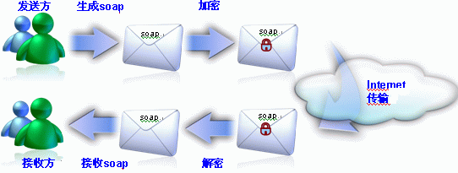

图：数据加密

2）解密

在数据交换前首先自动对数据进行解密处理，将加密后的数据文件转换可以读写的数据文件。由于数据传输系统内嵌了数据加密和数据解密功能，所以通过其他软件接收的数据文件是不可以读取的。

* **数据输出**

系统支持对多种数据类型的地图进行叠加打印输出，同时也可输出属性信息，并对输出的信息按相应的格式和模板进行打印输出。

* **数据接口管理**

数据接口是整个系统中各个子系统实现集成的关键和基础。它以灵活的方式与数据库管理系统连接，通过连接管理数据，并能为下一层提供基本的数据组织形式。各类输入数据的处理、各类空间查询(分层检索、定位检索、区域检索、条件检索、空间关系检索等)应属于数据接口管理层。数据接口管理层能屏蔽数据格式及其访问技术。当数据库格式发生改变时，只对接口管理层做相应的改动即可。

* **数据安全管理**

数据安全管理主要是指建立一套数据管理机制，对数据访问实现日志记录以及进行访问权限设置等。

1）访问日志记录：日志记录是数据系统和重要的功能，应该能详细记录数据被访问、修改、删除等操作时间、访问者来源等。

2）数据权限设置：为了实现数据安全，必须对数据进行访问权限设置，可以实现对特定人员进行设置，也可以设置某个角色。权限控制可以到某个具体的图层或者属性表。

### 基于GIS共享系统的专业应用

#### 无线电基站规划审批数据管理

无线电基站规划审批数据主要包括对坐标、门牌、地址、空间位置等的比对、匹配。

系统对各部门上传的信息进行审批，一般数据审核是与数据上传相对应的，也就是其它部门将数据上传后，某一部门要对该数据进行审批，只有审批通过后的数据才能正式入库。

系统可对审批后的数据进行查询、浏览、下载等操作。

无线电基站规划审批数据管理是核心业务系统规划管理的一个重要组成部分。在进行无线电基站规划的同时，需要对规划的数据进行空间化管理，以便能够更加详细的记录规划数据。同时也可以用GIS工具来辅助无线电基站规划审批工作。如：查询规划地周边基站信息、重点保护区域、建筑信息等。

#### 地址门牌智能定位

系统根据资源信息与地理位置坐标的关联，建立起地理位置坐标与给定地址的一致性，通过对自然语言地址信息的语义分析、词法分析、自动和标准地址库匹配，确定出精确的地理坐标。

研发智能地址定位技术，支持基本定位、智能定位等应用功能，具体如下：

* 基本定位方式：

如按门牌、最近门牌、道路、交叉路、兴趣点（医院，大厦，学校，宾馆，公园，小区，旅游景点，机场，轨道车站，长途客运站，河流，地标点，出租车公司）等进行地图定位。

* 智能定位方式：

支持同音字（首拼）、中文数字和阿拉伯数字转换、特殊字符自动过滤、方向距离计算、录入不完整道路名给出正确提示、根据用户输入关键字给出提示、输出结果智能排序等定位方式，实现地址快速匹配。

地址定位服务是地理信息系统的核心技术之一，快速、准确、智能的地址定位服务可以大幅提高系统的工作效率。智能地址定位服务以WebService的方式对外提供服务，可以保证良好的效率及兼容性。



图：系统整体结构图

1）地址解析流程

智能地址定位服务首先要做的工作就是要将输入的地址信息转换为可被地址解析引擎准确识别的规范地址信息，这个过程称为地址解析，地址解析结果的精度直接影响到地址匹配的速度及准确率。地址解析流程如下图：



图：地址解析流程图

2）关键字匹配

地址被成功解析后，智能地址定位服务会调用关键字匹配模块从基础POI数据库进行关键字检索，并查找出相似度最高的匹配结果，关键字匹配流程如下图：



图：关键字匹配流程

智能地址匹配定位功能是一个基础GIS功能服务，它能为其他功能模块带来地址查询服务。如：规划管理中，需要利用智能地址匹配功能，对规划信息中地址进行解析和定位，为规划信息管理和规划辅助管理功能做铺垫；也可以在受理系统中，通过智能匹配功能主动定位投诉点位置信息，便于工作人员快速找到投诉地点位置。

#### 系统地图服务

地图服务的主要功能包括：

1. 图层操作

包括地图视图操作、视图管理、图层叠加显示等。

1. 地图量算

* 距离量算：量算图中任意线段、折线的总距离和最后一段的片断距离。
* 固定面积量算：测量固定区域的面积。
* 自定义面积量算：可以量取任意多边形的面积。

1. 查询定位

包括点图查询、框图查询、简单查询（如姓名、性别、地址路名、地址详址、街道名称等）、复杂查询（如企业性质、经营状况等）查询符合条件的信息。

地图定位：简单查询与复杂查询的结果用列表的形式显示，若查询所得数据为某一居民的记录，则可以在地图上对常住人口的居住地进行定位。

1. GIS应用分析

GIS应用分析主要包括空间分析（如缓冲分析）、专题制图及统计分析。

* **多版本地图服务**

可提供不同年代、不同比例（如1：500，1:1000，1:2000等）、不同样式、不同类型（如2维、3维、航片等）的地图服务，版本多样，便于各行业用户应用。

* **行业专题地图服务**

可按建筑行业、市政工程、交通行业、绿化行业、土地管理等不同行业，提供专题地图服务，使不同行业单位可以按需配置专业空间数据和业务应用数据。

* **“祼图”服务**

为有效避免GIS底图兴趣点冲突，可提供“裸图”服务，实现地图模板定制。在裸图底板上，用户可自行叠加POI兴趣点数据，结合自身具备的专业图层数据，形成专业地图模板应用。

简而言之，例如提供给交通管理部门的GIS底图，由于其自身有着更专业更全面的数据，因此，通过“裸图”服务可隐去道路等地图要素，避免兴趣点冲突。

* **个性化定制地图服务**

由于接入共享系统的用户不同，其数据信息操作情况不同，对地图的服务发布需求也有所不同。

系统根据不同服务用户对象，提供个性化定制地图服务，将服务的各个环节开放给用户，使得不同用户可以根据自己的需要配置地图样式，实现个性化的地图效果。

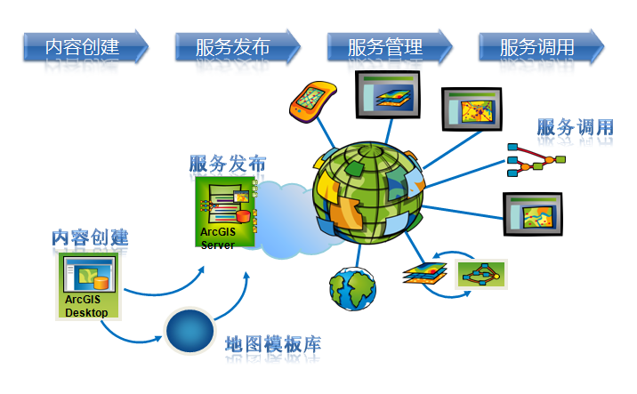

图：个性化的地图服务

各部门用户经过授权后，可以将自己关心的数据内容进行配置，然后从地图模板库中选取配图模板进行地图服务的发布，这样，不用系统管理员的后台管理工作，其它用户经过授权后也可以发布所需的服务，由此即可根据需要配置生成个性化的地图。

丰富的系统地图服务功能，能够帮助统一信息展示系统，以GIS为基础综合展示来自不同管理部门的数据，实现多源数据的融合展示，并以一张图统一展示上述多源数据，使工作人员更加直观、生动了解行业的动态。

#### 个性化定制应用

* **个性化定制管理**

在系统中根据用户需求采用数据树的方式进行管理，每个用户可以通过一个树形的数据管理结构，将所需的数据按照父节点和子节点的方式进行管理，直观方便，灵活简单。

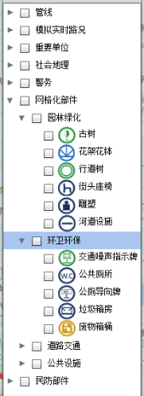 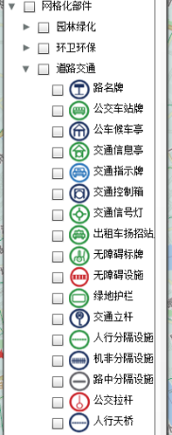

用户A 用户B

图：个性化数据管理

* **个性化查询**

对于系统中的数据分析和汇总的结果，用户可以通过各种条件进行查询，并且可以选择系统显示查询结果的方式，如选择列表还是图表，选择柱状图还是饼状图，或者几种图形相结合的分析图示。

1、空间查询：点、面（矩形、圆、任意多边形）等查询方式。

2、关键字查询：通过关键字精确搜索快速查找具体对象目标，如以行政区、道路名称、门牌号等关键字。

3、模糊查询：通过查找包含该条件的所有对象集，获取所需查询对象的图文信息。

4、组合查询：支持包含查询对象不同类型的多个条件信息。

5、SQL查询：以SQL查询规则检索系统的综合数据库。

系统提供了个性化的定制应用，便于其他的模块能够和GIS系统进行融合使用，更好的服务其它的业务模块。包括统一信息展示系统、移动信息系统、公告信息服务系统等。

* **个性化统计**

**1、统计条件设定**

用户可以根据自身工作需要，设定适用于实际工作的统计条件，如监控时间、区域分布、类别、处置部门等。

**2、统计结果展示**

系统采用不同色块区分数值等级的方式来显示。用户可以使用系统提供默认等级值和色块的对应标识，也可以自定义统计值和标识颜色。

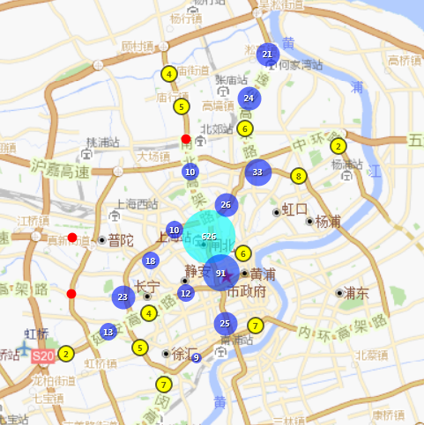

图：统计结果展示

#### 协同管理应用

* **图层共享管理**

建设根据统一的标准和规范，提供完整的资源共享服务体系，以Web Service方式提供基于OGC标准规范的图层共享管理接口，提供政务信息图层、图片多媒体、目录服务等多项数据共享服务，实现政务地理空间数据的跨部门共享，明确共享资源，确定共享规则和方式。



图：图层共享总体流程

* **专题应用服务**

构建专题应用服务部件，用于提供各种分析功能，为用户更好的对专题应用进行统计分析。主要功能如下：

1、趋势分析：反映空间物体在空间区域上变化的主题特征，揭示空间物体的总体规律；

2、空间估值：根据获取的原始数据，检查、分析数据，找寻数据暗含的特点和规律，然后选择合适的模型进行预测，最后检验模型是否合理或几种模型进行对比；

3、图形分析：利用各种图形，直观的反映专题数据分布特征、总体规律。

4、管理专题：对于不同图层共享，系统采用管理专题应用，可以支持图层共享总线的信息传输服务、信息应用模式及XML消息服务。

### 移动应用设计

系统提供移动办公应用是一套以手机、IPAD等便携终端为载体，利用北斗（或GPS，支持双模定位）导航定位信息实现的移动信息化系统，能够通过无线网络实时接收北斗或GPS卫星定位和时间信息，精确识别执法人员当前位置和行进路线，便于执法人手在任何办公地点和办公时间与服务端信息系统的无缝互动，有效提高办公效率。

#### 前端手持系统

* **基础地图工具**

基础地图工具主要设计包含如下：

**1、全景显示**

显示上海市电子地图，以及在电子地图上清晰地显示相关无线电基站等设施分布情况。

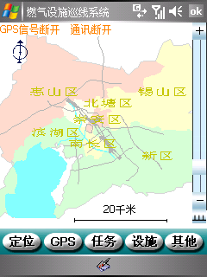 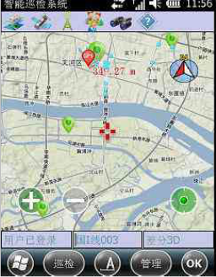

图 手持移动终端地图浏览

**2、地图的缩放**

指地图能够按一定比例进行放大或缩小，以方便外业巡线人员查看地图。

**3、距离量算工具**

主要提供长度测量功能，点击地图上需要测量的点连成线段，系统将自动显示该线段的实际长度，可以连续测量多段线段的距离。利用该工具可以测量无线电设施与附近标志性建筑的实际距离，并在电子地图上进行标定。

**4、查询定位**

提供道路查询定位和小区查询定位两种方式，选择查询范围及查询条件，即可快速查询指定道路或小区，点击即可定位。针对道路查询方式亦可查询定位交叉路。如下图所示：

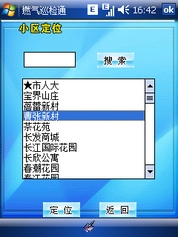 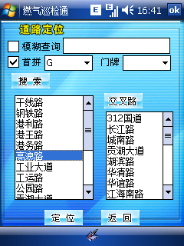

图：小区定位 图：道路定位

**5、方位提示，提示屏幕范围周边的主要道路**

由于手持终端屏幕尺寸的限制，屏幕范围内的视野较小，方位提示可提示出屏幕范围周边主要道路的大致方向，即扩展了屏幕的视野范围，便于使用。

* **北斗或GPS智能导航**

进入系统将自动开启移动终端自带的北斗或GPS导航功能模块，接收北斗或GPS卫星发送的定位信号，从而在系统地图上显示手持终端的当前位置，并自动将实时的位置坐标与时间，按固定的时间间隔，通过4G网络发送到服务器，对其实时监控。

* **户外执法功能**

**1、任务接收和查看**

到户外执行现场执法的工作人员到达目的地后，进入手持移动终端的系统可查看服务器下发到手持终端的任务，通过任务信息可快速查找到本次所要实施的任务内容。

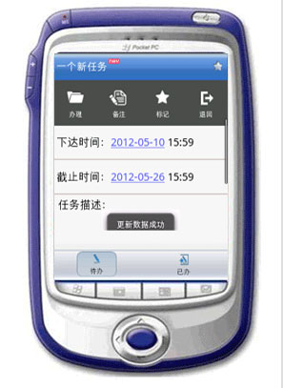

图：手持移动终端任务接收

**2、当前位置定位**

用户在使用北斗或GPS定位功能前，须先开启定位功能，如信号良好，则在系统界面中会有提示定位信号的强度，并在系统GIS地图上将高亮显示本机所在的地理位置，点击定位点，系统将显示该点的坐标等信息，便于用户了解当前位置的地理信息和周边情况，便于更好的完成工作任务。

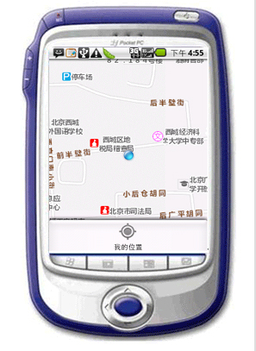

图：当前位置地图定位

**3、现场信息采集**

通过户外执法功能模块，可进行拍照、录音、录像、表单填写和文字录入等执法过程和结果的信息采集和记录操作，并进行存储。

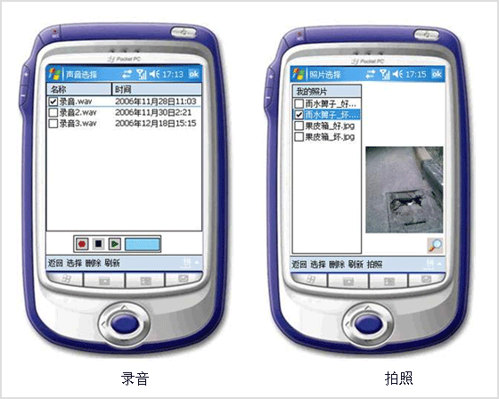

图：现场拍照并上传

**4、数据传输和上报**

执法人员在户外执法过程中，可将采集到的执法信息，如现场的图片、音频、视频、填写的表单、录入的文字等信息，从移动终端上及时发回后端服务器系统，及时显示在服务器端屏幕，完成定位数据传输、命令收发、请求应答等一系列网络交互的功能。

* **辅助功能模块**

此模块中包含了手持终端软件使用中常用的一系列功能，主要如下：

* 系统更新：有线更新和无线更新两种方式，包括软件更新和数据更新；
* 操作说明：打开终端查看操作说明文档；
* 联系中心：点击即拨打特定的联系电话。
* **系统参数管理**

无线电户外执法人员可对系统的一些参数进行设置和存储管理，主要作用的对象是一些关于系统初始化参数，如网络监听端口号、最大连接数目、数据库名称及其访问用户名和密码、地图绘制时的画点颜色、画线颜色和文字字体显示颜色等参数。

#### 后端监管系统

后端监系统是指无线电管理人员在服务器端通过系统功能与手持移动终端用户的信息互动，以及对手持移动终端设备的管理，实现户外执法人员及其工作成果的实时监控。

* **手持移动终端台帐管理**

用户可在系统中建立所有手持移动移动智能终端设备设施的台帐，以列表形式显示，字段包括移动智能终端编号、使用人、归属部门、主要性能等，用户对这些移动智能终端基本信息进行增加、删除和修改等编辑操作。

* **工作状态和过程监控**

**◇是否在线查询：**系统通过接入GPS或北斗导航系统信号，可在系统中查看到哪些移动设备处于工作状态。

**◇移动终端GIS定位：**从在线列表中直接点击，或根据移动智能终端编号、使用人姓名等移动智能终端当前位置，该移动智能终端将被定位到地图上并高亮闪烁显示。

**◇移动终端行进轨迹跟踪和回放：**用户可以实时跟踪某一移动智能终端的行进轨迹，也可查询指定时间段内的历史轨迹，并展示在系统GIS地图中。界面如下图所示：

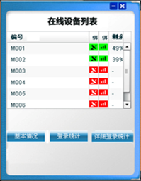 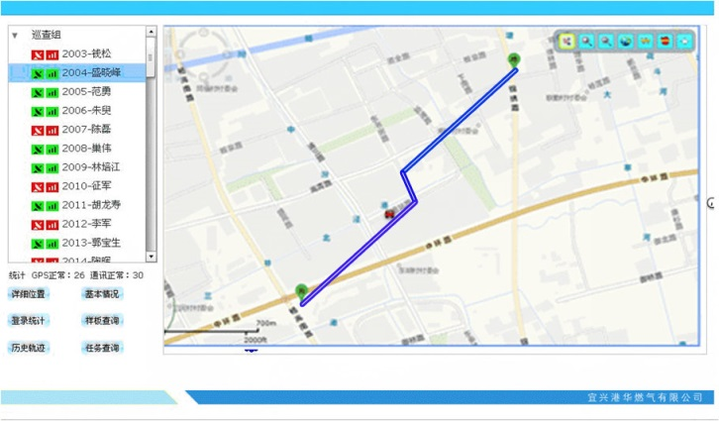

图：设备工作状态列表 图：移动智能终端轨迹跟踪

* **执法过程中的信息互动**

在移动智能终端现场执法期间，系统可以接收移动智能终端终端通过无线4G网络上报的图片、文字、影像、声音等数据信息，并可将事件处理意见即时发送到移动智能终端手机上，形成即时互动，这些功能尤其在执法处置过程中更能起到指挥决策信息交互作用，保证了无线电管理事件处置的及时性。

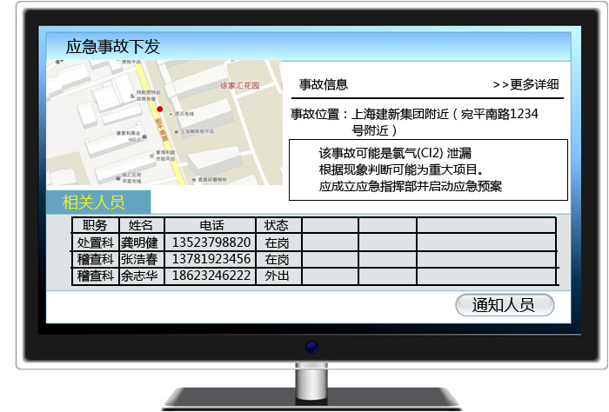

图：服务器端向移动端信息下发

该模块与移动信息系统紧密相关，在移动信息系统中要包含移动GIS模块，作为其移动执法和移动检查的基础支撑。

### 接口服务设计

#### 系统应用接口服务机制

上海市无线电管理GIS共享系统与各部门系统之间交互的基础地理信息、各种专题图、办公信息、等不需要集中管理，可以由数据的直接拥有者来维护、更新、管理。共享系统通过数据交换接口直接从各部门系统中提取和汇总，并根据授权再提供给其他用户。

#### 系统整合及数据运用方式

系统整合了多种应用类型的接口。其中数据交换接口实现数据的获取、上传、下载和监控；地图服务接口是将GIS地图的放大、缩小等等通用功能通过接口调用；另外还有地址编码接口和扩展应用接口等。系统通过接口对数据的运用方式如下：

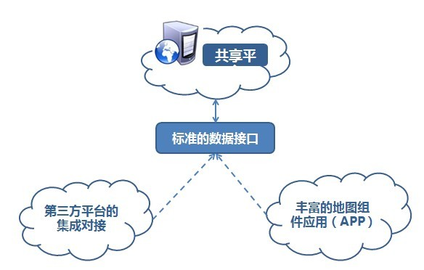

图：基于系统接口的数据运用方式

#### 系统应用接口管理

在进行接口的访问与调用时，处于安全性方面的考虑，要将客户端与数据库和接口隔离起来，客户端无权直接访问数据库和接口适配器，这样更有利于安全管理，可更有效地防止恶意攻击。接口级权限控制的引入使得权限控制与管理更加灵活、方便、实效。

在接口权限设置时，将引入中间件技术，利用此技术在系统架构中增加一层业务逻辑层，应用层将通过中间的业务逻辑层来进行与数据库和接口适配器之间的通信。

## 统一数据系统

* + 1. **系统概述**

建设统一数据系统，实现上海无线电管理局各业务系统信息资源的交换和共享，各类无线电管理局信息化应用系统在统一的物理数据交换系统上进行高效、安全、可靠的数据交换，有效地避免了上海无线电管理局在数据交换系统上的重复投资和无序运行，促进了跨部门、跨地区、多业务系统之间的数据交换与共享，实现数据交换的有效管理和监控。

根据上海无线电管理局信息化建设情况分析，建成后的统一数据系统需要实现基础数据（如管理对象基础信息、地理信息基础数据、人员基础数据和监测数据等）、办公业务数据（如行政管理数据、财务管理数据、后勤管理数据、人事管理数据、党务管理数据、信息化管理数据和项目管理数据等）、核心业务数据（如台站数据、频率数据、监督协调数据和事项处理数据等）和决策应用数据（如决策信息库数据和公共服务库数据等）的交换和共享，并在交换共享过程中通过数据清洗比对，最终形成基础信息库、事件信息库、预案库、模型库、知识库和案例库等一系列的主题数据库，为其他业务系统提供数据支撑。

按照项目建设要求，通过建设资源目录系统对所有需要进行交换的数据资源进行编目梳理，实现资源的注册、审核、发布和订阅功能。同时，利用桥接系统，打通各业务系统与统一数据系统的“最后一公里”信息流通渠道。交换管理中心按照订阅任务产生的交换任务，驱动前置进行相应的数据交换和共享。监控管理中心系统管理员和相关领导提供专业的操作界面和视图，能够让管理员方便快捷地对交换情况进行监控、发现问题并及时处理。

### 名词解释

原生数据：直接概念上，一般指直接从数据采集与感知层获得的未做任何修改的数据。同时其也是一个相对概念，一种数据进行简单处理转换后生成另一种数据，前者称为后者的原生数据。作为相对概念时一定会有一个前置定语。

在本系统的定义是：凡是从本系统以外的外部设备或外部系统动态输入并保存到数据交换与集成层的数据，原则上视为原生数据，经整合交换为标准数据后，存入次生数据层。

次生数据：在本系统的定义是:原生数据经由数据交换层处理（标准化数据，异构数据转换、数据融合、数据清洗等）后，形成的数据集合。次生数据为本系统数据集成亚层提供了数据集成的素材。

内源性数据：由本系统内部产生的数据，如用户的某种形式的输入方法所产生的数据等，这些数据一定是符合系统数据标准的。

外源性数据：任何由本系统界面以外的来源和或行为产生并传入本系统的数据，如数据采集及感知层的各种设备产生的数据，各种外系统经数据交换及集成层导入的数据，经由各种前端设备输入的数据等。

专业应用引擎：某种专业应用领域的特定通用系统软件，如GIS引擎的ARCGIS，虚拟漫游专用系统等。

### 系统架构



**系统架构**

上图是数据交换系统系统逻辑架构图，主要是为上海无线电管理局以后开发智能化信息系统项目提供统一的架构思路。系统分为数据采集与感知层、数据传输层、数据集成与交换层、业务及专业处理层、信息展现与交互层五个层面。本项目主要为数据集成与交换层建设，分析现有数据传输与数据采集层，统筹考虑数据接入的可能性，为完善数据传输层探索统一安全体系和统一数据标准的要求提供参考。

上海无线电管理局数据交换系统通过数据ETL工具将各种信息源的数据抽取、转换、装载到数据仓库中。通过系统中的数据多维建模程序，能够对数据仓库的事实表中的数据进行多维建模计算，以支持联机分析处理技术对数据进行多角度分析，实现数据不同视角和层次的聚集。通过调用模型库系统能够使用模型库中的模型对指标数据进行分析、预测。

**“数据交换与集成层”**，主要是为公共事务系统各类异构结构化数据、半结构化数据、非结构化数据及服务提供一个可共享、可配置、可多业务应用保持独立性的数据集成、传输、存储和融合服务。分布式状态下“数据交换与集成层”由三个分层组成，即1. 原生数据层、2. 数据交换层、3. 数据集成层。

**原生数据层**，原生数据层数据流的角度来讲，是简单保存“外部硬件设备或硬件系统来源数据”和“外部软件系统来源的数据原生态的数据”的、物理和逻辑意义上的存贮空间，所谓原生数据是公共事务系统在数据采集过程中所产生的第一手的原生态的数据；

**数据交换层**，数据交换层对抵达原生数据层的原生态数据进行各种处理，如数据规范、数据清洗等并将结果传输至数据集成层；

**数据集成层**，由两个层次组成，一个是次生数据层次，另一个是业务用数据集成层次，分别说明如下：

**次生数据层次**，用来存贮经过数据交换层标准化和数据处理过的数据。在此层内的所有数据（结构化数据、半结构化数据、非结构化数据），公共事务系统内的任何其它业务应用，都只可读取不得修改（除了内源性数据的生成者的程序外（这个比较麻烦，在讨论）），即在本事务系统框架下的任何应用，对数据的任何修改，其数据对象只能是位于**业务用数据集成层次**的数据**，**即为通过对次生数据亚层的数据表进行再次或多次的集成和整合所形成的衍生表群（结构化数据、半结构化数据）进行的。

**业务用数据集成层次**，在次生数据层次之上，根据业务的实际需要，通过对次生数据亚层的数据表（结构化数据、半结构化数据）进行再次或多次的集成和整合，形成衍生数据表群，所有的应用业务的数据操作，都集聚在本层次进行。这种对次生数据的一次或多次的集成和整合所形成的数据表群（或其它，非结构化数据另行讨论），是根据业务层的具体的业务需求，由具体项目的设计者在项目设计过程中设计并构建的。

次生数据层次和**业务用数据集成层次**共同组成的数据集成层，是公共事务系统用来构建和存贮的，直接面向公共事务系统的所有业务应用使用的统一的、具有大数据结构的数据中心。数据集成层之所以需要由两个层次组成，主要是为了确保：1. 已经转换成事务系统标准规范格式的数据的历史可追溯性；2. 对新增加应用的数据的可追溯性；3. 对新增加应用的数据，保证数据层面上的应对的可塑性。

本层需要遵循以下原则：

1. 原生数据层不直接面对任何具体业务的数据需求。
2. 从原生数据到次生数据的处理过程是与具体的业务无关的。
3. 数据在数据交换层处理过程中进行数据的标准化处理和清洗处理，即数据在原生数据层时是非标准的而到达数据集成层的次生数据层次面时已为标准化数据。
4. 对于既有业务系统来源数据，原则上仍由原生数据层隔离与数据集成层（次生数据层次）的关系，但必要时亦可接受通过数据交换层直接接驳的方式。
5. 本层需要仔细考虑不同数据交换时互联互通的方式（总线式、点对点式等）。
6. 数据集成与交换层支持由外部方业务系统方或由系统内部业务方发起&驱动的数据交换。
7. 数据交换的对象可以是外部传感或其它硬件设备的原生数据，也可以是外部系统的数据；
8. 次生数据层次的数据可以进一步进行再次或多次数据的集成和整合。
9. 事实上，次生数据层是真正的大数据结构集成数据层的基础，所以在设计和后期维护时至少要考虑以下几点原则：a)数据集成层这是一个数据总线式的数据层，b)应用业务层的数据调用以专用数据引擎形式实现（这个引擎的形式要讨论，其实可以一头是数据表或某种存贮过程等数据处理方式，另一头是内部业务数据接口）c)可以应对新的数据源的增加而不需要对数据库做结构性变动；d)可以支持向外的数据输出而不影响数据完整；e)次生数据支持要随着项目的扩展，新的业务系统或硬件的接入。产生的新的数据，还要支持新的业务系统引用数据的请求。
10. 统一考虑交换规则的规范，以后新扩展规则时有规范可循。
11. 次生数据，存储在统一的数据中心（？显然可以例外），但原生数据可以是分散式存贮的。
12. 原则上，数据交换与集成层对集成和交换的数据逻辑、数据值不进行干预和处理。
13. 数据交换与集成层，应包含两种模式的应用：一是端到端应用模式，是指对某些不可复制或难以规范、个性化较强的业务数据集成和交换应用处理模式；二是中心应用模式，通常是指所集成和交换的对象来自多组织机构和部门，且对象将可预计向横向或纵向扩展，采取一种中心可统一调度、管理、配置、预警、监控的数据集成和交换模式。
14. 数据交换与集成层，包含的业务处理步骤主要有数据的抽取、传输、装截、融合；同时需要支持可规则化和交互的数据过滤、清洗、融合。
15. 数据交换与集成层，安全策略及机制还有待进一步讨论和分析。

### 标准规范

#### 标准规范概述

总体标准包括标准规范目录、系统名词术语规范、工程标准化指南、总技术要求等总体性、框架性、基础性的标准和规范。

**标准规范目录。**编制的所有标准规范形成统一的目录，指导标准使用者快速查找所需标准规范。

**名词术语规范。**编制标准建设名词术语规范字典，规范相关的术语标准，以统一上海无线电管理局信息化建设中遇到的主要名词、术语和技术词汇，在政府、行业、企业形成一致，避免引起对名词术语的歧义性理解。

**工程标准化指南。**包括标准化工作的工作流程指导、编制指南以及实施细则等。

**总技术要求。**包括建设统一技术系统要求、计算机网络和信息安全技术管理规范及网络安全总体技术要求等。

#### 建设作用

编制上海无线电管理局数据交换系统标准规范体系旨在有目的、有目标、有计划、有步骤地建立起联系紧密、相互协调、层次分明、构成合理、相互支持、满足需求的标准体系并贯彻实施，以支持数据挖掘、大数据的合理建设。

因此，全面、系统地梳理上海无线电管理局现有信息系统建设中所需的各项标准，搭建起上海无线电管理局数据标准体系的直观模型，规划出数据标准体系的基本蓝图，确定信息标准化工作的总体规划和发展目标。

在上海无线电管理局数据交换系统建设过程中，应充分收集和整理国际、国家、地方、行业、企业相关信息化标准，形成能够满足未来数据挖掘、大数据建设与发展需要的地方标准体系，并积极开展标准的宣传贯彻工作，为实现数据挖掘、大数据的标准化设计、开发与运维，促进信息资源共享与业务协同与业务协同建立基础。

#### 标准建设原则

标准体系建设应遵循以下的标准。

**科学性。**科学性是指标准体系的结构要合理，纵向层次划分和横向模块划分明晰。一方面要体现标准建设自身的特点，另一方面也应符合信息化的实际情况。科学性是标准化的基本原则，是应用系统和技术系统安全、可靠、稳定运行的根本保障。

**先进性。**国内外的案例众多，标准体系所列标准，应充分参考具有国内领先水平、达到国际先进水平的标准。确保根据该标准开展的信息化建设，在国内、江西省具有很好的典型性和示范作用，其部分建设成果具有国内领先水平和国际先进水平。

**兼容性。**兼容性是指低层级自建标准不得与高层级标准相抵触，参考标准顺序要求如下所述：优先参照国家统一标准，凡已公布国家/行业标准的遵循国家/行业标准，参考国内省级已经形成的标准、规范，并结合实际酌情应用。如没有相应标准，则自制地方标准。确保列入标准体系中的标准，与国家标准/行业标准/企业标准保持一致，为实现同外部的信息交流奠定基础，以及确保建成的应用系统能够与国家无线电管理总局相应系统的互联互通。

**可优化性。**可优化型是指标准体系的模块设置应留有余地，以便于体系的动态扩充和修改。在编制标准体系时，既要考虑到目前上海无线电管理局信息技术水平，也对未来信息技术的发展有所预见，使标准体系能适应信息系统各项信息技术的迅猛发展。因此，标准体系的内容并非一成不变，它随着各单位的具体需求、城市的升级、信息技术的发展和相关国际标准、国家标准、行业标准的不断完善而进行更新和充实。

#### 数据层标准

数据资源是信息化的根本，是数据交换系统的主要交换内容，构成无线电管理信息系统建设的数据基础。数据格式差异阻碍信息互联互通，无法共享的一大重要原因。数据层标准从数据资源的采集、分类、目录、存储和服务等环节入手，包括数据元、元数据、信息分类与编码、业务文档/媒体格式、数据库、目录服务等标准。



**数据元标准。**数据元是指用一组属性描述定义、标志、表示和允许值的数据单元,起到对系统中实体及其属性进行唯一标志的作用,是不可再分的最小数据单元。数据元标准制定包括专用的数据元分类、定义、标识和属性标准等。还需要参考数据元的通用规则和适用于顶层应用系统的相关数据元标准。

**元数据标准。**元数据定义和描述数据元的属性，它是按照一定的规则，从信息资源中抽取相应的特征，组成一个特征元素的集合。元数据用于数据资源的定位、评估和选择等，并储存在数据字典中。数据元注册系统通过对数据元和元数据的管理实现跨系统、跨环境的数据共享。这部分的标准制定主要包括资源标识、标引语言（分类语言、主题词语言、XML语言）、元数据和元数据注册标准等。

**信息分类与编码规范。**信息分类是指将具有共同属性或特征的信息，按科学的规律集合在一起并进行概念的划分，以区别和判断不同的信息。信息编码是指科学性地对分类的信息赋予代码或某种符号体系，作为有关信息系统进行处理和交换的共同语言。

业务文档和媒体格式标准。文档是各种业务信息的载体。这部分标准包括编制业务文档、文本、办公系统以及字符、音频和多媒体基础编码标准等。

**基础信息库数据相关信息标准。**合理地划分基础数据库、中心数据库和共享数据库，扩充和完善现有的四大基础数据库：个人信息库，企业法人信息库、宏观经济数据信息库与地理空间信息库，避免重复建设。并在此基础上，根据实际需要设立子数据库。确定数据库的管理模式、数据共享模式及管理权限分配模式等建设和使用标准规范。

**目录服务标准。**目录服务用于在网络中定位和标识数据及数据处理资源，并提供搜索和权限管理服务机制。

#### 应用支撑层标准

交换系统将分散的数据归集并形成基础数据库，目的是为了承载上层的具体应用系统，因此，制定数据应用标准有利于后期数据挖掘、分析形成统一的思路。标准涵盖面向上海无线电管理的所有应用系统、直接服务于面向内部职工的应用系统等所构成的应用综合系统标准。该标准主要针对不同信息化建设项目形成的不同的业务模型、信息模型、数据结构及信息格式等。



应用支撑技术标准。应用支撑系统层构建在网络基础设施层以及信息安全支撑环境基础上，提供承载最终应用系统的功能服务，包括Web服务、信息交换、电子邮件、文件传送、数据库、工作流等。通过提供安全支撑接口，上层应用系统可以根据业务逻辑的需要进行各种安全服务的调用，实现整个信息系统的整体安全。包括信息交换标准、标记语言标准、数据处理标准、主要服务标准。

桌面应用标准。桌面应用包括行为管理、远程维护管理、用户端网络属性管理。标准包括用户权限和口令标准、桌面应用防火墙标准等。

信息集成系统标准。实现内部各部门、各系统之间信息顺畅沟通，建立互操作的、可扩展的信息交换系统。包括数据统一模型和编码、应用系统建设中的协调、接口与技术协议的统一。

应用软件标准。包括应用系统的开发技术标准、数据交换标准、应用软件之间的数据接口标准。应用软件应支撑通用的网络协议、数据库和操作系统标准。

### 系统主要功能

#### 资源目录系统

资源目录系统由资源目录服务系统和资源目录管理系统组成。其中：目录服务系统是目录体系的核心环节，是整个体系的枢纽，总体架构如图示：

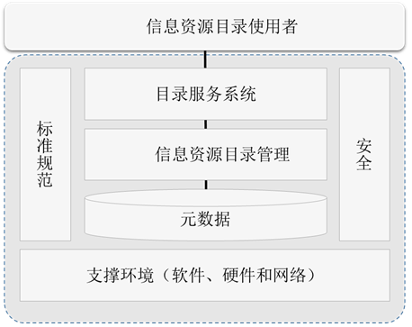

按照角色分类，资源活动参与对象可分为资源提供者、管理者和使用者，按照无线电管理局信息化工程建设的总体思路。首先，各相关业务系统作为资源提供者，先对元数据进行编目，并通过元数据注册系统向管理者注册。其次，管理者通过目录服务系统对已注册的元数据进行发布，并按照相关标准规范进行维护。最后，已发布的资源目录通过目录服务系统提供给各相关系统，为交换共享和归集系统服务，确保各数据交换共享顺利进行。

信息资源的获取一般有直接链接和服务接口获取两种方式。当资源提供者提供资源访问服务接口时，资源访问者可以查询到服务接口的信息并调用服务获得信息资源。编目系统可以部署目录服务系统实现集中编目，也可以部署在各部门实现分布式编目，两种方式并存。

##### 资源目录服务系统

各业务系统提供的资源种类繁多、数量庞大，必须建立专门的目录服务系统加以管理。资源目录服务系统由目录编目子系统、目录注册子系统、目录管理子系统、目录发布子系统和目录接口子系统等五部分组成。

* **目录编目子系统**

为建立资源共享目录，首先要对各业务系统提供的共享资源和信息交换服务进行分析，理清共享资源的结构和相互关系。为方便使用，采用规范的方法和技术，建立科学合理的信息分类体系，对共享资源和服务建立分类目录和索引。目录编目系统是对上述过程提供支持的应用系统，它提供公共资源核心元数据和交换服务资源核心元数据的编辑和管理功能，主要包括：

（1）提取相关特征信息，形成公共资源核心元数据；

（2）提取交换服务资源的相关特征信息，形成交换服务核心元数据；

（3）对资源核心元数据中的分类信息进行赋值；

（4）对资源进行唯一标识符赋码。

* **目录注册子系统**

资源目录的编制、管理和维护是一项复杂的系统工程，参与该项工作的部门和人员很多，为了保持目录的完整和统一，需要一套科学的管理机制进行全过程的控制，目录注册和审核制度是这套控制机制的核心。目录注册系统的主要作用是方便地实现资源目录内容提供者向资源目录体系注册公共资源核心元数据和交换服务核心元数据。目录注册系统的主要功能包括：

（1）提交。通过管理者和提供者之间的资源元数据交汇系统，提交资源元数据。

（2）审核。通过建立相应的审核系统，管理者确认提供者提交的资源元数据是否符合标准要求。未通过审核的元数据应返回给提供者修改。如果提供者已经对资源分配了唯一标识符，则管理者对资源的唯一标识符进行审核，检查提供者所提交的唯一标识符是否符合目录编制规范的要求。如果不符合，管理者对该标识符进行修订，并将对该标识符的赋码返回给提供者。如果提供者未对资源分配唯一标识符，则管理者对资源分配唯一标识符。

（3）入库。针对已经通过审核的元数据，实现元数据的入库管理，形成正式的目录。“库”指的是管理者向使用者提供资源目录服务的核心元数据库。

* **目录管理子系统**

目录管理系统的主要作用是保证目录服务系统的可用性，它的主要功能包括公共资源核心元数据库和交换服务核心元数据库的建立、更新、备份与恢复等，此外还包括以下功能：

（1）服务监控。监控目录服务器、网站的运行。

（2）日志分析。根据元数据查询日志，统计访问中心网站的次数，统计不同资源元数据的查询次数。

（3）用户反馈。管理用户的反馈意见，并和提供者进行协调。

（4）辅助系统管理。包括邮件服务器、域名服务器等辅助系统的运行管理。

* **目录发布子系统**

目录发布系统的主要作用是保证目录内容的一致性，避免信息冲突。目录的管理者发布目录内容，包括资源核心元数据和交换服务资源核心元数据。管理者通过目录服务器，把资源核心元数据库的内容发布到一站式系统中。目录发布系统具备的基本功能包括：

（1）发布服务管理。发布服务管理的对象是目录服务器，它控制目录服务器的发布任务。并通过目录服务器的相关管理功能，实现特定信息资源的元数据是否可对外服务。

（2）发布网站管理。实现资源目录一站式网站的基本管理，包括网站运行、网页更新等。

* **目录接口子系统**

目录接口系统的主要作用是为各部门共享业务系统提供统一的目录信息访问服务。该子系统包括两套接口模块：一套是采用“适配器”的方式进行建设的定制接口模块。定制接口模块主要用于与已有业务系统的对接，该模块根据不同部门现有共享业务系统的需求，为其定制个性化的接口。另一套是根据国家相关标准建立的通用接口模块，该模块根据国家有关标准，参考国际通用标准，构建一系列接口群。新开发的业务系统可利用通用接口模块开发其对目录信息的访问功能。

##### 资源目录管理子系统

资源目录管理子系统基本包括资源注册管理系统和资源服务提供两个部分：

* **资源注册管理模块**

资源的采集是分析现有信息资源，并整理成用户资源视图，以便于对资源进行统一描述和编目并提交注册。

按照资源统一描述技术规范，提取资源的元数据属性并进行赋值，系统生成XML格式的元数据。

将资源元数据提交到资源注册管理中心，实现登记、备案、纳入注册管理。注册功能包括：信息资源元数据提交，元数据规范符合性测试、资源元数据审核、资源元数据入库和动态管理等功能。

将注册成功的信息资源目录信息（元数据）进行编目发布，按照目录条目格式将资源目录索引信息发布到目录服务器，生成资源目录，供用户浏览、查询和定位链接可共享的信息资源。

信息资源注册管理元数据信息和目录索引信息的备份、维护、更新、删除。

* **目录服务模块**

目录服务系统应提供按照多种分类浏览资源的功能，以满足不同领域用户的资源浏览和查找需求。

用户可以按照多种条件对资源进行检索查询，检索的条件包括：资源标识，资源名称，资源替代名称，资源负责单位，关键词，资源摘要，数据元目录，资源出版日期。

#### 桥接系统

交换桥接用来实现部门业务信息库与交换信息库、 共享信息库与交换信息库之间的双向信息同步，是实现系统对接“最后一公里”的最佳解决方案。

交换桥接功能由桥接服务运行环境、桥接配置工具、桥接服务、应用适配器等部分组成。桥接服务运行环境是桥接服务的容器，桥接服务是利用桥接服务配置工具组装应用适配器组件以完成一个数据桥接流程的服务程序。桥接服务运行环境提供日志管理、安全管理、适配器管理等基本功能。桥接服务配置工具提供图形化的配置系统， 通过配置业务信息库或共享信息库与交换信息库之间桥接内容映射规则生成桥接服务描述信息。

桥接管理面向交换管理员提供各部门业务系统到前置机段的桥接交换服务。主要包括数据库桥接、文件桥接、应用集成桥接、桥接模板管理及桥接监控管理等服务。

桥接管理系统包括数据库桥接、文件桥接、应用集成桥接和桥接模板管理等功能。

##### 业务逻辑配置

根据部门前置交换数据库和部门的业务数据库 （或临时业务数据库） 的结构，配置和定义信息交互及交换的业务逻辑，包括业务逻辑的定义、流程配置管理、配置启动、配置暂停功能。

##### 数据传输

数据传输模块实现业务数据库（或临时业务数据库）和部门前置交换数据库之间数据交换过程中的数据传输功能，能够按照一定的网络传输协议和网络路由，实现数据在网络中的发送与接收，支持 HTTP、HTTPS、JMS、SOAP、FTP 等多种传输协议，并具备可靠传输机制；支持断点续传，在交换节点连接恢复后可在原有进度上进行断点续传； 支持将数据从一个交换节点同时发送到多个交换节点的数据传输模式。

##### 数据抽取

自动判断业务数据库（或临时业务数据库）中哪些数据已经发生变化、并抽取变化数据保存到共享数据库。 在数据抽取之前,必须了解源数据的性质,而且还要了解抽取的数据是如何使用的。源数据的复杂性、规模、完整性对建立数据库的影响比其它因素要大。要格外注意哪些数据源的数据类型、粒度和内容是兼容的。数据的抽取依赖于数据是如何存储在源系统中的。数据抽取捕捉方式支持：

批量数据抽取：定期批量的抽取数据源的数据；

变化数据抽取：根据数据源的变换，抽取变化的数据（包括：新增、修改、删除等）；

实时数据抽取：实时捕捉数据源的数据，并抽取。

##### 元数据管理

支持对部门交换数据库数据元（信息项）的管理，包括元数据管理实现对部门交换数据库的描述规范的管理， 一方面遵循国家相关元数据规范建立信息资源的元数据标准，另一方面支持元数据项的扩展，利用对象-元数据的方式支撑元数据集管理，提供元数据的引用、新建、编辑、删除、查询等功能。

##### 数据库桥接

面向交换管理员提供数据库桥接服务。交换管理员根据数据库交换业务需求，通过系统预制的模板生成交换流程，并对交换流程中的组件进行参数配置，配置完成后，启动交换流程，从而实现业务系统数据库到前置机数据库之间的数据交换。

##### 文件桥接

面向交换管理员提供文件桥接服务。交换管理员根据文件交换业务需求，通过系统预制的模板生成交换流程，并对交换流程中的组件进行参数配置，配置完成后，启动交换流程，从而实现业务系统文件库到前置机文件库之间的文件交换。

##### 应用集成桥接

面向交换管理员提供应用集成桥接服务，处理非数据库、非文件的交换需求。当部门业务系统只提供JMS、WEB Service等接口时，交换管理员可通过该模块提供的流程模板中选择一个适应相关业务需求的交换流程来产生流程实例，并配置交换流程中服务组件的运行参数，配置完成后，启动该流程，实现接口方式的桥接交换。

##### 桥接模板管理

面向交换管理员提供桥接模板管理服务。交换管理员根据桥接交换需求，通过该模块设计桥接模板，桥接模板用于生成交换流程进行桥接交换。桥接模板管理包括模板的新增设计、修改、删除、查询等功能。

##### 桥接监控管理

面向交换管理员提供对桥接交换过程的监控服务。包括对接入的业务系统及交换情况的监控，对前置机与业务系统之间（双向）交换过程中的时间点及交换状态的监控，对桥接交换的正常流程、异常流程、未启动流程等的监控。支持对交换桥接软件系统的远程管理和监控。

#### 交换管理中心

交换管理中心能够对交换和共享资源进行统一管理，提供安全可靠的交换渠道，满足上海市无线电管理局跨业务、跨系统、跨地域的资源交换和共享，功能包括基础配置管理、交换业务管理、策略管理、系统管理和队列管理等。

##### 基础配置管理

* **基础设备管理**

提供基础设备管理功能，用户可以对基础设备进行注册、编辑、删除和作废操作。

* **逻辑节点管理**

用户可以在逻辑节点管理中查看本交换管理中心的逻辑节点信息，系统提供逻辑节点注册、编辑、删除、停用和作废操作。

* **全网同步管理**

为方便用户管理，系统提供全网同步管理功能，实现基础配置信息及相类业务基础信息（逻辑节点信息等）等向各前置管理系统或其它数据交换管理中心同步的业务。

##### 交换业务管理

* **应用域管理**

应用域管理提供查看本交换管理中心的应用域管理信息功能，用户可以进行添加，编辑，删除和应用域操作下的作废，停用，查看，设置管理员等7个操作来管理逻辑节点信息。

* **任务配置管理**

提供查看本交换管理中心的任务配置管理信息功能，用户根据查询条件查询任务配置管理信息。同时用户可以同添加，编辑，删除和任务操作下的启用，停用，暂停，作废，查阅，配置，部署等10个操作来任务配置管理信息。

在任务配置过程中，系统提供图形化任务设计器界面。

任务设计器采用图形化的界面，使用户能方便的对任务、发送节点、接收节点、各种类型的资源抽取、过滤、映射、转换、存储规则等进行统一的配置和修改。可对中心范围内（本级及下级）的交换任务进行统一配置、管理。

1. 如果是“信息资源目录系统”订阅订单，则自动完成交换任务生成，不需要手动配置任务，流程自动完成部署与启用过程；
2. 由“信息资源目录系统”订阅订单自动生成的任务，将默认按推荐的静态策略规则生成并部署、启用任务，但也支持手工修改调整调度策略，但调整范围有限，限能修改**任务调度**方式，其它部分为只读不允许编辑状态；
3. 任务在各种状态下对应允许的操作如下：

|  |  |  |  |  |  |  |  |
| --- | --- | --- | --- | --- | --- | --- | --- |
| 流程状态对应操作（勾中为可执行的操作） | | | | | | | |
| 流程状态 | 删除 | 配置 | 部署 | 启用 | 暂停 | 停用 | 作废 |
| 未配置 |  |  |  |  |  |  |  |
| 未部署 |  |  |  |  |  |  |  |
| 已部署未启动 |  |  |  |  |  |  |  |
| 已启动 |  |  |  |  |  |  |  |
| 暂停 |  |  |  |  |  |  |  |
| 停止 |  |  |  |  |  |  |  |
| 作废 |  |  |  |  |  |  |  |

1. 仅在管理中心可进行启动、暂停、停止、作废任务的管理；
2. 节点接收到任务状态改变的控制包后需要回复一个包含自身任务状态信息的回复控制包通知**交换管理中心**；
3. 任务在各种状态下可以编辑的流程内容：
   * 1. 未配置（流程图为空）：任务名称、任务所属域
     2. 未配置（任务流程图不为空）：任务名称
     3. 未部署：任务名称
     4. 已部署未启动：任务名称
     5. 暂停：任务名称
     6. 停止：流程名称
4. 常用控件栏里放置和任务主体相关的控件。其中包括开始、折线、节点（发送、接收）、节点组（发送、接收）、发送端处理、接收端处理；
5. 支持同一个任务流程图中配置多个处理任务；
6. 资源控件栏里放置资源控件。其中包括全表、时间戳、触发器、非结构化文件、XML文件（后续版本实现）、Txt文件（后续版本实现）、Access文件、Excel文件、RPC（远程服务）；
7. 设计器需支持数据表（获取自影子表）的配置；
8. 任务部署后，影子表默认在发送端与接收端自动创建；
9. 设计器支持Access、Excel模板文件导入；结构化文件与非结构化文件抽取的相对路径与存储的相对路径(不支持绝对路径)，默认根据应用域在各前置管理系统环境中自动创建的域目录为基准；
10. 任务停用后数据不进行抽取，在途数据包进行删除处理；任务暂停后，数据暂不进行抽取，但已抽取的数据将继续生成数据包，但不放入发送队列；任务启用后，恢复正常；
11. 任务状态变更将以控制包的方式下达至各前置系统；
12. 任务停用后，可进行编辑任务流程，任务下达后，等同于全新任务进行执行，该任务的历史日志情况需要支持查询（流程编号不变）。
13. 资源目录自动生成的任务默认为触发器类型任务，以实现增量交换；
14. 资源目录自动生成的任务执行时间将受所设置的结束时间影响。

任务流程设计器的主要功能，业务规则和主要控件（折线控件，源端任务控件，目标端任务控件，源节点控件，目标节点控件，源节点组控件，目标节点组控件，全表控件）。

* **影子表管理**

用户通过建立影子表，能够保障不影响现有业务运行的情况下，实现数据的交换和共享。影子表管理提供查看本交换管理中心的影子表管理信息功能，用户通过添加，编辑，删除，导入，查看等5个操作来管理影子表信息。

##### 策略管理

策略管理提供路由策略管理功能，系统通过设置的路由策略能够更加高效地完成交换任务，同时通过控制参数策略，能够为各种策略提供灵活的调控方式。

* **路由策略管理**

用户通过添加，编辑，删除，查看，停用等5个操作来管理路由策略管理信息，为数据交换和共享提供更加优化高效的路由策略。

* **控制参数策略管理**

用户可以查看本交换管理中心的控制参数策略管理信息，根据查询条件查询控制参数策略管理信息。通过添加，编辑，删除，查看等4个操作来管理控制参数策略管理信息

##### 系统管理

系统管理提供业务日志查询、交换业务统计、系统参数管理和通知提醒管理功能，为系统管理员的日常管理提供便利。

* **业务日志查询**

业务日志查询模块包括发送日志，发送日志（控制包），接收日志，接收日志（控制包），抽取日志，处理日志，操作日志等7个功能模块：

* **交换业务统计**

系统提供交换业务统计功能，能够自动对节点的总计流量比以及应用域的总计流量比进行统计，并以图表的方式进行展现，用户可以根据节点名称或编码，以及应用域名称或编码进行查询。

* **系统参数管理**

系统参数的主要功能是管理涉及本交换管理中心的相关控制参数设置，如通过设置本机节点编码，节点类型就可以定义本交换管理中心系统的节点编码是什么和此节点是属于交换节点，管理中心节点还是路由节点，通过这些配置，可以很好的管理涉及到本交换管理中节点的数据信息和控制信息的传输要求。

* **通知提醒管理**

通知提醒管理共包括任务状态变化通知，任务部署异常通知，队列警告通知，任务抽取异常通知，任务处理异常通知，消息包超时和回执超时，RPC调用异常通知，同步基础数据异常通知等8个功能模块。

* **队列管理**

队列是消息包的存储场所，消息包按照顺序被存放在队列中。队里管理可以根据“任务执行”调用的策略创建多个队列（包括发送队列和接收队列），并且本前置节点也会默认的初始化一些队列，每个队列可以以不同的速度、独立的发送/接收消息包；通常发送队列和接收队列配对使用。

#### 前置管理系统

前置管理系统对系统中部署的所有交换前置节点进行统一管理，实时掌控各前置节点和交换任务状态，并能对各前置节点进行配置管理。

##### 系统功能

前置管理系统包括数据适配、数据转换、数据传输、交换节点注册、交换节点监控、交换流程查看、交换流程监控、日志管理、统计分析等模块，实现与省电子政务共享数据统一交换系统的对接，获取信源数据库等的数据信息，实现与各部门业务系统之间的数据交换。

##### 数据适配

数据适配模块实现文件适配和数据库适配等功能，支持文件或数据库数据的访问、抽取、传输与写入。文件适配支持二进制和文本等格式文件的适配。

数据库适配支持各种主流关系型数据库的适配，包括Oracle、DB2、SQLServer、达梦数据库、神州通用数据库等。

##### 数据转换

数据转换模块提供数据转换规则定义接口和常用转换函数，并可自定义转换函数，支持异构数据之间的格式、代码转换。

##### 数据传输

数据传输模块能够按照一定的网络传输协议和网络路由，实现数据在网络中的发送与接收，支持 HTTP、HTTPS、JMS、SOAP、FTP 等多种传输协议，并具备可靠传输机制；支持断点续传，在交换节点连接恢复后可在原有进度上进行断点续传；支持将数据从一个交换节点同时发送到多个交换节点的数据传输模式。

##### 交换节点注册

交换节点注册模块包括交换节点参数信息的登记、修改和删除等功能，支持交换节点参数信息的登记工作。交换节点信息应包括交换节点 IP 地址、端口号、交换节点名称等参数信息。

##### 交换节点监控

交换节点监控模块包括交换节点状态信息记录、交换节点状态信息查看、故障和报警信息提示、交换节点启动、交换节点停止等功能，支持对交换节点的运行状态进行监控。交换节点监控的显示信息应包括交换节点名称、IP 地址、端口号、运行状态、故障状况等。

##### 交换流程查看

交换流程查看模块实现由交换中心配置的交换流程的基本信息查询等功能，包括传输协议、时间规则、路由规则、转换规则、日志记录规则等信息。

##### 交换流程监控

交换流程监控模块包括数据交换流程状态信息记录、数据交换流程状态信息查看、故障和报警信息提示、数据交换流程启动、数据交换流程停止等功能，支持对数据交换流程的运行状态进行监控。交换流程监控的显示信息应包括交换流程名称、运行状态、故障状况等。

##### 日志管理

日志管理模块包括日志信息的记录、查询和删除等功能，支持对交换节点监控、交换流程监控、数据交换等过程中产生的日志信息进行记录与管理。日志记录操作应按照统一的时间标准记录时间。数据交换日志信息主要包括发送节点名称、接收节点名称、资源名称、交换数据量、发送时间和接收时间等。

交换节点监控日志信息主要包括交换节点名称、状态变化、状态变化时间等。交换流程监控日志信息主要包括交换流程名称、状态变化、状态变化时间等。

##### 统计分析

统计分析模块包括故障与报警统计、资源交换次数统计、资源交换数据量统计、资源交换趋势分析等功能，支持基于日志信息对节点运行状况、数据交换状况进行统计和分析。

##### 备份管理

包括手动备份、自动备份、手动恢复、自动恢复等功能，支持对资源交换管理系统运行过程中产生的数据进行备份和恢复，支持全量备份、增量备份两种备份策略，备份数据能够准确、完整、快速地恢复。

#### 监控管理中心

监控管理中心为系统管理员和相关领导提供专业的操作界面和视图，能够让管理员方便快捷地对交换情况进行监控、发现问题并及时处理，领导可以通过领导视图及时掌握当前整个系统的运行情况。

##### 监控中心主页

用户在主页界面可以查看本级监控中心各监控对象的预警提醒条数和下级监控中心的总异常预警数、基本情况、交换量、应用域交换量、最新10条预警提醒信息等。

##### 监控业务管理

* **预警规则配置**

预警规则配置功能是对各类监控对象的监控预警阀值设置，如：内存占用例监控阀值。

##### 基础配置管理

* **监控节点管理**

用户可以查看本监控中心的监控节点信息，根据查询条件查询监控节点管理信息。通过注册、编辑、删除、查看和节点操作下的停用等5个操作来管理监控节点信息。

* **监控对象配置**

用户可以查看本监控中心的监控对象信息，根据查询条件查询监控对象配置信息。通过同步、添加、编辑、删除、查看和对象操作下的停用等6个操作来配置监控对象信息。

* **路由规则管理**

用户可以查看本监控中心的路由规则管理信息，根据查询条件查询路由规则管理信息。通过添加、编辑、删除、查看、停用等5个操作来管理路由规则管理信息。

* **监控同步管理**

用户通过执行同步的操作来完成向各监控代理管理系统同步基础配置信息及业务基础信息（监控节点信息等）。

##### 系统管理

* **系统参数管理**

系统参数的主要功能是管理涉及本监控中心的相关控制参数设置，如通过设置本机节点编码，节点类型就可以定义本监控中心系统的节点编码是什么和此节点是属于监控中心、监控代理还是监控路由，通过这些配置，可以很好的管理涉及到本监控中心的数据信息和控制信息的传输要求。

* **操作日志查询**

用户可以查看本监控中心的操作记录，监控中心上对监控对象、监控节点、预警规则以及同步基础数据等进行动态操作时，系统将操作人、操作内容、操作人的IP地址、操作时间记录并展示出来。

##### 查询统计

* **交换量统计**

交换量统计展现的是各管理节点中心流量对比情况柱状图，可根据检索条件筛选出各管理节点中心的结构化文件或非结构化文件的总流量、发送量、接收量的流量统计对比情况。

* **应用域交换量统计**

应用域交换量统计界面展现的是各应用域的结构化文件或非结构化文件的总流量、发送量或接收量的占比例饼图。默认显示结构化文件的总流量比例情况。

* **预警信息查询**

用户可以查看本级监控中心及下级监控中心的异常预警信息。

* **交换业务明细**

展示各监控对象的任务发送量和接收量统计信息，用户可以根据查询条件查询交换业务明细信息。

#### 数据清洗比对

##### 数据清洗

1、数据清洗对象

数据清洗就是把不规范的数据格式整理为规范的数据。本系统归集的数据来自多个不同的业务部门或处室，难免有数据存在错误或数据相互之间有冲突，这些错误或有冲突的数据被称为“脏数据”。脏数据主要分为不完整数据、错误数据和重复数据三大类。

2、数据清洗原理

数据清洗原理是指利用有关技术如数理统计、数据挖掘或预定义的清理规则将脏数据转化为满足数据质量要求的数据。具体如下图所示：



3、数据清洗方式

数据清洗的实现方式可分为以下三种，本系统将根据数据的实际情况，将几种方式结合使用：

（1）手工清洗：指通过专门人员具体对数据进行检查比对。通过人工检查，只要投入足够的人力物力财力，也能发现所有错误，但效率低下，在大数据量的情况下，几乎是不可能的。因此，当数据量较小，数据错误规律性不强时，一般采用手工清洗的方式。

（2）编写专门的应用程序：这种方法能解决某类特定的问题，但不够灵活，特别是在清理过程需要反复进行时（一般而言，数据清洗很少能够一遍就达到要求），导致程序复杂，工作量比较大。因此，当大批量的数据存在一类或者多类特定的问题，数据错误规律性较强时，一般采用编写程序的方式。

（3）解决某类特定应用域的问题：如根据概率统计学原理查找数值异常的记录，对姓名、地址、邮政编码等进行清理。

4、数据清洗流程

无论哪种数据清洗方式，一般都按照如下流程进行：



（1）数据分析：对需要清洗的数据进行多角度分析，查看数据是否存在格式错误、逻辑错误等质量问题，从而对数据有一个全面的认识。尽管已经有一些数据分析工具，但仍以人工分析为主。

（2）定义错误类型：根据数据分析的结果，对发现的数据质量错误进行分类，并定义错误类型。错误类型一般分为两大类：单数据源错误与多数据源错误，这两类错误又各分为结构级错误与记录级错误。单数据源错误是指只有某一类数据源存在的数据错误；多数据源错误是指两个或者两个以上数据源都存在的数据错误。结构级错误是指数据中普遍存在的规律性的错误；记录级错误是指数据中不具有普遍性的个别存在的错误。

（3）搜索、识别错误记录：包括两种方式：一种是根据数据的错误类型，将具有这种错误的数据全部查找出来；另一种是根据数据的错误类型，将不具有这种错误的数据全部查找出来，剩下的数据就是具有这种错误类型的数据。前一种方式适用于错误数据比例较低的情况；后一种方式适用于错误数据比例较高的情况。

（4）修正错误：某些特定领域能够根据发现的错误模式，编写程序或借助于外部工具在一定程度上对错误进行修正；对数值字段，有时能根据数理统计知识自动修正。但一般都需要编制复杂的程序或借助于人工干预完成错误修正。

（5）重复进行上述操作，直至数据没有错误，或者错误可以容忍为止。

##### 数据比对

1、数据比对原则

在整个数据归集系统中，各个业务系统通过统一数据系统进行归集数据，为快速关联增量数据和存量数据，各业务系统交换的数据必须带有主键。建议各业务系统使用各自内码作为主键，方便各业务系统向统一数据系统归集数据。

2、数据比对策略

（1）数据预处理

数据预处理主要是对数据的主键进行标准化处理，为系统自动比对做好准备工作。标准化处理主要包括：规范组织机构代码中是否包含“－”，规范姓名和机构名称中的全角半角以及空格，规范证件号码中的英文字母大小写，规范机构名称中的英文字母和其他非汉字字符，自动转换中文简繁体等。

（2）自动比对规则

——人员信息：若姓名和证件号码都完全匹配，则认为数据比对上。

——单位信息：若单位名称和法人证书号都完全匹配，则认为数据比对上；若单位名称和组织机构代码都完全匹配，则认为数据比对上。

——社会组织信息：若单位名称和组织机构代码都完全匹配，则认为数据比对上。

自动比对结束之后，完全比对上的数据将进入数据库，部分比对不上的数据将进入人工比对环节，完全比对不上的数据将归为无法比对上的数据，进行比对输出。

（3）人工比对

对于自动比对无法最终确定是否比对上的中间结果，将由人工进行比对，人工比对主要针对姓名、地址、企业名称中的相似性内容进行人工确认。

人工比对主要分为以下几种情况：

——音同字不同：这种错误一般是由于信源单位业务录入人员使用拼音输入法录入资料造成的。特点是：拼音相同，但是汉字不同，如：“颖”与“影”、“志”与“智”、“勇”与“永”等。

——音似字不同：这种错误也是由于信源单位业务录入人员使用拼音输入法录入资料造成的。特点是：拼音相似，但是汉字不同，如：“陈年”与“成年”等。

——字型相似音不同：这种错误一般是由于信源单位业务录入人员使用五笔输入法录入资料造成的。特点是：字型比较相似，但拼音不同，如：“佑”与“估”等。

——关键字匹配：两个企业名称或者两个地址不完全相同，但实质上表达的是同样的含义，这时，需要由人工识别关键字判断是否匹配。

3、数据比对流程

系统在处理归集数据时，必须对各类信息进行数据一致性的比对，如果能够比对上，则保存到数据库，并建立对照索引表，以便以后更快的在各个部门数据库中寻找某个人或者机构的记录。如果比对结果不一致，则记录不一致信息，并建立不一致索引表，以便今后更快的寻找个人或者机构的错误信息。

以个人和企业为例，对数据比对流程进行说明。

（1）个人基础信息比对流程

个人基础信息的比对基准项为：姓名＋公民身份证号码。

个人基础信息的比对流程如下图所示：



图8-9 数据比对流程示意图

各业务部门提供的数据中，个人的姓名和身份证号信息必须填写完整，这两项信息不完整的个人将无法参与比对。

在数据比对中，先按姓名＋身份证号在各业务部门的数据中确定同一个人。在确定同一个人的过程中会出现两种情况：一是该人的基础信息在各部门业务数据中都存在；二是该人的基础信息在部分部门业务数据中存在。对于上述两种情况，在建立对照索引表（保存个人的姓名、身份证号、各业务部门的主关键字等）时，都应该有该人的对照索引信息，只是出现第二种情况时，该人在对照索引表中的字段信息不完整。

在确定了各共建部门的个人基础信息后，就可以比对个人除了姓名＋身份证号之外的信息。首先要为每个数据项确定一个权威部门，当出现相互不一致的情况时，以权威部门为准。如：公安部门是“民族”数据的权威部门，当民政部门的“民族”数据与公安部门的“民族”数据不一致时，以公安部门为准。

不管各部门的个人基础信息是否完全正确，在数据比对结果出来之后，都应该将比对结果返还到各共建部门，供各部门参考。若个人基础信息比对结果完全正确，则将汇总的个人基础信息反馈给各部门；若个人基础信息比对结果不完全正确，则将数据不一致情况反馈给各部门。

（2）企业基础信息比对流程

企业基础信息的比对基准项为：企业名称＋组织机构代码和企业名称＋工商注册号。企业基础信息的比对流程如下：

图8-10 基础信息比对流程示意图

## 工作流服务系统

### 系统架构

工作流是无线电管理信息一体化系统的最关键部件，是从传统单一业务管理系统升级无线电管理综合信息系统的核心标志。

无线电管理工作各项业务是密切相关的，通过一体化工作流将各项业务关联在一起，实现业务模块的整合，提高无线电管理工作的信息化水平，加强工作的规范性。

一体化平台提供可自定义的工作流引擎。用户可根据工作实际需求自行定制和调整工作任务流程，提高工作和决策的高效性。

工作流系统的体系结构如下图所示：

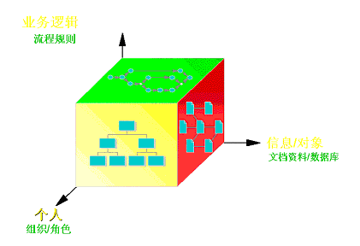

工作流系统体系结构图

它分为可视化流程定制、工作流引擎和工作流查询工具等三大块。其中，工作流引擎是核心，负责解释过程定义，创建过程实例，并依据流程控制数据控制其执行，按照调度规则对任务进行调度，生成工作任务表，提供监督和管理功能；可视化流程定制工具，给工作流引擎解释执行的工作流程模型定义，并能进行工作流实例地监控和管理工作；工作流查询工具，可供最终用户使用，查询工作流实例的各种属性情况。工作流系统各功能模块的关系如下图：

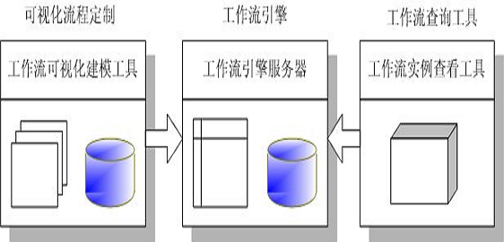

工作流系统功能模块关系图

### 可视化流程定制和监控

使用图形化的方法，让开发者用最少的时间设计或修改工作流程，建模工具提供了相当丰富的流程逻辑表达方式，可以表示非常复杂的流程，和界面开发工具、报表设计工具相结合可以轻易的设定每个流程步骤要执行的功能，和组织机构建模工具相结合，可方便准确地选择每个活动执行的参与者，通过资源管理服务进行设计结果的保存与打开，并进行一致性的有效控制。如图所示的流程建模过程：

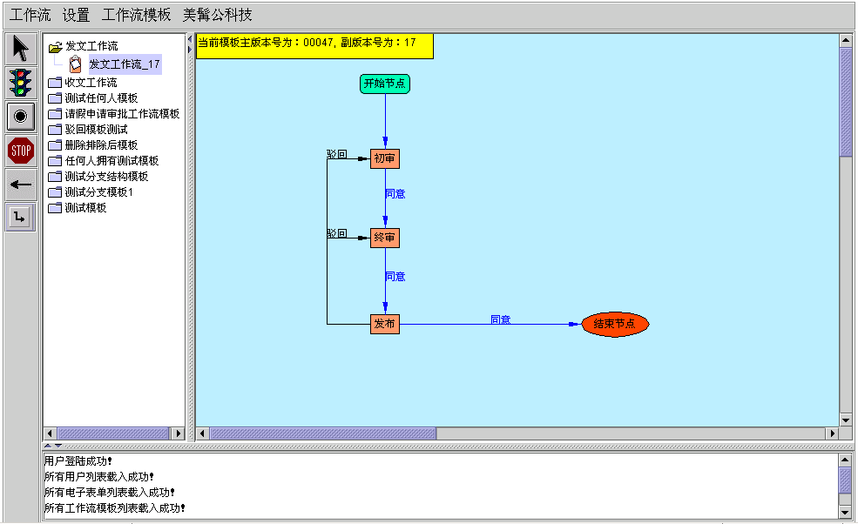

图形化的流程定制界面

同时，还可以通过监控系统，直观地了解一项工作任务在工作流中的运转情况。如图所示：

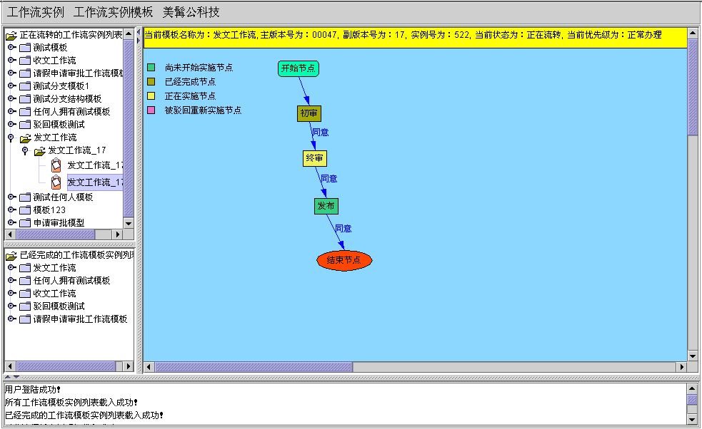

图形化的流程监控界面

### 流程控制的工作原理

在数据建模和工作流管理、定义和定制工作流模板过程中，通过图形化的定义工具调用工作流接口适配器，往数据库里的执行规则和事实表分别写入相应的数据。

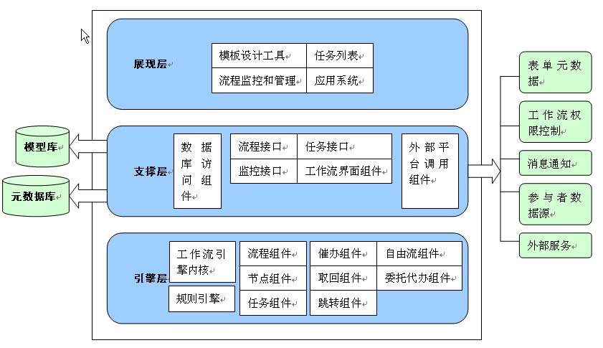

工作流系统功能结构图

### 工作流系统特点

#### 符合WfMC标准：

系统中符合WfMC标准定义的概念，这样便于和其他工作流系统整合。

#### 强大的流程描述能力

引擎不仅支持顺序流程的流转，而且还支持分支、并发、循环、子过程、同步、异步、竞争、多工作流、活动组、静态活动等，在分支上可以定义条件，实现按条件自动流转，条件转移之间还可设置逻辑关系；在并发流转中，多个活动节点可以同时激活；在某些活动节点上，也可以通过创建子过程来完成任务。

#### 丰富的多语言API支持

通过丰富的API实现了与外部程序的交互，外部程序可以通过API控制流程的运行，查询流程的运行状况以及系统的运行状况等。

#### 简单、易用的图形化过程定义工具

我们提供的图形化过程定义工具简单、易用，使用户在简单的拖拽中即可轻松地完成过程定义工作，过程定义中还可以使用已经定义好的部件快速完成业务过程的定义，另外还设有语义合法性检查，帮助用户定义规范的流程；以xml格式存储过程定义文档，内部采用WfMC国际联盟规定的wpdl语言作为内部表示语法，并对结果的使用、维护采用了统一的管理。

#### 支持消息服务：

支持通用的JMS消息服务器例如：OpenJMS、Weblogic JMS、ActiveMQ；实现了异步的消息传输 ，采用XML消息格式，定义一种基于XML的标准消息格式，用户可以发送XML消息，可实现对工作流服务的调用。

#### 支持与遗留的系统之间的应用集成：

这里的应用指已经在运行或已经成型的应用系统。对每一种应用系统，对其要开发一个消息适配器（Message Adapter），其表现形式可能是一个动态库或可执行程序，按消息适配器把应用系统的任务指令转变为标准XML消息格式，通过JMS发给系统消息集中器MOM。工作流引擎从MOM获取消息指令，执行相应的工作项，并把结果再转换成标准消息格式发给MOM，由消息适配器获取，实现与遗留系统的有机集成。

#### 强大的系统管理和业务监控能力

系统提供了独立的工作流系统管理工具，使用管理工具用户可以方便地进行系统管理：系统配置的设置与修改，流程权限的管理，过程实例的启动；使用管理工具也可以方便地进行系统的业务监控：图形化的查看或改变过程实例的状态，删除异常终止的过程实例，动态配置流程，重现过程实例的流转过程，查看和维护系统日志，对系统的运行状况进行统计和分析。

#### 强大的安全管理能力

我们提供方便的安全管理工具，对系统的资源和使用者进行有效的管理，系统具有两种安全管理能力：一是过程定义文件及其相关资源的状态、维护及其使用进行统一管理，二是按照系统使用角色的不同，根据统一的组织模型定义，统一定义和分配用户的权限，使系统的各部分功能能够按照分配的权限安全的使用。系统能够集成外部应用系统或者容器应用系统提供的用户角色权限管理功能。

#### 跨系统

系统以Internet技术为基础，采用B/S结构，用JAVA语言开发，可在不同的系统上运行，用户可在浏览器上使用系统提供的功能，用浏览器完成系统的管理和建模工作，客户端不需要安装其他软件，简化了系统的安装、更新和维护。

# 系统软、硬件平台建议配置

在考虑服务器平台时，一方面从业务需求入手，要求平台能够稳定高效运行业务系统，包括各关键环节。另一方面，针对目前上海无管局业务发展趋势，必须选用先进、可靠、高效的主流机型，以适应业务可靠性、可用性、容错能力、最大无故障时间的需求，其中包括支持raid、备份、数据恢复以及灾难备份等技术，用以满足系统高可靠的运行。

鉴于无线电管理局数据中心机房容量以及服务器发展的趋势，建议使用高密度、高可靠性的刀片服务器。

根据需求，将新建重建的系统有15个，共需2U高性能服务器10台（参考配置：CPU：四核；内存：16G；硬盘：2*300G SAS），中间件服务器2台（参考配置：CPU：八核；内存：32G；硬盘：2*300G SAS），数据库服务器2台（参考配置：CPU：八核；内存：64G；硬盘：2*300G SAS）。总计需要CPU：七十二核；内存：352G。预计未来五年数据量将会达到30TB。根据服务器的使用压力，建议应用系统和中间件采用虚拟机部署，数据库服务器采用机架式X86服务器。

未来现有系统也可以迁入虚拟化平台，虚拟化资源池可以通过增加刀片来无缝扩容。

## 操作系统的选择

目前可用的操作系统主要有Linux、Windows和UNIX三种，Windows一般用在PC服务器上（又称NT平台），使用比较普遍，维护也相对简单（技术比较普遍），价格也便宜，但是安全性和稳定性差，尤其易受病毒攻击；可被人攻击的“漏洞”也时有发生。UNIX平台技术稳定可靠，相对专业，一般规范的业务和较大规模的业务系统都建立在UNIX平台上，缺点是造价高。Linux基本上是免费的系统，开放性和易操作性强，虽然Linux在技术上还暂时赶不上AIX、Solaris等商业Unix，但是其活力和前景却远远领先于UNIX。

鉴于上海市无线电管理局一体化平台建设的实际需要，建议使用业界一流的Linux平台。

## 数据库服务器选型

### 业务量分析

上海市无线电管理局无线电一体化平台建设暂面向市级用户，但考虑到系统今后的发展需要，预估并发量峰值在300左右，系统应该考虑满足未来5年的发展需要。

对系统来说意味着访问率会较高，实时性较强，数据精度要求高，客观上要求网络平台必须是高质量的，具有优异的性能、足够的处理能力和I/O系统带宽；系统安全可靠、稳定高效。

### 数据库服务器选型要求

数据库服务器的主要功能是运行数据库软件，对数据进行有效、高速的管理。数据库服务器的性能主要取决于I/O、内存和CPU处理能力。

一般来说，对于数据库服务器的综合性能，可以从以下五个方面进行分析：

* TPC-C指标

TPC-C(Transaction Processing Capacity Council)是衡量计算机系统联机事务(OLTP)处理能力的一种标准，联机事务处理逻辑上在一个交易内对多个数据表的进Q行读写操作，它基本上反映了一台服务器CPU、内存和I/O的综合处理能力。

* 内存带宽及内存（系统带宽）

内存是各种信息存储和交换的中心，CPU执行指令、计算机执行程序、磁盘I/O操作，都要通过内存来做交换或者存取数据和指令，现代计算的信息流程是以内存为中心的，这与古典的以CPU为中心不同，内存的访问速度与计算机CPU处理的速度不同，特别是CPU的处理速度比较快，内存读写速度远远低于处理器速度，各种测试说明，内存系统的设计是提高系统性能的关键，设计的不好可能会形成系统瓶颈。所以一般把内存带宽叫做系统带宽，显示了其重要性。

内存是所有程序运行的环境，在CPU、I/O和相关系统软件处理能力范围内，一般来说，内存空间越大，服务器事务处理性能也越好。但不同的应用对内存的要求不同，在应用中，为避免出现内存瓶颈，提高系统整体效率，通常把常用的数据上载到内存中，这样来匹配CPU的高速处理。实际应用时，根据实际要求的角度来寻找最佳的配置。

* 存储和I/O

在满足系统存储量之外，在实际应用中，影响系统性能的一个的因素是I/O，而磁盘的I/O能力主要体现在磁盘数据的传输能力和磁盘本身的读写速度两个方面。磁盘数据的传输能力主要体现在存储结构的设计，磁盘的读写速度主要体现在磁盘的转速。

* 高速缓存

一般是指CPU的CACHE，可以把处理器和内存之间的速度差距缩小到30倍左右，也能缓解系统速度（内存速度）远远小于CPU速度的差距。

* 支持WEB的性能

Specweb评价系统作为web服务器时的性能，测试系统建立一个模拟的网站环境，并测试系统能承受的负荷。由于现在的应用系统大多采用先进的三层结构，对服务器支持WEB的性能要求较高，因此这个比较结果是很重要的。

### 双机集群的设计

通过集群技术可以实现系统高可用性、可靠性、稳定性、安全性，可以保证系统7*24小时不间断运行，消除硬件设备所存在的单点故障而造成的业务损失。

所以数据库服务器平台建设时，建议系统配置2台服务器，通过双机软件实现系统双机热备。

## 数据库选择

从开放性、扩展性和适用性等各方面考虑，建议选用Oracle数据库、交换前置可以采用国产数据库。

## 存储系统

数据量的急剧增长以及存储基础架构的复杂性是目前大部分单位普遍面临的问题；同时存储还需满足高可用性、性能、可扩展性和数据保护等方面的需求。

鉴于无线电管理局一体化平台应用对数据响应的性能要求，对数据爆炸性增长的存储要求，对多样化数据的多样化存储需求，建议使用易扩展的、高性能SAN和NAS一体化统一存储。

### 存储体系

* SAN

SAN可以定义为是以数据存储为中心，采用可伸缩的网络拓扑结构，通过具有高传输速率的光通道的直接连接方式，提供SAN内部任意节点之间的多路可选择的数据交换，并且将数据存储管理集中在相对独立的存储区域网内。在多种光通道传输协议逐渐走向标准化并且跨平台群集文件系统投入使用后，SAN最终将实现在多种操作系统下，最大限度的数据共享和数据优化管理，以及系统的无缝扩充。

* NAS

网络附加存储设备（NAS）是一种专业的网络文件存储及文件备份设备，或称为网络直联存储设备、网络磁盘阵列。一个NAS里面包括核心处理器，文件服务管理工具，一个或者多个的硬盘驱动器用于数据的存储。 NAS 可以应用在任何的网络环境当中。主服务器和客户端可以非常方便地在NAS上存取任意格式的文件，包括SMB格式（Windows）NFS格式(Unix, Linux)和CIFS格式等等。NAS 系统可以根据服务器或者客户端计算机发出的指令完成对内在文件的管理。另外的特性包括：独立于操作平台，不同类的文件共享，交叉协议用户安全性/许可性，浏览器界面的操作/管理，和不会中断网络的增加和移除服务器。

* DAS

DAS（Direct Attached Storage，直接附加存储），也可称之为SAS（Server-Attached Storage，服务器附加存储）。DAS被定义为直接连接在各种服务器或客户端扩展接口下的数据存储设备。它完全以服务器为中心，寄生在相应服务器或客户端上，其本身是硬件的堆叠，不带有任何存储操作系统。

***各种体系比较***

NAS主要提供的是文件共享（基于NFS，CIFS），它是基于文件IO的，对数据库应用不适合，而SAN提供的是基于数据库的裸数据传输，是基于BLOCK IO（数据块），所以它提供更好的传输效率，而且它是基于FCP协议，传输通道为100G BYTE（而且没有TCP/IP的繁杂的包头开销），在大文件和数据库传输时，它的传输性能体现得更明显。

SAN是一种扩充的存储总线，可采用点对点的直连，也可用类似于LAN或WAN的技术连接。通常连接设备有集线器、交换器、网桥和网关(hubs,switches,bridgesandgateways)。它的接口口通常是光纤通道，而不是以太网或令牌环。光纤通道是一种传输协议，专门为数据存储而设立的，所以它具有很高的性能。尤其对应用系统（数据库）数据备份具有很好的性能。

SAN代表下一代存储体系结构，其需求源自较新的信息密集的应用如数据仓库等。SAN体系结构，建于光纤通道仲裁环(FibreChannelarbitratedloop(FC-AL))技术基础上,与ATM、快速以太网和千兆以太网技术是互补的；其目的在于解除服务器存储的瓶颈。SAN是类似LAN的一种高速网络，用来在存储单元和服务器或客户端之间建立直接连接，专门为数据存储建立单独的通道。

鉴于SCSI的局限性，SCSI协议连接采用并行传输来传送数据块，它容易受到干扰和碰撞而产生很差的传输效能，SCSI传输速率20M，即使目前最快的SCSI 3（ULTRA160）也只能传输到160M；而光纤通道采用光纤通道协议（FC-SW、FC-AL），它将SCSI并行传输转换为连续传输，形成一种数据流来进行高速传输，它不受时钟频率的干扰，最好的传输速率能达到100M、200M，在将来能达到400M。

SAN是一种扩充的存储总线，可采用点对点的直连，也可用类似于LAN或WAN的技术连接。通常连接设备有集线器、交换器、网桥和网关(hubs,switches,bridgesandgateways)。它的接口通常是光纤通道，而不是以太网或令牌环。光纤通道是一种传输协议，专门为数据存储而设立的，所以它具有很高的性能。

### 选型原则

一般来说，我们在选择存储系统时，综合性能主要从以下6个方面进行分析：

高性能：采用业界成熟、领先的产品和技术，以确保业务处理的实时性、高效率和高可靠性，降低系统风险。系统的整体效率应有显著提高。

高效性：关键应用要求系统对数据具有高速的访问能力和可持续访问的能力，因此数据系统的设计首先要建立一套高效的存储系统机制，包括采用先进的存储技术，采用先进的存储系统软件。

可用性：采用支持多台基于不同操作系统的小型机，其数据都需要备份。因此，未来系统须具有广泛的可用性。

安全性：存储子系统不能有任何单点故障。支持应用系统的cluster高可用热备份软件。此外，存储方案应该具有数据保护机制，采用RAID方式存储。利用服务器内部磁带机的数据备份目的是通过自动化的管理手段，使系统数据实时备份到低成本的存储介质中，在出现数据丢失或系统故障需要恢复的情况下，数据由磁带完整地恢复到系统中，确保系统的安全。

扩展性：为适应今后业务的发展，系统应采取结构化、开放的、易于扩展的体系结构。系统的升级、切换等过程应尽量做到平滑、稳定，最大限度减小对正常业务运营的影响，保证业务的连续性和数据的安全性，并应充分利用现有资源，以保护现有投资尽量不受损害。硬件配置稳定性高、易扩充的磁盘阵列，适应升级以保护现有投资，并保证应用的连续运行。采用先进的存储局域网存储技术，将存储网独立于应用系统，建立合理的存储布局，以使数据在得到高度共享和高速访问的同时，也实现了集中管理和无限扩展。从而具有极强的可扩展性，能最大限度地保护已有投资。

管理性：为保证数据存储的可管理性，方案设计要减少管理的复杂性，最好能利于多台服务器共享集中管理的磁盘阵列存储器；要照顾系统的可用性，不仅做到当某台服务器的应用出现故障时能立即自动将应用切换到其它服务器，而且能够做到当一台服务器运行的多个应用中的一个出现故障时，能够做到只将该应用切换到其它服务器而其它应用仍可在原服务器上继续运行；要有针对应用系统的实时监测功能，当硬件数据出现故障时能及时向管理员报告。

## 应用层的平台选型

### 应用/Web服务器选型

应用服务器负责系统中客户机对应用程序和数据库的访问请求。足够的内存可以为更多的用户创建更多的独立进程。应用服务器服务的主要对象是通过网络登入进来的客户机，充足的网络带宽可让内存、CPU的利用率达到最高。

WEB服务器的处理一般包括静态内容和动态内容。

静态内容的Web服务器的性能主要受内存和硬盘空间的影响。若服务器中安装有足够的内存，大多数的Web内容将驻留在RAM中。所有只要网络驱动器和网络带宽允许，应配置较大的内存和硬盘。

动态WEB服务器需要处理如CGI(公用网关接口)、Java等动态内容。这时候该服务器需要与前台客户机、后台的数据库服务器和应用服务器进行大量的连接处理，因此CPU性能要高，内存要大。

根据上海无线电管理局的业务发展，未来需要将大部分数据及业务流程等能够通过Web来进行交流和实现，WEB服务器的处理主要应该以动态内容为主。

### 中间件选择

#### 移动中间件产品选型

烽火星空的ExMobi移动应用平台，通过全面的数据集成技术和丰富的跨平台客户端展现能力，将业务系统快速、安全、高效的移植于移动终端，并以开放和标准的基础架构灵活支持HTML5和原生插件扩展。产品从开发（IDE环境）、集成（IT系统对接、云服务）、打包（各个操作系统的应用打包）、发布（应用的运行）、管理（日志管理，更新管理）上提供了一套完整的移动化应用解决方案。

* 专业的跨平台引擎

采用XHTML、JS和CSS全面融合可扩展自定义标签（UIXML）、标准HTML5、原生插件三大引擎及其混合展示，界面展现方式灵活，一套代码即可在iOS、Android、Windows Phone8、Windows8等智能终端上展示，并通过独创的DPI算法技术完美实现不同终端分辨率的自适应，大幅降低开发门槛和维护成本。

* 全面的数据集成技术

采用移动后端即服务模式（MBaaS），将B/S适配、WEB SERVICE、DB、API文件等多种数据源的集成统一为Taglib标签库，使用简单的标签和属性设置即可完成复杂业务数据的对接，并支持灵活的拣选模式，轻松将不同数源转换为JSON、XML、HTML、文件等格式以适应不同使用场景。同时支持数据与界面分离机制，不仅节省交互流量，也使代码的重用性和可维护性更高。

* 专业的IDE开发工具

专为开发者提供的全方位的集成调试环境，开发者无需安装复杂的原生开发环境便可快速的在IDE模拟环境构建和调试应用。 提供UI组件拖拽，代码提示、属性快速编辑、错误码查询等功能，更提供多套具有行业特色的UI设计模版，一键导入，轻松实现界面布局。

* 体贴入微的支撑服务

提供以开发者门户为中心的全方位特色服务，从需求方案到开发入门、安装部署以及售后维护提供一条龙的支撑服务，并配合7*24小时咨询热线、开发者交流群和论坛、专家远程和现场支撑指导服务，帮助开发者第一时间解决疑难问题。同时不定期组织各种培训交流、各式阶梯培训教材和视频以及详尽的手册，使开发者扫除各种障碍。

### 可靠性和负载均衡考虑

对于业务系统访问中间件/应用服务器，可以以DNS、操作系统集群、中间件系统集群、多层交换机等方式来提高系统的可靠性。

DNS是一种域名解析转换IP地址方式来访问业务系统，即把一个域名轮流解析成不同的IP地址以实现宏观上的负载均衡效果；这种方式需要系统按域名方式访问系统，依赖于域名服务的配合。

操作系统集群是一种冗余可靠性设计，采用主备方式实现系统的连续运行，本身并不提供负载均衡的功能，并且需要共享的存贮空间，对于运行数据服务器较常用，而对于应用服务器来说很少用。

中间件系统群集是通过中间件本身的功能进行系统集群，在这种应用的基础还可以提供负载均衡应用功能；这种应用目前在业务系统较常用。

多层交换机一般是以内容交换机方式来实现，通过内容交换机来分发客户端的业务请求，实现负载均衡，一般用于负载较重、需多台应用服务器的场合。

# 项目实施及计划设计

## 项目实施方案

### 项目组织结构

为了保证项目的成功执行，本项目拟定的项目团队组织架构如下图所示：



各小组的职责及人员配置如下表所示：

|  |  |  |
| --- | --- | --- |
| 小组名称 | 职责 | 配置要求 |
| 项目经理 | 负责项目的协调，控制和管理。 | 要具有公司所有技术资源调动的能力；具有丰富经验和良好的项目协调和管理能力 |
| 需求分析及设计组 | 负责整体项目的需求调研和总体系统分析，系统设计 | 具有相关业务领域的业务经验、软件开发经验和信息逻辑抽象能力的专业人员具有良好的系统分析和系统架构能力 |
| 系统开发组 | 负责项目的系统代码编写 | 熟悉各种软件开发技术，掌握.NET、Java技术、数据库技术并且有软件开发经验的专业IT人员。 |
| 测试及文档编制组 | 负责项目的功能测试、集成测试和相关文档的编写 | 懂计算机操作、懂软件测试方法，能清晰准确记录软件故障的人员；有较好的文档编写能力 |

### 项目制度及管理保障措施

本调研项目采用项目经理负责制，由项目经理全面负责整个整个项目的计划、实施、协调和控制。项目领导小组是项目执行的领导机构，协调项目经理、项目实施小组和各个内部职能部门之间的执行和沟通，对项目的实施进度进行整体控制。

项目实施过程中的沟通机制采用以下几种方式：

1. 定期例会
2. 专项调研会
3. 项目实施周报
4. 例外会议

### 项目里程碑

假定项目自2015年3月中旬开始，实际情况根据系统的实际开工日顺延，项目制定如下的项目里程碑，以更好的互相把握项目的进度。

|  |  |  |  |  |
| --- | --- | --- | --- | --- |
|  | 简称 | 计划开始 | 计划结束 | 备注 |
| 1 | 需求调研阶段 |  |  |  |
| 2 | 需求分析阶段 |  |  |  |
| 3 | 软件架构阶段 |  |  |  |
| 4 | 软件原型建设阶段 |  |  |  |
| 5 | 数据库分析及设计阶段 |  |  |  |
| 6 | 软件编程阶段 |  |  |  |
| 8 | 研发完成主要功能 |  |  |  |
| 7 | 软件单元测试 |  |  |  |
| 8 | 软件整体测试 |  |  |  |
| 9 | 软件部署 |  |  |  |
|  |  |  |  |  |

## 质量控制方案

### 评审

评审是一种保证项目质量的重要手段，软件开发项目组将对所有开发出来的文档、模型、代码等进行评审，及早发现并修复缺陷，以起到保证系统的质量的作用。

在项目中，需要进行评审的工作产物主要包括：需求文档，设计文档，测试用例，代码等。

### 质量管理

质量管理是指导和控制组织的与质量有关的相互协调的活动，质量管理通常包括建立质量方针、质量目标，进行质量控制和质量保证。

在无线电智慧管理平台系统开发项目中，质量管理包括以下三个步骤和内容：

第一步建立一个连续的过程改进系统，该过程应是可见的、可重复的和可度量的。

第二步检查影响过程的无形因素，并优化这些因素对过程的影响。

第三步通过检查用户的工作方式和产品使用方式，改进产品的生产过程或产品自身。

本工程中为保证用户对质量的要求，对所有涉及质量的活动进行严格的控制，从技术上和管理上进行系统有效的计划、组织、协调、审核和检查。

### 质量管理体系

质量管理体系是建立质量方针和质量目标并实现这些目标的体系。

质量管理体系是质量管理的核心，是组织机构、职责、权限、程序之类的管理能力和资源能力的综合体。质量管理体系是为实施质量管理而建立和运行的，因此，建立完善、科学、有效的质量管理体系是项目成功的基础。建立质量管理体系时必须形成必要的体系文件，以直接展现并用以规范和约束各项质量行为，包括质量手册、程序文件、质量计划及质量记录等。

### 质量保证

软件质量保证的目的是向管理者提供适当的对软件项目正使用的过程和正构造产品的可视性。

软件质量保证包括评审和审计软件产品和活动以验证它们符合适用的规程和标准，给项目和其它有关的经理提供这些评审和审计的结果。

在软件项目的早期阶段，软件质量保证组与软件项目一起工作制定计划、标准和规程等，这些计划、标准、和规程将增加软件项目的价值并将满足项目和组织方针上的限制。通过参与制定计划、标准和规程，软件质量保证组帮助确保它们适合项目的需要，并且帮助验证它们对完成整个软件生存周期中的评审和审计将是适用的。软件质量保证组在整个生存周期评审项目活动，审计软件工作产品，并就软件项目是否正遵守已制定的计划、标准和规程等给管理者提供可视性。

首先在软件项目内部处理符合性问题，如可能的话就地解决它。对于那些无法在软件项目内部解决的问题，软件质量保证组逐级上报该问题到管理者的恰当层次以求得解决。

质量保证（QA）是应用于整个项目过程的保护性活动，它包括：

1、一种质量管理方法；

2、有效的工程技术（方法和工具）；

3、在整个过程中采用的技术复审；

4、多层次的测试策略；

5、对产品、文档记录及其修改的控制；

6、保证项目建设遵从相关标准和规范；

7、度量和报告机制；

## 测试与验收

### 软件测试目的和任务

软件测试的目的是根据需求，按照软件测试的规范和过程，检测和发现软件中存在的问题、缺陷和错误及是否满足需求，软件测试是检验和保证软件质量的一种基本方法，公司开发的任何软件系统都必须经过严格的测试并经确认后才能交付用户使用。

软件测试过程按测试的先后次序可分成四个步骤进行：单元测试、集成测试、确认测试和系统测试，最后进行验收测试，如下图所示:

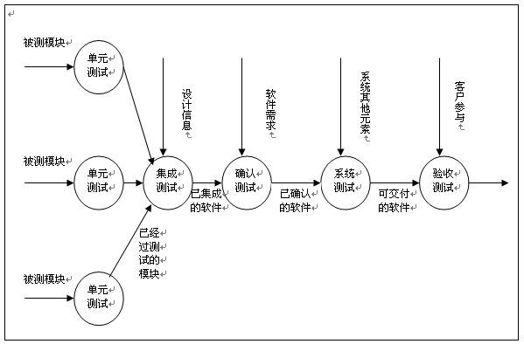

1. 单元测试

分别完成每个单元的测试任务，以确保每个模块能正常工作。单元测试大量地采用白盒测试方法，尽可能发现模块内部的程序差错。

1. 集成测试

把已测试过的模块组装起来，进行集成测试。其目的在于检验与软件设计相关的程序结构问题。这时较多地采用黑盒测试方法来设计测试用例。

1. 确认测试

完成集成测试以后，要对开发工作初期制定的确认准则进行检验。确认测试是检验所开发的软件能否满足所有功能和性能需求的最后手段，通常均采用黑盒测试方法。

1. 系统测试

完成确认测试以后，给出的应该是合格的软件产品，但为检验它能否与系统的其他部分（如硬件，数据库及操作人员）协调工作，需要进行系统测试。严格地说，系统测试已超出了软件工程的范围。

1. 验收测试

检验软件产品质量的最后一道工序是验收测试。与前面讨论的各种测试活动不同之处主要在于它突出了用户的作用，同时软件开发人员也应有一定程度的参与。

单元测试是要检验程序最小单位（模块）有无错误，它是在编码完成后，首先要施行的测试工作。一般由编码人员自己来完成，因而通常把单元测试看成是编码步骤的附属品。单元测试大多从程序的内部结构出发设计测试用例，即采用白盒测试方法，多个程序模块可以并行地独立开展测试工作。

集成测试完成以后，分散开发的模块被连接起来，构成完整的程序。其中各模块之间接口存在的种种问题都已消除，此时可进行测试工作的最后部分——确认测试。确认测试是检验所开发的软件是否能按顾客提出的要求运行。若能达到这一要求，则认为开发的软件是合格的，确认测试也称为合格性测试。

由于软件只是计算机系统中的一个组成部分。软件开发完成以后，最终还要和系统中的其他部分（硬件、信息）集成起来，在投入运行以前要完成系统测试，以保证各组成部分不仅能单独地受到检验，而且在系统各部分协调工作的环境下也能正常工作。尽管每一个检验有着特定的目标，然而所有的检测工作都要验证系统中每个部分均已得到正确的集成，并能完成指定的功能。

验收测试（接收测试）是检验软件产品质量的最后一道工序。与前面讨论的各种测试活动不同之处主要在于它突出了用户的作用，同时软件开发人员也应有一定程度的参与。

### 软件测试过程

1. 在做项目计划的同时，测试组和项目经理一起编制测试计划；

2. 当需求分析完成后，根据需求说明书编制测试说明书和测试用例；

3. 测试计划审核；

4. 开发组在编码时进行单元测试；

5. 测试小组进行集成测试/系统测试，记录测试结果；

6. 分析测试结果，填测试结果报告；

7. 根据测试结果报告，填测试问题记录表；

8. 测试结果报告评审会；

9. 根据测试结果报告意见设计修改/程序修改，进行回归测试；

10. 进行用户确认测试。

### 项目验收

“无线电智慧管理平台系统开发项目”开发完成后，我方会委托上海市软件评测中心对系统的功能和安全性进行第三方测评。测评完成后，向上海市无线电管理局提出验收申请及相关最终成果资料。

上海市无线电管理局须在我方提交验收申请后1个月内完成相应的评审验收工作。

系统验收包括网络的主机系统的验收、系统软件体系验收和应用软件系统验收。软件接收测试作为整体系统验收的一个步骤，同时进行。

对应用软件系统功能特性和测试标准可遵循系统的需求分析说明书与系统总体设计说明书及用户的需求。

#### 验收方法

1）软件系统平台验收

在软件系统平台安装、构筑、调试完毕及试运行一段时间后，由客户方和项目开发组共同对软件系统平台进行验收，如果通过验收，则可以进行应用系统联调及试运行，以及系统验收。

软件系统平台验收的内容主要是按照软件系统平台的设计技术要求，进行测试软件系统平台是否满足这些指标，并可进行压力测试，以确定极限情况下系统的能力，同时依据在试运行期间的运行日志，评判系统的稳定性、可靠性以及容错能力等。

软件系统平台验收结果要提交一份由客户方、项目开发组以及第三方技术顾问签名的软件系统平台验收报告，报告应附软件系统平台系统的测试报告，同时给出明确结论；软件系统平台验收的结论可以是下列三种情况：(1).通过验收；(2).基本通过验收，但要求在某一期限内解决某些遗留问题；(3).未通过验收，进行系统的优化，确定在某一时间内再次进行验收。

2）应用软件系统验收

应用软件系统开发完毕，系统联调结束，整体系统进入正式运行的同时，应由客户方和项目承包商共同对整体系统进行验收，应用系统的验收可根据软件需求说明书的要求对应用系统进行验收，同时可进行接收测试，整体验收的结果由参加整体验收的各方签名，形成应用系统验收报告，附上应用系统试运行期间的有代表性的运行日志的记录，并且给出最终的明确结果；验收的结论可以是下列三种情况：

(1).通过系统验收；

(2).基本通过验收，但要求在某一期限内解决某些遗留问题；

(3).未通过系统验收，延迟1－2个月再作验收。

#### 验收程序

1. 验收前的准备

根据设计检查所有软件项及其平台系统配置是否完整，做好验收准备。

2. 验收实施

根据合同要求或双方协商结果，确定验收时间、验收准则、软/硬件环境等，以及双方职责，双方进行验收。

3. 编写验收报告

验收报告、测试计划与测试报告格式及内容按照我公司ISO9001质量保证计划规定及客户方要求执行。

4. 验收测试

测试项目可根据用户要求，包括下面几项：环境测试、可靠性测试、维护性测试、应用功能测试、稳定性测试、性能测试、安全性测试、容错性测试。

5. 问题处理

在验收（测试）过程中发现的问题，根据性质进行处理。较重大的问题，由公司与甲方协商解决办法。

6. 系统进入正式运行阶段

提交验收报告，系统进入正式运行阶段。

## 系统培训管理

### 培训的目的

“用户是否能得到充分的培训，如同得到合适的计算机系统一样重要”。

在系统交付前后，我公司将根据实际需要对系统管理员、使用本系统的业务人员进行应用系统的相关的技术和业务培训，以保证在应用软件实施后，能够进行正常的系统管理和业务操作。

培训应该是一项持续不断、互相学习和提高的过程。培训工作的最终目的是为用户培训一支能自行管理、开发和维护和操作应用的队伍。

为更好的促进项目的良好运行和本着“用户至上、共同进步”的宗旨，我公司将以项目为目的、以合作为契机，为用户提供面对项目的、致力于提高用户系统维护能力的系统全面的培训。

我公司将负责系统本身所需要的培训工作。

### 培训组织策略

* 计划性策略

在系统培训进行开始的前，项目组会根据系统实施对象的具体实际情况再提供一个详细的培训计划，便于培训工作科学有序地执行。

* 过程管理策略

整个培训过程，无线电智慧管理平台系统开发项目的组成员应全程参与，并通过培训签到等方式严格培训纪律。授课结束以后应对培训内容进行考核，及时掌握培训效果，并对以后的培训工作加以改进。

* 培训模式策略

采取集中授课和实地教学相结合的模式，由上海市无线电管理局统一组织进行系统集中授课培训工作，在培训中安排学员结合上机进行系统操作培训。

安排专人进行维护，在线解答学员提出的问题，并提供相关培训视频、课件下载服务。

* 针对性培训策略

本公司将针对上海市无线电管理局系统用户，采用不同的培训课程及培训方式，提供与之相适应的培训内容。

* 培训时间策略

在项目实施过程中，本公司将安排专门的培训工作，培训结合实施过程分阶段进行。

### 软件版本升级培训

软件版本升级时，首先由我公司给出变动内容、对应的需求以及相关的操作办法，同时对培训教材、操作手册等进行版本升级，使用单位则根据版本变动内容的多少决定是否需要组织培训，在变动内容较少的情况下，由使用单位统一发布版本升级的通知，知照各相关人员系统变动内容、对应的需求以及相关的操作办法；在变动内容较多的情况下，由使用单位组织各下属单位代表进行统一培训，我公司负责培训系统的操作。

### 培训课程设置

* 针对系统管理人员的培训

**课程综述**：本课程主要讲解应用系统安装、系统设置及管理等基本操作的培训等。目的是使系统管理员对应用系统有较深入的了解，以便在实际工作中可以进行系统的管理与维护，从而保证使本系统用户可以进行正常的业务操作。

培训时间：半天

* 对系统普通用户的培训

**课程综述**：本课程主要讲解应用系统的功能、系统界面的基本操作等。使业务操作人员对应用系统有全面、系统的了解，以便掌握系统的功能和操作。

培训时间：半天

* 针对高级管理用户、特殊权限人员如总经理等的培训

高级权限用户，所使用的功能和操作与普通人员不同，因此要根据其角色另行安排培训内容，分别进行相关培训。可按照实际情况，急用先建的原则开展实施、培训等工作。

### 培训教案的编写

详尽的、易阅读与理解的培训教材是培训成功的重要条件之一。系统软件培训材料的编写应注重以下几个方面：

* 适应性，适应特定的对象；
* 用例的典型性；
* 范围覆盖的全面性；
* 流程的连贯性；
* 培训文档通俗易懂，操作性强。
* 培训文档必须采用中文书写。

对于所有的教材，项目经理将组织人员（可由教学专家、相关主题专家、用户代表）进行审核与审批。

## 服务质量保证

### 服务宗旨

我们的服务宗旨是：“以客户为主心，提供优质、及时、增值的服务”。全面满足客户需求，实时响应客户服务。重视和满足客户在实际应用中提出的要求，不断完善产品和提高服务水准以满足客户更高的要求。

### 技术支持和售后服务结构

* 有问题咨询的用户，可拨打咨询电话或上网获得相关信息；
* 所有用户可获得由公司支持与服务中心或指定代理商给予的服务；
* 服务主要方式分四种：
* 热线服务：客户可直接拨打公司的售后服务热线直接获取帮助；
* 远程网络服务：客户可登录到公司售后服务网获得相关的帮助；
* 现场跟踪服务：凡其它方式解决不了的问题，我们会直接派技术人员到客户处作现场跟踪服务；
* 驻场服务：可以按照合同要求，由驻场工程师执行相关的运维服务内容，如安装配置，巡检，值守，以及其他需要配合的工作服务内容。客户可根据自身需求选择相应级别的工程师，思创服务工程师具体工作可由客户安排，协调相关工程师予以支持，服务内容限工程师技能范围之内。

### 技术支持和售后服务模式



我们采用闭环式循环服务管理模式，以热线服务、现场跟踪服务、远程维护、网站服务四种主要形式来满足客户的不同需求，我们的每一步服务都有详细的记录，阶段性的总结，力求全面、客观地把用户的建议及意见提交到技术研发部门作为项目升级完善的主要依据之一。

在接到服务请求后，将采用电话、传真、Internet等灵活、多样的通信手段，提供7×24小时的响应（15分钟电话响应）和必需的现场技术支持服务，及时解决系统运行中发生的各方面问题。为用户提供各种形式的售后服务方式和技术支持。

### 技术支持和售后服务内容

**系统平台部分**

对于软件系统平台的技术支持和售后服务，如硬件设备、数据库、应用服务器等，由我公司全权提供技术支持和服务，包括用户培训、技术咨询。对于售后服务，含以下几个方面：

* 系统操作人员培训
* 系统使用过程中的技术支持
* 该公司按规定进行版本的升级

### 支持服务及响应时间

电话及传真服务：接到用户通报故障的电话或传真后的15分钟之内响应。

现场服务：对电话或传真无法排除的故障，我公司在40分钟之内到达现场，进行故障排除工作。2小时内修复，如果修复超过4小时，供应商提供同等质量、性能的设备，确保设备正常运行。

保修期内的差旅费由我公司支付。

### 技术支持服务方式

用户验收后，将进入售后服务阶段。公司将为“无线电智慧管理平台系统”项目建立技术支持服务数据库。用户从公司购买的产品一律由公司负责保修，作好用户的售后服务工作。用户从公司订购的任何产品出现问题，用户都可以直接通知公司，由公司负责解决，并通知相关供货商公司予以支持。

**电话故障诊断**

电话故障诊断是指用户在使用《无线电智慧管理平台系统》时遇到使用中的疑难或者设备出现不正常状态，通过电话或传真向公司寻求技术支持和帮助，公司在确认用户的服务请求后，将安排技术人员在规定的时间内（即响应时间）通过电话帮助用户进行故障定位，并提出解决方案，最终指导用户排除设备故障。

用户在系统使用过程中，当出现系统故障的时候，应对故障现象进行仔细认真的调查和记录，然后通过服务热线向公司提供故障的详细情况，服务请求时间，联系人的联系电话等。

对于部分瞬时出现但不再重复的故障现象或者属于个别用户但不影响整体使用情况的故障现象，如果公司技术人员承诺将通过以后的软件升级解决，视为故障已经排除。

**现场故障排除**

现场故障排除是指用户在使用《无线电智慧管理平台系统》时遇到疑难或者系统出现不正常状态，通过电话或传真向公司寻求技术支持和帮助，公司在确认用户的服务请求后，如果不能通过电话故障诊断解决系统的技术故障，在经过双方商议确定需要进行现场故障排除的情况下，公司将派工程师赴现场分析故障原因，制定故障排除方案，并最终排除故障。

该技术方案经过用户的批准后，由用户的技术人员具体实施，或者在用户的允许下，由公司的工程师进行具体实施。

对于现场故障排除方案可能带来的系统停止运行，公司工程师在用户评审方案时需要提醒用户。

现场故障排除，设备正常运行后，公司工程师应向用户提交一份故障解决的书面分析报告。

对现场故障排除过程中的故障件维修不属于此项服务的范围。

**软件补丁**

软件补丁是指公司对《无线电一体化平台系统》所做的修正补充，是此版本软件运行过程中已发现问题的解决方案，这些软件补丁将对原授权软件起到消除运行中潜在隐患的作用。

公司负责将软件补丁和相应的指导书交给用户。

整个升级过程是在公司技术工程师的指导下，和用户协商一个时间，由用户技术人员现场协助公司技术工程师完成打补丁的各项工作。

软件补丁将不对原授权软件功能进行更改，也不包括增加新功能。

### 技术支持服务承诺

保证用户的软件系统可靠、稳定、安全的运行，是追求的目标，而系统可靠、稳定、安全运行的具体实现，一方面要依靠系统管理人员的日常维护，另外一方面要依靠系统集成公司强大的技术服务支持和雄厚的技术实力，我公司作为专业化的系统集成及软件公司，具有雄厚的技术实力，并在大量的大型应用系统建设中积累了丰富的经验。

具体的服务承诺如下：

* 一年免费维护

提供1年7*24免费售后现场技术支持服务（包括免费升级、故障排除、性能调优、技术咨询等，并负责处理、协调与各系统软件、硬件等供应商的关系）。免费系统维护期从项目通过验收之日起计算, 免费系统维护期一年。

* 故障响应时间

我方郑重承诺针对项目，服务电话零时间响应为15分钟以内，到达现场时间在40分钟以内。

* 技术支持措施及保障人员

根据项目的需要，我方将提供远程维护（采用电话指导或远程登录）和现场故障抢修两种主要技术支援方式。

**服务方为项目设立专项售后服务保障小组在现场提供售后服务，该小组包括了部分参与项目开发的人员。**

强大的技术服务力量和完善的技术服务措施是项目成功建设和顺利运作的有力保证，服务方要为项目工程的建设尽心尽力，提供令用户满意的，最优质的服务。

* 定期检查服务

每个季度，公司将派有经验的技术人员到目标系统运行的现场，对系统进行运行状况检查。这样的检查可以为系统的维护提供预警信息，并且为今后的扩容提供量化依据。

* 技术支持期的服务

在免费系统维护期外，提供多种方式的运行技术支持，特别是新应用的添加和开发。